О Б Щ И Н С К И С Ъ В Е Т - Н И К О П О Л

-------------------------------------------------------------------------------------------------

П Р О Т О К О Л
№ 18

Днес 18.12.2020г. от 10.00 часа в лекционната зала на Читалището в гр.Никопол се проведе осемнадесетото по ред заседание на Общински съвет – Никопол.
На заседанието присъстват: общинските съветници, Кмета на общината – Ивелин Савов, зам.кметовете-Ан.Димитрова и А.Ахмедов, специалисти и юрист-консулти от общинска администрация.
Заседанието се председателства от д-р Цветан Андреев – Председател на ОбС – Никопол, протоколчик – Ралица Александрова – техн.сътрудник в ОбС – Никопол.
Цв.Андреев: Уважаеми колеги, уважаеми г-н Савов, на основание чл. 23, ал.4, т.1 от ЗМСМА откривам осемнадесетото по ред заседание на ОбС – Никопол.
Имаме кворум от 13 общински съветника, в залата присъстват 11. Отсъстват по уважителни причини с подадено писмено уведомление към мен, общинските съветници – Яница Йорданова и Тодор Бузев.
Колеги, материалите са Ви раздадени с проекта за дневен ред, имате ли предложения, допълнения и съображения по така представеният Ви проект за дневен ред?
Л.Мачев-общ.съветник: Аз искам да кажа, че бях помолен от хора от населените места в община Никопол и поех ангажимент от тяхно име да изкажат благодарности към Вас д-р Андреев, като лекар който винаги помага на хората, както и от мое име. Благодаря Ви!
Цв.Андреев: И аз благодаря! Други колеги по проекта за дневен ред искат ли да кажат нещо? Виждам, че няма желаещи.
В Общински съвет - Никопол постъпи допълнителна докладна записка с Вх.№285/14.12.2020г. преди заседанието на Постоянните комисии, която беше разгледана подробно, а именно:

1.Докладна записка с Вх.№285/14.12.2020г. относно: Кандидатстване по проект „Красива България“ – Кампания 2021г. на община Никопол с обект: „Основен ремонт и реконструкция на бивша сграда „Дом на офицера“ за „Многофункционален културно-исторически експозиционен комплекс“ етап 3 и 4/бивш имот ДНА/, кв. 39 по регулационния план на гр. Никопол, ПИ с идентификатор 51723.500.563, гр.Никопол, ул.“Васил Левски“ №51.
Колеги, предлагам да гласуваме за влизане в Д.Р. на докладна записка с вх.№ 285/14.12.2020г., моля гласувайте.

ГЛАСУВАЛИ- 10 СЪВЕТНИКА
„ЗА“- 10 СЪВЕТНИКА
„ПРОТИВ“ – НЯМА
„ВЪЗДЪРЖАЛИ СЕ“ – НЯМА

Забележка: Общинския съветник Светослав Ангелов отсъства от залата.

Цв.Андреев: Приема се, докладна записка с вх.№ 285/14.12.2020г.,
да влезе в проекта за дневен ред като точка 12. Точка питания става т.13 от Дневния ред.
Колеги, други въпроси и предложения? Виждам че няма такива, моля гласувайте проекта за дневен ред.

Забележка: Общинския съветник Светослав Ангелов се връща в залата.

ГЛАСУВАЛИ - 11СЪВЕТНИКА
„ЗА“ – 11 СЪВЕТНИКА
„ПРОТИВ“ – НЯМА
„ВЪЗДЪРЖАЛИ СЕ“ – НЯМА

ОБЩИНСКИ СЪВЕТ - НИКОПОЛ ПРИЕ СЛЕДНИЯ

ДНЕВЕН РЕД:

1.Докладна записка относно: Утвърждаване на План- график за работата на Общински съвет-Никопол, мандат 2019 г. – 2023 г. за I-то тримесечие на 2021 г.
Вносител: Председател ОбС

2.Докладна записка относно: Организиране изпълнението на актовете на общинския съвет приети за периода м.май 2020 г. - м. октомври 2020 г.
Вносител: Кмет на общината

3.Докладна записка относно: Кандидатстване на Община Никопол с проектно предложение по Процедура за директно предоставяне на безвъзмездна финансова помощ BG05FMOP001-5.001 „3.1 – Топъл обяд в условията на пандемията от COVID-19“, по Оперативна програма за храни и/или основно материално подпомагане 2014-2020 г.
Вносител: Кмет на общината

4.Докладна записка относно: Издаване на запис на заповед от Община Никопол в полза на ДФ „Земеделие”, обезпечаващ авансово плащане по договор № BG06RDNP001-7.006-0072-C01 от 21.05.2019 г. по подмярка 7.2. „Инвестиции в създаването, подобряването или разширяването на всички видове малка по мащаби инфраструктура“ на мярка 7 „Основни услуги и обновяване на селата в селските райони“ за Проект „Основно обновяване на централен площад и прилежащи пространства в гр. Никопол - Подобект: „Централен площад“, находящ се в УПИ І -19, 1128, 1205, 1171 в кв. 24, в гр. Никопол”, сключен между Община Никопол и ДФ „Земеделие”.
Вносител: Кмет на общината

5.Докладна записка относно: Издаване на запис на заповед от Община Никопол в полза на ДФ „Земеделие”, обезпечаващ авансово плащане на разходи за ДДС по договор № BG06RDNP001-7.006-0072-C01 от 21.05.2019 г. по подмярка 7.2. „Инвестиции в създаването, подобряването или разширяването на всички видове малка по мащаби инфраструктура“ на мярка 7 „Основни услуги и обновяване на селата в селските райони“ за Проект „Основно обновяване на централен площад и прилежащи пространства в гр. Никопол - Подобект: „Централен площад“, находящ се в УПИ І -19, 1128, 1205, 1171 в кв. 24, в гр. Никопол”, сключен между Община Никопол и ДФ „Земеделие”.
Вносител: Кмет на общината

6.Докладна записка относно: Изменение и допълнение на Решение № 100/26.06.2020 г. по Протокол № 11 от проведеното заседание на 26.06.2020 г. на Общински съвет – Никопол, относно учредяване на безвъзмездно право на ползване върху поземлен имот с идентификатор 44152.120.38 в полза на Църковно настоятелство при църквата „Св.Троица”, с.Лозица, Великотърновска митрополия.
Вносител: Кмет на общината

7.Докладна записка относно: Отдаване под наем на терени за поставяне на кафе автомати съгласно схема, утвърдена от главния архитект на община Никопол за срок от 5 /Пет/ години с местоположение на обектите в град Никопол, община Никопол.
Вносител: Кмет на общината

8.Докладна записка относно: Отдаване под наем на самостоятелно помещение за осъществяване на пощенски услуги на населението с площ от 13,18 кв.м. в сграда „Здравна служба, кметство и офис“, находяща се в село Бацова махала, община Никопол – на площада – северозападно от читалищната сграда и актувана с АОС № 1043/11.06.2007 г., за срок от 10 /Десет/ години.
Вносител: Кмет на общината

9.Докладна записка относно: Одобряване на определената по реда на чл. 22, ал. 3 от ЗОС пазарна стойност с доклад за пазарна оценка на самостоятелен обект в сграда, с идентификатор 51723.500.12.1.18, област Плевен, община Никопол, гр. Никопол, ул. "Александър Стамболийски" № 1, бл. ГНС, ет. 0, обект аптека, вид собств. „Общинска частна“, тип „За търговска дейност“, бр. нива 1, площ по документ 84.53 кв. м.
Вносител: Кмет на общината

10.Докладна записка относно: Уточнен план за касовото изпълнение на бюджета, на сметките за средства от Европейския съюз и на сметките за чужди средства към 31.12.2020 г. Предварителни разчети по бюджета на Община Никопол за 2021 г.
Вносител: Кмет на общината

11.Докладна записка относно: Приемане на Отчета и уточнения план за касовото изпълнение на бюджета, на сметките за средства от Европейския съюз и на сметките за чужди средства към 30.09.2020 година на Обшина Никопол, по натурални и стойностни показатели.
Вносител: Кмет на общината

12.Докладна записка относно: Кандидатстване по проект „Красива България“ – Кампания 2021г. на община Никопол с обект: „Основен ремонт и реконструкция на бивша сграда „Дом на офицера“ за „Многофункционален културно-исторически експозиционен комплекс“ етап 3 и 4/бивш имот ДНА/, кв. 39 по регулационния план на гр. Никопол, ПИ с идентификатор 51723.500.563, гр.Никопол, ул.“Васил Левски“ №51.
Вносител: Кмет на общината

13.Изказвания, питания, становища и предложения на граждани.

ПО ПЪРВА ТОЧКА ОТ ДНЕВНИЯ РЕД

Отношение взеха:
Кр.Гатев- общински съветник: Уважаеми колеги, Постоянната комисия по “Местно самоуправление, обществен ред и сигурност, нормативна уредба, устройство на територията и транспорт“ на заседание проведено на 14.12.2020г. разгледа докладната записка относно: Утвърждаване на План- график за работата на Общински съвет-Никопол, мандат 2019 – 2023 г. за I-то тримесечие на 2021 г., и прие следното

СТАНОВИЩЕ:
1.Постоянната Комисия предлага на сесията на ОбС да приеме и утвърди така предложения проект за решение.

Цв.Андреев: Колеги, гласуваме проекта за решение /чете проекта за решение/.
На основание чл.21, ал.1, т.23 от ЗМСМА, във връзка с чл.65, ал.2 от Правилника за организацията и дейността на Общински съвет-Никопол, неговите комисии и взаимодействието му с Общинската администрация за периода 2019-2023г., Общински съвет- Никопол прие следното

Р Е Ш Е Н И Е:
№152/18.12.2020г.

1.Утвърждава План-график за работата на Общински съвет-Никопол, мандат 2019 - 2023 г. за I-то тримесечие на 2021 г., съгласно Приложение № 1.

ГЛАСУВАЛИ - 11 СЪВЕТНИКА
„ЗА“ – 11 СЪВЕТНИКА
„ПРОТИВ“ – НЯМА
„ВЪЗДЪРЖАЛИ СЕ“ – НЯМА

ПРИЛОЖЕНИЕ № 1

Приет с Решение № 152/18.12.2020г.
на Общински съвет-Никопол

Утвърдил:
д-р Цветан Андреев- Председател на
Общински съвет- Никопол

ПЛАН- ГРАФИК
ЗА РАБОТАТА НА ОБЩИНСКИ СЪВЕТ-НИКОПОЛ ЗА МАНДАТ 2019 - 2023 г.
ЗА I-то ТРИМЕСЕЧИЕ НА 2021 г..

МЕСЕЦ/ ДЕЙНОСТ ОбС-НИКОПОЛ | Месец януари 2021г. | Месец февруари 2021г. | Месец март 2021г.
ПРЕДСЕДАТЕЛСКИ СЪВЕТ | 12.01.2021г. | 11.02.2021г. | 11.03.2021г.
ЗАСЕДАНИЯ НА ПОСТОЯННИТЕ КОМИСИИ КЪМ ОБЩИНСКИ СЪВЕТ НИКОПОЛ | 19.01.2021г. | 18.02.2021г. | 18.03.2021г.
СЕСИЯ НА ОБЩИНСКИ СЪВЕТ НИКОПОЛ | 27.01.2021г. | 25.02.2021г. | 29.03.2021г.

ЗАБЕЛЕЖКА: План-графика за работата на Общински съвет- Никопол има отворен характер и търпи изменения;
За спазване на сроковете, приети в Правилника на Общински съвет-Никопол, мандат 2019-2023г., свързани със
законосъобразната и правилна работа на Общински съвет-Никопол и неговите комисии и органи, е
необходимо вносителите да представят своите материали в деловодството на Общински съвет- Никопол
НЕ ПО-КЪСНО ОТ 10-ТО ЧИСЛО НА ТЕКУЩИЯ МЕСЕЦ, с изкл. на случаите описани в чл.69 от
Правилника.

ПО ВТОРА ТОЧКА ОТ ДНЕВНИЯ РЕД

Отношение взеха:
Кр.Гатев- общински съветник: Уважаеми колеги, Постоянната комисия по “Местно самоуправление, обществен ред и сигурност, нормативна уредба, устройство на територията и транспорт“ на заседание проведено на 14.12.2020г. разгледа докладната записка относно: Организиране изпълнението на актовете на Общинския съвет приети за периода м.май 2020г. – м. октомври 2020г., и прие следното

СТАНОВИЩЕ:

1.Постоянната Комисия предлага на сесията на ОбС да приеме и утвърди така предложения проект за решение.

Цв.Андреев: Колеги, гласуваме проекта за решение /чете проекта за решение/.
На основание чл.21, ал.1, т.24 и във връзка с чл.44, ал.1, т.7 от ЗМСМА, Общински съвет- Никопол прие следното

Р Е Ш Е Н И Е:
№153/18.12.2020г.

1.Приема информацията в отчета на кмета на Община Никопол за организиране изпълнението на актовете на общинския съвет за периода м.май 2020 г. - м.октомври 2020 г.

ГЛАСУВАЛИ - 11 СЪВЕТНИКА
„ЗА“ – 11 СЪВЕТНИКА
„ПРОТИВ“ – НЯМА
„ВЪЗДЪРЖАЛИ СЕ“ – НЯМА

ОТЧЕТ

за организирането и изпълнението на актовете на общински съвет Никопол за периода м.май 2020 г. - м.октомври 2020г.

С Протокол № 10 от проведеното заседание на 29.05.2020г. са приети 7 броя решения и всичките са процедурни и са както следва :
РЕШЕНИЕ №78/29.05.2020г.ОТНОСНО:Изменение и допълнение на Правилника за организацията и дейността на Общински съвет – Никопол, неговите комисии и взаимодействието му с общинската администрация за периода 2019/2023 година.
РЕШЕНИЕ №79/29.05.2020г.ОТНОСНО: Приемане на финансовия отчет /ФО/ на общинско търговско дружество "МБАЛ - Никопол" ЕООД, гр. Никопол, за първото тримесечие на 2020 година.
РЕШЕНИЕ №80/29.05.2020г. ОТНОСНО: Приемане на финансовия отчет /ФО/ на общинско търговско дружество "Медицински център I - Никопол" ЕООД, гр. Никопол, за първото тримесечие на 2020 година.
РЕШЕНИЕ №81/29.05.2020г. ОТНОСНО: Приемане на финансовия отчет /ФО/ на общинско търговско дружество "Фарма - Никопол" ЕООД, гр. Никопол, за първото тримесечие на 2020 година.
РЕШЕНИЕ №82/29.05.2020г. ОТНОСНО: Приемане на финансов отчет /ФО/ на общинско търговско дружество "Пристанище Никопол" ЕООД, гр. Никопол, за първото тримесечие на 2020 година.
РЕШЕНИЕ №83/29.05.2020г. ОТНОСНО: Освобождаване от заплащане на такса за ползване на общински терени за разполагане на маси и столове за извършване на търговия на открито през летния сезон на 2020 год.
РЕШЕНИЕ№84/29.05.2020г.ОТНОСНО:Годишен план за развитие на социалните услуги в община Никопол през 2021г.

С Протокол № 11 от проведено заседание на 26.06.2020 г. са приети 15 решения.

РЕШЕНИЕ №90/26.06.2020г. ОТНОСНО: Утвърждаване на План- график за работата на Общински съвет-Никопол, мандат 2019 г. – 2023 г. за III-то тримесечие на 2020 г. – процедурно.
РЕШЕНИЕ №91/26.06.2020г. ОТНОСНО: Организиране изпълнението на актовете на Общинския съвет приети за периода м.ноември 2019- месец март 2020г. процедурно.
РЕШЕНИЕ №92/26.06.2020г. ОТНОСНО: Приемане на Отчета за касовото изпълнение на бюджета, на сметките за средства от Европейския съюз и на сметките за чужди средства към 31.12.2019 година на Община Никопол, по натурални и стойностни показатели – процедурно.
РЕШЕНИЕ №93/26.06.2020г. ОТНОСНО: Приемане на Отчета и уточнения план за касовото изпълнение на бюджета, на сметките за средства от Европейския съюз и на сметките за чужди средства към 31.03.2020 година на Община Никопол, по натурални и стойностни показатели. Актуализиран капиталов разчет към м.06.2020 г. – процедурно.
РЕШЕНИЕ №94/26.06.2020г. ОТНОСНО: Приемане на Обобщен годишен отчет за дейността на читалищата в Община Никопол в изпълнение на Годишната програма за развитие на читалищната дейност и изразходване на бюджетните средства през 2019 г. – процедурно.
РЕШЕНИЕ №95/26.06.2020г.ОТНОСНО: Приемане на бюджетна прогноза в частта за местните дейности, прогнозния размер на показателите за поети ангажименти и за задължения за разходи и прогнозата за общинския дълг и разходите за лихви по него за периода 2021-2023 г. на Община Никопол (първи етап). Приемане на информация и оценка на прогнозите за периода 2018-2022 г. на МБАЛ-Никопол ЕООД (първи етап). – процедурно.
РЕШЕНИЕ №96/26.06.2020г.ОТНОСНО: Отдаване под наем на свободни недвижими имоти, частна общинска собственост за срок от 5 /пет/ години чрез публичен търг или публично оповестен конкурс. Решението е изпълнено частично. Сключени договори както следва: №270/19.08.2020г.-„Дарк Блу 2017“ ЕООД,№ 275/27.08.2020г.-Веско Ангелов Върбанов, №276/27.08.2020г . – Димитър Любенов Ангелов, №277/27.08.2020г.-Ивайло Георгиев Илиев, №278/27.08.2020г. – Илия Любенов Илиев, №279/27.08.2020г.-Йордан Кръстев Кръстев, №280/27.08.2020г – Петрана Христова Йорданова.
РЕШЕНИЕ №97/26.06.2020г. ОТНОСНО: Отдаване под наем на самостоятелно помещение за търговска дейност с площ от 13,38 кв.м. в сграда „Автоспирка“ , находяща се в ПИ 739, в стр.кв. 156 а по регулационния план на с.Въбел и актувана с АОС № 207/19.04.2000 г. за срок от 10 /десет/ години. Решението е изпълнено. Сключен е договор № 293/01.10.2020г. с ЕТ“Агро-Светлозар Дичевски“
РЕШЕНИЕ №98/26.06.2020г. ОТНОСНО: Учредяване на право на ползване за устройване на постоянен пчелин с над десет броя пчелни семейства върху: 1 000 кв.м. от общински поземлен имот с идентификатор 02957.28.1 в землището на с.Бацова махала, с НТП „Гори и храсти в зем.земи” за срок от 10 години. Решението е изпълнено.Сключен е договор №310/20.10.2020г. с Мара Здравева Цонева
РЕШЕНИЕ №99/26.06.2020г. ОТНОСНО: Учредяване на безвъзмездно право на ползване върху поземлен имот с идентификатор 00744.1.4, област Плевен, община Никопол, с. Асеново, м. Котина, НТП „Нива“, площ 50 925 кв.м в полза на НЧ „Петър Парчевич – 1927“ с.Асеново. Решението е изпълнено. Сключен е договор №317/30.10.2020г. с НЧ „Петър Парчевич – 1927“
РЕШЕНИЕ№100/26.06.2020г. ОТНОСНО: Учредяване на безвъзмездно право на ползване върху поземлен имот с идентификатор 44152.120.38 с площ от 34 104 кв.м, НТП „Зеленчукова градина“ находящ се в м.”Барито” в землището на с.Лозица, в полза на Църковно настоятелство при църквата „Св.Троица”, с.Лозица, Великотърновска митрополия, представлявано от председателя на църковното настоятелство – отец Трайчо Иванов Стойков, за срок от 5 години. Предстои изпълнение
РЕШЕНИЕ№101/26.06.2020г. ОТНОСНО: Продължаване сроковете за усвояване и погасяване на поет дълг, по реда на Закона за общинския дълг, по договор №1057/13.03.2019 г. за (мостов) кредит, финансиран от „Фонд за органите на местното самоуправление в България-ФЛАГ” ЕАД, за реализацията на проект с наименование: „Мостове на времето: Интегриран подход за подобряване на устойчивото използване на трансграничното културно наследство в Никопол и Турну Мъгуреле“ по договор за субсидия № 32881, сключен на 14.03.2017 г. по ТГС Румъния-България 2014-2020 г. – процедурно.
РЕШЕНИЕ №102/26.06.2020г.ОТНОСНО: Предоставяне за управление на Община Никопол за срок от 10 /десет/ години на поземлен имот с идентификатор 51723.136.10, актуван с Акт за публична държавна собственост № 8097/27.12.2019 г., с площ 99 772 кв.м., с трайно предназначение на територията на имота е „Горска“, с начин на трайно ползване „Друг вид дървопроизводителна гора“. Предстои изпълнение
РЕШЕНИЕ №103/26.06.2020г. ОТНОСНО: Провеждане на редовно заседание на общото събрание на Асоциацията по ВиК на обособена територия, обслужвана от ВиК ЕООД Плевен на 13.07.2020г. от 10:00ч. в Заседателната зала на Областна администрация- Плевен – процедурно.

РЕШЕНИЕ№104/26.06.2020г. ОТНОСНО: Намаляване с 30 /тридесет/ на сто повторно от първоначалната тръжна цена, но не повече от 50 /петдесет/ на сто общо на вещи – частна общинска собственост /моторни превозни средства/. Решението е изпълнено. Сключен е договор № 311/20.10.2020г. с Геновева Съйкова Димитрова и договор № 318/09.11.2020г. с Тунадан Мурадов Татаров.

С Протокол № 12от проведеното заседание на 29.07.2020 г. са приети 10 броя решения.

РЕШЕНИЕ№105/29.07.2020г.ОТНОСНО: Приемане на финансовия отчет /ФО/ на общинско търговско дружество "МБАЛ - Никопол" ЕООД, гр. Никопол, за второто тримесечие на 2020 година – процедурно.
РЕШЕНИЕ №106/29.07.2020г. ОТНОСНО: Приемане на финансовия отчет /ФО/ на общинско търговско дружество "Медицински център I - Никопол" ЕООД, гр. Никопол, за второто тримесечие на 2020 година– процедурно.
РЕШЕНИЕ №107/29.07.2020г. ОТНОСНО: Приемане на финансовия отчет /ФО/ на общинско търговско дружество "Фарма - Никопол" ЕООД, гр. Никопол, за второто тримесечие на 2020 година – процедурно.
РЕШЕНИЕ №108/29.07.2020г. ОТНОСНО: Приемане на финансов отчет /ФО/ на общинско търговско дружество "Пристанище Никопол" ЕООД, гр. Никопол, за второто тримесечие на 2020 година – процедурно.
РЕШЕНИЕ №109/29.07.2020г. ОТНОСНО: Продължаване срока за погасяване на поет дълг, по реда на Закона за общинския дълг, по договор №1058/13.03.2019 г. за (мостов) кредит, финансиран от „Фонд за органите на местното самоуправление в България-ФЛАГ” ЕАД, за реализацията на проект с наименование:“I-TeN: Improved tertiary nodes Turnu Magurele - Nikopole for sustainable development of the region, for a better connection to TEN-T infrastructure”, в процедура по предварително договаряне по Програма „Интеррег V-A Румъния – България“(в превод на български едик: “I-TEN: Подобрени третостепенни възли Турну Мъгуреле – Никопол за по устойчиво развитие на района, за по-добра връзка с TEN-T инфраструктурата“), по Основен договор №70577/24.05.2017г. по Програмата за трансгранично сътрудничество Румъния-България 2014-2020 г..
РЕШЕНИЕ №110/29.07.2020г. ОТНОСНО: Отмяна на Решение №31 от Протокол № 4, точка четвърта от дневния ред от проведеното заседание на 03.01.2020 год. на Общински съвет – Никопол – процедурно.

РЕШЕНИЕ №111/29.07.2020г. ОТНОСНО: Отмяна на Решение №35 от Протокол №5, точка първа от дневния ред от проведеното заседание на 16.01.2020 год. на Общински съвет – Никопол – процедурно.
РЕШЕНИЕ№112/29.07.2020г. ОТНОСНО: Кандидатстване на Община Никопол с проектно предложение „Подобряване на природозащитното състояние на видове от мрежата Натура 2000 в община Никопол“ по процедура чрез подбор № BG16M1OP002-3.030 „МИГ Белене-Никопол, Подобряване на природозащитното състояние на видове от мрежата Натура 2000 чрез подхода ВОМР в територията на МИГ Белене-Никопол“ със срок на изпълнение 36 месеца. Кандидатстване с проектно предложение № BG16M1OP002-3.030-0001 на етап „Оценяване“.
РЕШЕНИЕ №113/29.07.2020г. ОТНОСНО: Сътрудничество във връзка с проектно предложение на Фондация за околна среда и земеделие по процедура BG16М1ОP002 - 3.030- „МИГ Белене-Никопол, Подобряване на природозащитното състояние на видове от мрежата Натура 2000 чрез подхода ВОМР в територията на МИГ Белене-Никопол“. Решението е изпълнено.
РЕШЕНИЕ №114/29.07.2020г. ОТНОСНО:Определяне формата за провеждането празника на град Никопол през месец август 2020 год. „Никопол – традиция и съвременност“ – процедурно.

от Протокол № 13 от проведено заседание на 26.08.2020 г. са приети 10 броя решения

РЕШЕНИЕ №115/26.08.2020г. ОТНОСНО: Приемане на Наредба за определяне размера на местните данъци на територията на община Никопол – процедурно.
РЕШЕНИЕ №116/26.08.2020г. ОТНОСНО: Провеждане на конкурс за управител на „Многопрофилна болница за активно лечение - Никопол" ЕООД, гр. Никопол- Решението е изпълнено. Заповед №239/15.09.2020г.

РЕШЕНИЕ №117/26.08.2020г. ОТНОСНО: Отдаване под наем на поземлен имот с идентификатор 51723.500.238 с площ от 2 569 /две хиляди петстотин шестдесет и девет/ кв.м., адрес на поземления имот: гр. Никопол, п.к. 5940, ул. „Пирин“ 40, трайно предназначение на територията: Урбанизирана, начина на трайно ползване: ниско застрояване (до 10 m ), стар идентификатор: няма, номер по предходен план: квартал 81, парцел IV, съседи: 51723.500.1307, 51723.500.237, 51723.500.1221, 512732.500.1324 и 51723.500.239 и актувана с АОС № 2501/01.12.2010 г. за срок от 10 /десет/ години. Решението е изпълнено. Сключен е договор № 315/28.10.2020г. с Еджевит Селяйдинов Зюрабов.
РЕШЕНИЕ №118/26.08.2020г. ОТНОСНО: Учредяване на безвъзмездно право на ползване върху имоти и вещи - частна общинска собственост след решение на Общински съвет на основание чл. 39, ал. 4 от Закона за общинска собственост, а именно: самостоятелен обект в сграда, представляващо помещение с площ от 57 /петдесет и седем/ квадратни метра от едноетажна масивна сграда със застроена площ от 210 кв.м., изградена в УПИ III-52, кв. 9 по регулационния план на село Жернов, одобрен със Заповед №241/1994 год., при съседи на целия имот: УПИ II – 53 и от три страни улици, с административен адрес: с.Жернов, Община Никопол, Област Плевен, общинска собственост по АОС 1554/10.03.2009 год. за срок от 5 /пет/ години. Решението е в процес на изпълнение.
РЕШЕНИЕ №119/26.08.2020г. ОТНОСНО: Добив на дървесина от тополова култура, съгласно приет годишен план за ползване на дървесина от общинските горски територии за 2020 година на Община Никопол и сключен Договор № 256 от 08.08.2019 г. за възлагане управлението на горски територии – общинска собственост по реда на чл. 181, ал. 1, т. 3 от Закона за горите. Решението е изпълнено.
РЕШЕНИЕ №120/26.08.2020г. ОТНОСНО: Промяна предназначението на общинско жилище представляващо: aпартамент с идентификатор 51723.500.12.1.2 находящ се в гр.Никопол, ул. "Ал.Стамболийски" 1, бл. "ГНС", ет.1, ап.2, от „Жилище за картотекирани граждани” в „Жилище за продажба”, приемане на доклад за пазарна оценка и разпореждане с имота, чрез продажба. Решението е изпълнено.Договор №305/05.10.2020г. с Лъчезар Вилиянов Антонов.
РЕШЕНИЕ №121/26.08.2020г. ОТНОСНО: Прекратяване на съсобственост чрез продажба на реални части, представляващи: помещения в сграда находяща се в УПИ II в кв.1а по регулационния план на с.Асеново, с обща площ на помещенията 175,00 кв.м. Издадена заповед.Предстои сключване на договор с „МЕДИАТЕХ“ЕООД.
РЕШЕНИЕ №122/26.08.2020г. ОТНОСНО: Кандидатстване на Община Никопол и участието й, като партньор на Община Турну Мъгуреле в схема за предоставяне на безвъзмездна финансова помощ по Програмата за трансгранично сътрудничество по Инструмента за пред присъединителна помощ между Република България - Република Румъния 2014-2020 г., Приоритетна ос 5 – Ефикасен регион, Специфична цел 5.1 – Повишаване на сътрудничеството и ефективността на публичните институции в контекста на трансграничното сътрудничество по проект: “Модернизация на здравеопазването в болниците на Турну Мъгуреле и Никопол”. Подписано партньорско споразумение с Турну Мъгуреле. Очаква се сключване на договор за национално съфинансиране.
РЕШЕНИЕ №123/26.08.2020г. ОТНОСНО: Одобряване на споразумение за сътрудничество на основание на чл. 61, ал. 1, във връзка с чл. 59, ал. 1 от ЗМСМА, между Община Никопол и "Многопрофилна болница за активно лечение - Никопол" ЕООД. Решението е изпълнено.
РЕШЕНИЕ №124/26.08.2020г. ОТНОСНО: Приемане на Отчета и уточнения план за касовото изпълнение на бюджета, на сметките за средства от Европейския съюз и на сметките за чужди средства към 30.06.2020 година на Община Никопол, по натурални и стойностни показатели. Актуализиран капиталов разчет към м.08.2020 г. – процедурно.
РЕШЕНИЕ №125/26.08.2020г. ОТНОСНО: Даване съгласие за провеждане на предучилищно образование с брой на децата в групата в ДГ „Здравец“, с. Муселиево под нормативно определения минимален брой през учебната 2020/2021 година - процедурно.

С ПРОТОКОЛ № 14 от проведено заседание на 11.09.2020г. са приети 2 броя решения.
РЕШЕНИЕ №126/11.09.2020г. ОТНОСНО: Допълнение и изменение на Решение № 122 от 26.08.2020 г. за кандидатстване на Община Никопол и участието й, като партньор на Община Турну Мъгуреле в схема за предоставяне на безвъзмездна финансова помощ по Програмата за трансгранично сътрудничество по Инструмента за пред присъединителна помощ между Република България - Република Румъния 2014-2020 г., Приоритетна ос 5 – Ефикасен регион, Специфична цел 5.1 – Повишаване на сътрудничеството и ефективността на публичните институции в контекста на трансграничното сътрудничество по проект: “Модернизация на здравеопазването в болниците на Турну Мъгуреле и Никопол”– Подписано партньорско споразумение с Турну Мъгуреле. Очаква се сключване на договор за национално съфинансиране.
РЕШЕНИЕ№127/11.09.2020г.ОТНОСНО: Даване на съгласие да се проведе принудителна сеч за поземлен имот с идентификатор № 20314.64.101, НТП – друг вид земеделска земя, подотдел 79 „р“, в землището на село Дебово, община Никопол, съгласно Предписание с изх. № РДГ 08-8651 от 08.09.2020 г. от РДГ – Ловеч и възлагането на дейности по управление на горски територии – общинска собственост по реда на чл. 181, ал. 1, т. 3 от Закона за горите. Предстои изпълнение.

С Протокол № 15 от проведено заседание на 29.09.2020г. са приети 8 решения

РЕШЕНИЕ №128/29.09.2020г. ОТНОСНО: Изменение и допълнение на Правилника за организацията и дейността на Общински съвет – Никопол, неговите комисии и взаимодействието му с общинската администрация за периода 2019-2023 година – процедурно.
РЕШЕНИЕ №129/29.09.2020г. ОТНОСНО: Утвърждаване на състава на Наблюдателна комисия към Общински съвет – Никопол по реда на чл. 170, ал.1, 2 и 3 от Закона за изпълнение на наказанията и задържането под стража (ЗИНЗС) – процедурно.
РЕШЕНИЕ №130/29.09.2020г. ОТНОСНО: Утвърждаване на План- график за работата на Общински съвет-Никопол, мандат 2019 г. – 2023 г. за IV-то тримесечие на 2020 г. – процедурно.

РЕШЕНИЕ №131/29.09.2020г. ОТНОСНО: Определяне състав на Съвет по въпросите на социалните услуги – процедурно.
РЕШЕНИЕ №132/29.09.2020г. ОТНОСНО: Актуализация на бюджета на Община Никопол за 2020 г. – процедурно.
РЕШЕНИЕ №133/29.09.2020г. ОТНОСНО: Kандидатстване на Община Никопол по процедура чрез подбор на проектни предложения № BG06RDNP001-8.005 по подмярка 8.1 „Залесяване и поддръжка“ от мярка 8 „Инвестиции в развитие на горските райони и подобряване жизнеспособността на горите“ от Програма за развитие на селските райони (ПРСР) 2014-2020 г. Не е кандидатствано.
РЕШЕНИЕ №134/29.09.2020г. ОТНОСНО:Актуализация на бюджета на Община Никопол за 2020 г.
РЕШЕНИЕ №135/29.09.2020г. ОТНОСНО: Удължаване срока на договор № 221 от 02.10.2017 г. с управителя за възлагане управлението на еднолично търговско дружество с ограничена отговорност: "Пристанище Никопол" ЕООД, гр. Никопол, до провеждането на конкурс. Решението е изпълнено. Сключено допълнително споразумение №1/01.10.2020г. с Пепо Йорданов Петров.

С Протокол № 16 от проведено заседание на 29.10.2020 г. са приети 11 решения.

РЕШЕНИЕ №136/29.10.2020г. ОТНОСНО: Прилагане разпоредбите на Наредба №6/07.10.2019г. за изискванията и контрола върху дървесината, която се използва за битово отопление, въз основа на представен с писмо, изх.№1607(3)/30.04.2020г. на Регионалната инспекция по околна среда и водите (РИОСВ)-Плевен, анализ на данните от Автоматична измервателна станция(АИС)-Никопол за постигане на целите на Програмата за намаляване нивата на замърсителите и достигане на нормите за качеството на атмосферния въздух (КАВ) по показател фини прахови частици (ФПЧ10) на територията на град Никопол.- процедурно.

РЕШЕНИЕ № 137/29.10.2020г. ОТНОСНО: Актуализация на бюджета на Община Никопол за 2020 г.
РЕШЕНИЕ №138/29.10.2020г. ОТНОСНО: Възлагане изготвяне на пазарна оценка и разпореждане с имот частна общинска собственост чрез продажба, представляващ: самостоятелен обект с идентификатор 51723.500.12.1.18, гр. Никопол, ул. „Ал.Стамболийски“ № 1, бл. ГНС, ет. 0, обект „Аптека“, тип „За търговска дейност“. Изготвена пазарна оценка внесена за одобрение.

РЕШЕНИЕ №139/29.10.2020г. ОТНОСНО: Приемане на финансовия отчет /ФО/ на общинско търговско дружество "Фарма - Никопол" ЕООД, гр. Никопол, ЕИК: ……………., за третото тримесечие на 2020 година.- процедурно.

РЕШЕНИЕ №140/29.10.2020г. ОТНОСНО: Приемане на финансов отчет /ФО/ на общинско търговско дружество "Пристанище Никопол" ЕООД, гр. Никопол, ЕИК: ………….., за третото тримесечие на 2020 година.- процедурно.

РЕШЕНИЕ №141/29.10.2020г. ОТНОСНО: Приемане на финансовия отчет /ФО/ на общинско търговско дружество "МБАЛ - Никопол" ЕООД, гр. Никопол, ЕИК: …………….., за третото тримесечие на 2020 година.- процедурно.

РЕШЕНИЕ №142/29.10.2020г. ОТНОСНО: Приемане на финансовия отчет /ФО/ на общинско търговско дружество "Медицински център I - Никопол" ЕООД, гр. Никопол, ЕИК: ……………, за третото тримесечие на 2020 година.- процедурно.

РЕШЕНИЕ №143/29.10.2020г. ОТНОСНО: Kандидатстване по проект „Красива България” – Кампания 2021 г. на община Никопол с обект: „Ремонт на Читалище „Напредък 1871“ гр. Никопол, находящ се в УПИ I-28 за обществено обслужване, кв. 18 по плана на гр. Никопол, ПИ с идентификатор 51723.500.28, гр. Никопол, ул. „Христо Ботев“ № 6. Предстои подаване на проектно предложение.

РЕШЕНИЕ №144/29.10.2020г. ОТНОСНО: Освобождаване и назначаване на нов управител на "Фарма - Никопол" ЕООД, гр. Никопол, ЕИК: ……… до провеждане на конкурс и действия по прекратяване на дружеството. Решението е изпълнено. Сключен Договор №323/24.11.2020 с Милена Петкова Кръстева.

РЕШЕНИЕ №145/29.10.2020г. ОТНОСНО: Утвърждаване на одобрен от кмета на Община Никопол Протокол № 4/21.10.2020 г. от работата на конкурсна комисия за провеждане и организиране на конкурсна процедура за възлагане на управлението на „Многопрофилна болница за активно лечение – Никопол“ ЕООД. Решението е изпълнено. Сключен е договор №320/12.11.2020г. с Йоана Георгиева Иванова – Йончева.

РЕШЕНИЕ №146/29.10.2020г. ОТНОСНО: Освобождаване на Красимир С. Евтимов от длъжността управител на „Многопрофилна болница за активно лечение - Никопол" ЕООД, гр. Никопол, ЕИК …………….. Решението е изпълнено.

ПО ТРЕТА ТОЧКА ОТ ДНЕВНИЯ РЕД

Отношение взеха:
А.Пашала: Уважаеми колеги, Постоянната комисия по “Бюджет, финанси, общинска собственост и фирми, инвестиционна политика и икономически дейности“ на заседание проведено на 14.12.2020г. разгледа докладната записка относно: Кандидатстване на Община Никопол с проектно предложение по Процедура за директно предоставяне на безвъзмездна финансова помощ BG05FMOP001-5.001 „3.1 – Топъл обяд в условията на пандемията от COVID-19“, по Оперативна програма за храни и/или основно материално подпомагане 2014-2020 г., и прие следното

СТАНОВИЩЕ:

1.Постоянната Комисия предлага на сесията на Общински Съвет да приеме и утвърди така предложения проект за решение.

Цв.Андреев: Колеги, гласуваме проекта за решение /чете проекта за решение/.
На основание чл. 21, ал. 1, т. 23 и ал. 2 от Закона за местното самоуправление и местната администрация, Общински съвет - Никопол прие следното

Р Е Ш Е Н И Е:
№154/18.12.2020г.

1.Общински съвет – Никопол дава съгласие Община Никопол да кандидатства с проектно предложение по Процедура за директно предоставяне на безвъзмездна финансова помощ BG05FMOP001-5.001 „3.1 – Топъл обяд в условията на пандемията от COVID-19“, по Оперативна програма за храни и/или основно материално подпомагане 2014-2020 г.
2.Определя дейността по предоставянето на топъл обяд като местна дейност по смисъла на Закона за публичните финанси.
3.Оправомощава Кмета на Община Никопол да извърши всички необходими правни и фактически действия по изпълнение на настоящото решение.

ГЛАСУВАЛИ - 11 СЪВЕТНИКА
„ЗА“ – 11 СЪВЕТНИКА
„ПРОТИВ“ – НЯМА
„ВЪЗДЪРЖАЛИ СЕ“ – НЯМА

ПО ЧЕТВЪРТА ТОЧКА ОТ ДНЕВНИЯ РЕД

Отношение взеха:
А.Пашала: Уважаеми колеги, Постоянната комисия по “Бюджет, финанси, общинска собственост и фирми, инвестиционна политика и икономически дейности“ на заседание проведено на 14.12.2020г. разгледа докладната записка относно: Издаване на запис на заповед от Община Никопол в полза на ДФ „Земеделие”, обезпечаващ авансово плащане по договор № BG06RDNP001-7.006-0072-C01 от 21.05.2019 г. по подмярка 7.2. „Инвестиции в създаването, подобряването или разширяването на всички видове малка по мащаби инфраструктура“ на мярка 7 „Основни услуги и обновяване на селата в селските райони“ за Проект „Основно обновяване на централен площад и прилежащи пространства в гр. Никопол - Подобект: „Централен площад“, находящ се в УПИ І -19, 1128, 1205, 1171 в кв. 24, в гр. Никопол”, сключен между Община Никопол и ДФ „Земеделие”., и прие следното

СТАНОВИЩЕ:

1.Постоянната Комисия предлага на сесията на Общински Съвет да приеме и утвърди така предложения проект за решение.

Л.Мачев: Всяко едно усилие което се полага за града и селата в общината, беше заявено в началото на мандата. Нормално е да бъде подкрепено това предложение. Усилията на всеки един Кмет са били такива, за подобряване инфраструктурата на града и селата.
Кр.Гатев: Да посоката е вярна, за градоустройството в общината, и това което се прави за подобряване условията на живот. Удовлетворен съм, че с подкрепата на местната опозицията ще вървим в правилната посока.
Кр.Халов: Този запис на заповед е от 21.05.2019г. Искам да припомня на г-н Гатев, че тогава на заседанието много от вас не присъстваха. Отсъствахте от 3-4 заседания, за да провалите болшинството да не се гласува Проекта за площада и т.н. Това сега е поредното заседание на което ние като опозиция ви подсигуряваме болшинството и няма нищо лошо в това. Но нека не забравяме тогава как постъпихте вие.
Кр.Гатев: Така сме преценили в онова време и така сме постъпили.
Цв.Андреев: Колеги, гласуваме проекта за решение /чете проекта за решение/.
На основание чл. 21, ал. 1, т. 10 и ал. 2 от Закона за местното самоуправление и местната администрация и договор за предоставяне на безвъзмездна финансова помощ № BG06RDNP001-7.006-0072-C01 от 21.05.2019 г. по подмярка 7.2. „Инвестиции в създаването, подобряването или разширяването на всички видове малка по мащаби инфраструктура“ на мярка 7 „Основни услуги и обновяване на селата в селските райони“ за Проект „Основно обновяване на централен площад и прилежащи пространства в гр. Никопол - Подобект: „Централен площад“, находящ се в УПИ І -19, 1128, 1205, 1171 в кв. 24, в гр. Никопол”, сключен между Община Никопол и ДФ „Земеделие”, седалище и адрес на управление гр. Никопол, област Плевен, ул. „Александър Стамболийски“ №5, ЕИК по БУЛСТАТ 000413885, идентификационен номер по ДДС № BG000413885, представлявана от Ивелин Маринов Савов – Кмет, Общински съвет-Никопол прие следното

Р Е Ш Е Н И Е:
№155/18.12.2020г.

1.Общински съвет – Никопол упълномощава Кмета на Община Никопол да подпише Запис на заповед, без протест и без разноски, платима за предявяване в полза на ДФ „Земеделие“ в размер до 310 281,82 лв /триста и десет хиляди двеста осемдесет и един лева и и осемдесет и две стотинки/ за обезпечаване на 100 % от заявения размер на авансово плащане по договор за предоставяне на безвъзмездна финансова помощ №BG06RDNP001-7.006-0072-C01/21.05.2019г по подмярка 7.2. „Инвестиции в създаването, подобряването или разширяването на всички видове малка по мащаби инфраструктура“ от мярка 7 „Основни услуги и обновяване на селата в селските райони“ от Програмата за развитие на селските райони за периода 2014 - 2020г. за проект "Основно обновяване на централен площад и прилежащи пространства в гр.Никопол-подобект: ”Централен площад”, находящ се в УПИ I-19, 1128,1205,1171 в кв.24 в гр.Никопол", сключен между ДФ „Земеделие“ и Община Никопол.
2. Общински съвет – Никопол възлага на Кмета на Община Никопол да подготви необходимите документи за заявка за авансово плащане по договор № BG06RDNP001-7.006-0072-C01/21.05.2019г и да ги представи пред ДФ „Земеделие“.

Настоящото решение е прието на заседание на Общински съвет-Никопол, проведено на 18.12.2020г., Протокол №18, т.4 от дневния ред по доклад № 272/03.12.2020г при кворум от 11 общински съветника и след проведено съгласно чл.21, ал.1,т.10 от Закона за местното самоуправление и местната администрация поименно гласуване - с 11 гласа „за”, 0 „против” и „въздържали се” 0, и е подпечатано с официалния печат на Общински съвет-Никопол.

ГЛАСУВАЛИ - 11 СЪВЕТНИКА
„ЗА“ – 11 СЪВЕТНИКА/ Айгюн Али, Айлян Пашала, Борислав Симеонов, Веселин Недков, Красимир Халов, Красимир Гатев, Любомир Мачев, Майдън Сакаджиев, Надка Божинова, Светослав Ангелов, Цветан Андреев /
„ПРОТИВ“ – НЯМА
„ВЪЗДЪРЖАЛИ СЕ“ – НЯМА

ПО ПЕТА ТОЧКА ОТ ДНЕВНИЯ РЕД

Отношение взеха:
А.Пашала: Уважаеми колеги, Постоянната комисия по “Бюджет, финанси, общинска собственост и фирми, инвестиционна политика и икономически дейности“ на заседание проведено на 14.12.2020г. разгледа докладната записка относно: Издаване на запис на заповед от Община Никопол в полза на ДФ „Земеделие”, обезпечаващ авансово плащане на разходи за ДДС по договор № BG06RDNP001-7.006-0072-C01 от 21.05.2019 г. по подмярка 7.2. „Инвестиции в създаването, подобряването или разширяването на всички видове малка по мащаби инфраструктура“ на мярка 7 „Основни услуги и обновяване на селата в селските райони“ за Проект „Основно обновяване на централен площад и прилежащи пространства в гр. Никопол - Подобект: „Централен площад“, находящ се в УПИ І -19, 1128, 1205, 1171 в кв. 24, в гр. Никопол”, сключен между Община Никопол и ДФ „Земеделие”., и прие следното

СТАНОВИЩЕ:

1.Постоянната Комисия предлага на сесията на Общински Съвет да приеме и утвърди така предложения проект за решение.

Кр.Халов: Аз да продължа от предната точка. Да ви припомня как гласувахте за санирането на блоковете против…./А.Ахмедов прекъсва Халов, вика и се кара/. Г-н Кмете, направете забележка на заместника си. /Ахмедов продължава да говори но висок тон, обижда и се кара/
Нарушен е реда в залата.
Председателя на ОбС прави опит да въведе ред в залата.
Кр.Халов: Положението става трагично. Ще се обърна към Ахмедов: Как гласувахте записите на заповеди за санирането на блоковете през миналия мандат?
А.Ахмедов отговаря: Против…/отново започва да вика и да се кара/
М.Сакаджиев: Нормално е опозиция и управляващи да са на различно мнение. Прави се предложение от управляващите, опозицията преценява как ще гласува. Само мога да благодаря на Правителството на Бойко Борисов за ПМС-тата които отпуснаха от Парламента за нашата община.
Цв.Андреев: Колеги, гласуваме проекта за решение /чете проекта за решение/.
На основание чл. 21, ал. 1, т. 10 и ал. 2 от Закона за местното самоуправление и местната администрация и Договор за предоставяне на безвъзмездна финансова помощ № BG06RDNP001-7.006-0072-C01 от 21.05.2019 г. по подмярка 7.2. „Инвестиции в създаването, подобряването или разширяването на всички видове малка по мащаби инфраструктура“ на мярка 7 „Основни услуги и обновяване на селата в селските райони“ за Проект „Основно обновяване на централен площад и прилежащи пространства в гр. Никопол - Подобект: „Централен площад“, находящ се в УПИ І -19, 1128, 1205, 1171 в кв. 24, в гр. Никопол”, сключен между Община Никопол и ДФ „Земеделие”, седалище и адрес на управление гр. Никопол, област Плевен, ул. „Александър Стамболийски“ №5, ЕИК по БУЛСТАТ 000413885, идентификационен номер по ДДС № BG000413885, представлявана от Ивелин Маринов Савов – Кмет, Общински съвет-Никопол прие следното

Р Е Ш Е Н И Е:
№156/18.12.2020г.

1.Общински съвет – Никопол упълномощава Кмета на Община Никопол да подпише Запис на заповед, без протест и без разноски, платима за предявяване в полза на ДФ „Земеделие“ в размер до 62 056,36 лв /шестдесет и две хиляди и петдесет и шест лева и тридесет и шест стотинки/ за обезпечаване на 100 % от заявения размер на авансово плащане за финансиране на разходи за ДДС по договор за предоставяне на безвъзмездна финансова помощ №BG06RDNP001-7.006-0072-C01/21.05.2019г по подмярка 7.2. „Инвестиции в създаването, подобряването или разширяването на всички видове малка по мащаби инфраструктура“ от мярка 7 „Основни услуги и обновяване на селата в селските райони“ от Програмата за развитие на селските райони за периода 2014 - 2020г. за проект "Основно обновяване на централен площад и прилежащи пространства в гр.Никопол-подобект: ”Централен площад”, находящ се в УПИ I-19, 1128,1205,1171 в кв.24 в гр.Никопол", сключен между ДФ „Земеделие“ и Община Никопол.
2.Общински съвет – Никопол възлага на Кмета на Община Никопол да подготви необходимите документи за заявка за авансово плащане за финансиране на разходи за ДДС по Договор № BG06RDNP001-7.006-0072-C01/21.05.2019г и да ги представи пред ДФ „Земеделие“.

Настоящото решение е прието на заседание на Общински съвет-Никопол, проведено на 18.12.2020г., Протокол №18, т.5 от дневния ред по доклад № 273/03.12.2020г при кворум от 11 общински съветника и след проведено съгласно чл.21, ал.1,т.10 от Закона за местното самоуправление и местната администрация поименно гласуване - с 11 гласа „за”, 0 „против” и „въздържали се” 0, и е подпечатано с официалния печат на Общински съвет-Никопол.

ГЛАСУВАЛИ - 11 СЪВЕТНИКА
„ЗА“ – 11 СЪВЕТНИКА/ Айгюн Али, Айлян Пашала, Борислав Симеонов, Веселин Недков, Красимир Халов, Красимир Гатев, Любомир Мачев, Майдън Сакаджиев, Надка Божинова, Светослав Ангелов, Цветан Андреев /
„ПРОТИВ“ – НЯМА
„ВЪЗДЪРЖАЛИ СЕ“ – НЯМА

ПО ШЕСТА ТОЧКА ОТ ДНЕВНИЯ РЕД

Отношение взеха:
А.Пашала: Уважаеми колеги, Постоянната комисия по “Бюджет, финанси, общинска собственост и фирми, инвестиционна политика и икономически дейности“ на заседание проведено на 14.12.2020г. разгледа докладната записка относно: Изменение и допълнение на Решение № 100/26.06.2020 г. по Протокол № 11 от проведеното заседание на 26.06.2020 г. на Общински съвет – Никопол, относно учредяване на безвъзмездно право на ползване върху поземлен имот с идентификатор 44152.120.38 в полза на Църковно настоятелство при църквата „Св.Троица”, с.Лозица, Великотърновска митрополия., и прие следното

СТАНОВИЩЕ:

1.Постоянната Комисия предлага на сесията на Общински Съвет да приеме и утвърди така предложения проект за решение.

Цв.Андреев: Колеги, гласуваме проекта за решение /чете проекта за решение/.
На основание чл. 21, ал. 1, т. 8, чл.45, ал.12 от ЗМСМА, чл.99, ал.2 и чл.102, ал.2 от АПК, във връзка с Решение № 100/26.06.2020 г. по Протокол № 11 от проведеното заседание на 26.06.2020 г. на Общински съвет – Никопол, единадесета точка от дневния ред, Общински съвет-Никопол прие следното

Р Е Ш Е Н И Е:
№157/18.12.2020г.

1.Общински съвет – Никопол изменя Решение № 100/26.06.2020 г. по Протокол № 11 от проведеното заседание на 26.06.2020 г. на Общински съвет – Никопол, единадесета точка от дневния ред, с което се взема решение за учредяване на безвъзмездно право на ползване върху поземлен имот с идентификатор 44152.120.38 с площ от 34 104 кв.м, НТП „Зеленчукова градина“ находящ се в м.”Барито” в землището на с.Лозица, община Никопол, област Плевен в полза на Църковно настоятелство при църква „Св. Троица”, с. Лозица, Великотърновска Митрополия представлявано от председателя на църковното настоятелство отец Трайчо Иванов Стойков, като изменя точка три от решението, която придобива следното съдържание:

„3. Общински съвет – Никопол определя срока за предоставяне на безвъзмездно право на ползване на имота, подробно описан в точка две на настоящото решение - 5 /пет/ стопански години, считано от стопанската 2021-2022 година.“

2. В останалата си част Решение № 100/26.06.2020 г. по Протокол № 11 от проведеното заседание на 26.06.2020 г. на Общински съвет – Никопол, единадесета точка от дневния ред, остава непроменено

3.Общински съвет – Никопол възлага на Кмета на Община Никопол да предприеме всички правни и фактически действия произтичащи от настоящото решение.

ГЛАСУВАЛИ - 11 СЪВЕТНИКА
„ЗА“ – 11 СЪВЕТНИКА/ Айгюн Али, Айлян Пашала, Борислав Симеонов, Веселин Недков, Красимир Халов, Красимир Гатев, Любомир Мачев, Майдън Сакаджиев, Надка Божинова, Светослав Ангелов, Цветан Андреев /
„ПРОТИВ“ – НЯМА
„ВЪЗДЪРЖАЛИ СЕ“ – НЯМА

ПО СЕДМА ТОЧКА ОТ ДНЕВНИЯ РЕД

Отношение взеха:
А.Пашала: Уважаеми колеги, Постоянната комисия по “Бюджет, финанси, общинска собственост и фирми, инвестиционна политика и икономически дейности“ на заседание проведено на 14.12.2020г. разгледа докладната записка относно: Отдаване под наем на терени за поставяне на кафе автомати съгласно схема, утвърдена от главния архитект на община Никопол за срок от 5 /Пет/ години с местоположение на обектите в град Никопол, община Никопол., и прие следното

СТАНОВИЩЕ:

1.Постоянната Комисия предлага на сесията на Общински Съвет да приеме и утвърди така предложения проект за решение.

Цв.Андреев: Колеги, гласуваме проекта за решение /чете проекта за решение/.
На основание чл. 21, ал. 1, т. 8 от ЗМСМА, чл. 8, ал. 9 и чл. 14, ал. 7 от ЗОС, чл. 22 от Наредбата № 3 за реда и условията за поставяне и принудително премахване на преместваеми обекти за търговски и други обслужващи дейности и елементи на градското обзавеждане по чл. 56, ал. 1 от Закона за устройство на територията (ЗУТ) на територията на Община Никопол и във връзка с чл. 19, ал. 1, чл. 22 от Наредба № 6 за реда за придобиване, управление и разпореждане с общинско имущество в Община Никопол и Решение № 47 от 29.01.2020 г. на Общински съвет – Никопол, Общински съвет-Никопол прие следното

Р Е Ш Е Н И Е:
№158/18.12.2020г.

1.Общински съвет – Никопол дава съгласие да се включи в Програмата за управление и разпореждане с имоти общинска собственост за 2020 година, приета с Решение № 47/29.01.2020 год. в раздел II „Описание на имотите, които Общината има намерение да предложи за предоставяне под наем, за продажба и за учредяване на ограничении вещни права”, в т.2 „Отдаване под наем, чрез публичен търг или публично оповестен конкурс”, в позиция № 5 - Терени определени съгласно схемата за временните съоръжения за отдаване под наем по реда на Наредбата за реда и условията за поставяне на преместваеми съоръжения на територията на Община Никопол, следните терени, а именно:
- Поземлен имот 51723.500.1182, област Плевен, община Никопол, гр. Никопол, п.к. 5940, вид собственост - Общинска публична, вид територия Урбанизирана, НТП: За първостепенна улица, площ 749 кв.м.,Заповед за одобрение на КККР № РД-18-75/28.12.2006 г. на ИЗПЪЛНИТЕЛЕН ДИРЕКТОР НА АГКК;
- Поземлен имот 51723.500.1355, област Плевен, община Никопол, гр. Никопол, п.к. 5940, ул. Дунав № 5, вид собственост - публична, вид територия Урбанизирана, НТП За друг обществен обект, комплекс, площ 577 кв. м, квартал 19, парцел VІ, Заповед за одобрение на КККР № РД-18-75/28.12.2006 г. на ИЗПЪЛНИТЕЛЕН ДИРЕКТОР НА АГКК, Заповед за изменение на КККР № КД-14-15-97/13.06.2011 г. на НАЧАЛНИК НА СГКК – ПЛЕВЕН. Имота е актуван с АОС – публична № 4506/08.04.2016 г., вписан в Служба по вписванията при Районен съд – Никопол в специалните книги на съда под № 9, том 3, вх. рег. № 1412 от 12.04.2016 г.“;
- Поземлен имот 51723.500.1128, област Плевен, община Никопол, гр. Никопол, п.к. 5940, пл. Европа, вид собственост - Общинска публична, вид територия Урбанизирана, НТП За площад, площ 2006 кв. м, Заповед за одобрение на КККР № РД-18-75/28.12.2006 г. на ИЗПЪЛНИТЕЛЕН ДИРЕКТОР НА АГКК.

2.Общински съвет – Никопол дава съгласие да се отдадат под наем чрез публичен търг на следните общински терени посочени в схемата утвърдена от главния архитект на община Никопол, а именно:
- Поземлен имот 51723.500.1182, област Плевен, община Никопол, гр. Никопол, п.к. 5940, вид собств. Общинска публична, вид територия Урбанизирана, НТП: За първостепенна улица, площ 749 кв. М ,Заповед за одобрение на КККР № РД-18-75/28.12.2006 г. на ИЗПЪЛНИТЕЛЕН ДИРЕКТОР НА АГКК, с площ от 1 кв.м.;
- Поземлен имот 51723.500.1355, област Плевен, община Никопол, гр. Никопол, п.к. 5940, ул. Дунав № 5, вид собств. Общинска частна, вид територия Урбанизирана, НТП За друг обществен обект, комплекс, площ 577 кв. м, квартал 19, парцел VІ, Заповед за одобрение на КККР № РД-18-75/28.12.2006 г. на ИЗПЪЛНИТЕЛЕН ДИРЕКТОР НА АГКК, Заповед за изменение на КККР № КД-14-15-97/13.06.2011 г. на НАЧАЛНИК НА СГКК – ПЛЕВЕН. Имота е актуван с АОС – публична № 4506/08.04.2016 г., вписан в Служба по вписванията при Районен съд – Никопол в специалните книги на съда под № 9, том 3, вх. рег. № 1412 от 12.04.2016 г.“, с площ от 1 кв.м.;
- Поземлен имот 51723.500.1128, област Плевен, община Никопол, гр. Никопол, п.к. 5940, пл. Европа, вид собств. Общинска публична, вид територия Урбанизирана, НТП За площад, площ 2006 кв. м, Заповед за одобрение на КККР № РД-18-75/28.12.2006 г. на ИЗПЪЛНИТЕЛЕН ДИРЕКТОР НА АГКК, с площ от 1 кв.м.

3.Общински съвет – Никопол определя срок за отдаване под наем на имотите, подробно описан в точка две на настоящото решение, за 5 /Пет/ години и определя начална тръжна цена съгласно Наредба за начални цени за отдаване под наем на общински обекти и терени със стопанско и административно предназначение в община Никопол.

4.Общински съвет – Никопол оправомощава Кмета на Община Никопол да извърши всички правни и фактически действия по настоящото решение.

ГЛАСУВАЛИ - 11 СЪВЕТНИКА
„ЗА“ – 11 СЪВЕТНИКА/ Айгюн Али, Айлян Пашала, Борислав Симеонов, Веселин Недков, Красимир Халов, Красимир Гатев, Любомир Мачев, Майдън Сакаджиев, Надка Божинова, Светослав Ангелов, Цветан Андреев /
„ПРОТИВ“ – НЯМА
„ВЪЗДЪРЖАЛИ СЕ“ – НЯМА

ПО ОСМА ТОЧКА ОТ ДНЕВНИЯ РЕД

Отношение взеха:
А.Пашала: Уважаеми колеги, Постоянната комисия по “Бюджет, финанси, общинска собственост и фирми, инвестиционна политика и икономически дейности“ на заседание проведено на 14.12.2020г. разгледа докладната записка относно: Отдаване под наем на самостоятелно помещение за осъществяване на пощенски услуги на населението с площ от 13,18 кв.м. в сграда „Здравна служба, кметство и офис“, находяща се в село Бацова махала, община Никопол – на площада – северозападно от читалищната сграда и актувана с АОС № 1043/11.06.2007 г., за срок от 10 /Десет/ години., и прие следното

СТАНОВИЩЕ:

1.Постоянната Комисия предлага на сесията на Общински Съвет да приеме и утвърди така предложения проект за решение.

Цв.Андреев: Колеги, гласуваме проекта за решение /чете проекта за решение/.
На основание чл. 21, ал. 1, т. 8 от ЗМСМА, чл. 8, ал. 9 и чл. 14, ал. 7 от ЗОС, чл. 19 от Наредба № 6 за реда за придобиване, управление и разпореждане с общинско имущество в Община Никопол и Решение № 47 от 29.01.2020 г. на Общинсики съвет - Никопол, Общински съвет-Никопол прие следното

Р Е Ш Е Н И Е:
№159/18.12.2020г.

1.Общински съвет – Никопол дава съгласие да се включи в Програмата за управление и разпореждане с имоти общинска собственост за 2020 година, приета с Решение № 47/29.01.2020 год. в раздел II „Описание на имотите, които Общината има намерение да предложи за предоставяне под наем, за продажба и за учредяване на ограничении вещни права”, в т.2 „Отдаване под наем, чрез публичен търг или публично оповестен конкурс”, в позиция № 4, следния имот публична общинска собственост: „Нежилищен общински имот - публична общинска собственост, представляващ самостоятелен обект в сграда, представляващо помещение с площ от 13.18 /Тринадесет точка осемнадесет квадратни метра/ , при съседи: север - площад, запад - стоматологичен кабинет, юг - коридор, изток – санитарен възел, находящ се на първия етаж от триетажна сграда „Здравна служба, кметство и офис“, със застроена площ от 171.20 кв.м. /Сто седемдесет и един точка двадесет квадратни метра/, при граници на имота, от четири страни улици, актуван с Акт за публична общинска собственост № 1043 от 11.06.2007 година, вписан в Служба по вписванията при Районен съд – Никопол в специалните книги на съда под № 80, том десет, вх. рег. № 4707 от 12.06.2007 г. “.

2.Общински съвет – Никопол дава съгласие да се отдаде под наем следния недвижим имот за извършване на универсалната пощенска услуга: „Нежилищен общински имот - публична общинска собственост, представляващ самостоятелен обект в сграда, представляващо помещение с площ от 13.18 /Тринадесет точка осемнадесет квадратни метра/, при съседи: север - площад, запад - стоматологичен кабинет, юг - коридор, изток – санитарен възел, находящ се на първия етаж от триетажна сграда „Здравна служба, кметство и офис“, със застроена площ от 171.20 кв.м. /Сто седемдесет и един точка двадесет квадратни метра/, при граници на имота, от четири страни улици, актуван с Акт за публична общинска собственост № 1043 от 11.06.2007 година, вписан в Служба по вписванията при Районен съд – Никопол в специалните книги на съда под № 80, том десет, вх. рег. № 4707 от 12.06.2007 г. “., чрез публичен търг.

3.Общински съвет – Никопол определя срок за отдаване под наем на самостоятелния обект, подробно описан в точка две на настоящото решение, за 10 /Десет/ години и определя начална тръжна цена съгласно Наредба за начални цени за отдаване под наем на общински обекти и терени със стопанско и административно предназначение в община Никопол.

4.Общински съвет - Никопол оправомощава Кмета на Община Никопол да извърши всички правни и фактически действия по настоящото решение.

ГЛАСУВАЛИ - 11 СЪВЕТНИКА
„ЗА“ – 11 СЪВЕТНИКА/ Айгюн Али, Айлян Пашала, Борислав Симеонов, Веселин Недков, Красимир Халов, Красимир Гатев, Любомир Мачев, Майдън Сакаджиев, Надка Божинова, Светослав Ангелов, Цветан Андреев /
„ПРОТИВ“ – НЯМА
„ВЪЗДЪРЖАЛИ СЕ“ – НЯМА

ПО ДЕВЕТА ТОЧКА ОТ ДНЕВНИЯ РЕД

Отношение взеха:
А.Пашала: Уважаеми колеги, Постоянната комисия по “Бюджет, финанси, общинска собственост и фирми, инвестиционна политика и икономически дейности“ на заседание проведено на 14.12.2020г. разгледа докладната записка относно: Одобряване на определената по реда на чл. 22, ал. 3 от ЗОС пазарна стойност с доклад за пазарна оценка на самостоятелен обект в сграда, с идентификатор 51723.500.12.1.18, област Плевен, община Никопол, гр. Никопол, ул. "Александър Стамболийски" № 1, бл. ГНС, ет. 0, обект аптека, вид собств. „Общинска частна“, тип „За търговска дейност“, бр. нива 1, площ по документ 84.53 кв. м., и прие следното

СТАНОВИЩЕ:

1.Постоянната Комисия предлага на сесията на Общински Съвет да приеме и утвърди така предложения проект за решение.

Ив.Савов: Искам да уточним, че не става въпрос за някакъв вид търговски обект, имот и т.н., целта на продажбата е да се подобри аптечната дейност в Никопол. Във връзка с цената- ще кажат, че е ниска, тя не е максималната, ако правим сравнение от последните продажби с подобни характеристики. На участника, който ще има възможност да закупи обекта, ще му бъде наложено в договор за 10години, обекта да работи само и единствено като аптека. /Говори подробно за ситуацията с аптеката./ За нас щеше да е по-удобно да ви предложим нов заем към дружеството, но тези реформи са необходими.
Кр.Гатев: ОбС през годините е подкрепял аптеката със заеми, но както каза и г-н кмета необходимо е да се предприемат други действия. /Изказва мнение как трябва единодушно да се вземе това решение/.
Св.Ангелов: Искам да попитам Кмета: Ще бъде ли поставено като условие в договора това за 10 години да е само и единствено аптека?
Ив.Савов: Да точно това ще е условието.
С.Петранов-юрист-консулт: Това ще бъде поставено задължително в конкурсната документация и съответно заложено по договор.
Цв.Андреев: И аз искам да се присъединя към мнението на моите колеги, мен ме интересуват две неща. Първо-аптеката да е конкурентна, да има гъвкаво снабдяване, да има хубава цена и да няма монопол. А това няма как да стане ако не направим някои промени. Неможем в близките две години да намерим магистър фармацевт, а той е необходим. Второ- и на мен не ми допада идеята за продажба, но при условията които са за 10 години да работи само и единствено като аптека, ще подкрепя Кмета в това решение.
Кр.Халов: В решението не е упоменато, че се продава аптека която ще си запази дейността, пише че се продава търговски обект. Вярвам на Кмета, че ще го направи, но защо не е добавено в решението. Друго – аз ще гласувам „против“, защото това е поредната институция която продаваме.
В условия на пандемия където пред аптеките има опашки от хора, ние продаваме аптеката, аз това не бих го подкрепил. Можеше да се потърсят други варианти, например даване под наем. Ние наследихме аптеката без да работи със Здравната каса, шест месеца преди предния мандат. Частната аптека която е само тя в града не работи събота и неделя, затваря рано в 16:30часа. В нашата аптека имаше дежурни хора./ Говори с подробности за аптеката/… Ние сме единствената община в България без автогара, да не станем и единствената без аптека…Сега беше момента да се вдигне аптеката на крака и да помогнем.
Ив.Савов: Г-н Халов, термина „Закриваме“ аптеката е неправилен, ние даваме възможност да се поправят нещата. Вие казахте , че с 15 хил.лв. сте поддържали аптеката, но те не са достатъчни при задължението което има тя в момента. /Прави подробни пояснения за положението в което е аптеката/. Нека г-н Петранов отговори по юридическата част в решението.
С.Петранов обяснява по юридическата част на въпроса.
Кр.Халов: Ние ще продадем нещо което е търговска площ, което е юридически издържано, но утре може да отворят кафе там.
Л.Мачев: Основния проблем с аптеката доколкото знам е, че няма да има магистър фармацевт там.
Ив.Савов: Имаме сериозна промяна в обстоятелствата и затова неможем да продължим с режим на поддържане.
Св.Ангелов: Затова ще работи само като дрогерия, така ли? А този конкурс кога се очертава да се направи?
Ив.Савов: Да. В предвид ситуацията която е в момента, час по-скоро.
Кр.Халов: Това са принципни неща, което правите и си Ви е в правото да го предложите. Така се говореше и за болницата преди време когато се изтегли кредита, а сега виждаме всички в какъв плюс е тя в момента. Не съм против това, че сте начертали път и вървите по него. Но защо трябва да продадем поредната институция? Това е което е във същността на въпроса. Но не е ли по-добре да се изтегли кредит и да се продължи дейността и да се търси максимума чрез който да съществува аптеката, както стана с болницата. Отиваме към едни крайности, които са с продажба за общински имот който е в санирана сграда. Да аз съм бил съгласен за продажба на срутващи се сгради, но тук положението е друго.
А.Ахмедов говори без да му е дадена думата и обижда.
Кр.Халов: Г-н Андреев, за пореден път чувам обидни реплики. Ще ви помоля…/А.Ахмедов започва да вика отново/
Ив.Савов: Г-н Халов, като сме се запознавали със ситуацията как са създадени условията за аптечно обслужване, най-подходящото място за аптека е в Медицинския Център/МЦ/. Така че ако вашия скептицизъм се оправдае, ние ще изтеглим заем, ще създадем благоприятни условия на място което е много по-потенциално от това и то в МЦ и ще бъде много по-удобно за обществото.
А.Пашала: Всеки е прав за себе си. Но в един период от време бяхме помолени, ако можем да помогнем с намирането на нов фармацевт за да може да функционира тази аптека. Това не се случи. Сега идва инвеститор, който иска да закупи обекта. Аз ако съм един инвеститор няма да искам да наливам пари в обект който съм взел под наем, ще искам да е мой.
Кр.Гатев: Въпроса от части стана и политически. Г-н Халов каза много тежки думи. /Говори за политически партии и отминали времена/.
Кр.Халов: Да отговоря на г-н Гатев. Думите ми сигурно са го засегнали, защото той е тук от 30год. през които се продадоха много неща, но не съм намесвал политиката.
Б.Симеонов: Аз не разбрах има ли конкретно предложение това да е аптека? Защото наистина ние продаваме помещение, с което аз не съм съгласен. Но ако наистина има човек инвеститор, който иска до го купи за да направи аптека, бих гласувал „за“. И въпроса ми е: Ако има токова предложение, защо не обсъждаме него, а обсъждаме да продадем помещението?
Ив.Савов: Входирано заявление от дадено лице ли имате в предвид? Не, няма. Ако имаше щеше да е упоменато в решението.
Б.Симеонов: Защо тогава ще го продаваме? Да остане затворено.
Ив.Савов: Защото на практика нямаме аптека.
И.Гюлянлиев- юрист-консулт: Искам да кажа, че на заседание от 29.10.2020г. на ОбС, вие сте гласували да се направи пазарна оценка на търговския обект с цел продажба. Днешния проект на решение е да се одобри изготвената пазарна оценка./Прави подробно разяснение по проекта за решение/.
С.Петранов: Искам да ви уточня нещо юридически погледнато. /Кр.Халов задава въпрос, дебат между С.Петранов, Кр.Халов и И.Гюлянлиев/
С.Петранов: Искам да обърна специално внимание на г-н Симеонов. Вие имате принципно решение за действие на разпореждане, Вие нямате решение което да гласувате инвестиционно предложение./Говори по правните дейности на решението/.
Кр.Халов: Само г-дата юристи не казаха, че нямаме право да гласуваме „против“. Поне го кажете това.
С.Петранов: Е нямаме такова право. Как ще гласувате, вие си преценявате.
Ив.Савов: Г-дата юристи искаха да направят уточнение, че в решението се касае пазарната стойност на оценката.
Цв.Андреев: Колеги, гласуваме проекта за решение /чете проекта за решение/.
На основание чл. 21, ал. 1, т. 8 от ЗМСМА във връзка с чл. 35, ал. 1 и ал.6 и чл.41, ал.2 от ЗОС, чл.55, ал.1, т.1 и чл.58, ал.1 от Наредба № 6 за реда за придобиване, управление и разпореждане с общинско имущество на Община Никопол, във връзка с Решение № 138/29.10.2020 г. на Общински Съвет – Никопол, Общински Съвет-Никопол прие следното

Р Е Ш Е Н И Е:
№160/18.12.2020г.

1.Общински съвет – Никопол одобрява доклада за пазарна оценка, изготвена от независим оценител на имоти, отговарящ на изискванията на Закона за независимите оценители, с която е определена пазарна стойност на самостоятелен обект с идентификатор 51723.500.12.1.18, област Плевен, община Никопол, гр. Никопол, ул. "Александър Стамболийски" № 1, бл. ГНС, ет. 0, обект “Aптека”, вид собств. „Общинска частна“, тип „За търговска дейност“, бр. нива 1, площ по документ 84.53 кв. м, в размер на 25 800,00 лв. /двадесет и пет хиляди и осемстотин лева/.

2.Продажбата на имота подробно описан в т. 1 от настоящото решение, да се извърши чрез публично оповестен конкурс, по реда на Наредба № 6 за реда за придобиване, управление и разпореждане с общинско имущество на Община Никопол, с конкурсна цена не по-ниска от 25 800,00 лв. /двадесет и пет хиляди и осемстотин лева/, при условия и ред определени от Kмета на Община Никопол.

3.Общински съвет – Никопол оправомощава Kмета на Община Никопол да извърши всички необходими правни и фактически действия по изпълнение на настоящото решение.

ГЛАСУВАЛИ - 11 СЪВЕТНИКА
„ЗА“ – 8 СЪВЕТНИКА/ Айгюн Али, Айлян Пашала, Веселин Недков, Красимир Гатев, Любомир Мачев, Майдън Сакаджиев, Светослав Ангелов, Цветан Андреев /
„ПРОТИВ“ – 3 СЪВЕТНИКА/ Борислав Симеонов, Красимир Халов, Надка Божинова/
„ВЪЗДЪРЖАЛИ СЕ“ – НЯМА

ПО ДЕСЕТА ТОЧКА ОТ ДНЕВНИЯ РЕД

Забележка: Красимир Гатев напуска залата!
Отношение взеха:
А.Пашала: Уважаеми колеги, Постоянната комисия по “Бюджет, финанси, общинска собственост и фирми, инвестиционна политика и икономически дейности“ на заседание проведено на 14.12.2020г. разгледа докладната записка относно: Уточнен план за касовото изпълнение на бюджета, на сметките за средства от Европейския съюз и на сметките за чужди средства към 31.12.2020 г. Предварителни разчети по бюджета на Община Никопол за 2021 г., и прие следното

СТАНОВИЩЕ:

1.Постоянната Комисия предлага на сесията на Общински Съвет да приеме и утвърди така предложения проект за решение.

Ст.Стефанов-гл.финансист: /Прави подробни разяснения по приложенията към решението/
Л.Мачев: Видях че има отпусната финансова помощ, която е отразена в решението. За същото бях помолен и аз от жена на име Д. Б. от с.Новачене. Съпруга на тази жена е починал , а тя е в лошо финансово положение. Има 4 деца, а тя самата е онкоболна. Погребението е платено от частно лице, на което трябва да върне парите. Ако може сега да гласуваме отпускане на финансовата помощ без да е разглеждана на комисия.
Цв.Андреев: Сега в момента правите това предложение, така ли? С Кмета нещо обсъждали ли сте?
Ив.Савов: Искам да уточня, че получих писмо от Кмета на с.Новачене за този случай, така че да приемем предложението направено от г-н Мачев.
Цв.Андреев: По точката бяха направени две предложения. Едното от гл. финансист като допълнение и второто от Л.Мачев за отпускане на еднократна финансова помощ./чете предложенията/

Допълнение към Докладна записка:
ОТНОСНО: уточнен план за касовото изпълнение на бюджета, на сметките за средства от Европейския съюз и на сметките за чужди средства към 31.12.2020 г. Предварителни разчети по бюджета на Община Никопол за 2021 г.

Предвид продължаването на промените в бюджетните взаимоотношения на общината с централния бюджет, след обнародване на Постановления на Министерския съвет, следва да включим в капиталовия разчет към 31.12.2020 г. следните допълнителни обекти:

В приложение № 1, в параграф 52-00, функция 3 включваме следните преходни обекти, финансирани от централния бюджет, с година начало/край 2020-2021 г.:
1. Компютри, 8 бр. за СУ „Хр. Ботев” гр. Никопол, на стойност 8 921 лв., в т.ч. 1 бр. х 1260 лв. и 7 бр. по 1094,40 лв.
(по ПМС №346/09.12.2020 г.)
2. Компютри, 3 бр. за ОУ „П.Евтимий” с. Новачене, на стойност 2 678 лв.
(по ПМС №346/09.12.2020 г.)

В приложение № 1, в параграф 51-00, функция 6, включваме следния преходен обект, финансирани от централния бюджет, с година начало/край 2020-2021 г.:
1. Реконструкция на улици на територията на община Никопол, на стойност 2 548 000 лв.
(по ПМС №360/10.12.2020 г.)

Въвежда се нова т.13 към проекта за решение:
13.Утвърждава допълнителен списък на длъжностите и на лицата, които имат право за транспортни разноски за пътуване от местоживеенето до местоработата и обратно, когато те се намират в различни населени места, считано от 01.01.2021 г., съгласно приложение № 3.
13.1. Утвърждава размера на средствата по т.13 в размер на 100 на сто от действителните разходи за транспорт за пътуващите по приложение № 3. На тези лица се възстановяват разходите за транспорт, съгласно утвърдените разпоредби с Решение № 384/30.10.2018 г. на Общински съвет-Никопол.
13.2. Утвърдение длъжности и лица по приложение № 5 и № 5а с Решение № 36/29.01.2020 г. на Общински съвет-Никопол, имат правото на траспортни разноски и през 2021 г., до утвърждаване на бюджета на общината или на промени в състава на лицата.

Приложение № 3

Допълнителен Списък
на длъжностите и лицата, които имат право на транспортни разноски, за сметка на общинския бюджет-персонал зает в Община Никопол,
считано от 01.01.2021 г.

Таблица 1- Община Никопол
№ | селище | специалност | брой брой
1. | с. Черковица | Специалист | 1

Таблица 2 - ПЕРСОНАЛ ЗАЕТ В ОБЩИНА НИКОПОЛ
№ по ред | Име, презиме, фамилия | Месторабота /училище, детска градина, обслужващо звено/ | Длъжност | Маршрут
1. | А.И. | Община Никопол | Специалист | с.Черковица – Никопол и обратно

Забележка: Настоящият списък се утвърждава за период до актуализирането му или до утвърждаването на нов, със съответният нормативен акт (Решение на Об.Съвет и/или Заповед на кмета на общината).

И под точка 14 да направим предложението за финансовата помощ:
14. Предлага се еднократна финансова помощ от 300лв. на Д. Б. от с. Новачене.

Цв.Андреев: Колеги, гласуваме допълнението по точката и направеното предложение.

ГЛАСУВАЛИ- 10 СЪВЕТНИКА
„ЗА“- 10 СЪВЕТНИКА
„ПРОТИВ“ – НЯМА
„ВЪЗДЪРЖАЛИ СЕ“ – НЯМА

Колеги, гласуваме проекта за решение /чете проекта за решение/.

На основание чл. 21, ал. 1, т. 6 и т. 23 от Закона за местното самоуправление и местната администрация и чл. 124 и чл. 127 от Закона за публичните финанси, Общински съвет-Никопол прие следното

Р Е Ш Е Н И Е:
№161/18.12.2020г.

1. Утвърждава предварителен разчет за някой целеви разходи по бюджета на община Никопол, считано от 01.01.2021 г., както следва:
- за кръводарители, с постоянен адрес в община Никопол, да се изплаща еднократна сума в размер на 60 лв. на кръводарител, по утвърден списък (брой кръводарители по населени места и място и период на кръводаряване) от кмета на общината. Общ годишен лимит на помощите за кръводаряване – 9 000 лв.;
- за пациентите на хемодиализирано лечение, с постоянен адрес в община Никопол, да се изплаща месечно сумата от 100 лв. на пациент. Общият годишен лимит на помощите за пациентите на хемодиализирано лечение за 2021 г. е 6 000 лв.
- помощи, за погребение на бивши жители с постоянен адрес в община Никопол – общ годишен лимит - 3 000 лв.;
- други помощи: 1 000 лв. общ годишен лимит за помощи, за лица с увреждания от организации с нестопанска цел - от община Никопол.
1.1. упълномощава кмета на общината да договори допълнителни условия по целевите разходи, свързани с времето, начинът и редът на предоставяне и отчитане на тези средства.
2. Дава съгласие за извършване на разходи и авансови плащания през 2021 г. със средства от общинския бюджет по одобрени проекти/програми/мерки (местни, национални и международни), когато тези плащания е необходимо да бъдат извършени преди одобряването им от договарящите с общината органи, до размера на касовите постъпления по бюджета на общината за местни дейности, за периода на участие в такива проекти /програми/мерки.
3. Утвърждава предварителен разчет за 2021 г. на субсидии за организации с нестопанска цел в размер до 17 500 лв. за спортно-състезателна и учебно-тренировъчна дейност (съдийски разходи, хонорари, траспорт, екипировка и др.), както следва:
- на Сдружение „ФК Ситомир” – гр.Никопол – до 8 500 лв.;
- на Сдружение „Клуб по водни спортове-Никопол” – до 2 000 лв.
- на Сдружение „ФУТБОЛЕН КЛУБ-СЛАВИЯ” – с.Новачене – до 2 500 лв.
- на Сдружение „ФУТБОЛЕН КЛУБ-ВОЙВОДА” – с.Драгаш войвода – до 4 500 лв.;
3.1. Оправомощава кмета на общината да договори условията за ползване на средствата, като за дейността си сдруженията по т.3 представят финансов отчет в деловодствата на Общински съвет-Никопол и Общинска администрация-Никопол до 10-то число на месеца, следващ отчетния.
4.Определя субсидираните дейности и разпоредителите с бюджет към първостепенния разпоредител с бюджет, считано от 01.01.2021 г. съгласно приложение № 2.
5. Временно свободните средства по консолидирания бюджет на общината, с източник паричните постъпления от продажба на общински нефинансови активи, средствата от закритите извънбюджетни сметки на общината и приходите от таксата за битови отпадъци, както и временно свободните средства от сметките за чужди средства, могат да се ползват към 31.12.2020 г., както и през 2021 г., до тяхното възстановяване, при условие, че не се нарушава своевременното финансиране според предназначението им, за заеми и извършване на разходи за местни и дофинансирани дейности по бюджета, общинските сметки и дейности по програми, мерки, проекти и други на Европейския съюз, Разплащателна агенция, местни, национални и други международни програми/проекти/мерки.
6. На утвърдените с решение на общинския съвет лица, заемащи длъжностите и имащи право на транспортни разноски за пътуване от местоживеенето до местоработата и обратно, когато те се намират в различни населени места, се възстановяват разходите за транспорт и през 2021 г., съгласно утвърдените разпоредби за тях.
7. Утвърждава актуализиран разчет на средства за финансиране през 2020 г. на МБАЛ-Никопол ЕООД, както следва:
7.1. субсидия в размер до 109 000 лева, в т.ч.:
- за разплащане на задълженията (главници, лихви, такси, комисионни, други) по Договор за стандартен кредит за оборотни средства №6 от 25.10.2018 г. с КРЕДИТОР - „БАНКА ДСК” ЕАД, КРЕДИТОПОЛУЧАТЕЛ-„МБАЛ-НИКОПОЛ” ЕООД и СЪДЛЪЖНИК-ОБЩИНА НИКОПОЛ и за погасяване пълния размер на главници и лихви по дължимите от здравното заведение данък върху недвижимите имоти, данък върху превозните средства и такса за битови отпадъци към бюджета на Община Никопол. Допуска се погасителните вноски по договора за стандартен кредит с Банка ДСК да се нареждат и от Община Никопол по банкова сметка, посочена от кредитора;
-за други разходи.
7.2. по бюджета на първостепенния разпоредител с бюджет за Община Никопол, в местна дейност 412 „Многопрофилни болници за активно лечение” – до 500 лв., за транспортни разходи по разнос на храната от кухнята-майка до лечебното заведение;
8. Утвърждава предварителен разчет на средства за финансиране през 2021 г. на МБАЛ-Никопол ЕООД, както следва:
8.1. субсидия в размер до 150 000 лева, в т.ч.:
- за разплащане на задълженията (главници, лихви, такси, комисионни, други) по Договор за стандартен кредит за оборотни средства №6 от 25.10.2018 г. с КРЕДИТОР - „БАНКА ДСК” ЕАД, КРЕДИТОПОЛУЧАТЕЛ-„МБАЛ-НИКОПОЛ” ЕООД и СЪДЛЪЖНИК-ОБЩИНА НИКОПОЛ и за погасяване пълния размер на главници и лихви по дължимите от здравното заведение данък върху недвижимите имоти, данък върху превозните средства и такса за битови отпадъци към бюджета на Община Никопол. Допуска се погасителните вноски по договора за стандартен кредит с Банка ДСК да се нареждат и от Община Никопол по банкова сметка, посочена от кредитора;
-за други разходи.
8.2. по бюджета на първостепенния разпоредител с бюджет за Община Никопол, в местна дейност 412 „Многопрофилни болници за активно лечение” – до 500 лв., за транспортни разходи по разнос на храната от кухнята-майка до лечебното заведение;
9. Утвърждава плановия размер на приходите и разходите по натурални и стойностни показатели по бюджета на общината, в т.ч. по разпоредители с бюджет, по субсидирани дейности, по клубове и други, по сметките за средства от Европейския съюз и по сметките за чужди средства, по пълна единна бюджетна класификация, към 31.12.2020 г., , в размер не по-малък от фактическото касово изпълнение.
10. Утвърждава уточнен план на капиталовия разчет на Община Никопол към 31.12.2020г., съгласно приложения №1 и № 1А.
11.Да се изплати еднократна финансова помощ в размер на 200 (Двеста) лева на С. К. от гр. Никопол, по заявление вх. № 94-2586/19.11.2020 г., постъпило в деловодството на Община Никопол, за лечение.
12. Извършените разходи за капиталов обект: «Изготвяне на инвестиционен проект за „Закриване и рекултивация на общинско депо за твърди битови отпадъци в местност „Караач дере” в землището на гр.Никопол”– 22 000 лв. Изготвяне на доклад за съответствие на проекта – 3 000 лв. (източник на средства- обезпеченията/отчисленията по чл. 60 от Закона за управление на отпадъците) – РИОСВ.» през 2019 г. е със средства, с източник собствени общинските приходи за местни дейности. Ако за тези разходи бъде получено финансиране от РИОСВ от обезпеченията/отчисленията по чл. 60 от Закона за управление на отпадъците и/или от проект/програма/мярка/външно финансиране, предварително използваните средства са възстановяват на общинския бюджет.
13. Утвърждава допълнителен списък на длъжностите и на лицата, които имат право за транспортни разноски за пътуване от местоживеенето до местоработата и обратно, когато те се намират в различни населени места, считано от 01.01.2021 г., съгласно приложение № 3.
13.1. Утвърждава размера на средствата по т.13 в размер на 100 на сто от действителните разходи за транспорт за пътуващите по приложение № 3. На тези лица се възстановяват разходите за транспорт, съгласно утвърдените разпоредби с Решение № 384/30.10.2018 г. на Общински съвет-Никопол.
13.2. Утвърдение длъжности и лица по приложение № 5 и № 5а с Решение № 36/29.01.2020 г. на Общински съвет-Никопол, имат правото на траспортни разноски и през 2021 г., до утвърждаване на бюджета на общината или на промени в състава на лицата.
14. Да се изплати еднократна финансова помощ в размер на 300 (Триста) лева на Д. Б. от с.Новачене, общ. Никопол, по заявление вх. № 10-164/17.12.2020 г., от кмета на кметство с. Новачене, постъпило в деловодството на Община Никопол, за разходи по погребението на съпругът й Н. А..

ГЛАСУВАЛИ - 10 СЪВЕТНИКА
„ЗА“ – 10 СЪВЕТНИКА/ Айгюн Али, Айлян Пашала, Борислав Симеонов, Веселин Недков, Красимир Халов, Любомир Мачев, Майдън Сакаджиев, Надка Божинова, Светослав Ангелов, Цветан Андреев /
„ПРОТИВ“ – НЯМА
„ВЪЗДЪРЖАЛИ СЕ“ – НЯМА

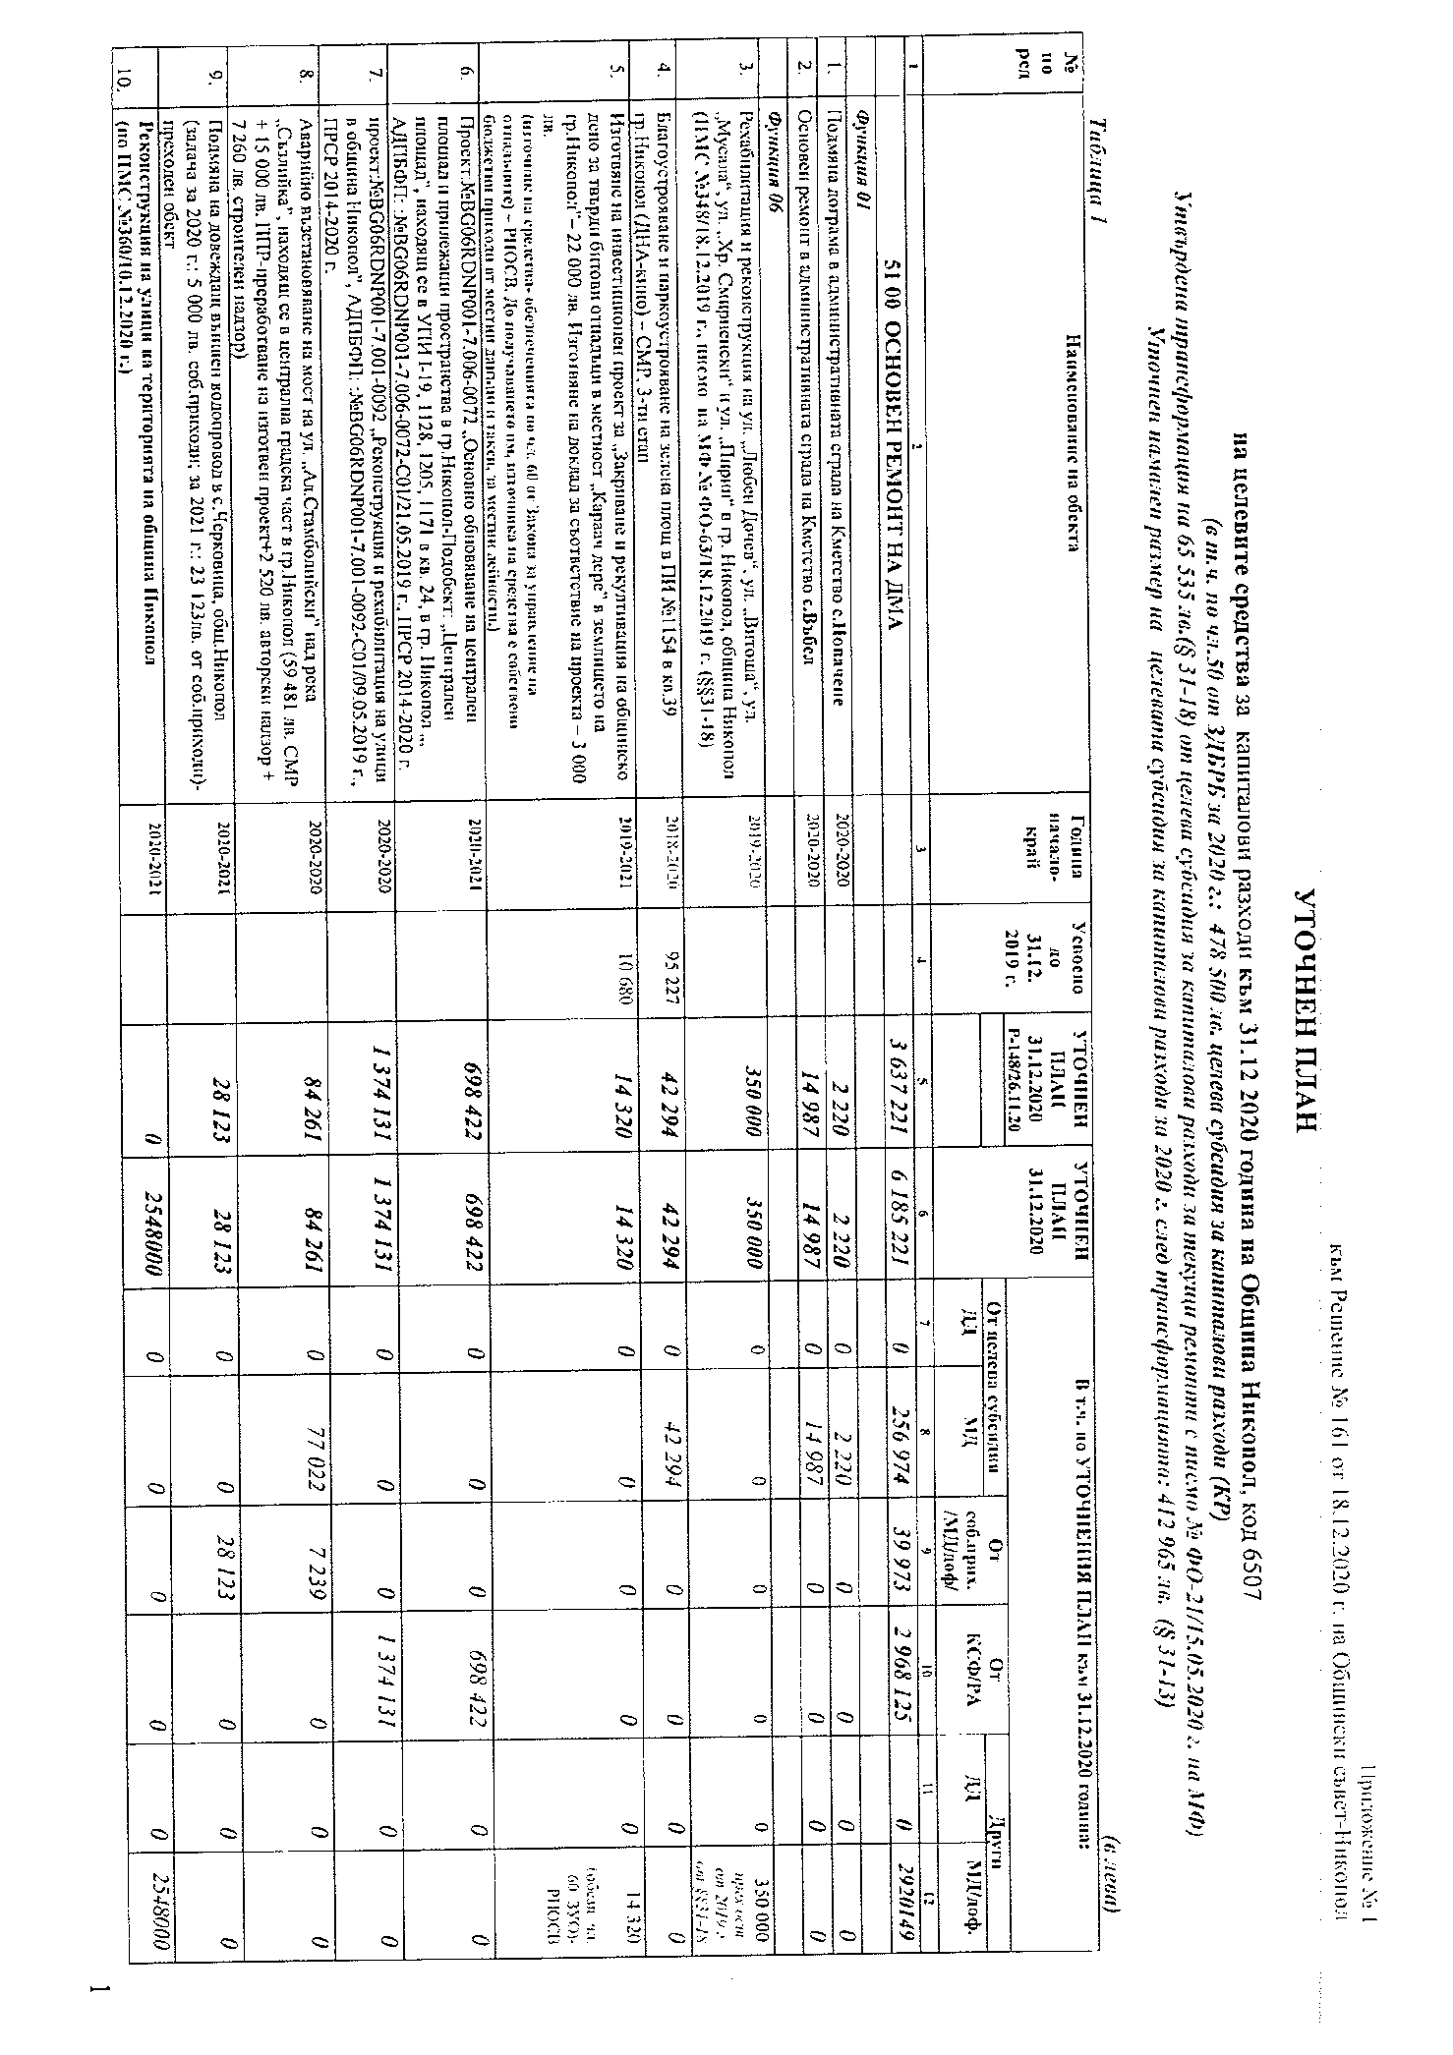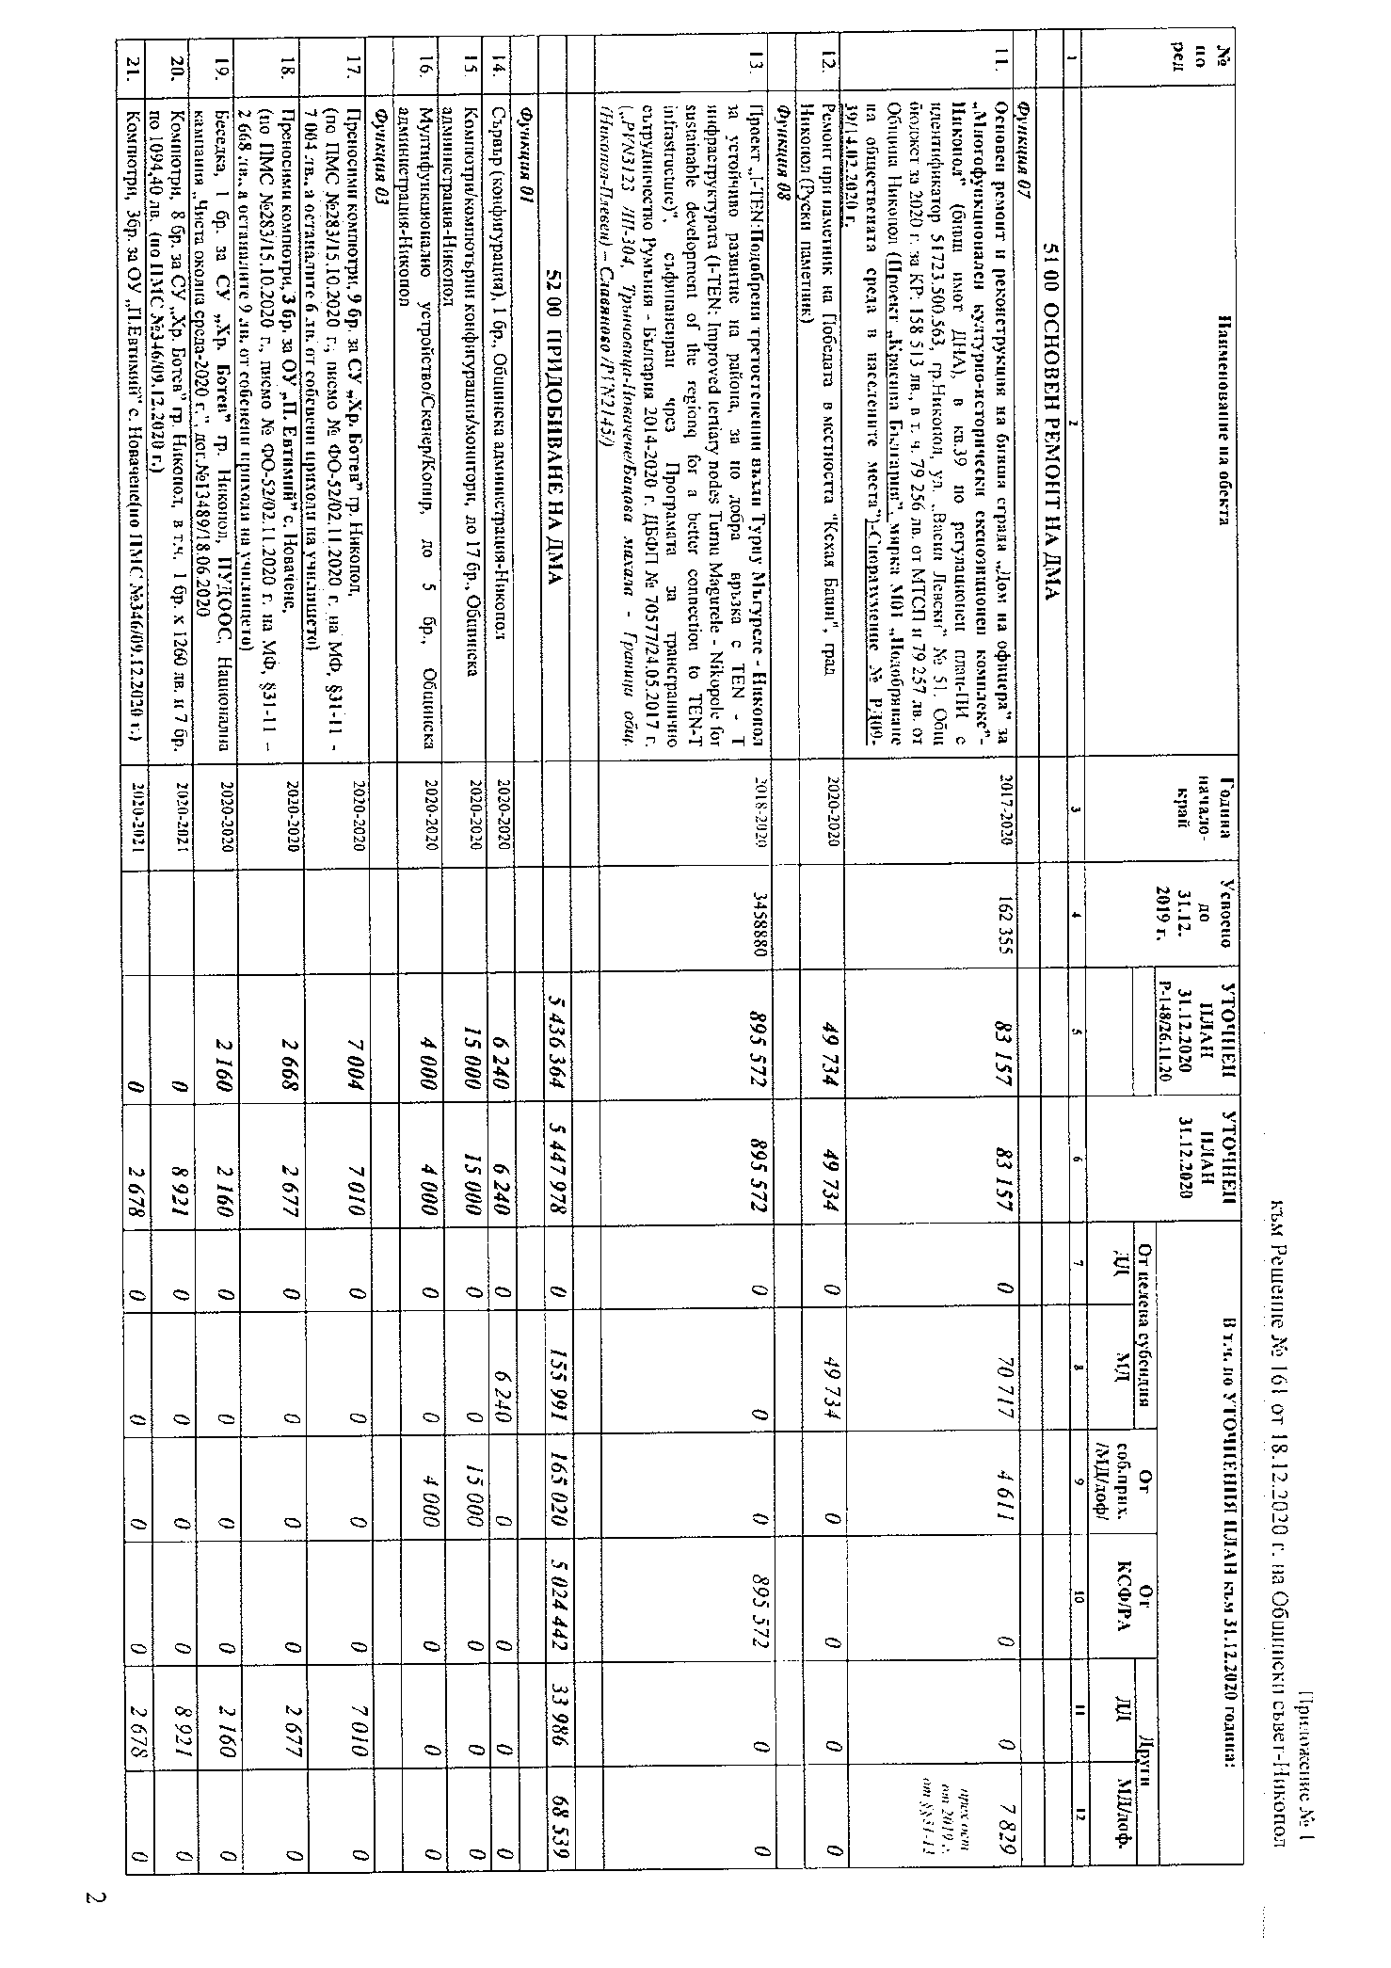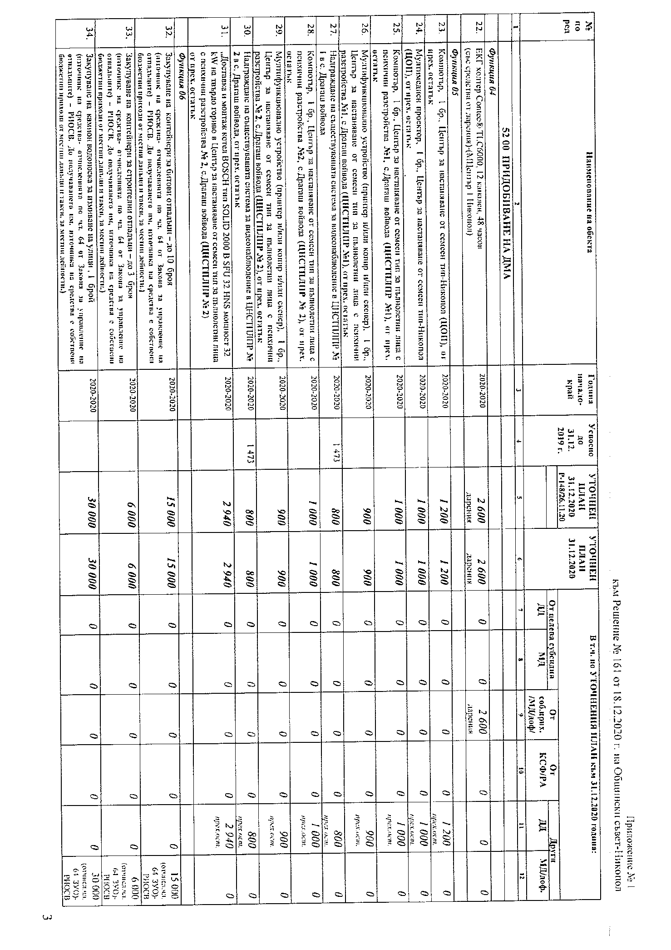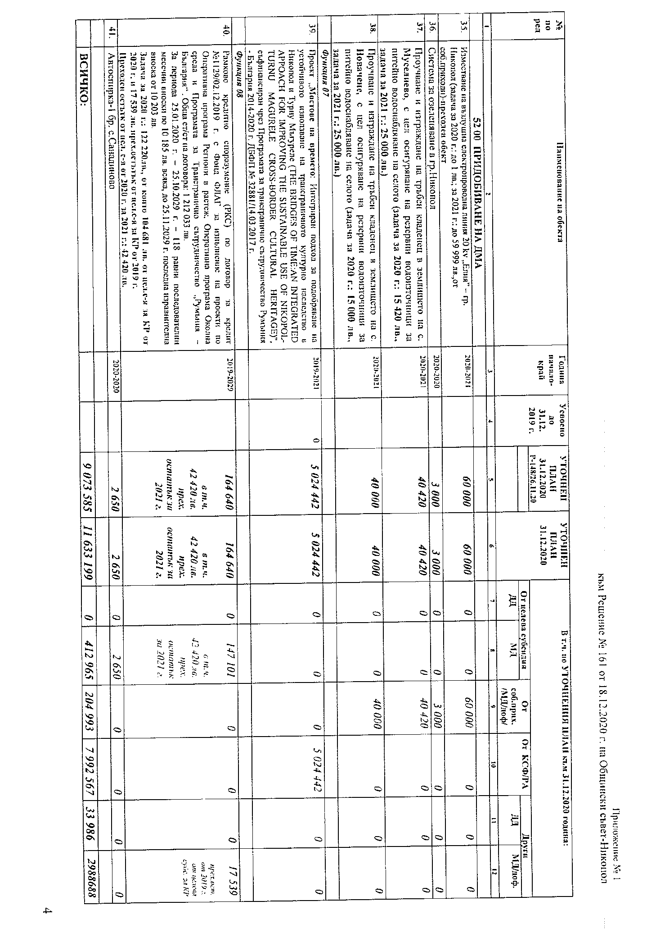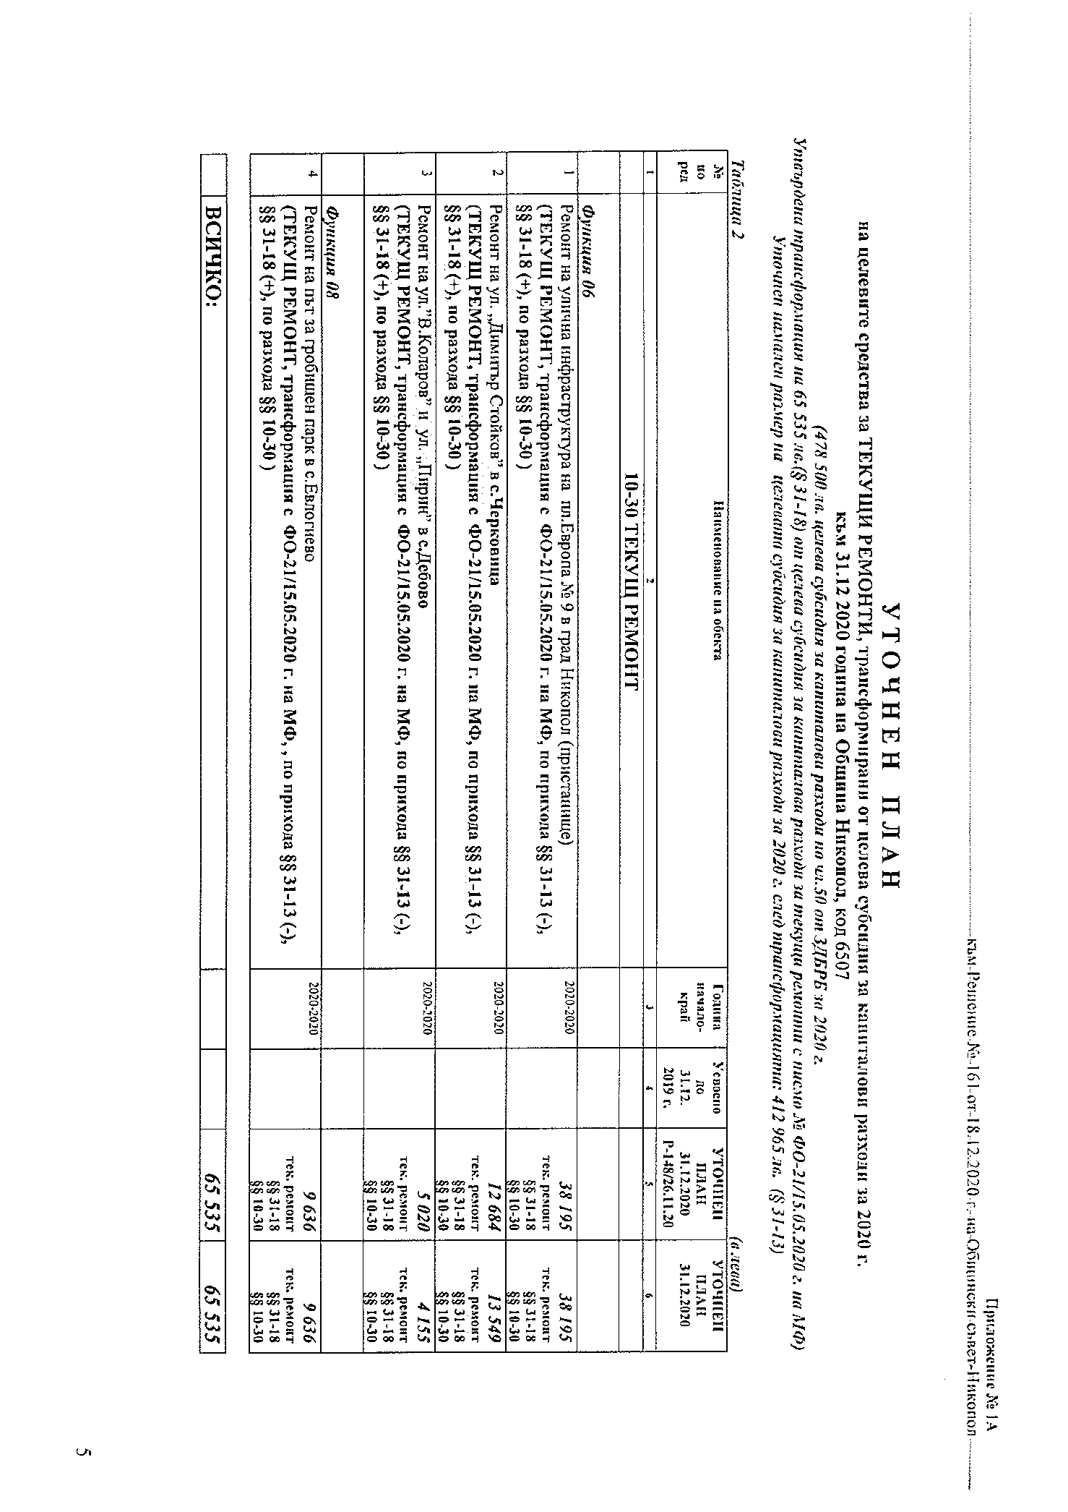

Приложение № 2
към Решение № 161 от 18.12.2020 г. на Общински съвет-Никопол

Разпоредители с бюджет/субсидирани дейности при Община Никопол
от 01.01.2021 г.

№ по ред | Разпоредител с бюджет/ субсидирана дейност
1 | 2
1. | Кмет на Община Никопол – ПРБ
2. | Кмет на Кметство Въбел-ВРБ
3. | Кмет на Кметство Бацова махала-ВРБ
4. | Кмет на Кметство Драгаш войвода-ВРБ
5. | Кмет на Кметство Новачене-ВРБ
6. | Кмет на Кметство Черковица-ВРБ
7. | Кмет на Кметство Муселиево-ВРБ
8. | Кмет на Кметство Дебово-ВРБ
9. | Нардно читалище при гр.Никопол (СД)
10. | Народно читалище при с.Асеново (СД)
11. | Народно читалище при с.Дебово (СД)
12. | Народно читалище при с.Въбел (СД)
13. | Народно читалище при с.Бацова махала (СД)
14. | Народно читалище при с.Муселиево (СД)
15. | Народно читалище при с.Драгаш войвода (СД)
16. | Народно читалище при с.Новачене (СД)
17. | Народно читалище при с.Черковица (СД)
18. | Народно читалище при с.Санадиново (СД)
19. | Народно читалище при с.Лозица (СД)
20. | Народно читалище при с.Любеново (СД)
21. | Народно читалище при с.Евлогиево (СД)
22. | Народно читалище при с.Жернов (СД)
23. | Директор на СУ “Хр.Ботев”-Никопол -ВРБ
24. | Директор на ОУ “П.Евтимий”-с.Новачене-ВРБ
25. | Директор на ДГ-1 Никопол - ВРБ
26. | Директор на ДГ-Новачене - ВРБ
27. | Директор на ДГ-Муселиево- ВРБ
28. | Директор на ДГ-Дебово- ВРБ
29. | Директор на ЦПЛР –ОДК, гр. Никопол - ВРБ
30. | Управител на Център за настаняване от семеен тип за пълнолетни лица с психични растройства № 1, с. Драгаш войвода (ЦНСТПЛПР № 1)
31. | Управител на Център за настаняване от семеен тип за пълнолетни лица с психични растройства № 2, с. Драгаш войвода (ЦНСТПЛПР № 2)
32. | Управител на Център за обществена подкрепа (ЦОП) в гр. Никопол.

Легенда: ПРБ – първостепенен разпоредител с бюджет
ВРБ- второстепенен разпоредител с бюджет
СД – субсидирана дейност
ЦПЛР-ОДК – център за подкрепа за личностно развитие-общински детски комплекс
СУ – средно училище
ОУ – основно/общообразователно училище
ДГ – детска градина

Приложение № 3
към Решение № 161 от 18.12.2020 г. на Общински съвет-Никопол

Допълнителен Списък
на длъжностите и лицата, които имат право на транспортни разноски, за сметка на общинския бюджет-персонал зает в Община Никопол,
считано от 01.01.2021 г.

Таблица 1- Община Никопол
№ | селище | специалност | брой брой
1. | с. Черковица | Специалист | 1

Таблица 2 - ПЕРСОНАЛ ЗАЕТ В ОБЩИНА НИКОПОЛ
№ по ред | Име, презиме, фамилия | Месторабота /училище, детска градина, обслужващо звено/ | Длъжност | Маршрут
1. | Анжела Ицова Илиева | Община Никопол | Специалист | с.Черковица – Никопол и обратно

Забележка: Настоящият списък се утвърждава за период до актуализирането му или до утвърждаването на нов, със съответният нормативен акт (Решение на Об.Съвет и/или Заповед на кмета на общината).

ПО ЕДИНАДЕСЕТА ТОЧКА ОТ ДНЕВНИЯ РЕД

Отношение взеха:
А.Пашала: Уважаеми колеги, Постоянната комисия по “Бюджет, финанси, общинска собственост и фирми, инвестиционна политика и икономически дейности“ на заседание проведено на 14.12.2020г. разгледа докладната записка относно: Приемане на Отчета и уточнения план за касовото изпълнение на бюджета, на сметките за средства от Европейския съюз и на сметките за чужди средства към 30.09.2020 година на Обшина Никопол, по натурални и стойностни показатели., и прие следното

СТАНОВИЩЕ:

1.Постоянната Комисия предлага на сесията на Общински Съвет да приеме и утвърди така предложения проект за решение.

Ст.Стефанов: /Прави подробни разяснения по точката/.
Цв.Андреев: Колеги, гласуваме проекта за решение /чете проекта за решение/.
На основание чл. 21, ал. 1, т. 6 от Закона за местното самоуправление и местната администрация, чл. 124, 127 и 137 от Закона за публичните финанси и чл. 54, ал. 2 от Наредбата за условията и реда за съставяне на тригодишна бюджетна прогноза за местните дейности и за съставяне, приемане, изпълнение и отчитане на бюджета на Община Никопол, Общински съвет-Никопол прие следното

Р Е Ш Е Н И Е:
№162/18.12.2020г.

1.Приема отчета и уточнения план за касовото изпълнение на бюджета, на сметките за средства от Европейския съюз и на сметките за чужди средства към 30.09.2020 година на Обшина Никопол, по натурални и стойностни показатели, съгласно приложение № 3.
2.Приема натуралните и стойностни показатели към отчета за изпълнението на капиталовите разходи към 30.09.2020 г., съгласно приложения № 1 и 1-А.
3.Приема натуралните и стойностни показатели по уточнения план на капиталовия разчет към към 30.09.2020 г., съгласно приложения № 2 и 2-А.
4.Приема отчетната информация за касово изпълнение на бюджета, на сметките за средства от Европейския съюз и на сметките за чужди средства към 30.09.2020 г. на Обшина Никопол, по доклада на кмета на Община Никопол съгласно приложение №4.

ГЛАСУВАЛИ - 10 СЪВЕТНИКА
„ЗА“ – 10 СЪВЕТНИКА/ Айгюн Али, Айлян Пашала, Борислав Симеонов, Веселин Недков, Красимир Халов, Любомир Мачев, Майдън Сакаджиев, Надка Божинова, Светослав Ангелов, Цветан Андреев /
„ПРОТИВ“ – НЯМА
„ВЪЗДЪРЖАЛИ СЕ“ – НЯМА
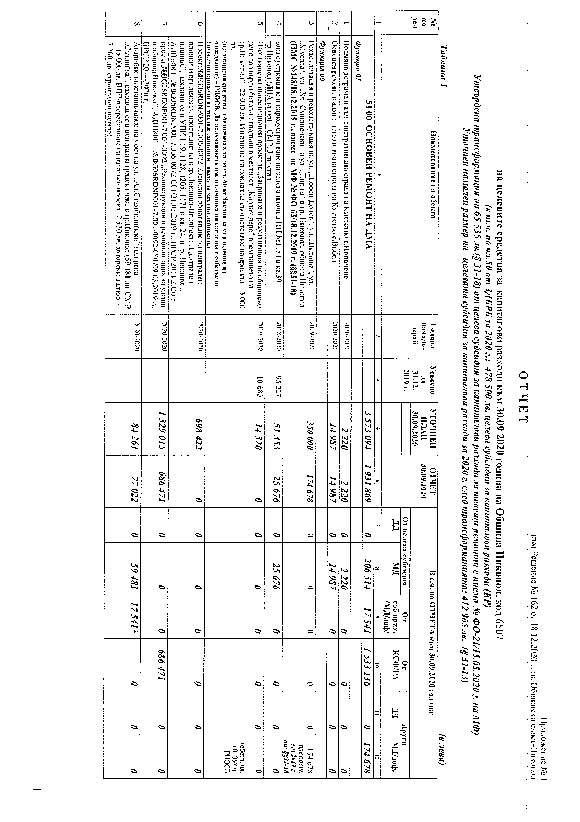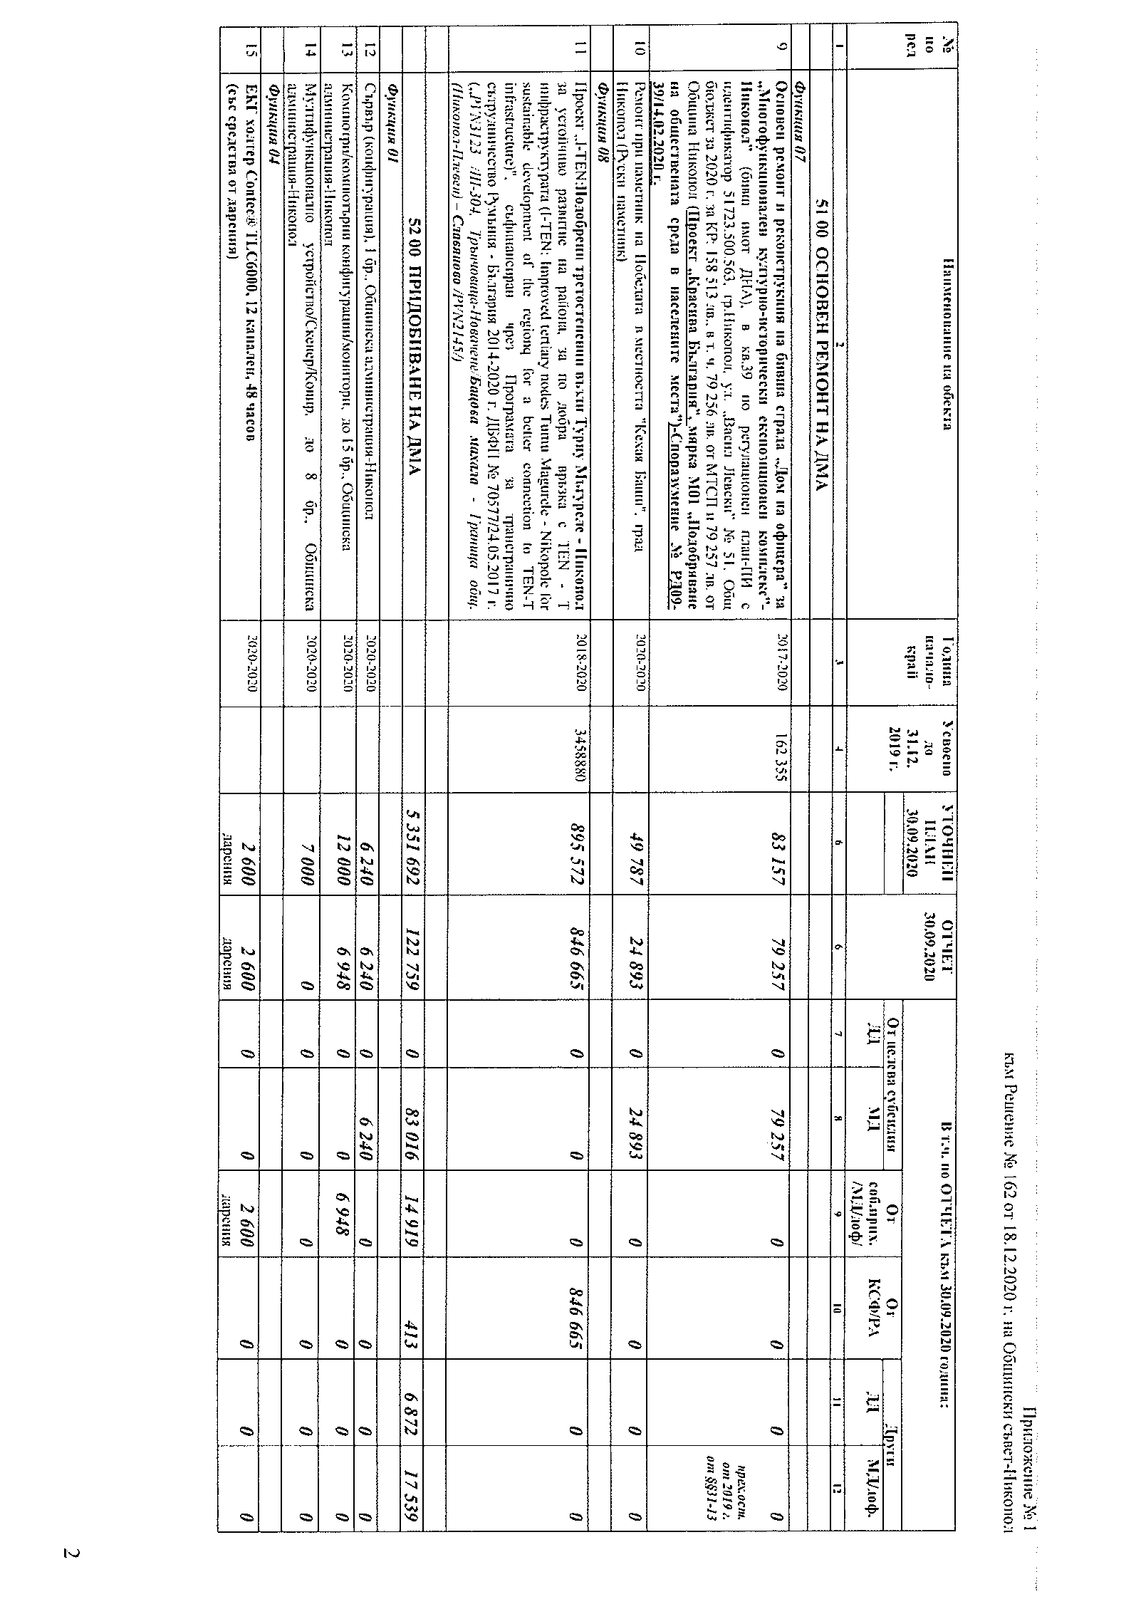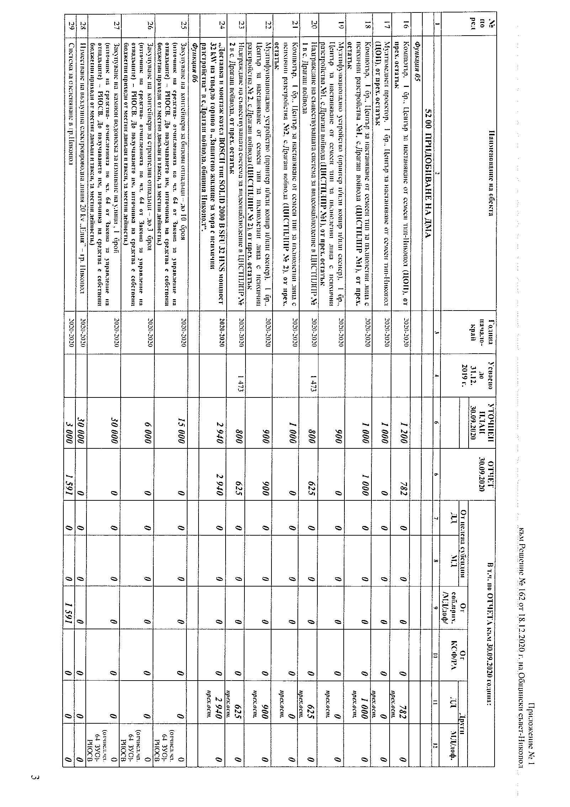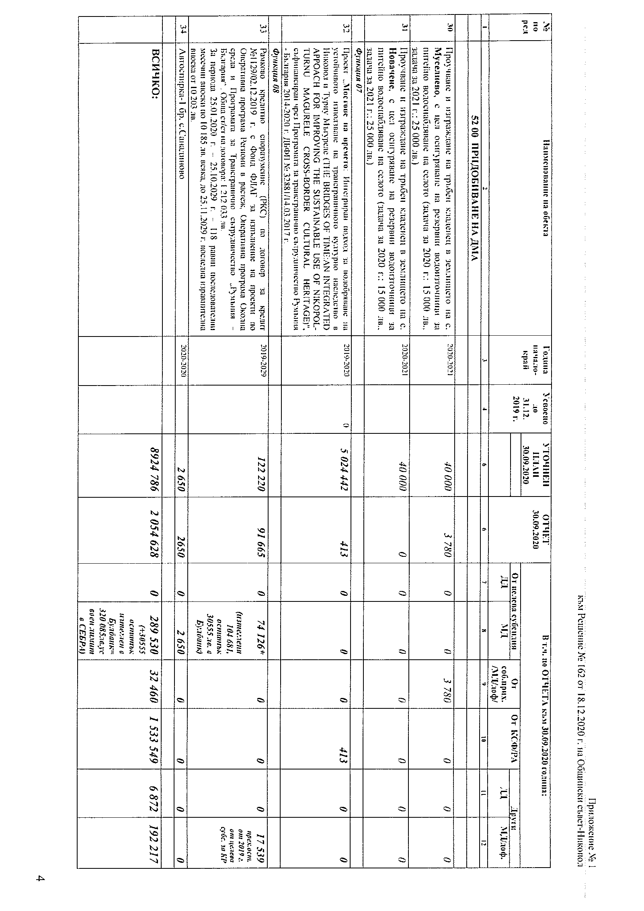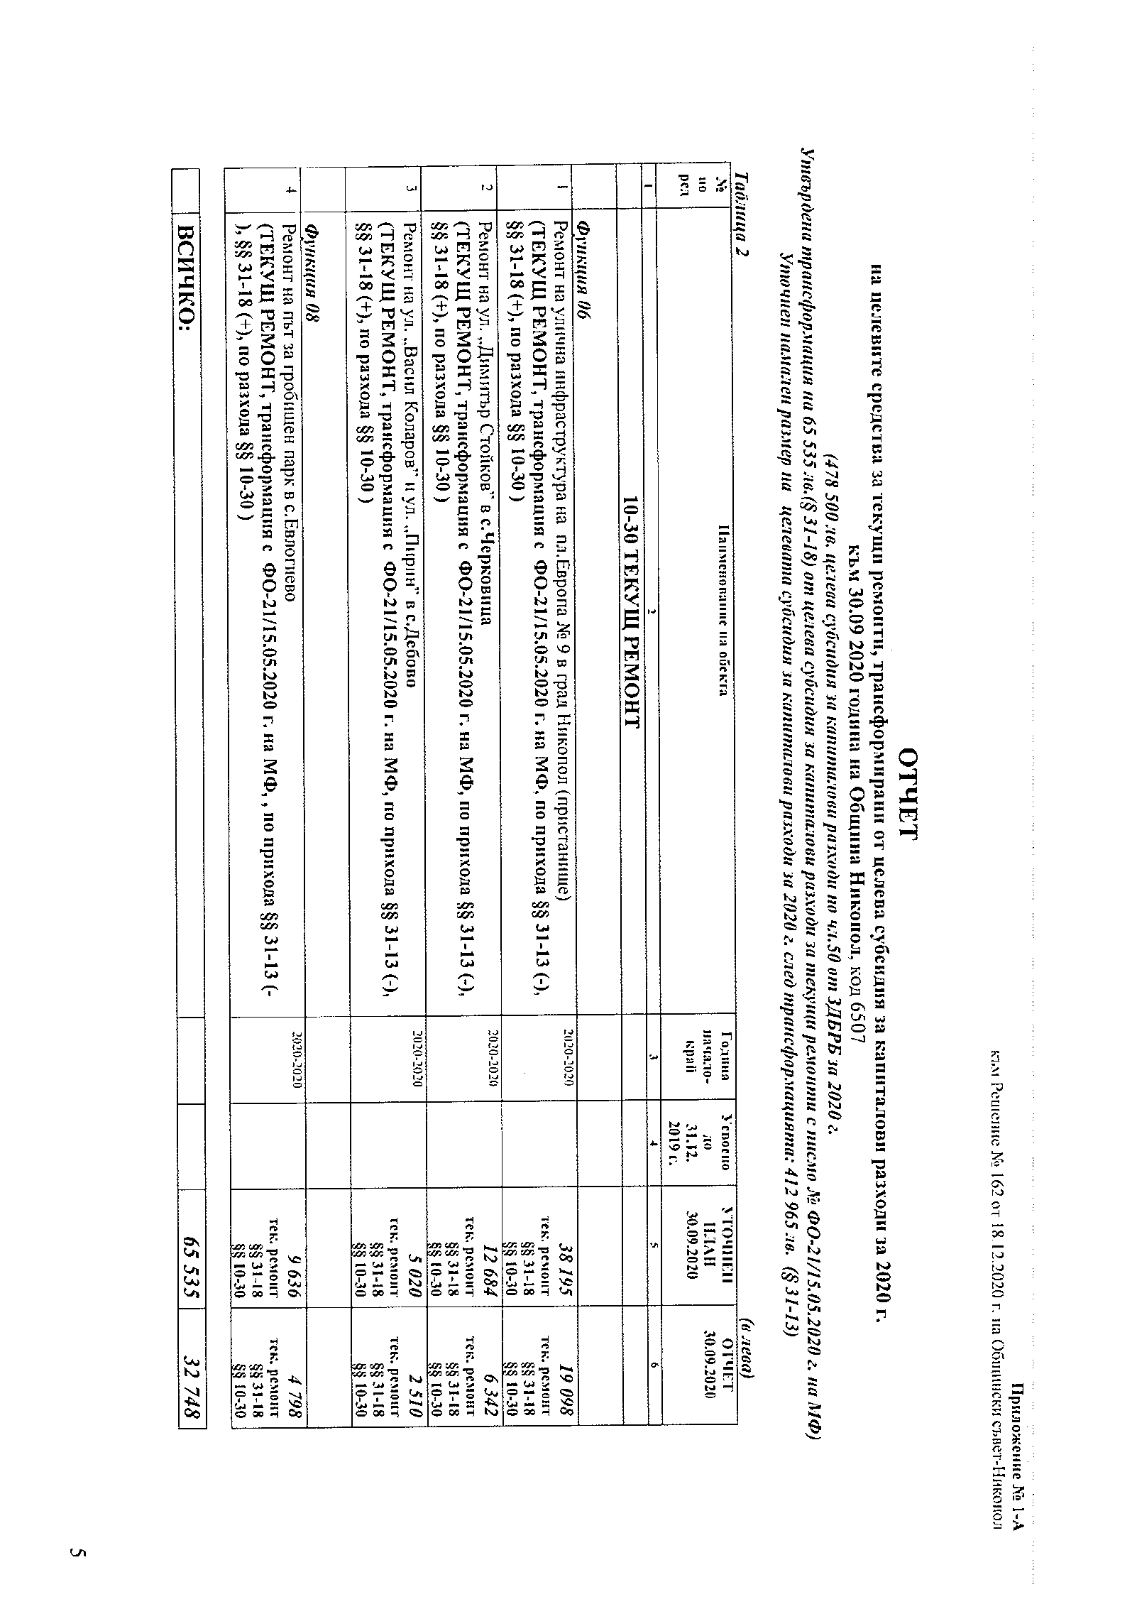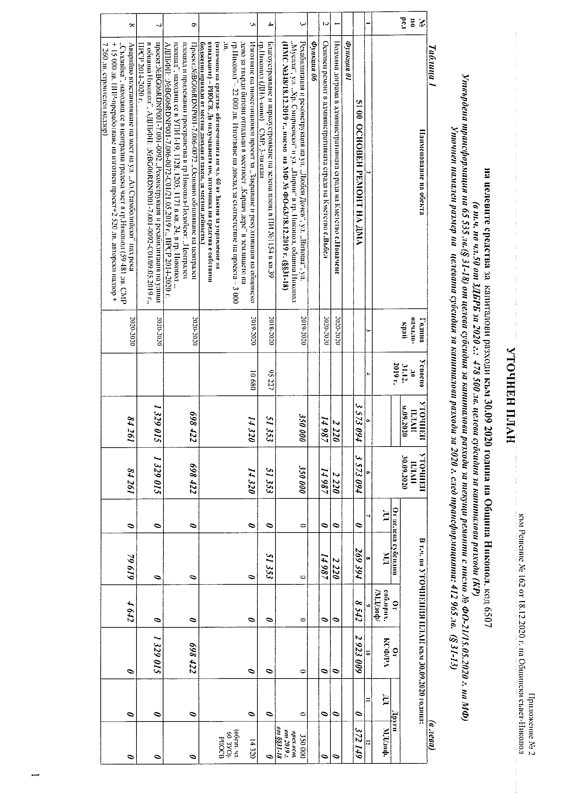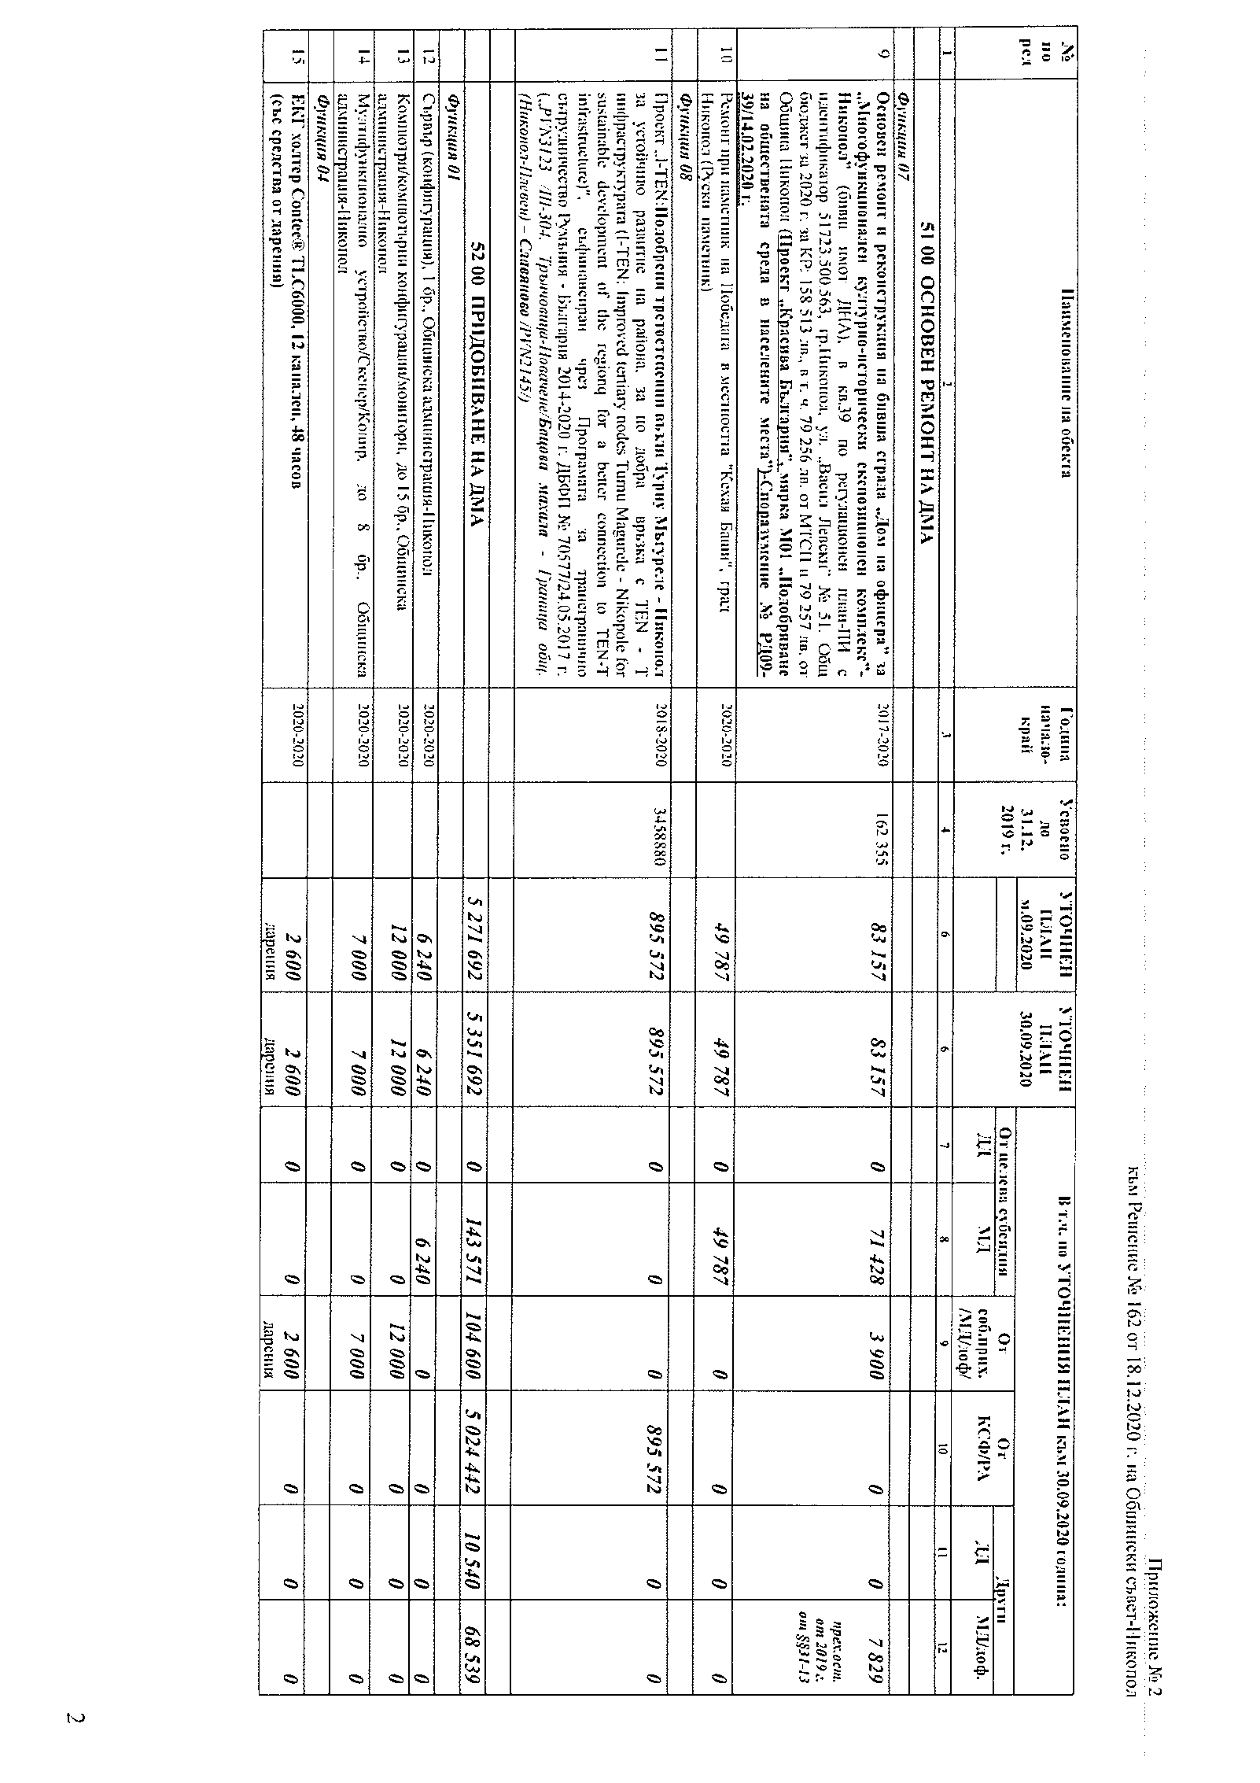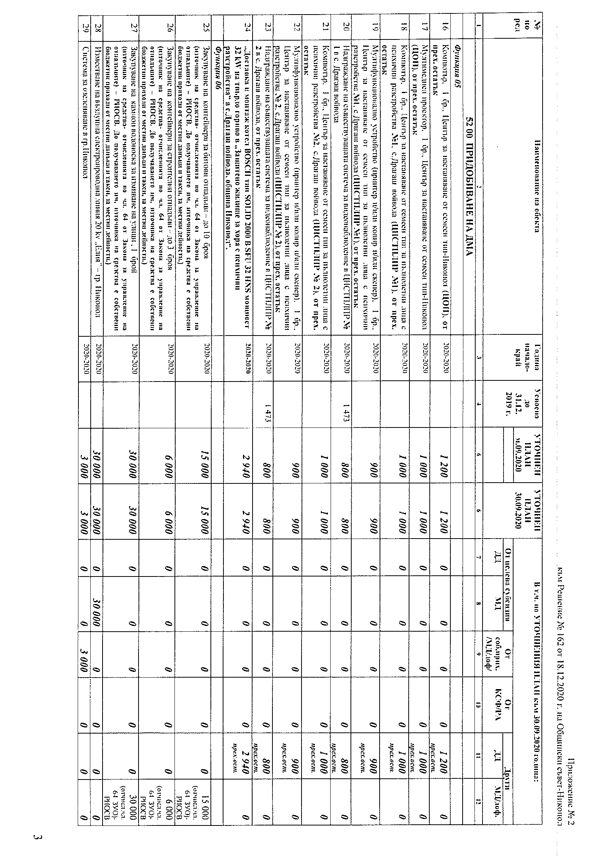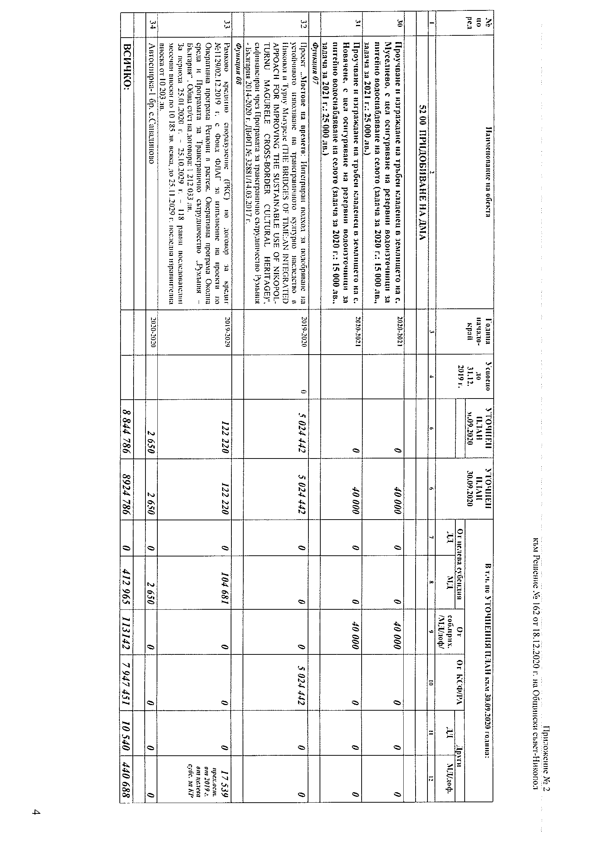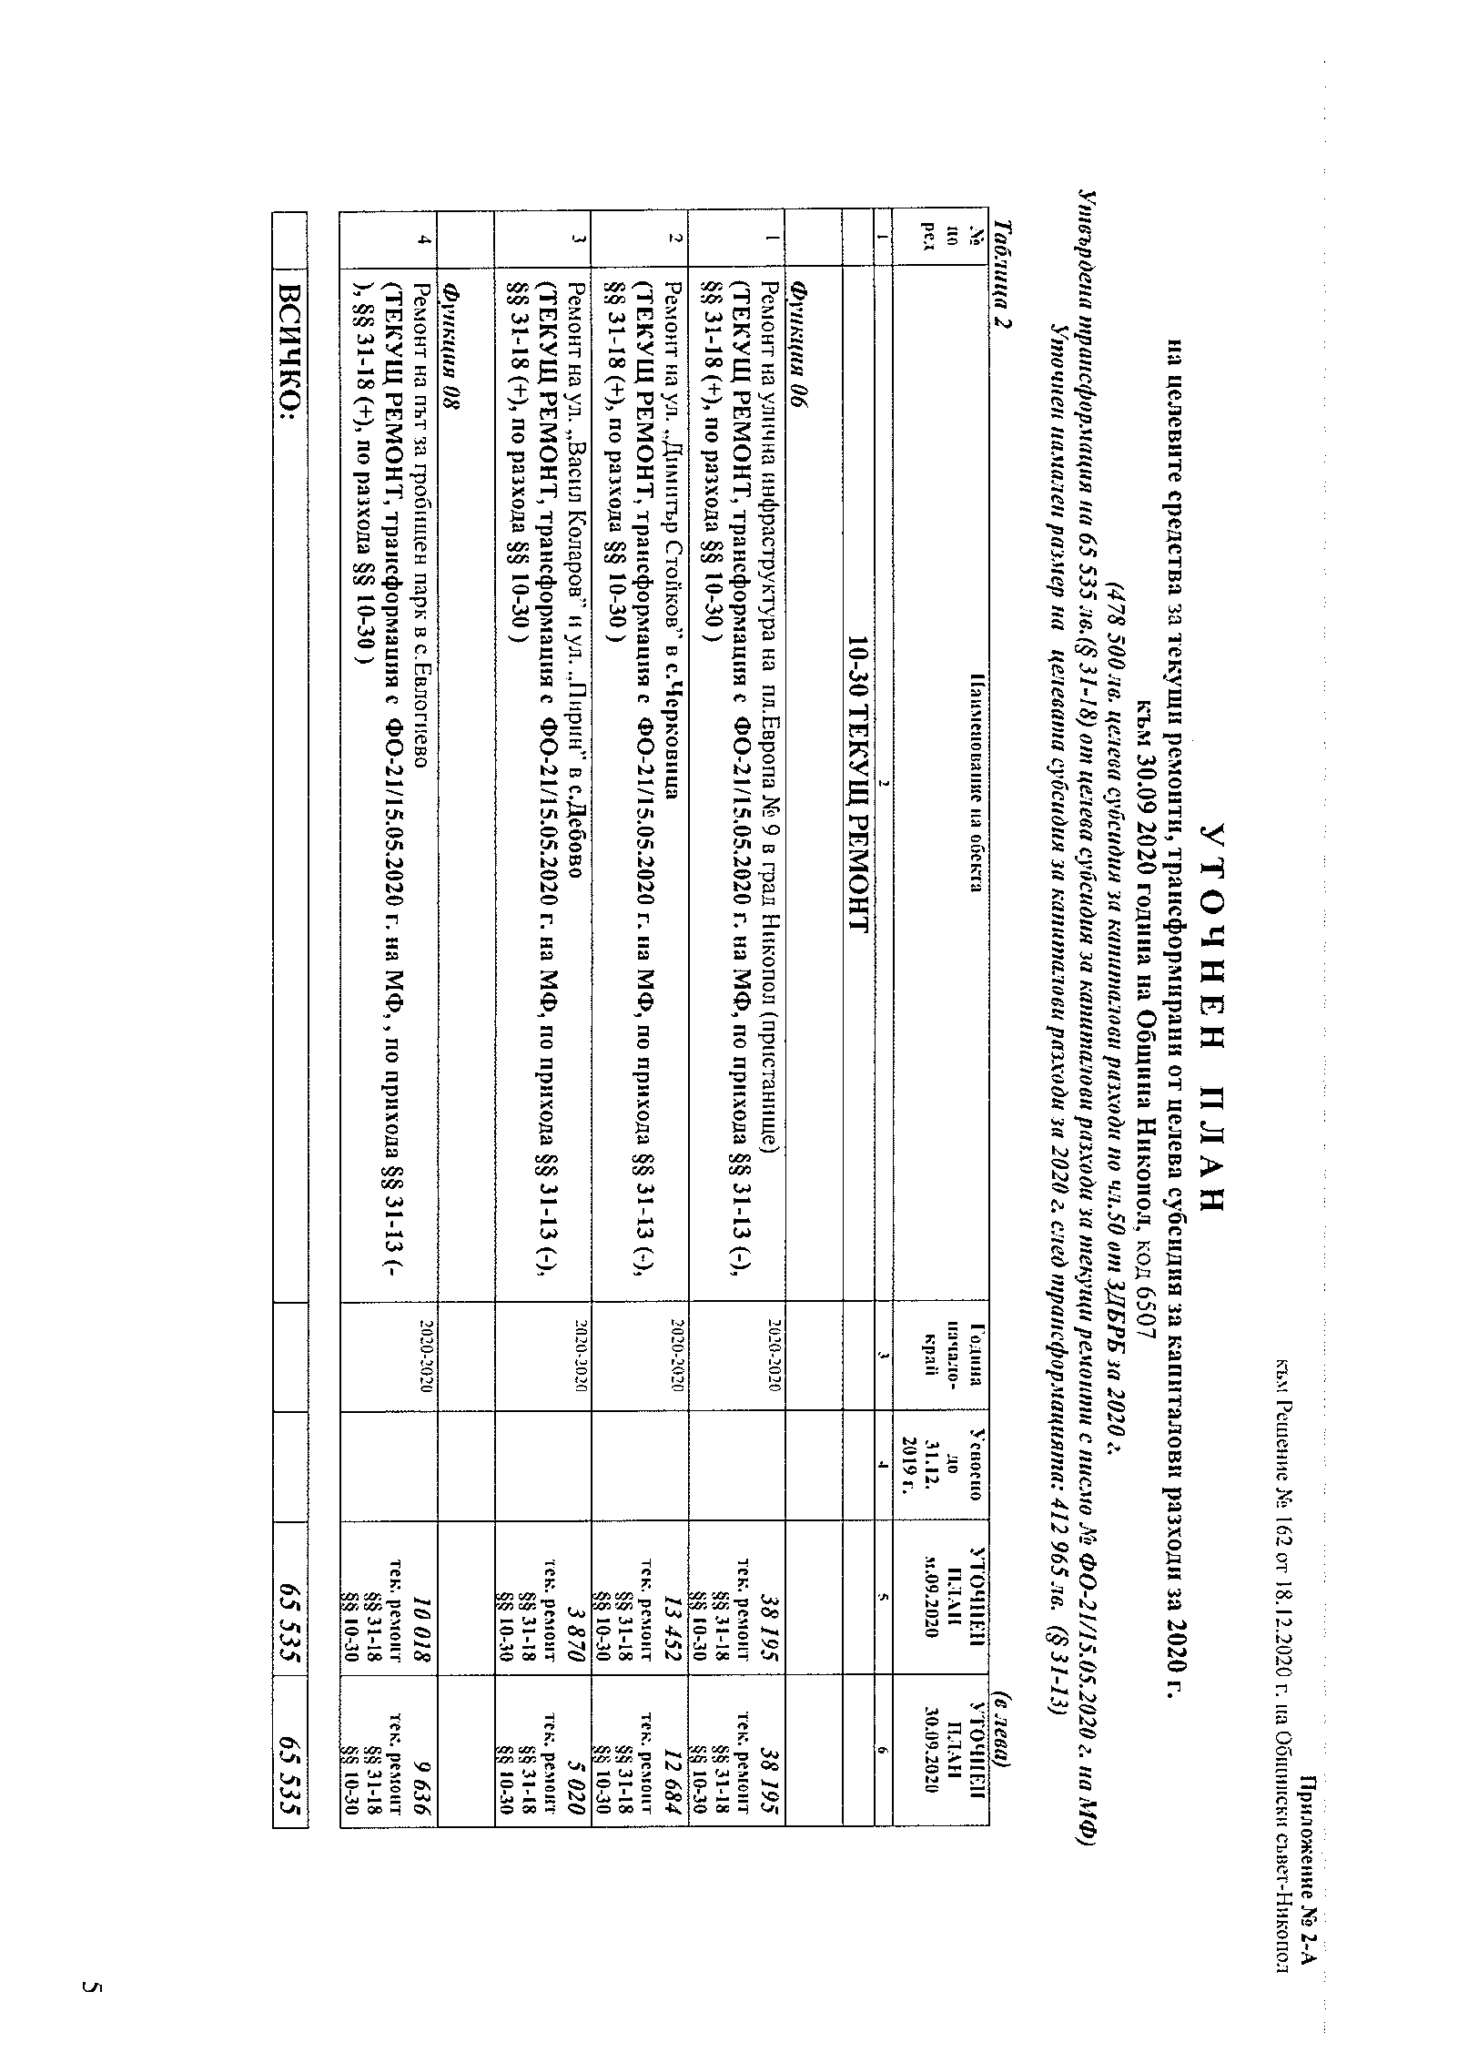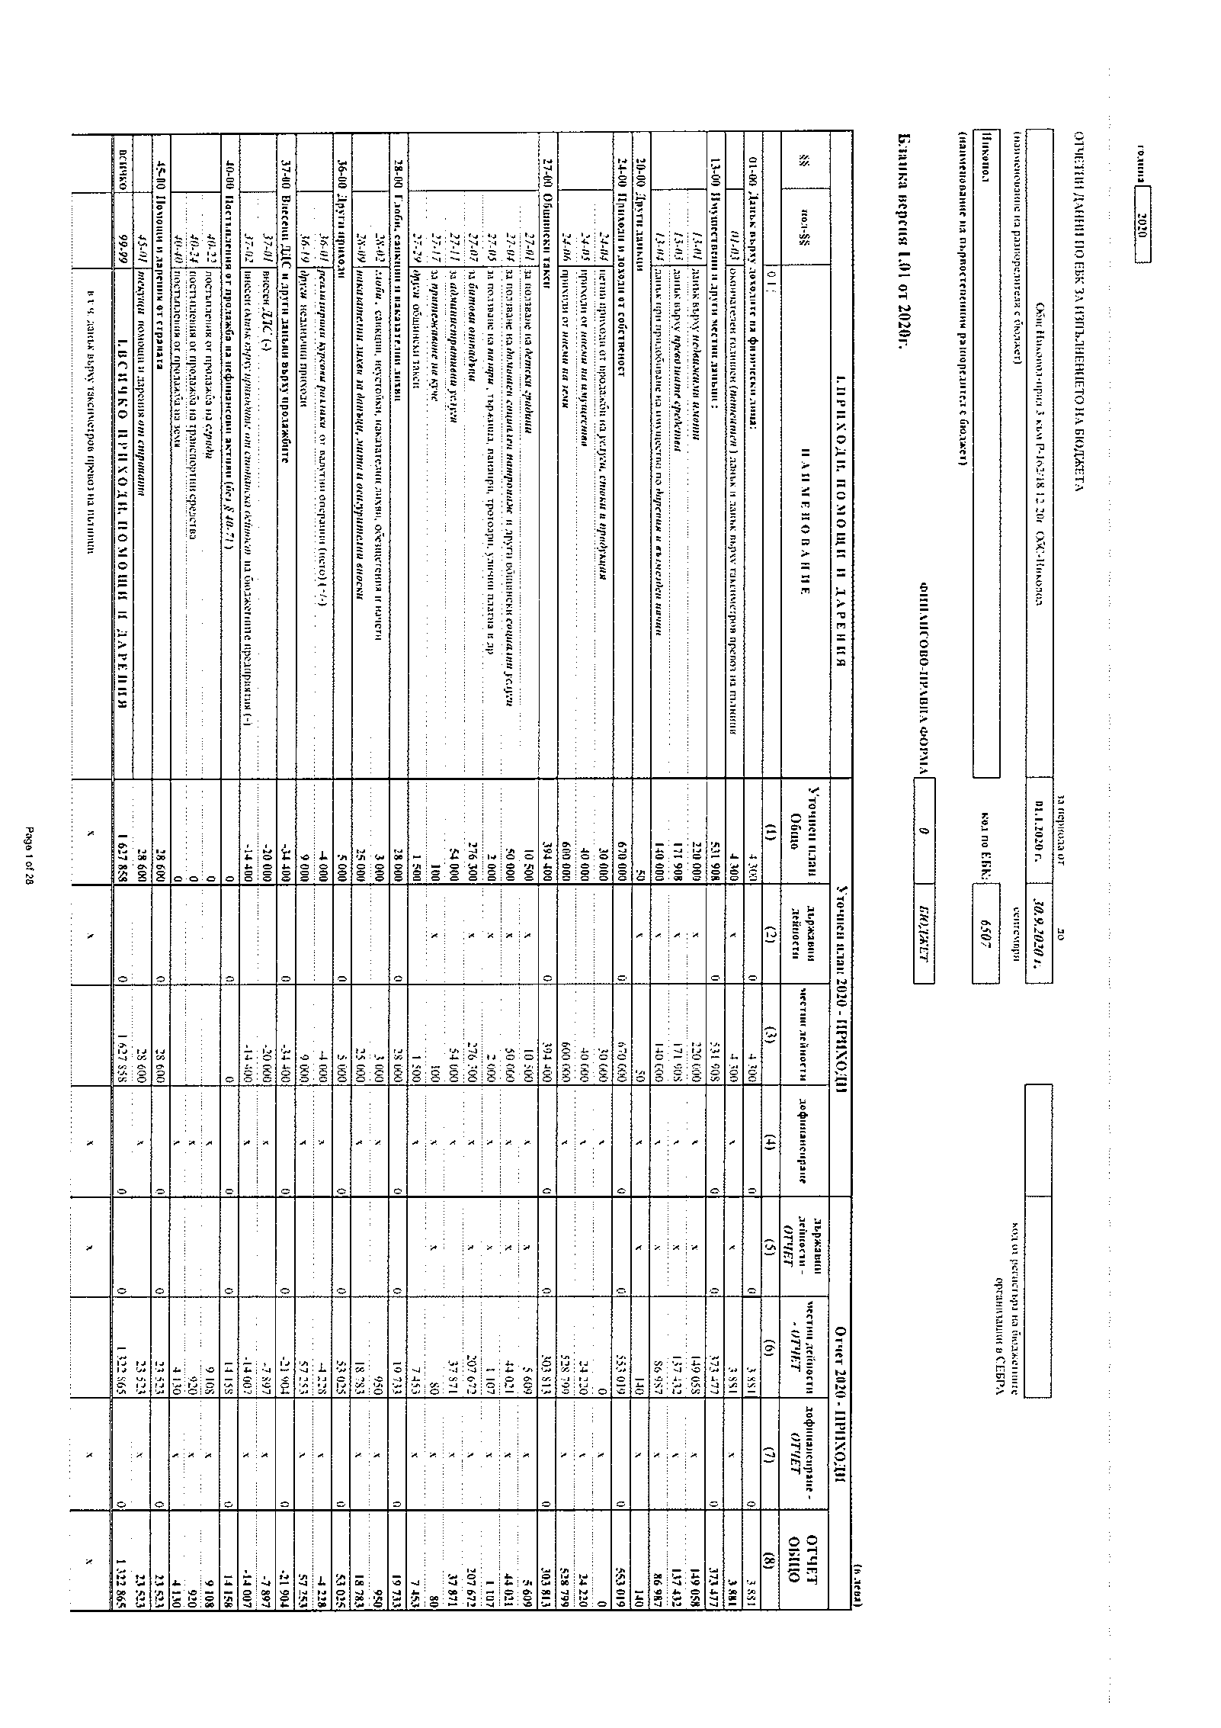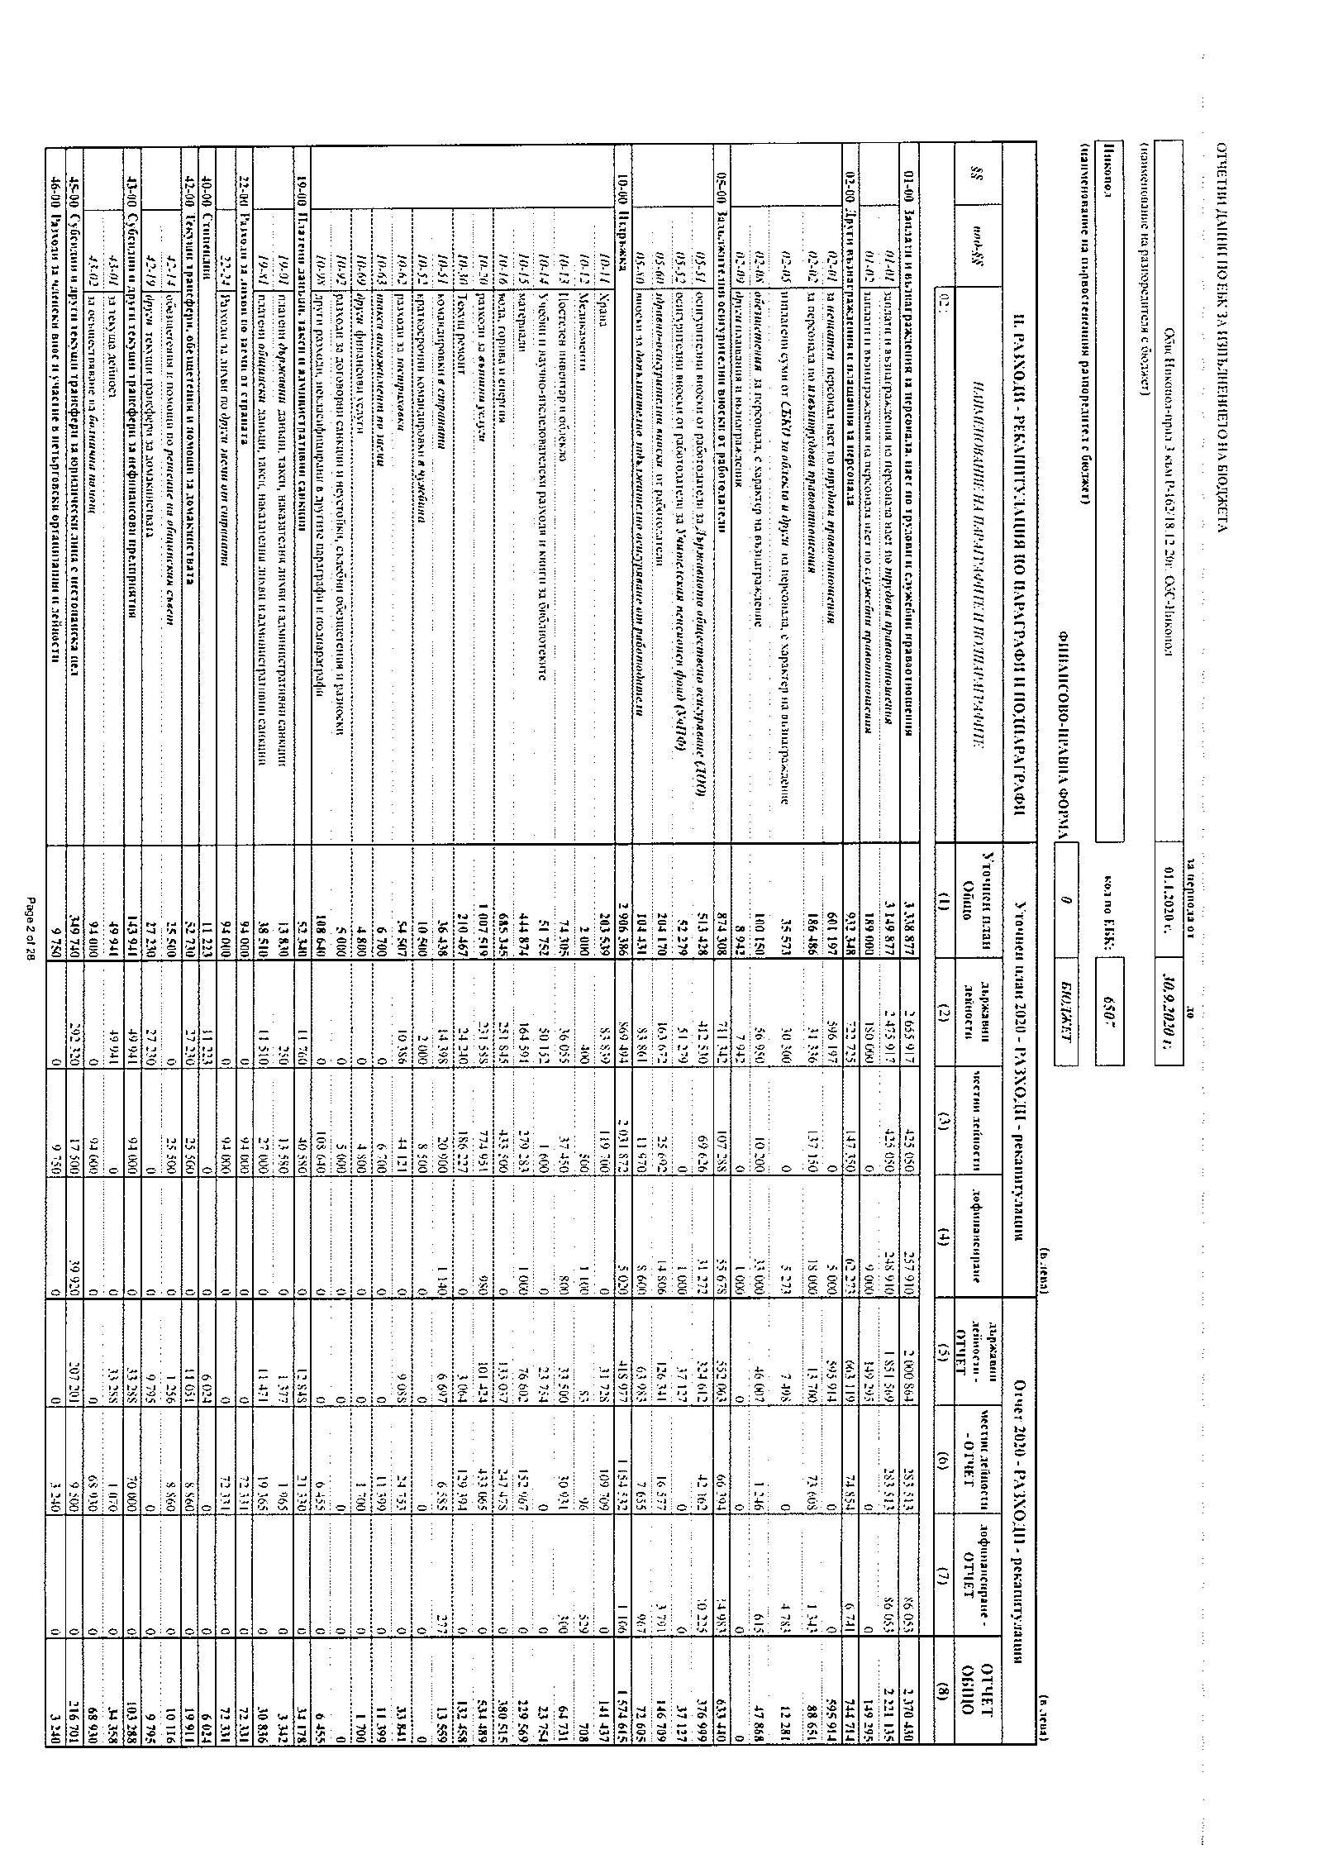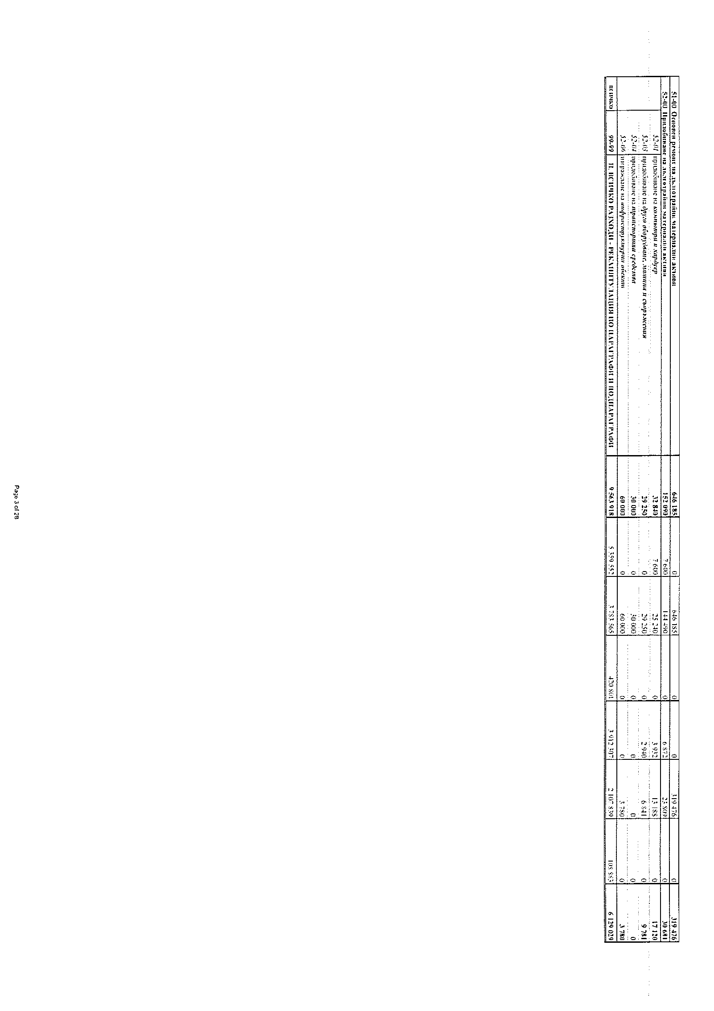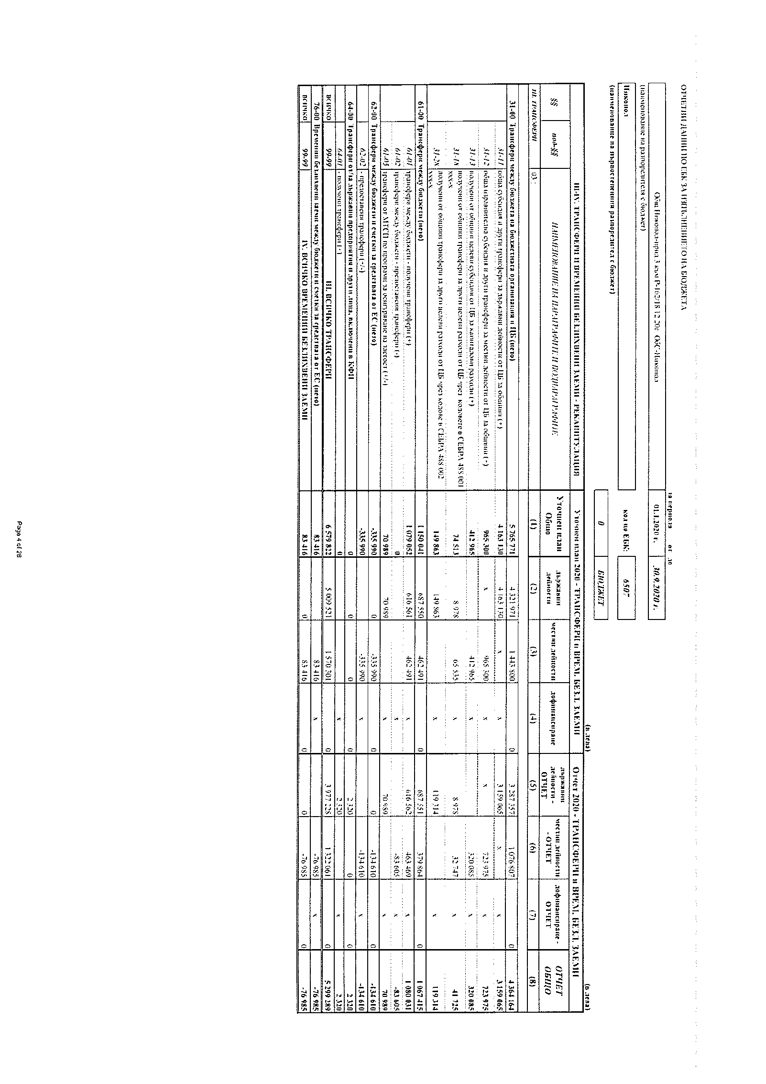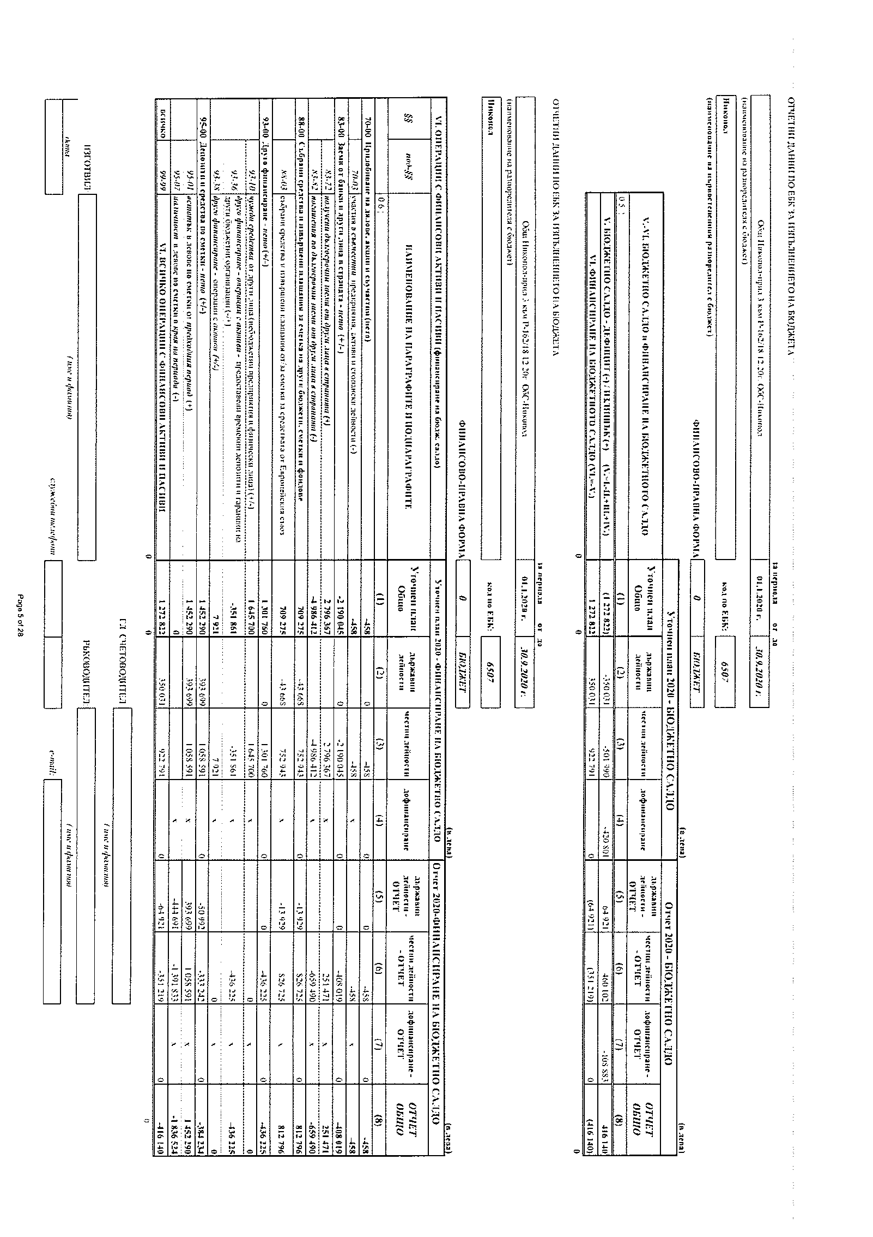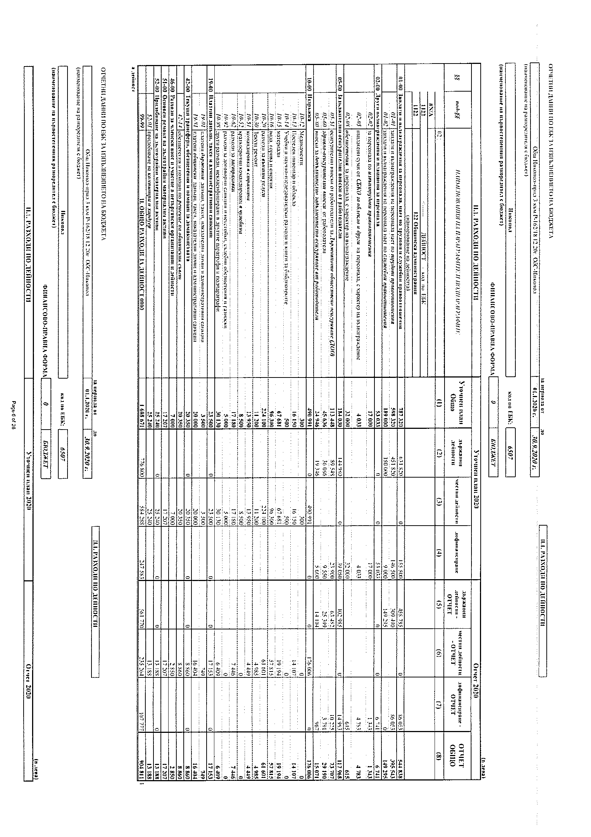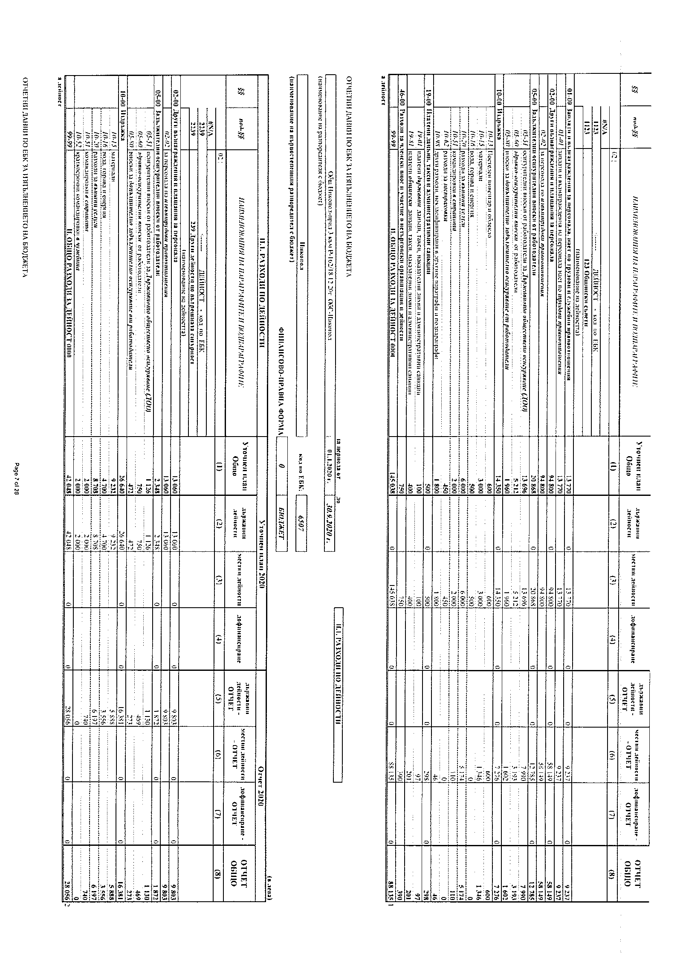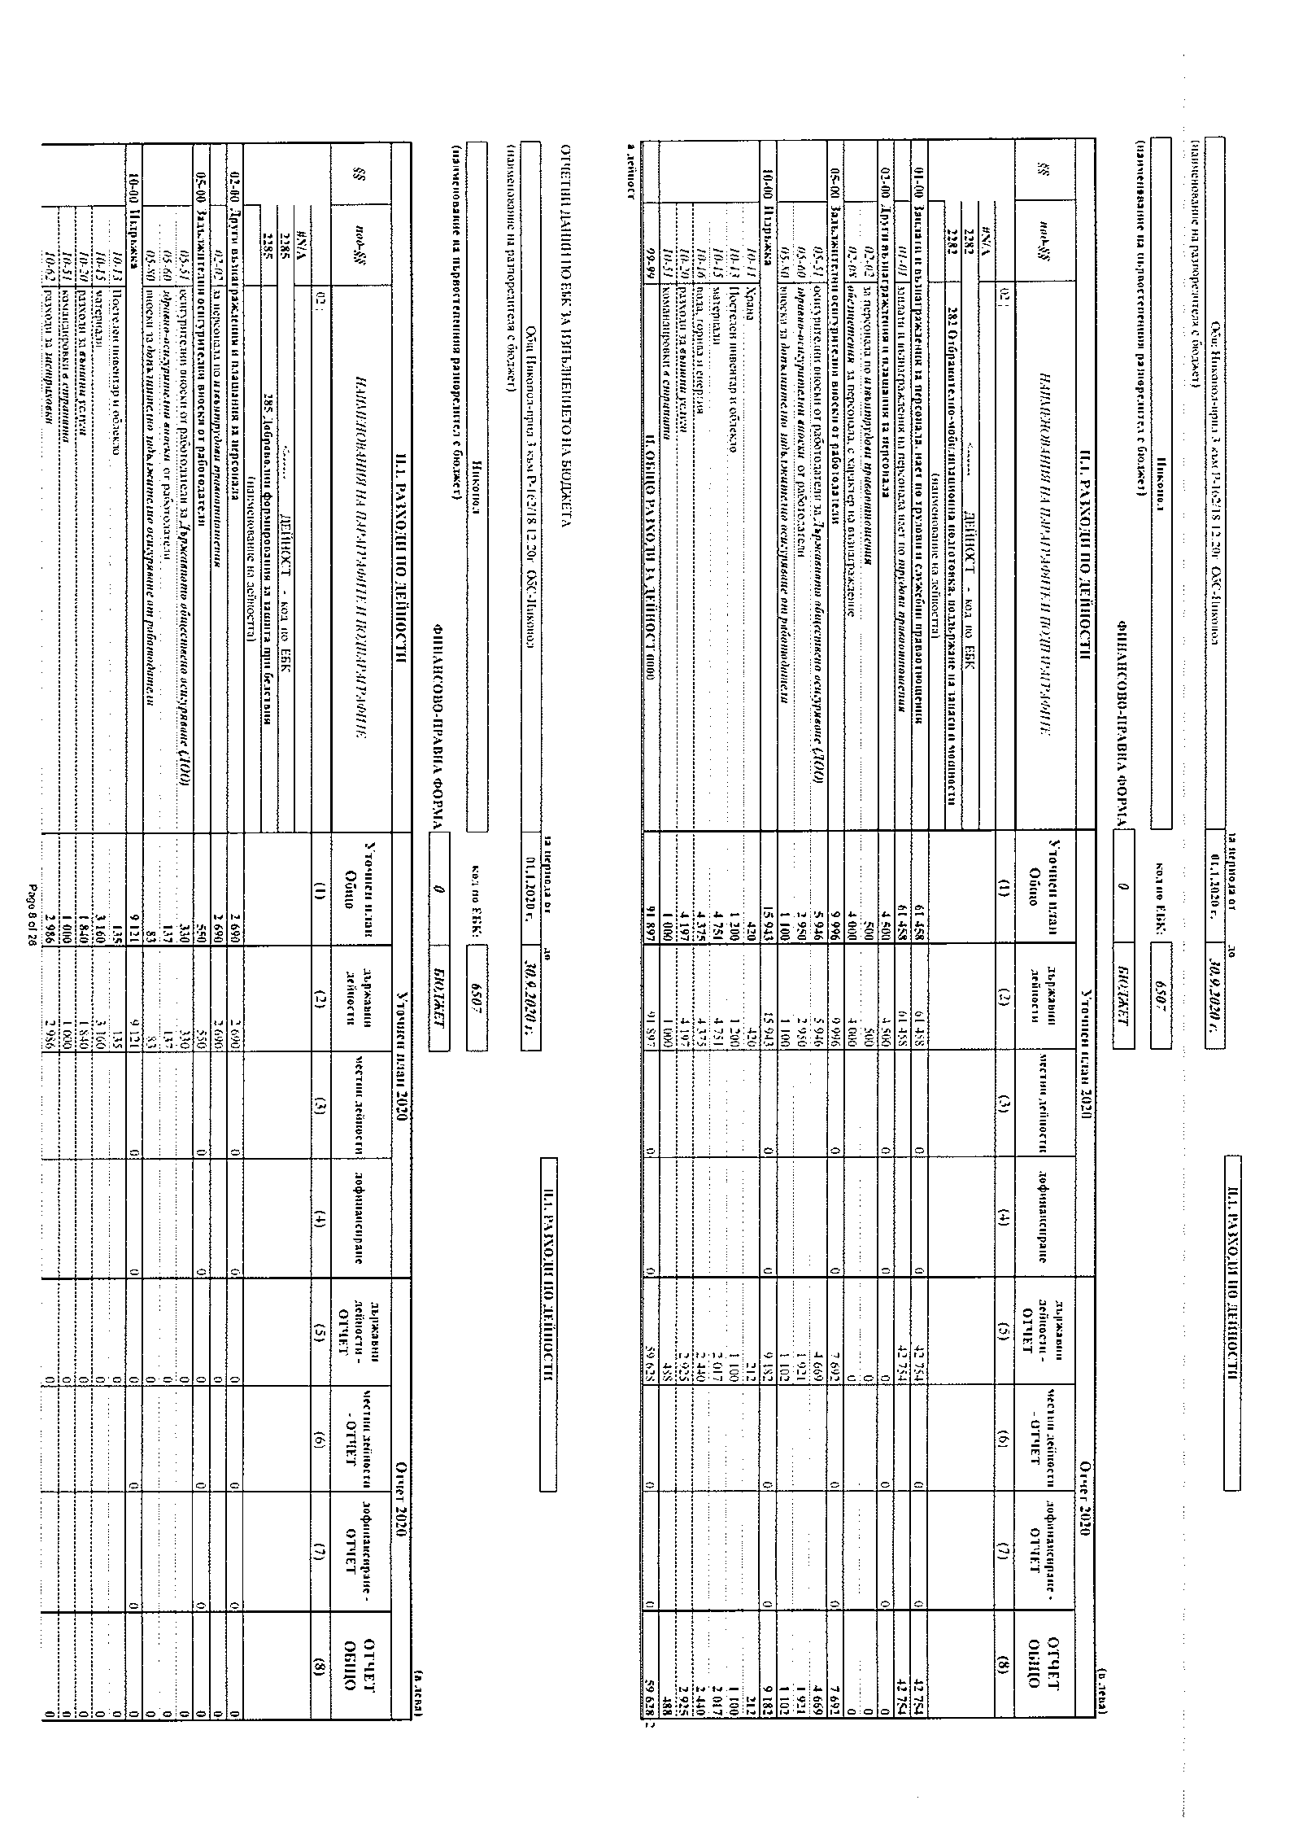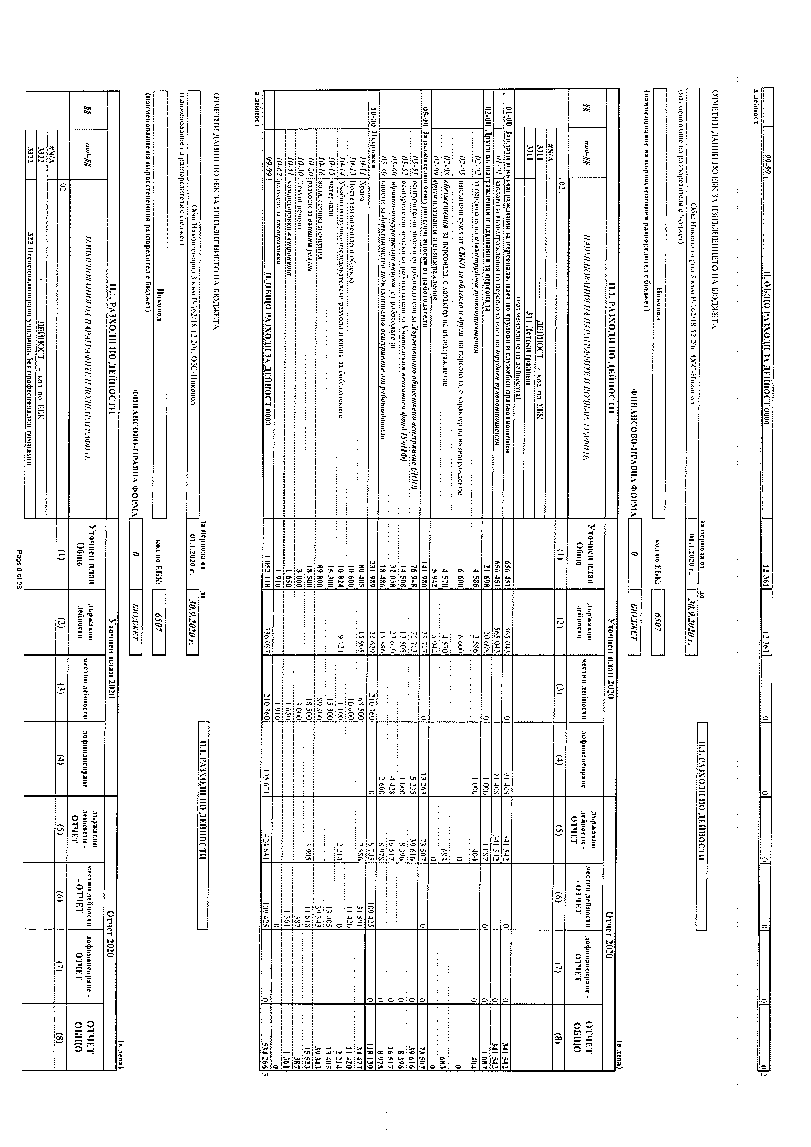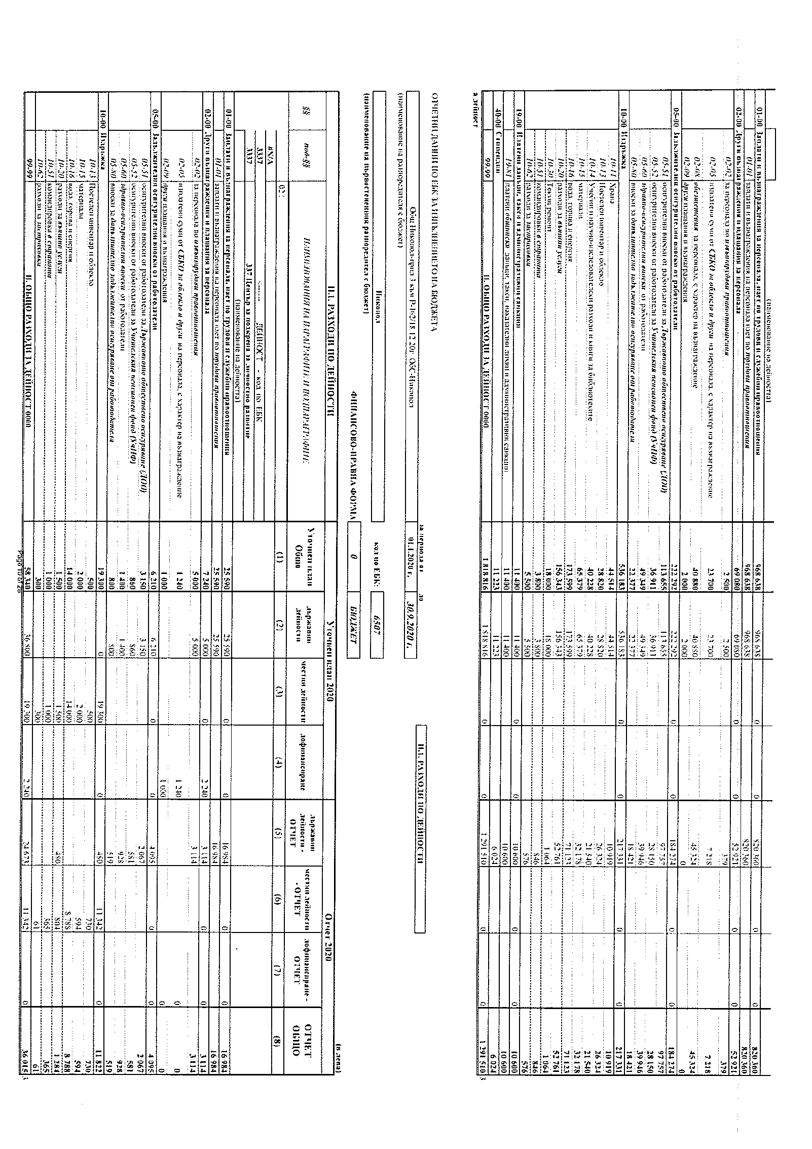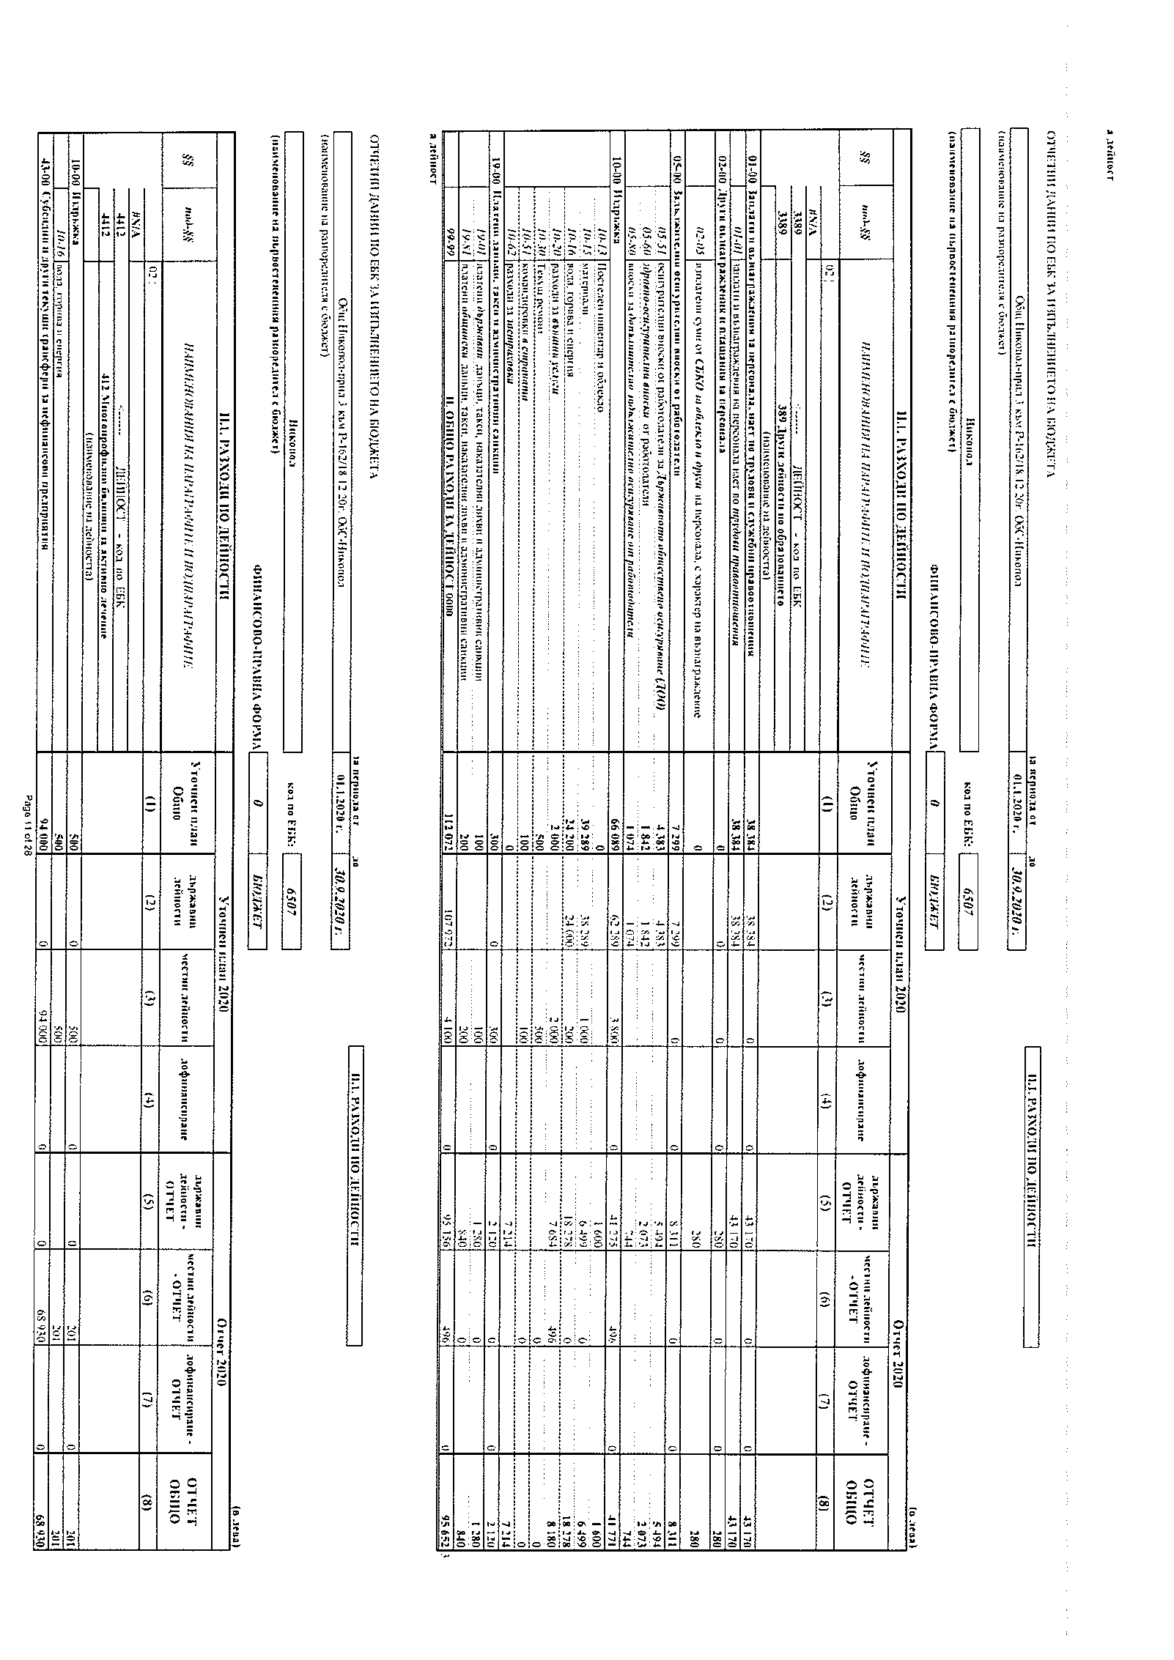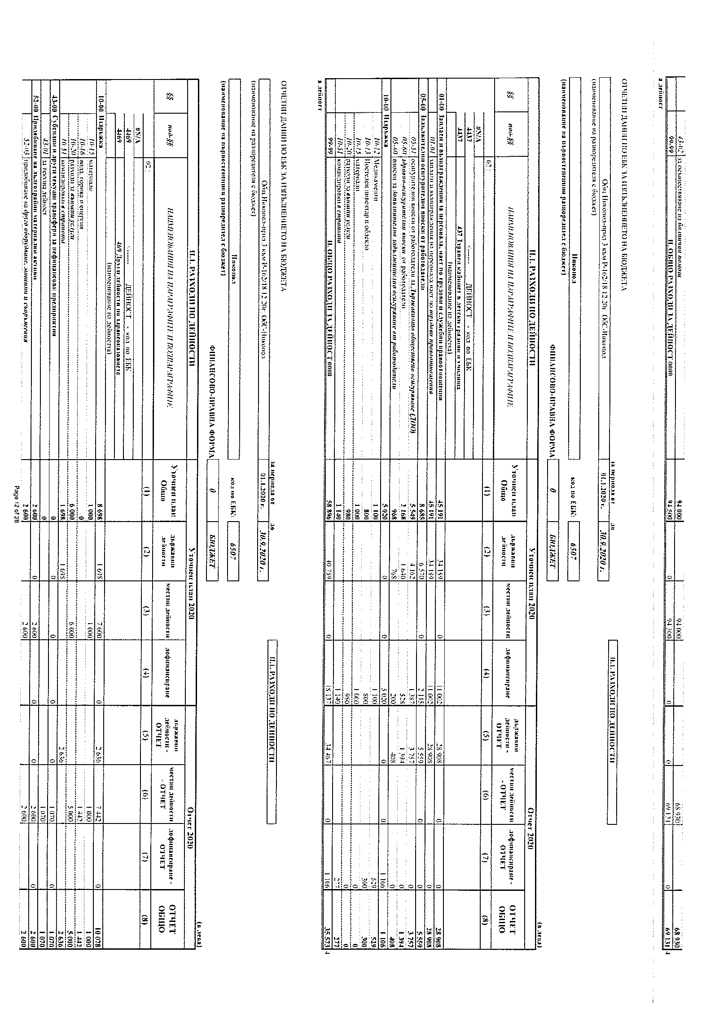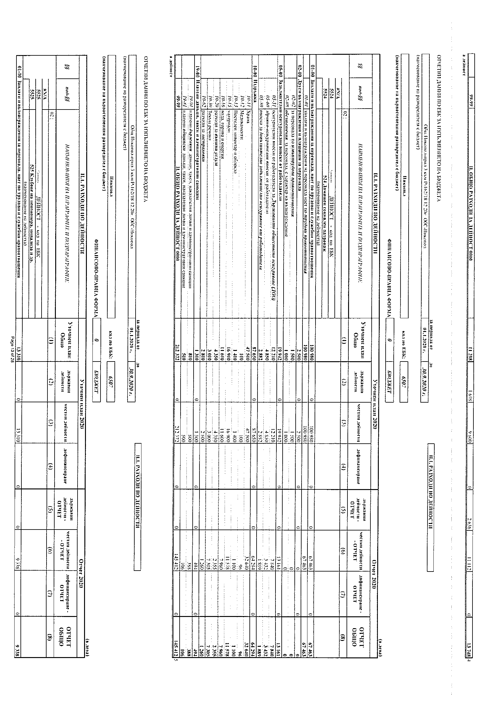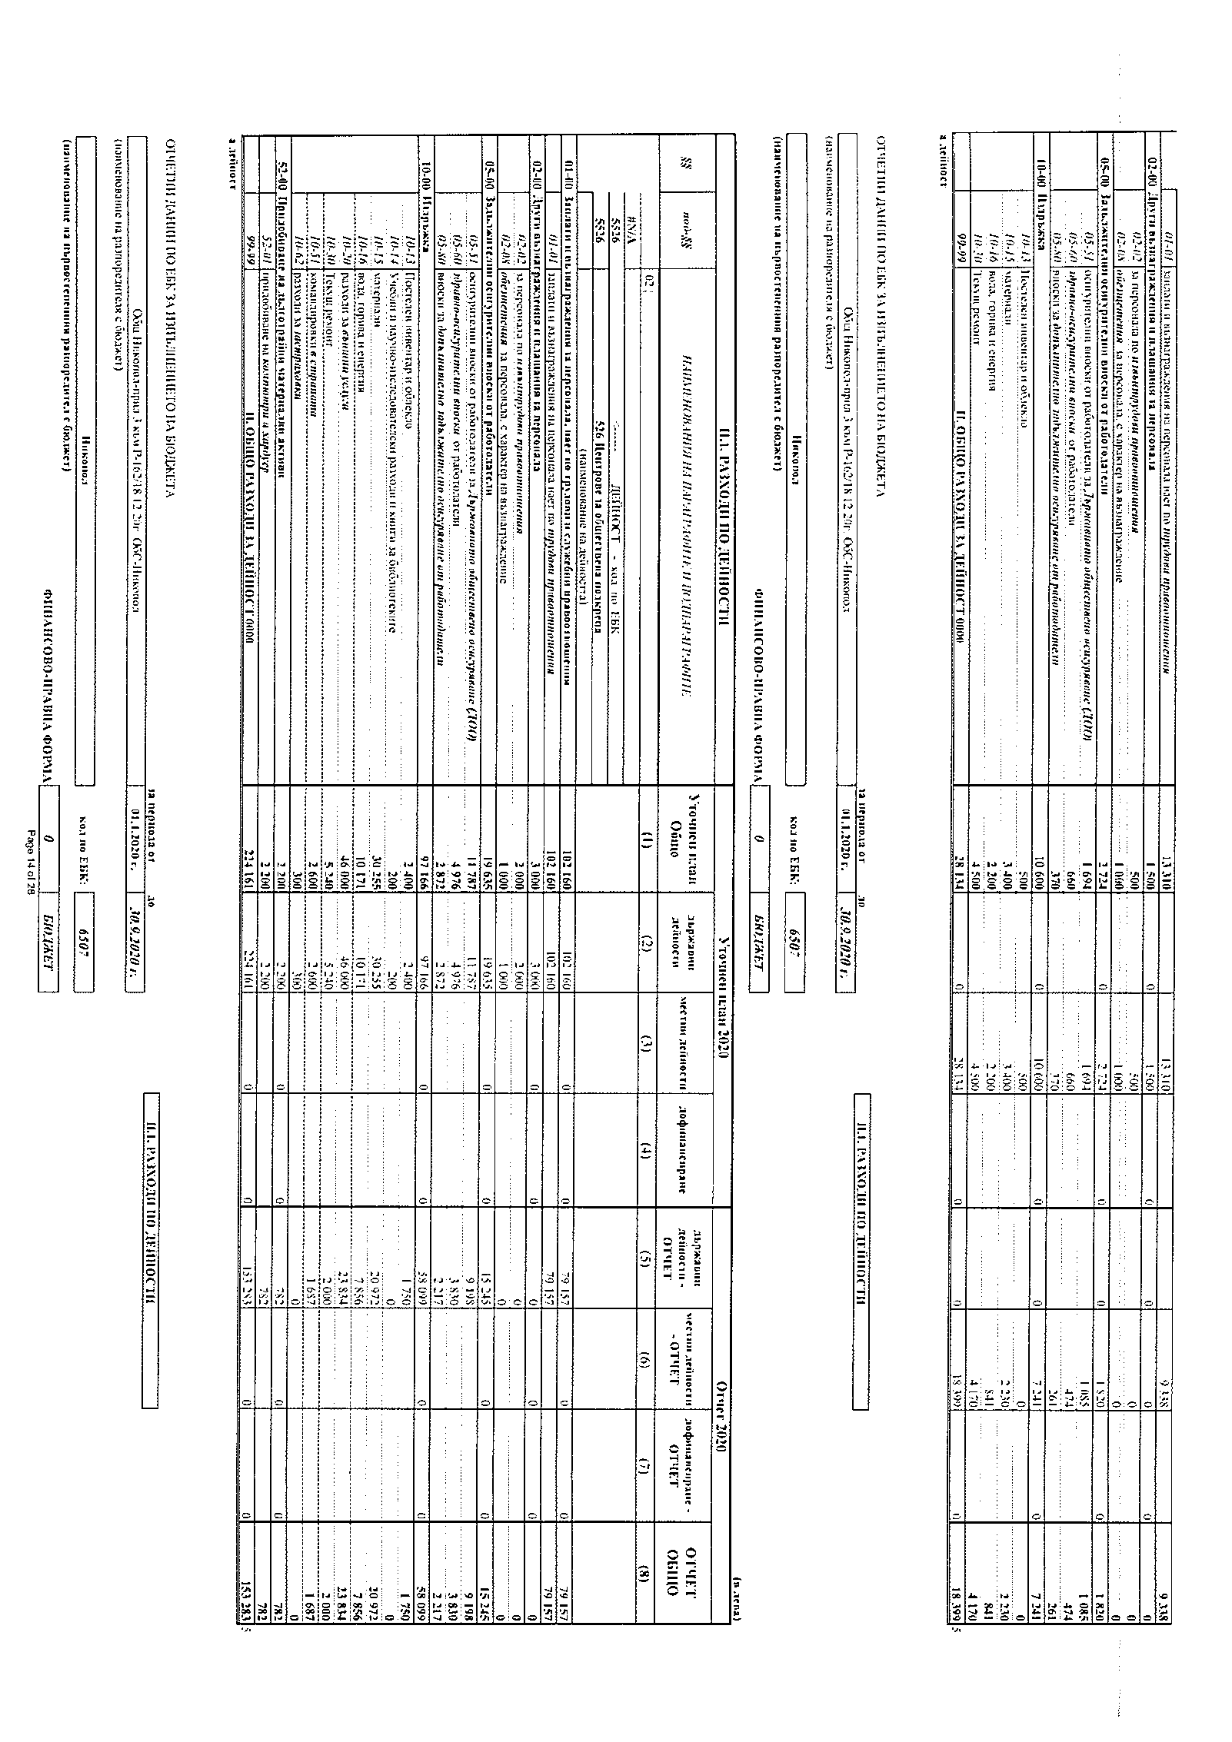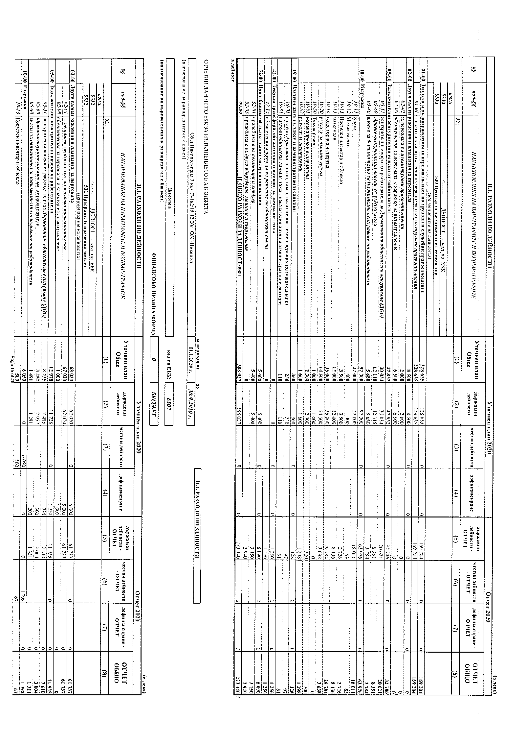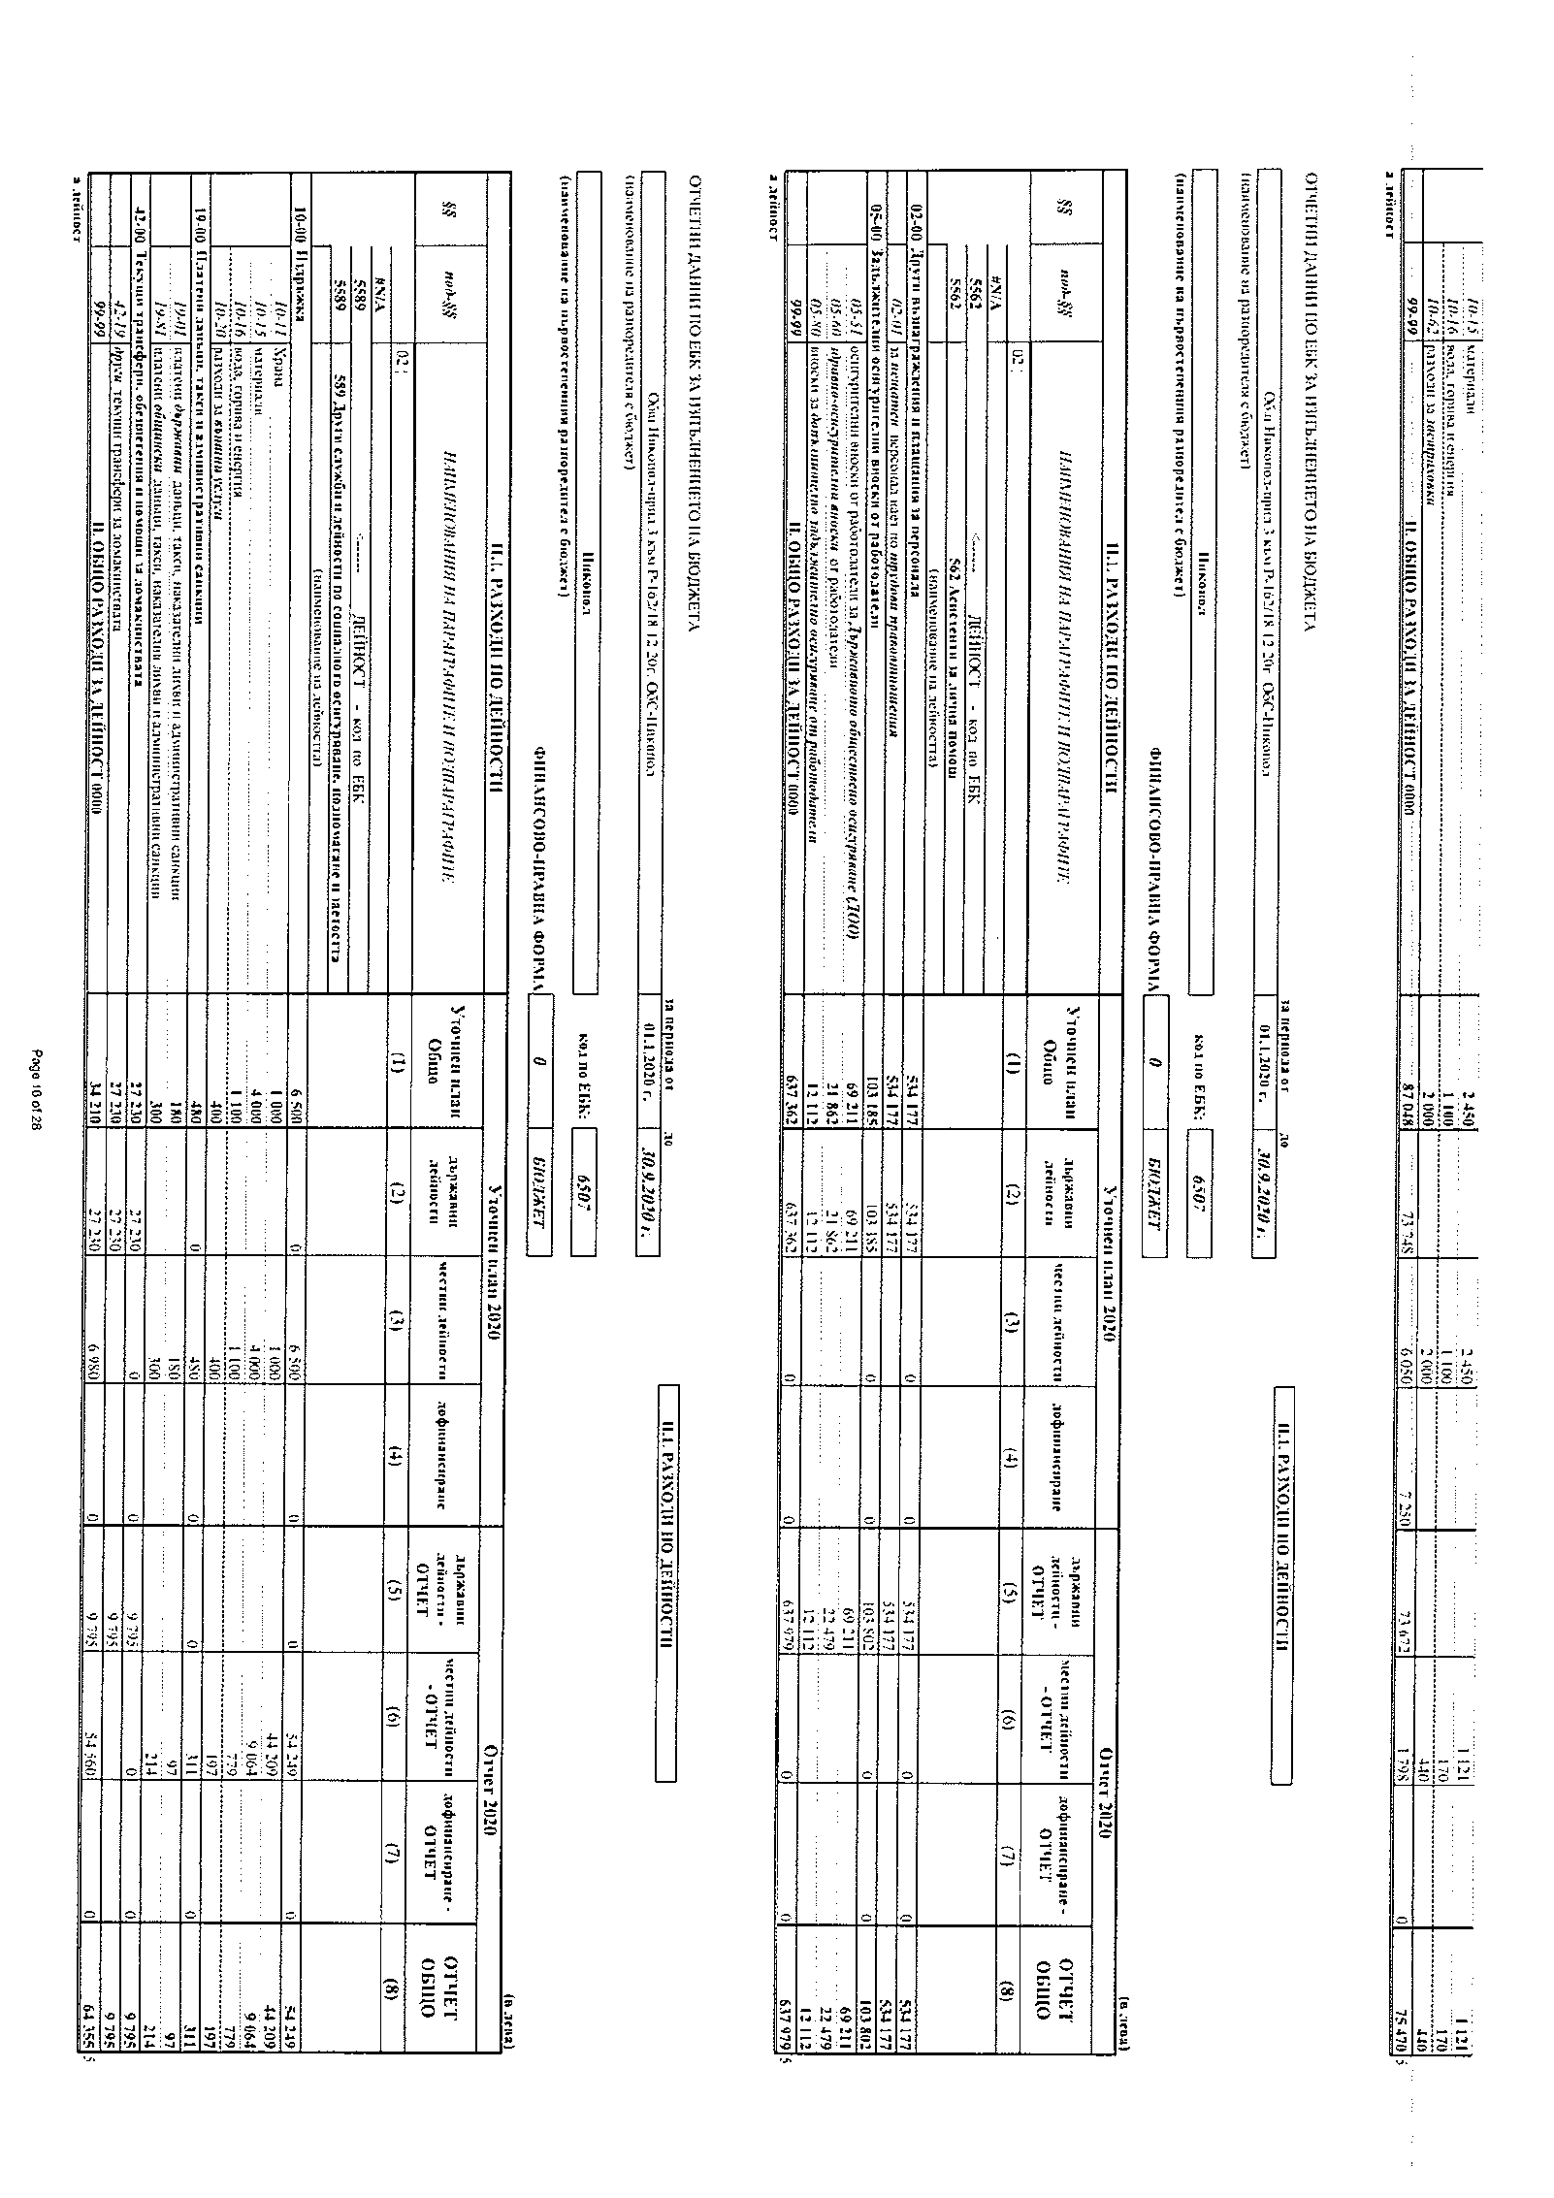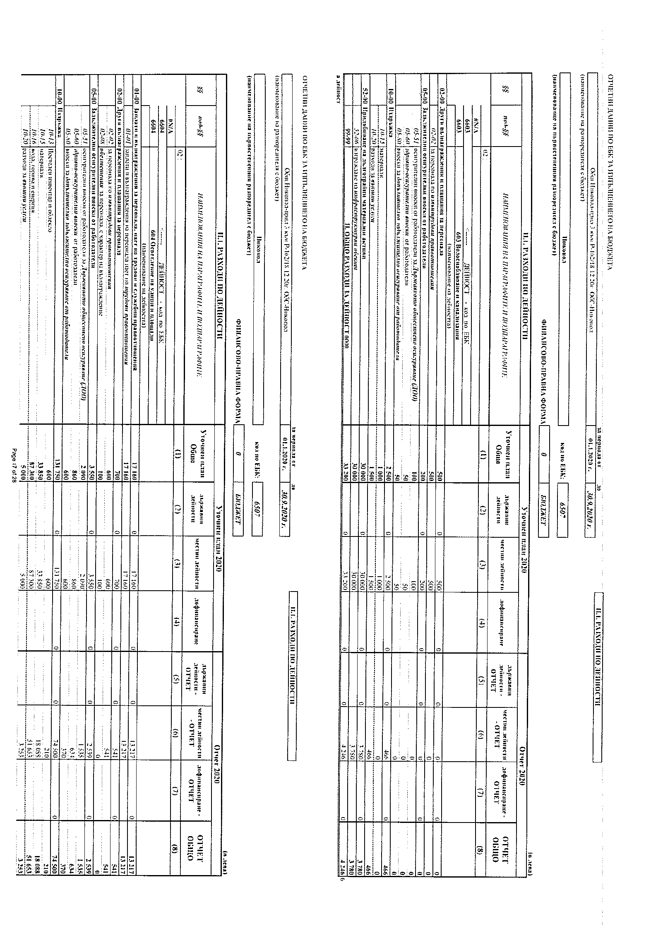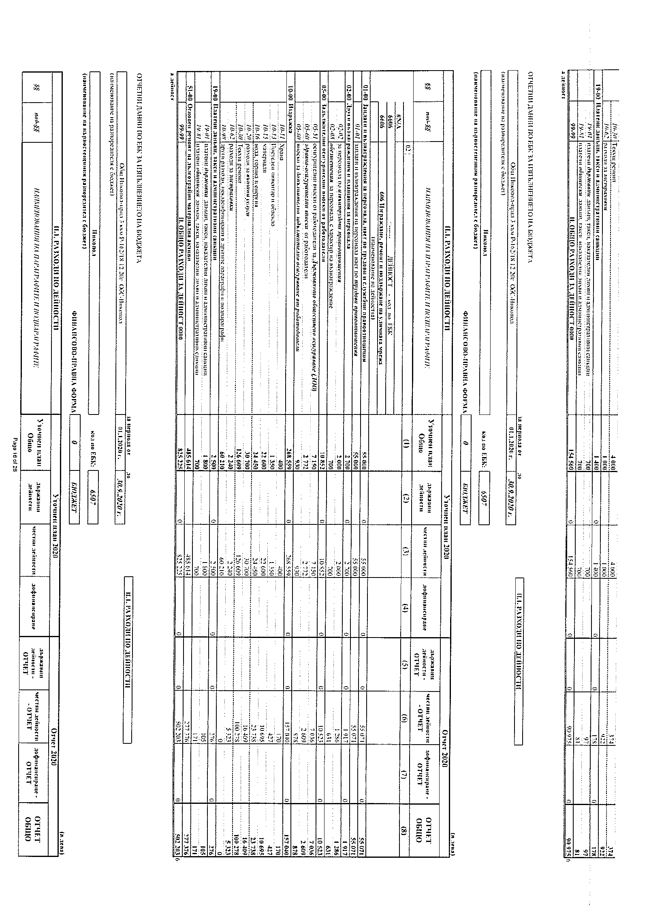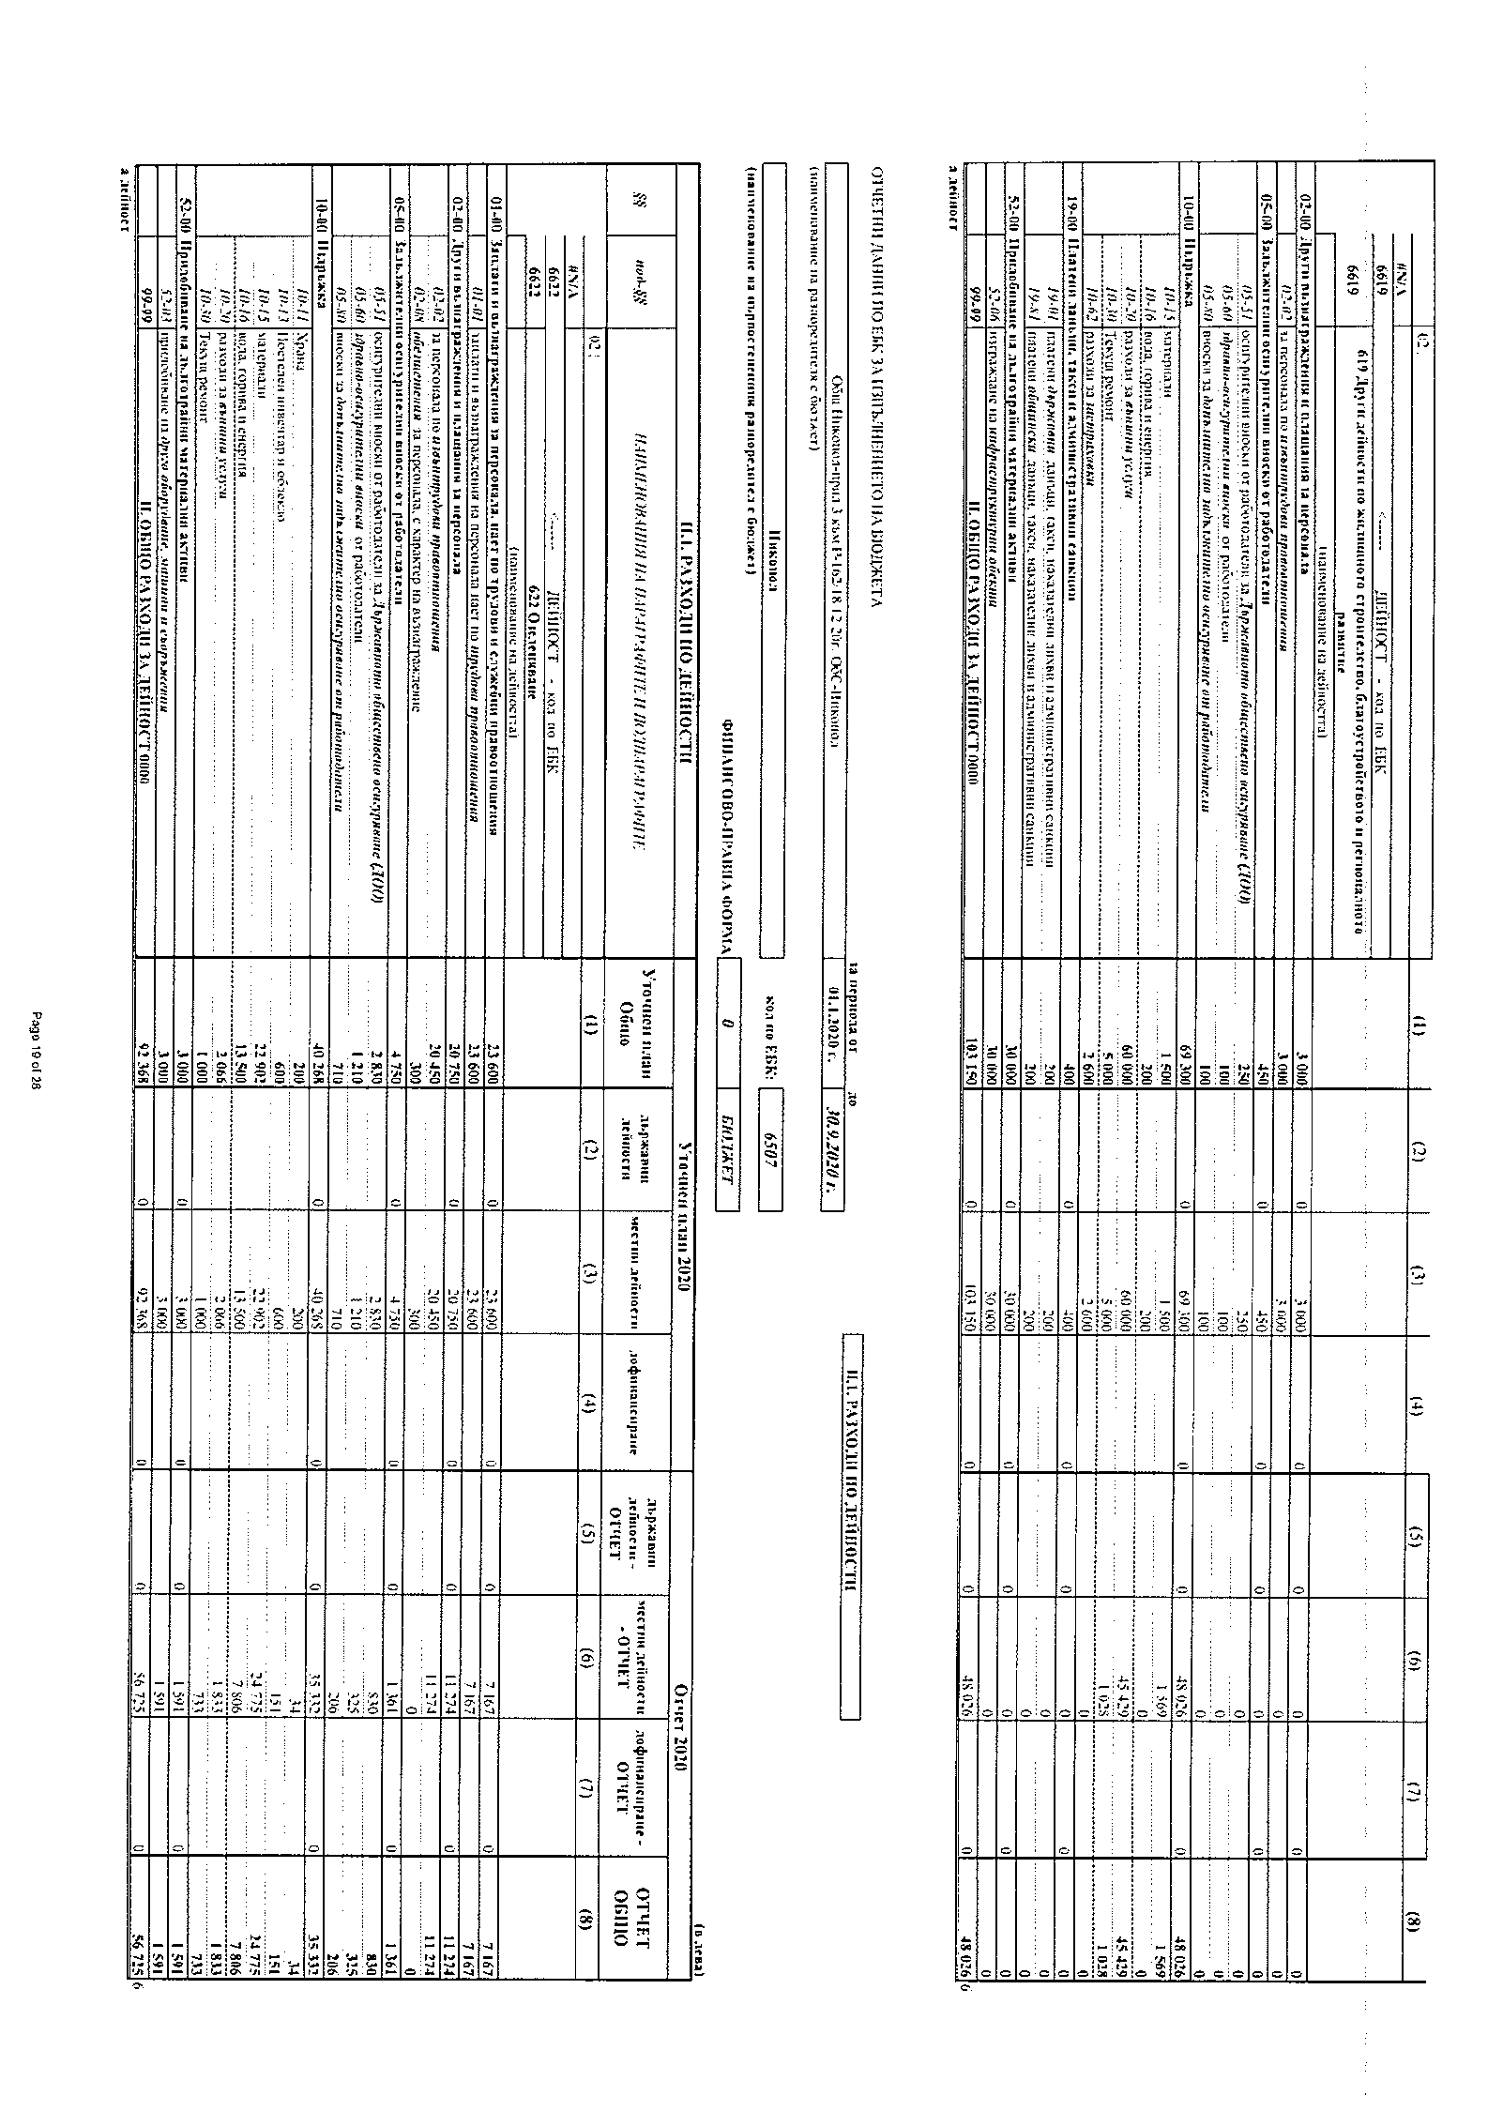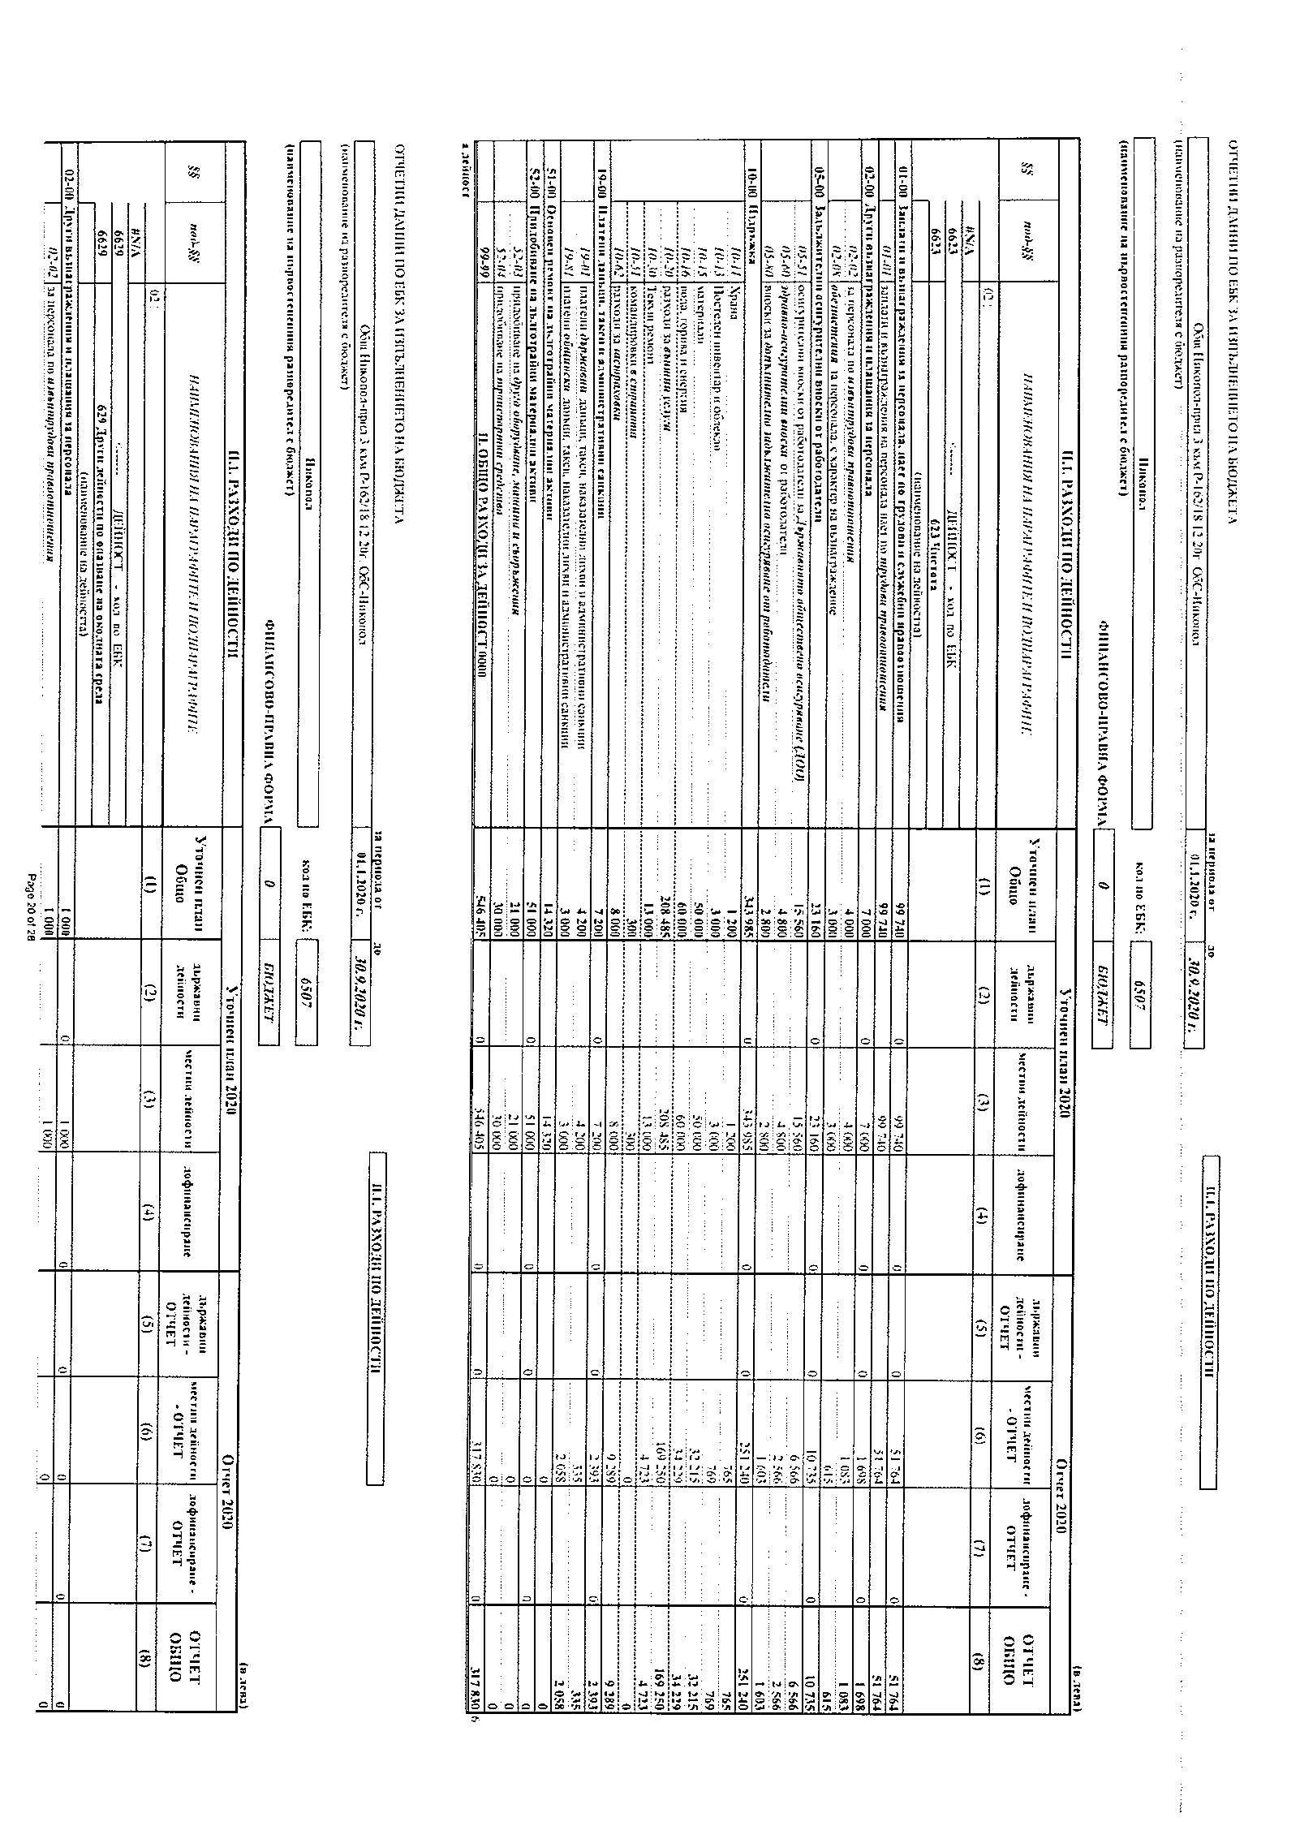
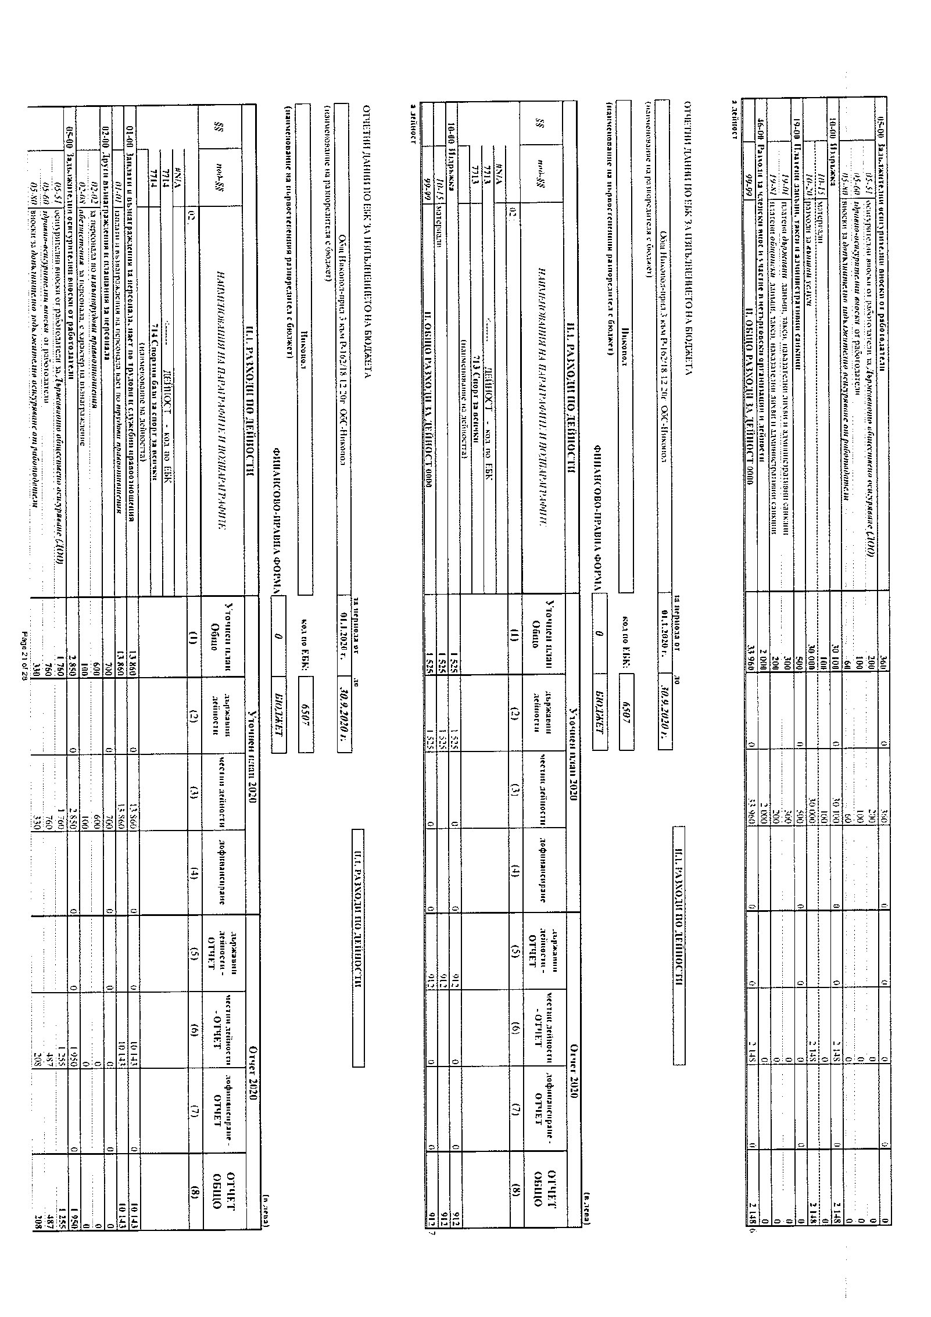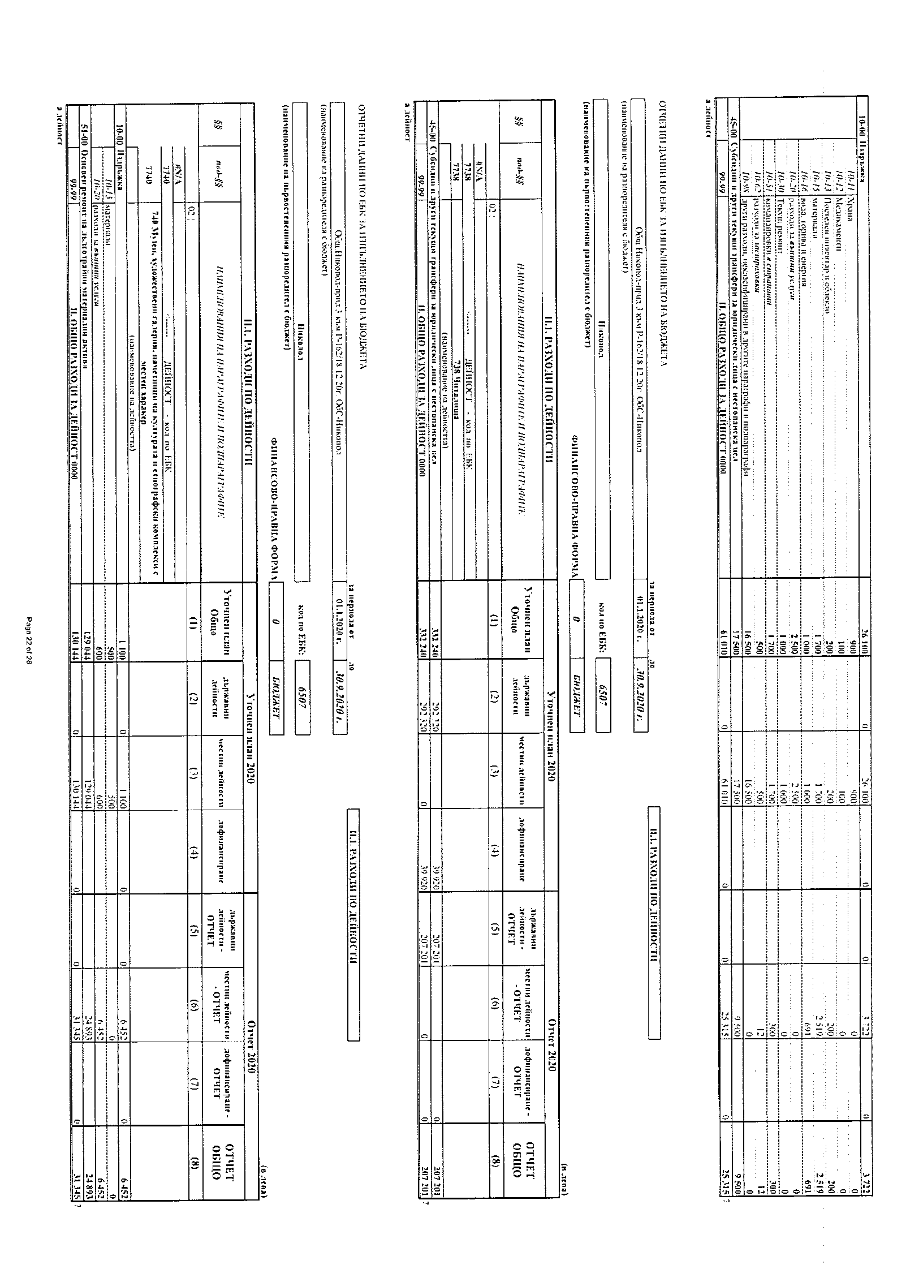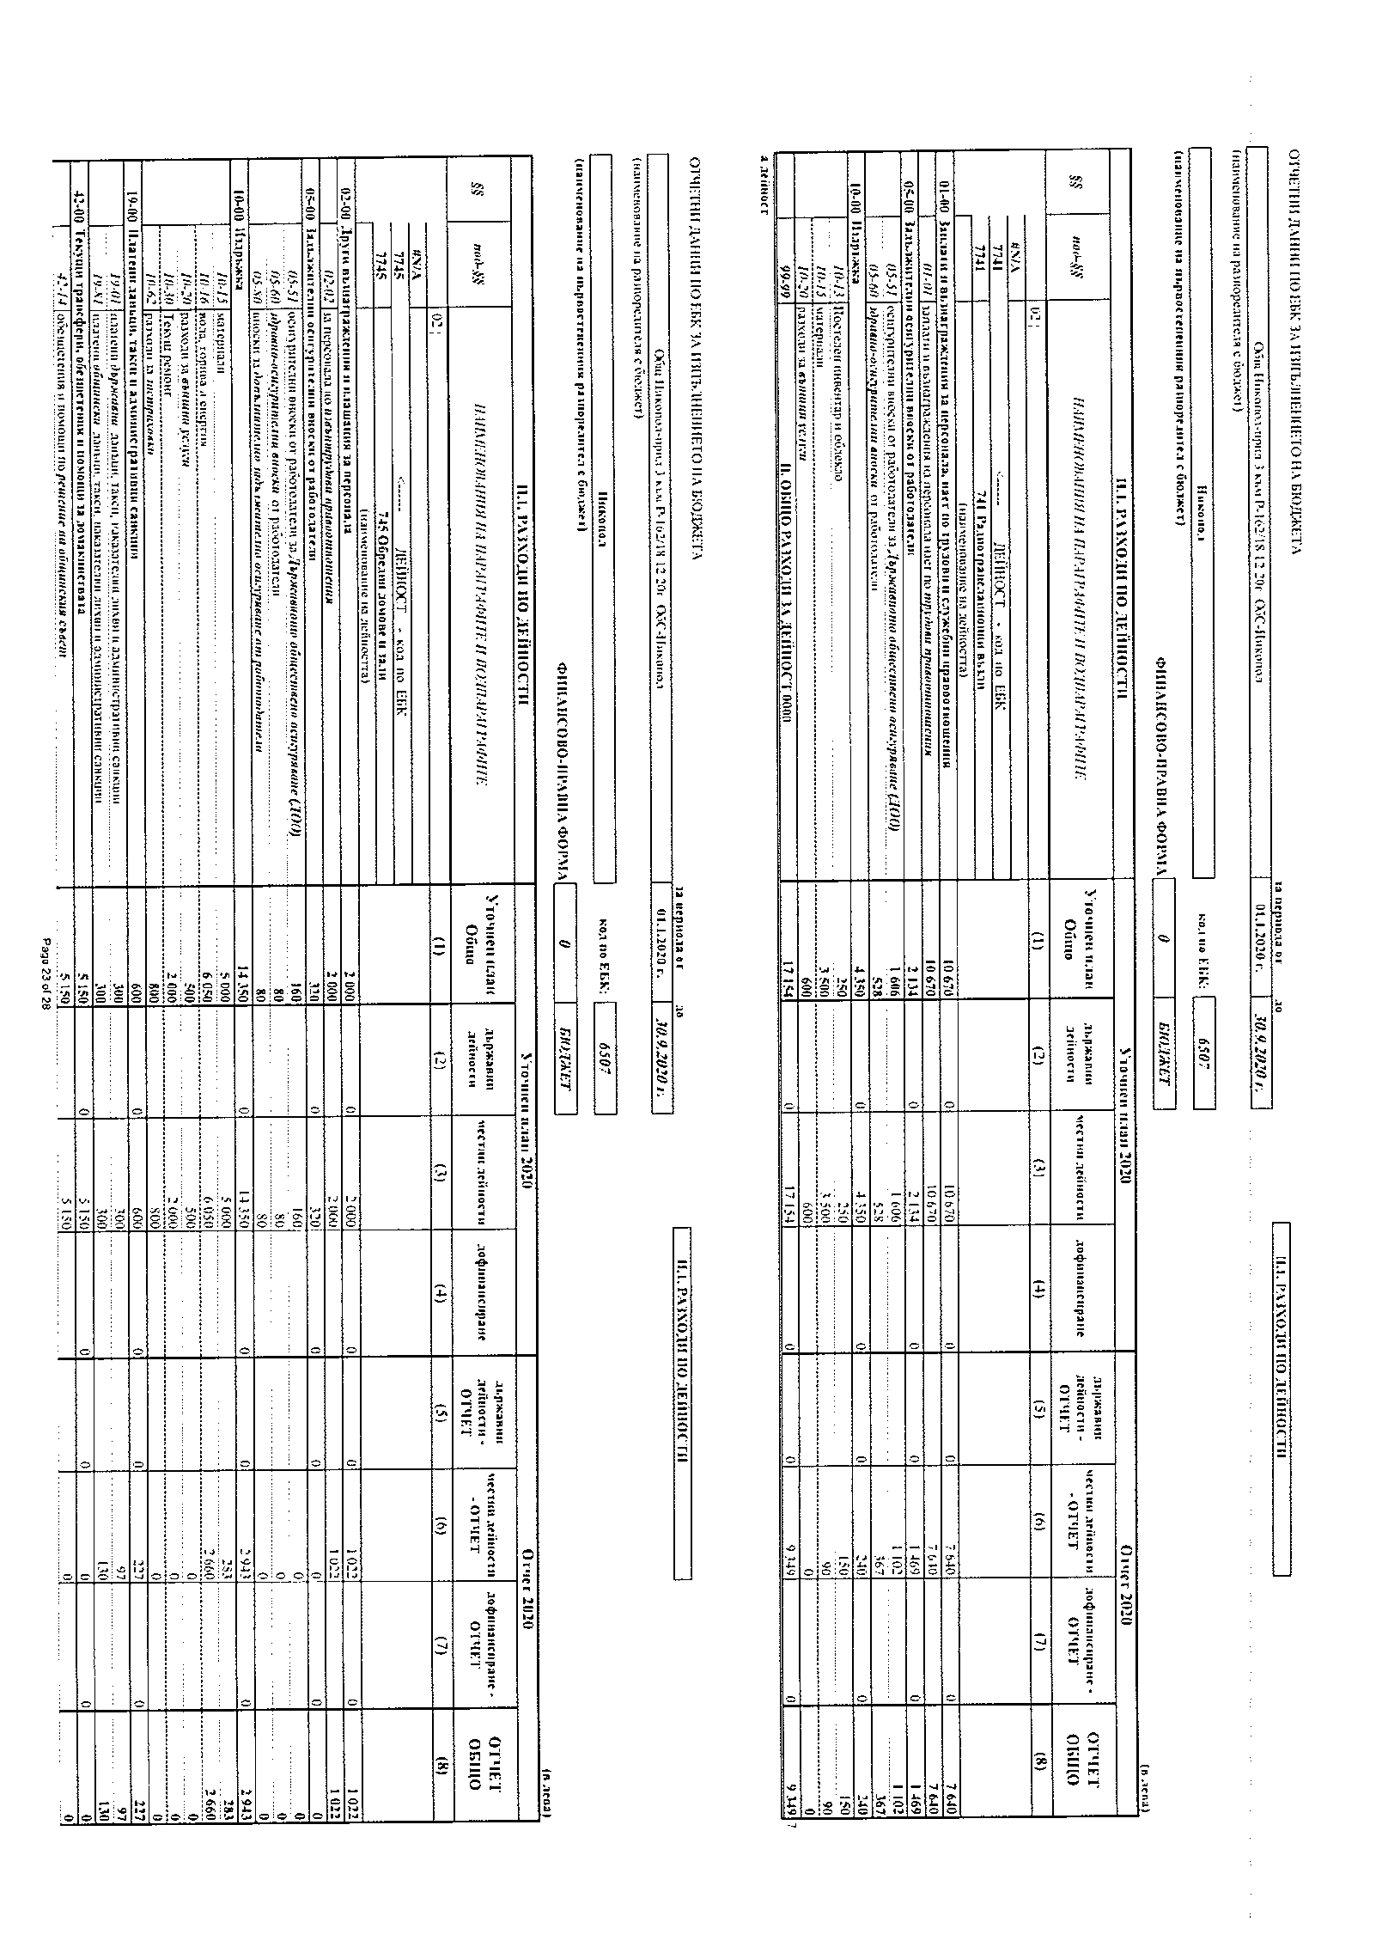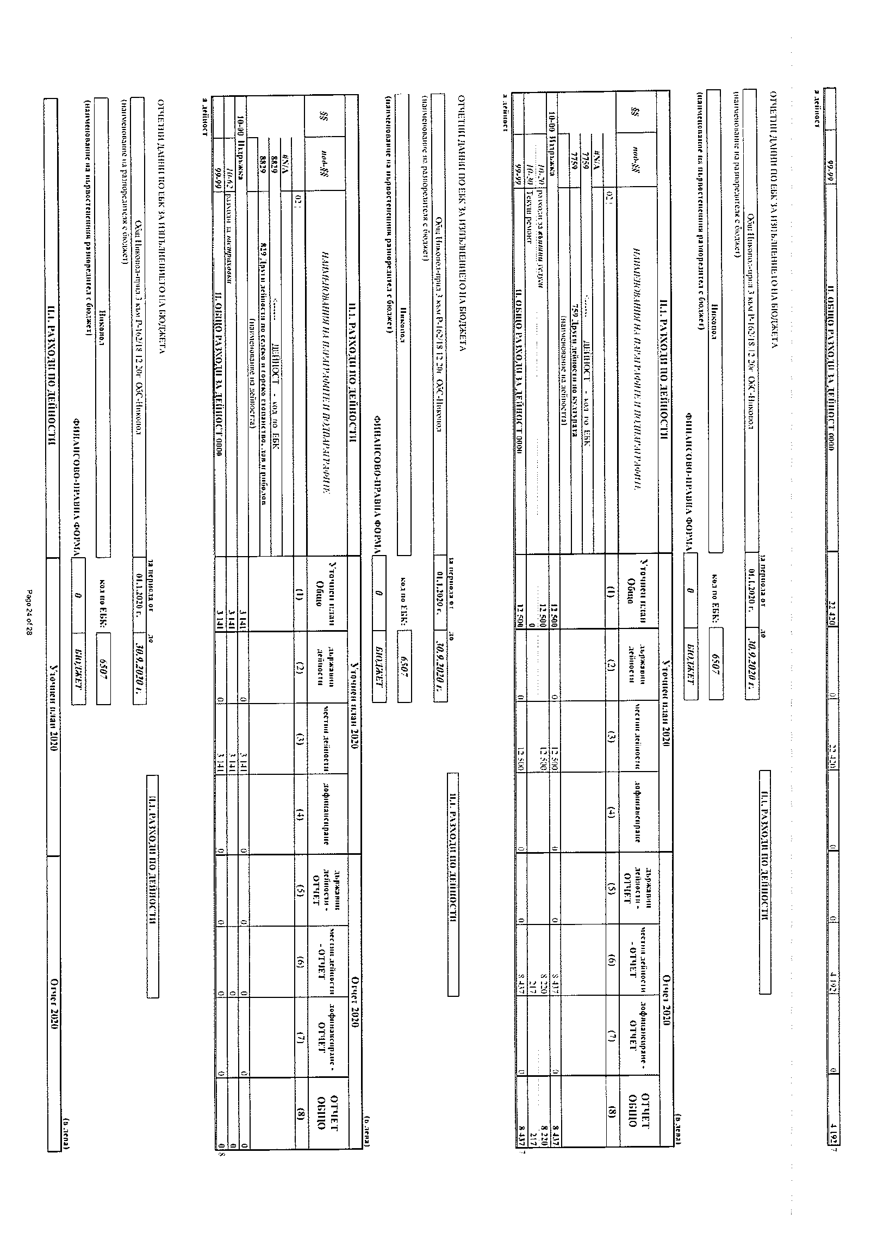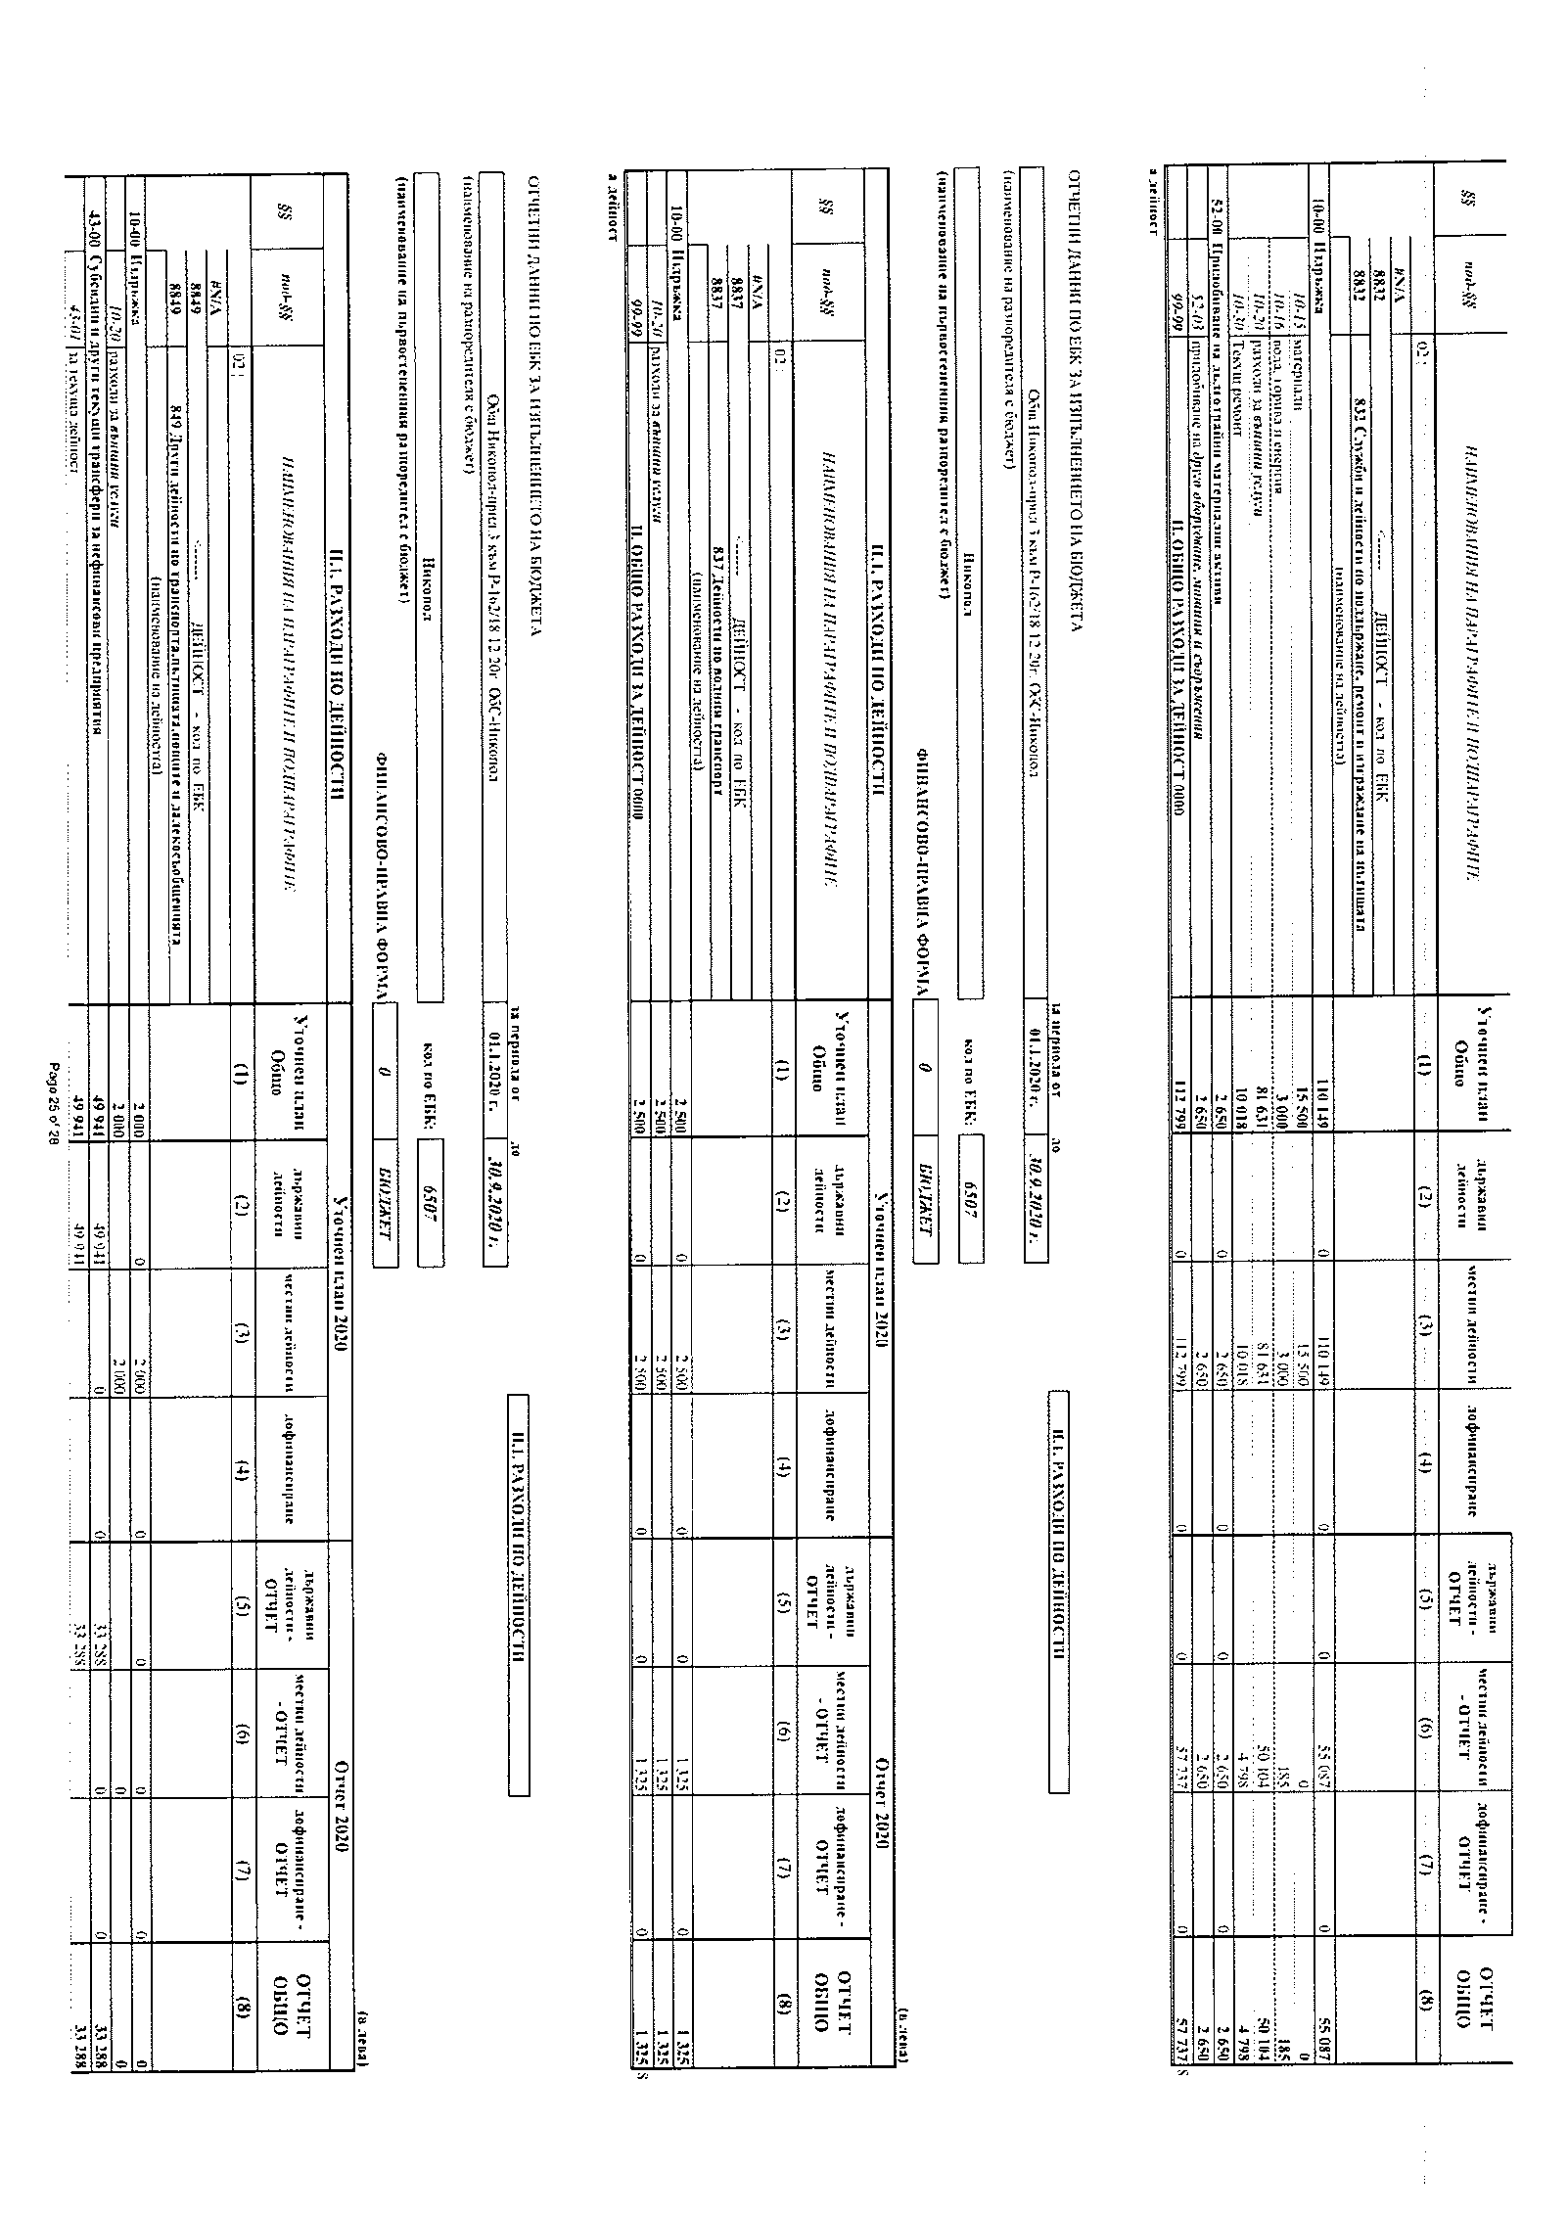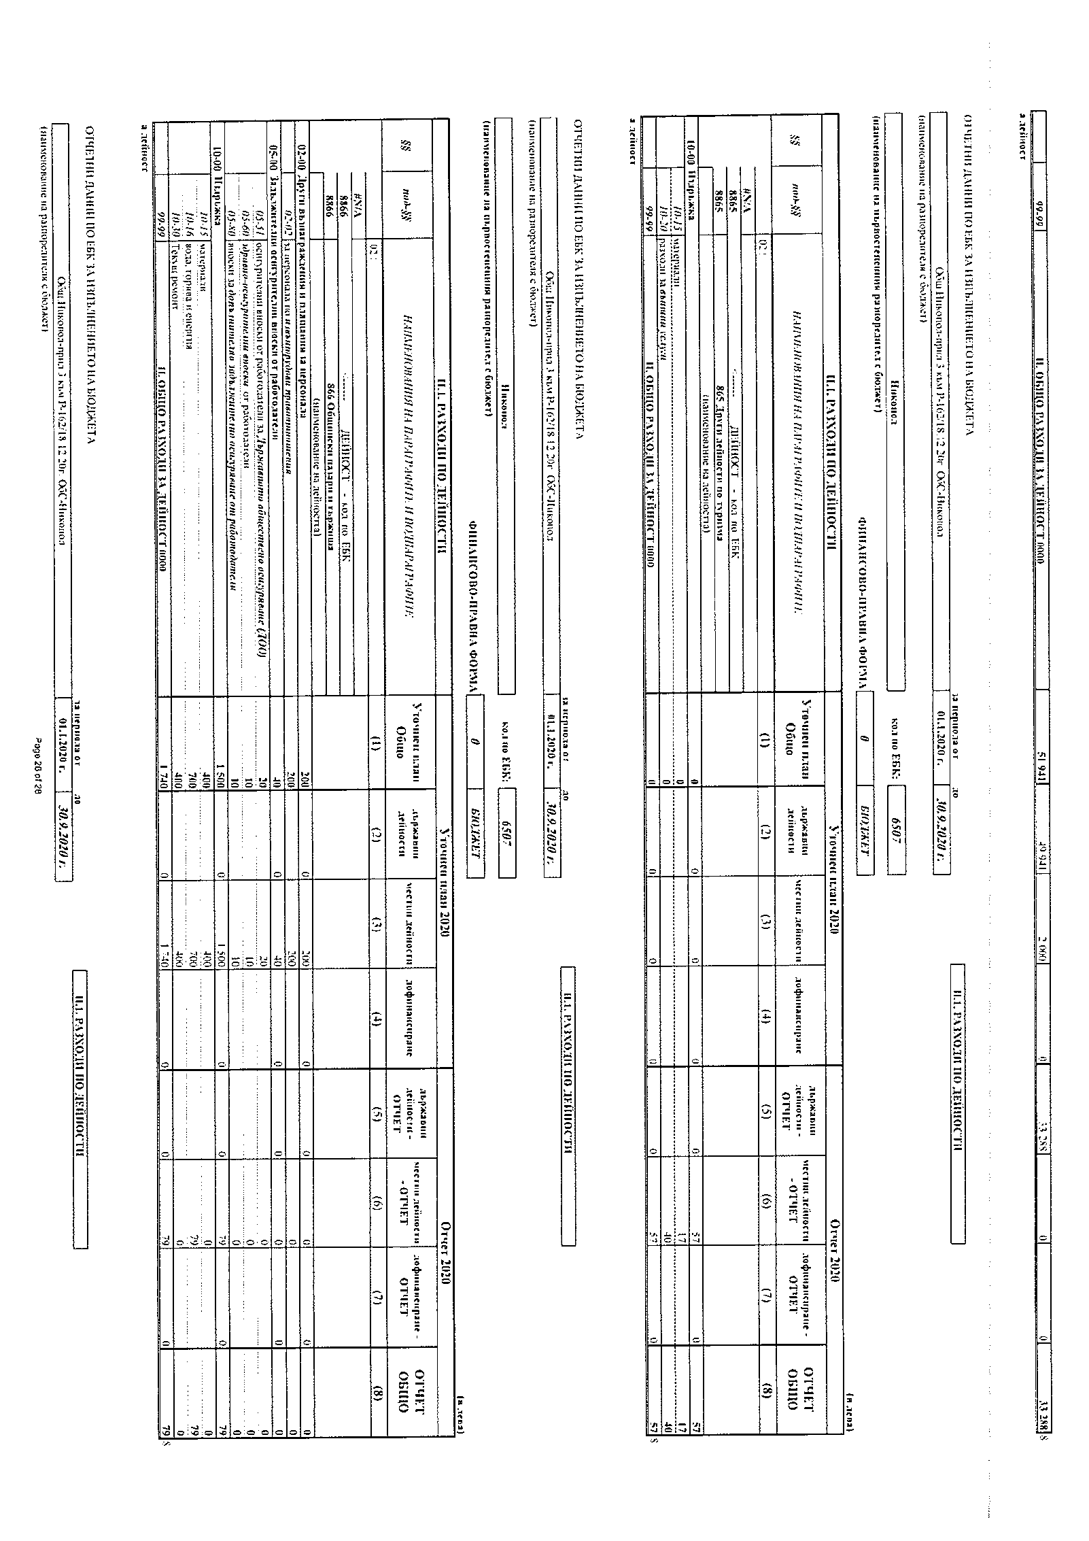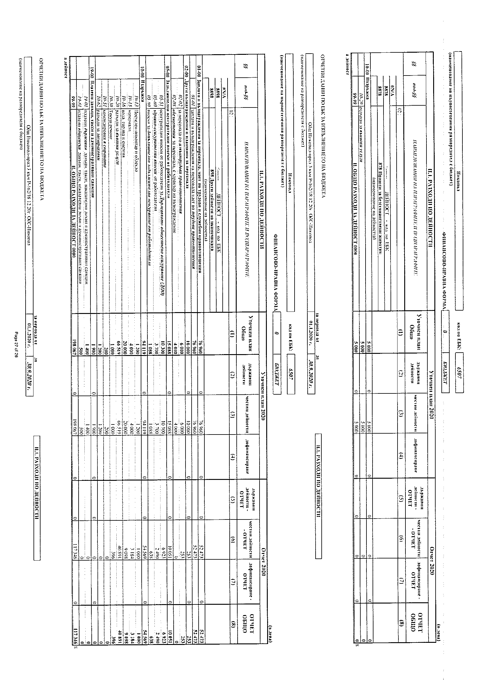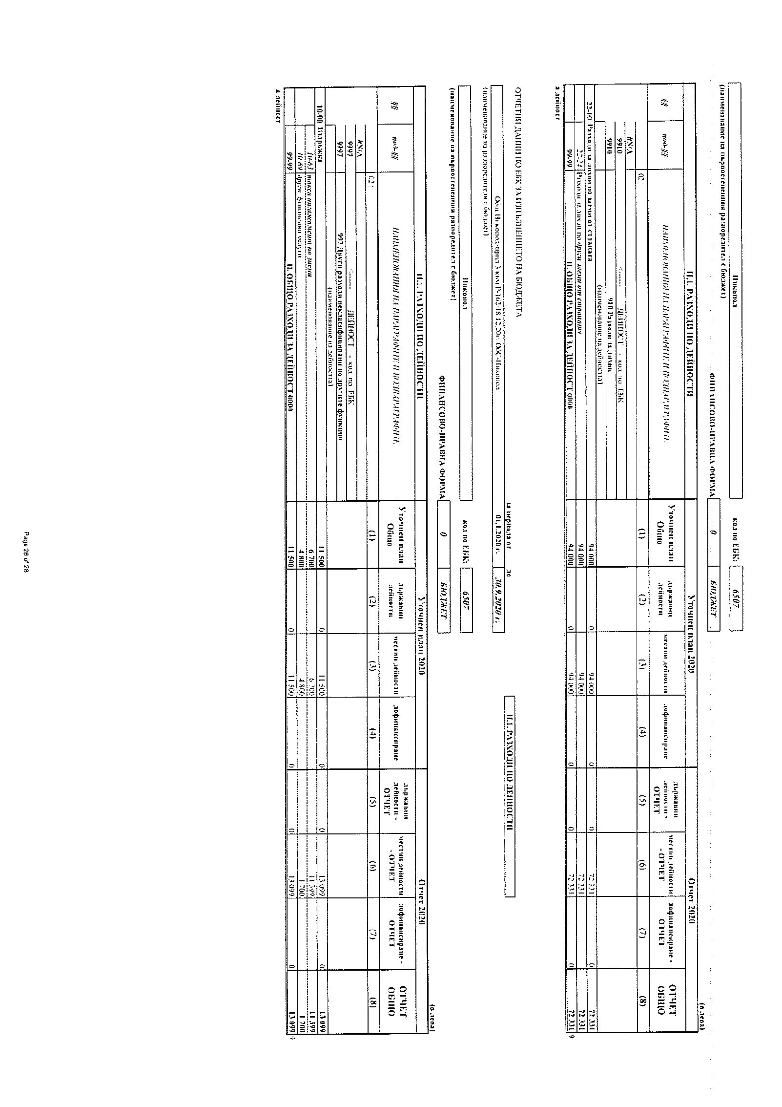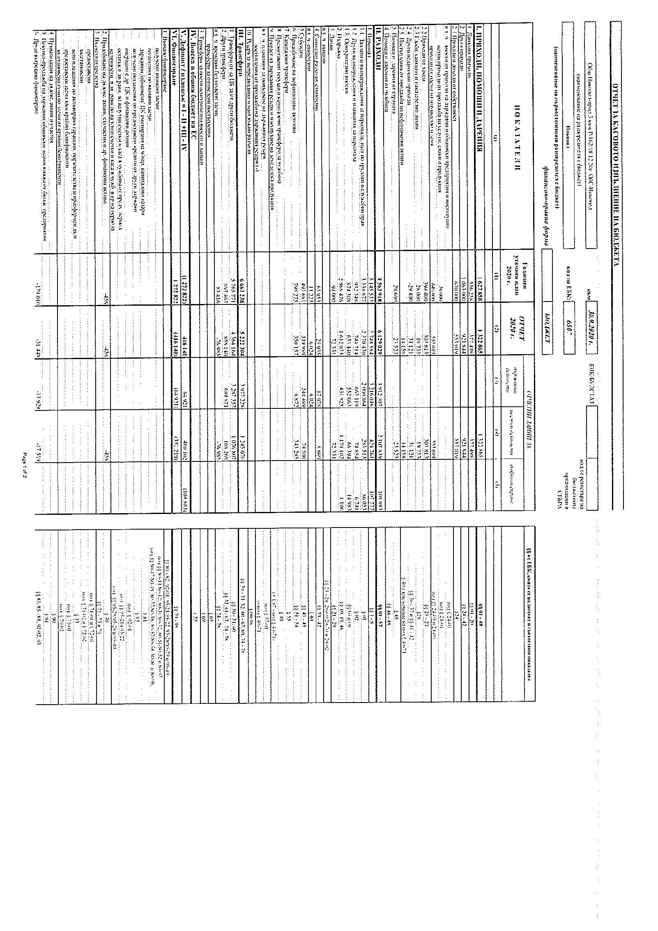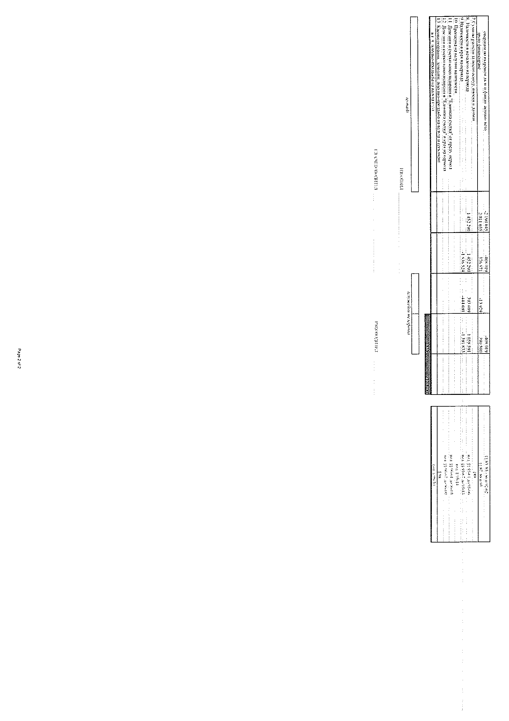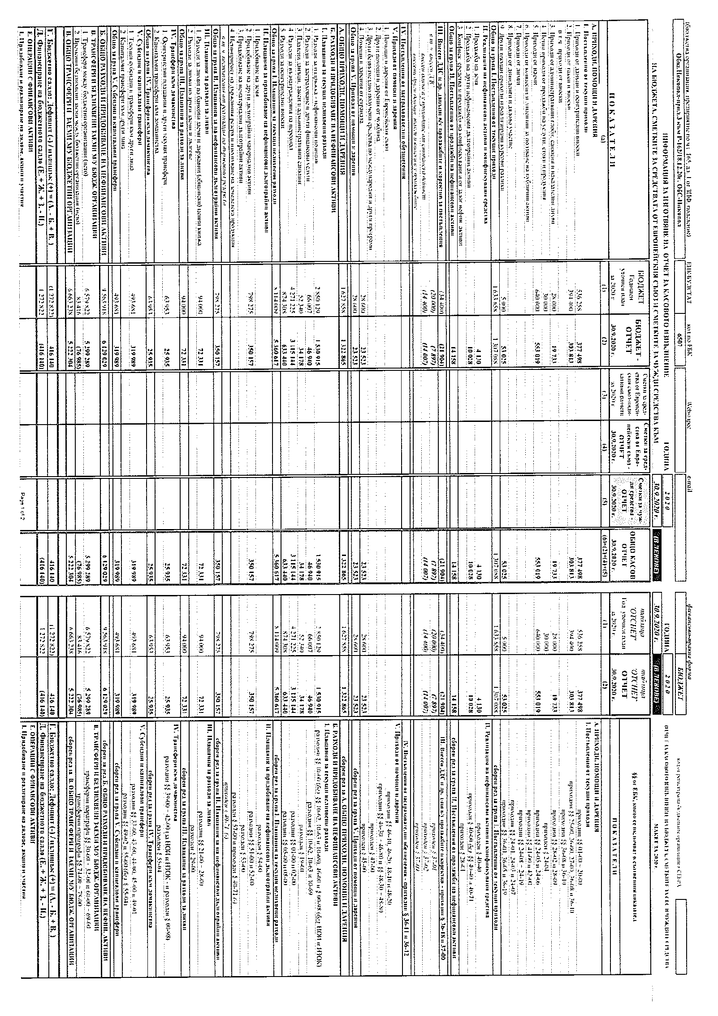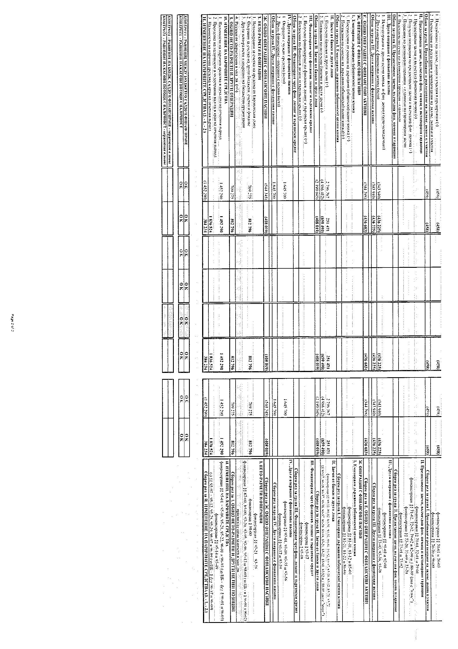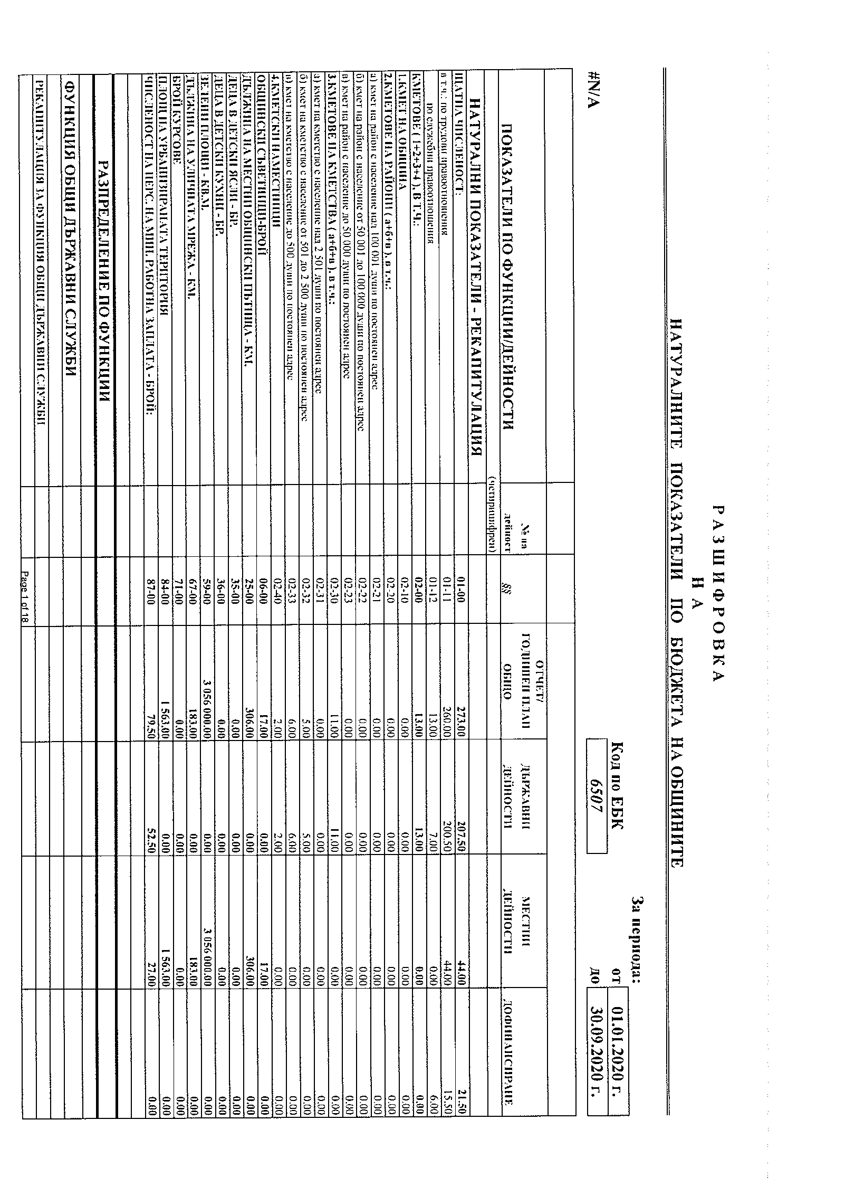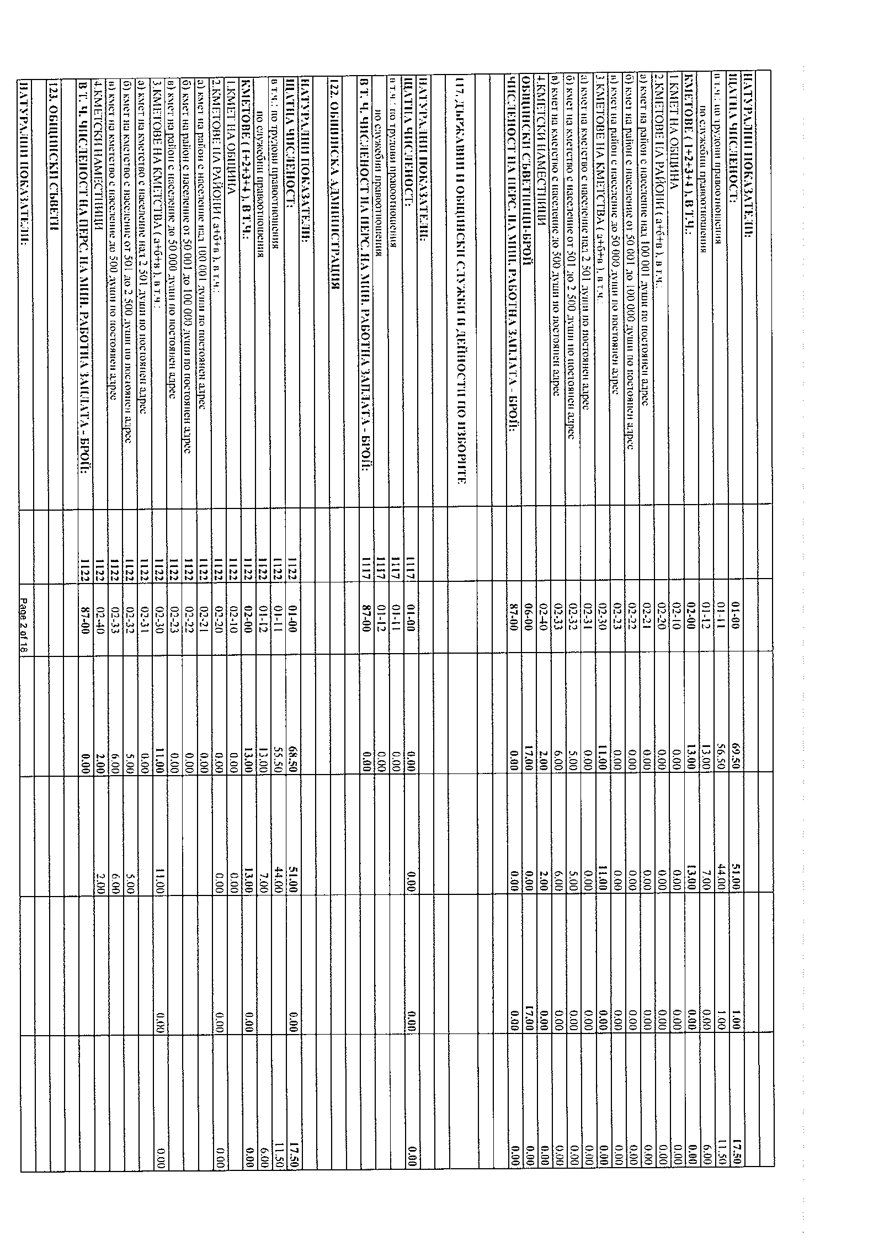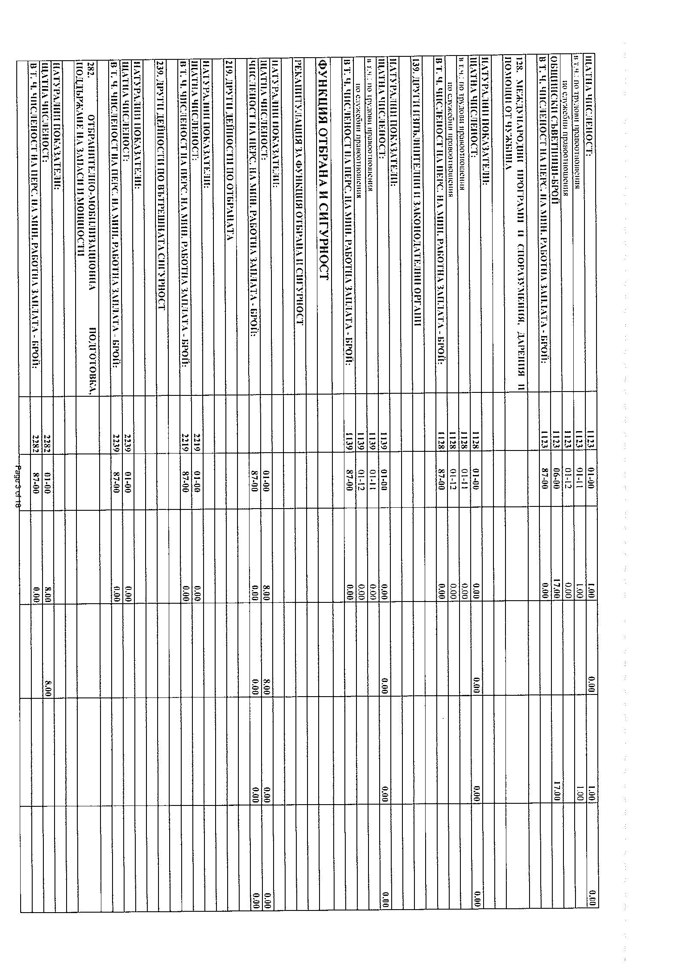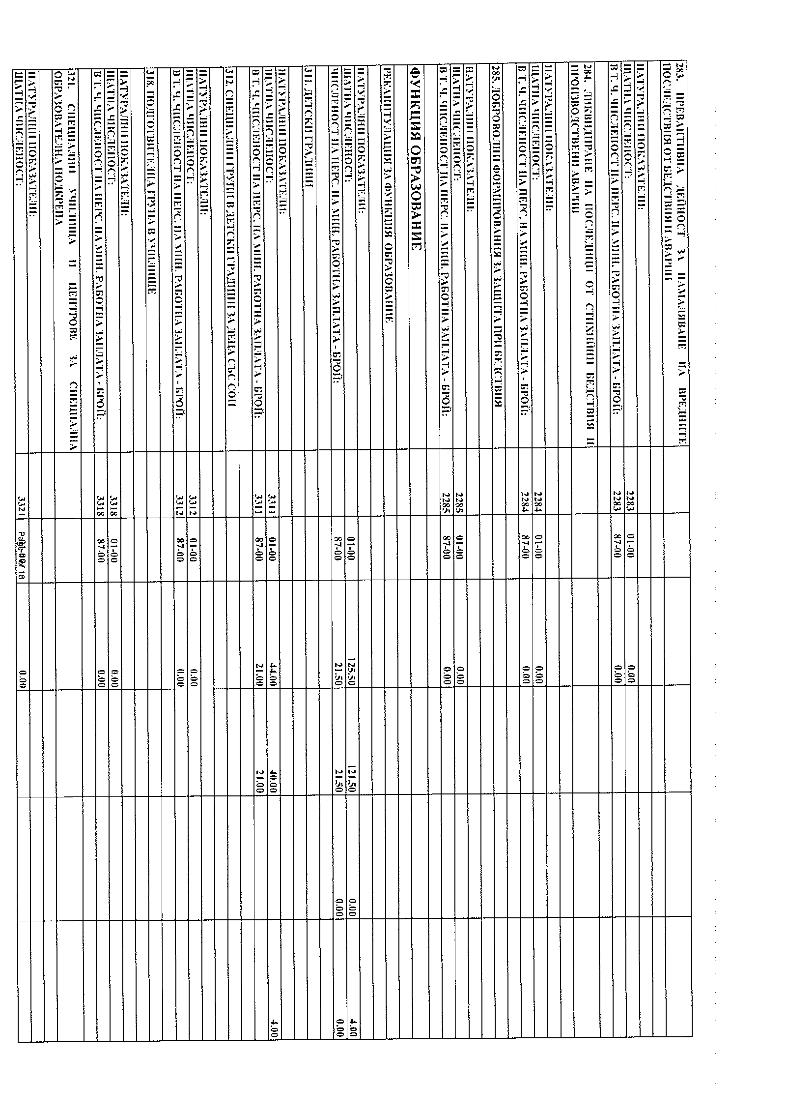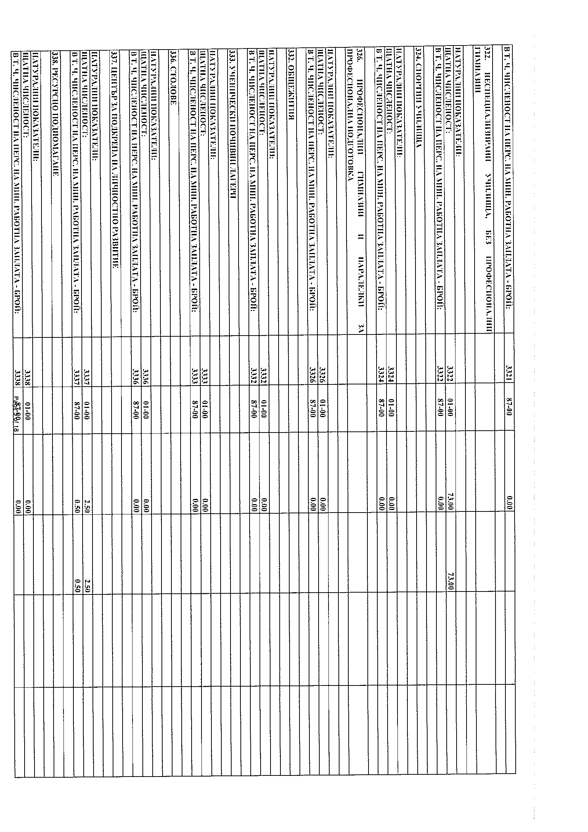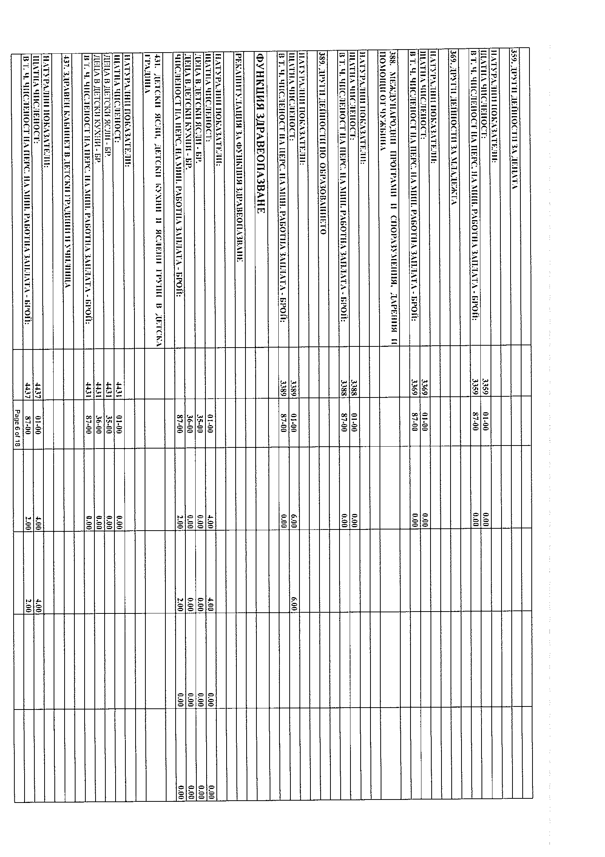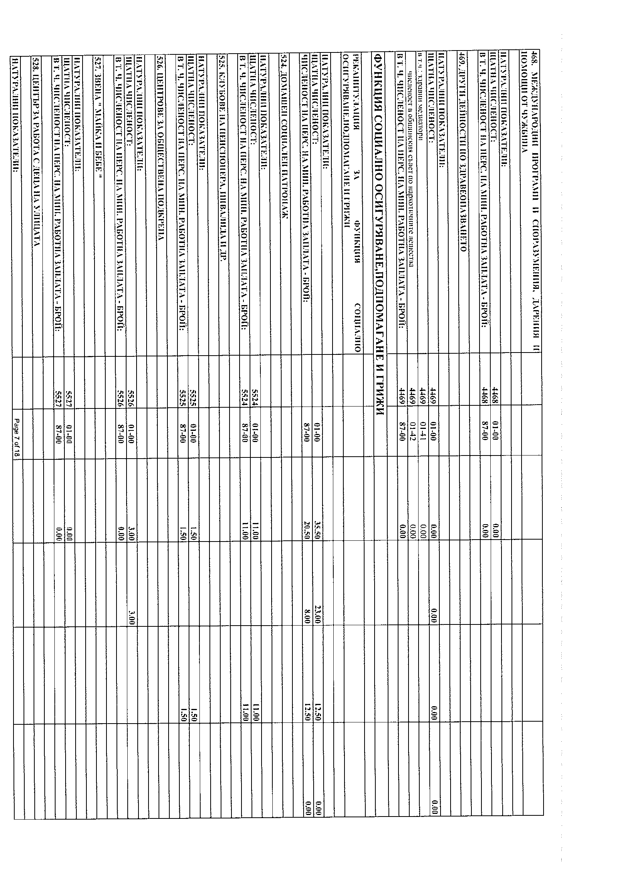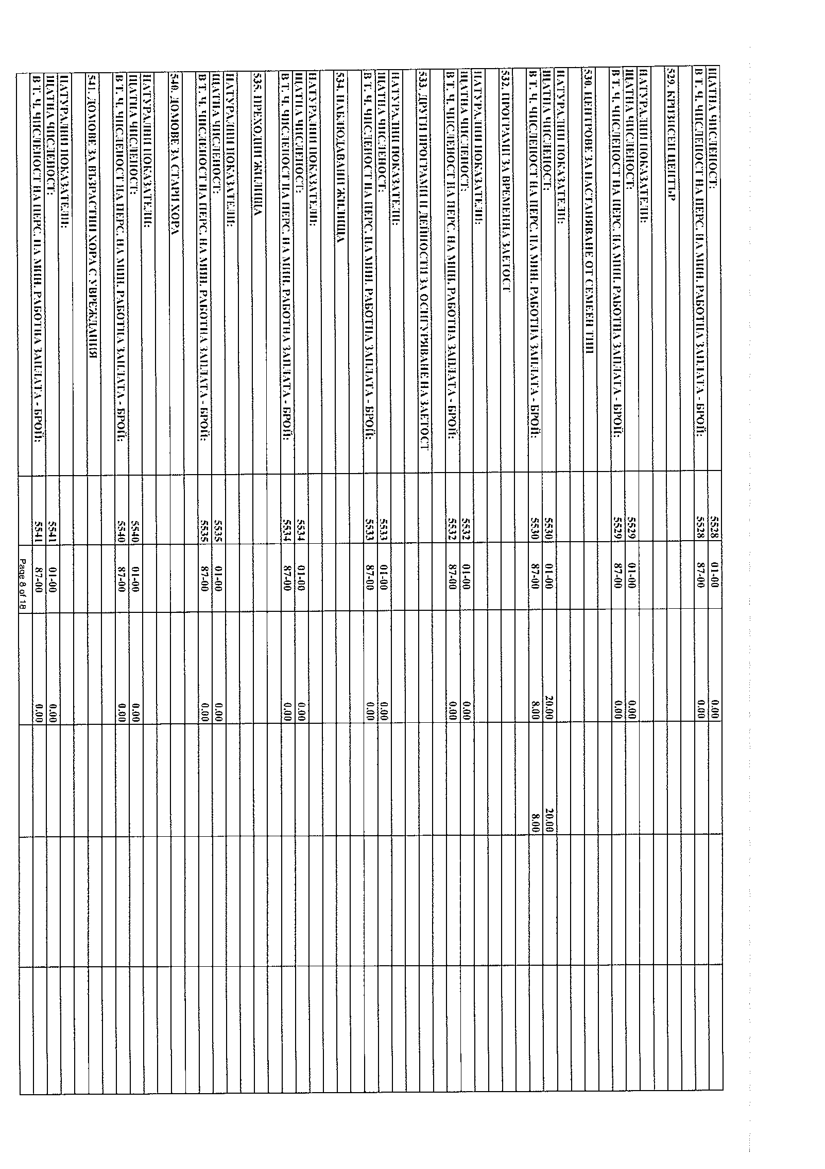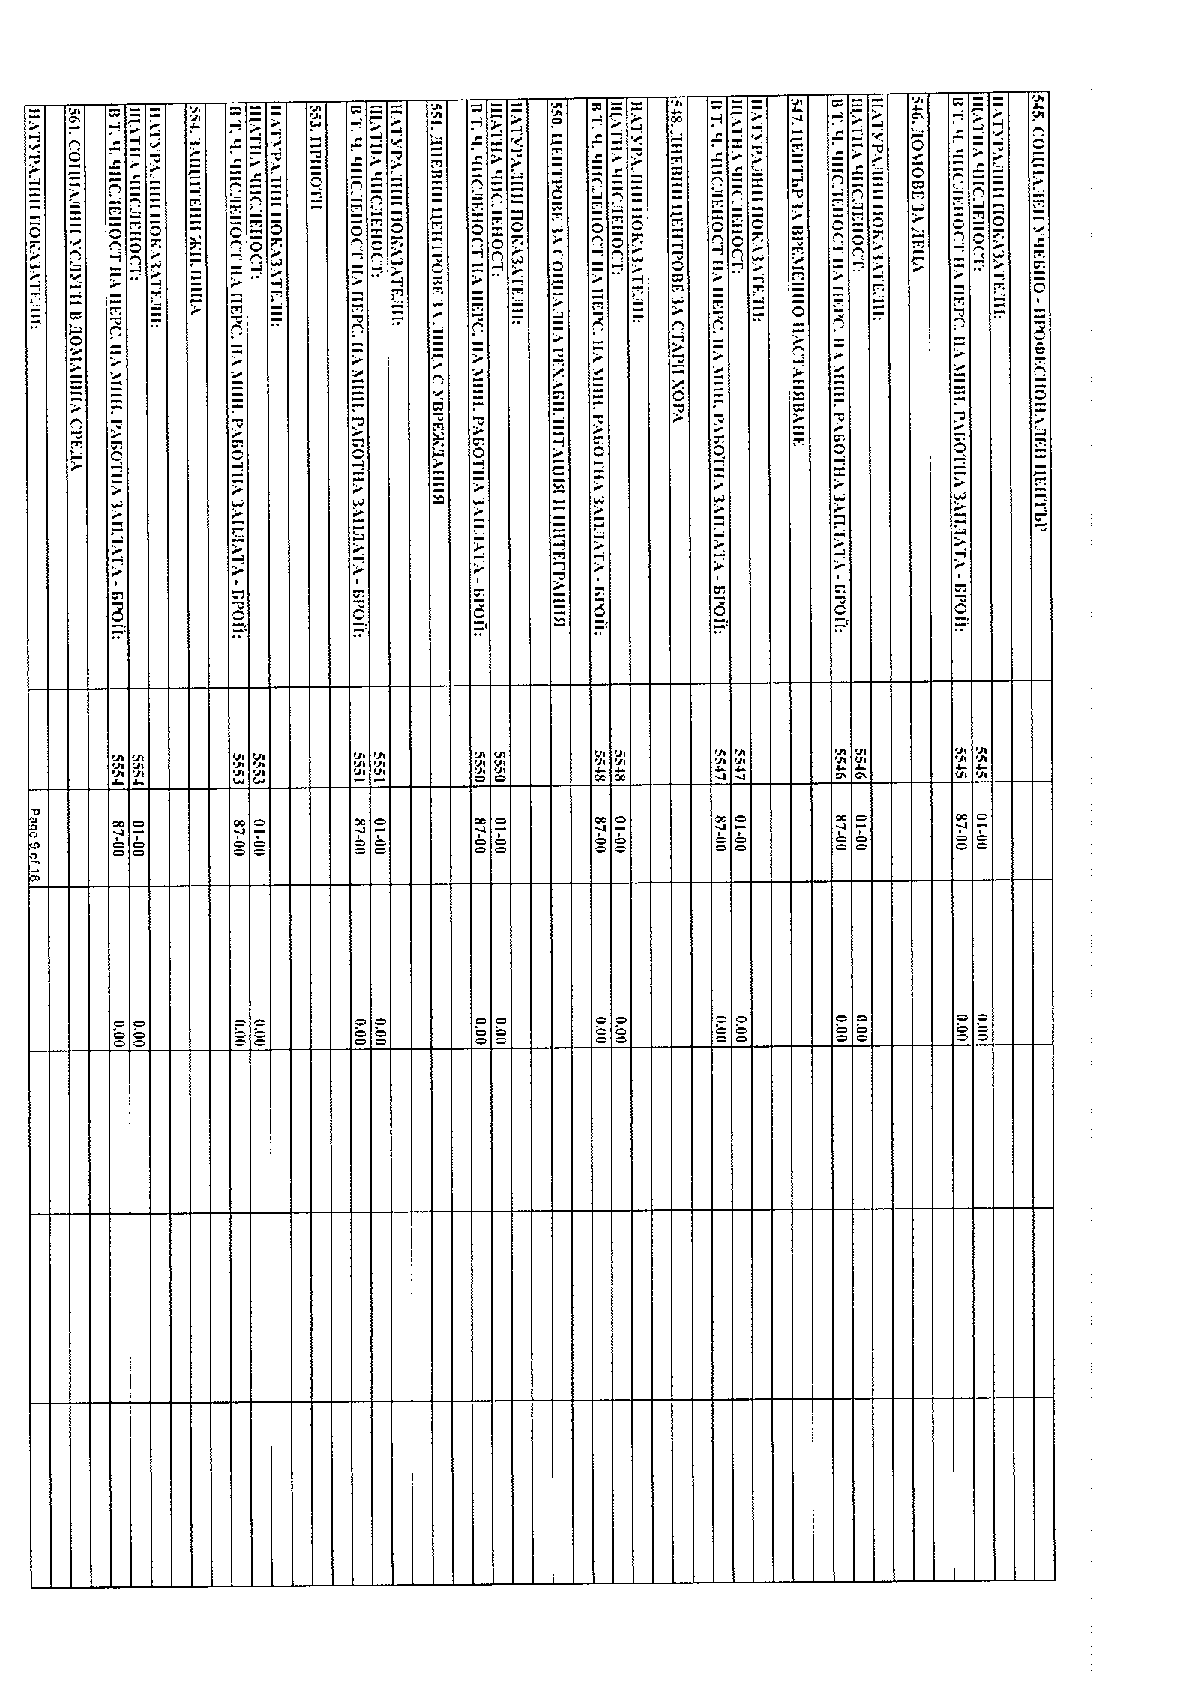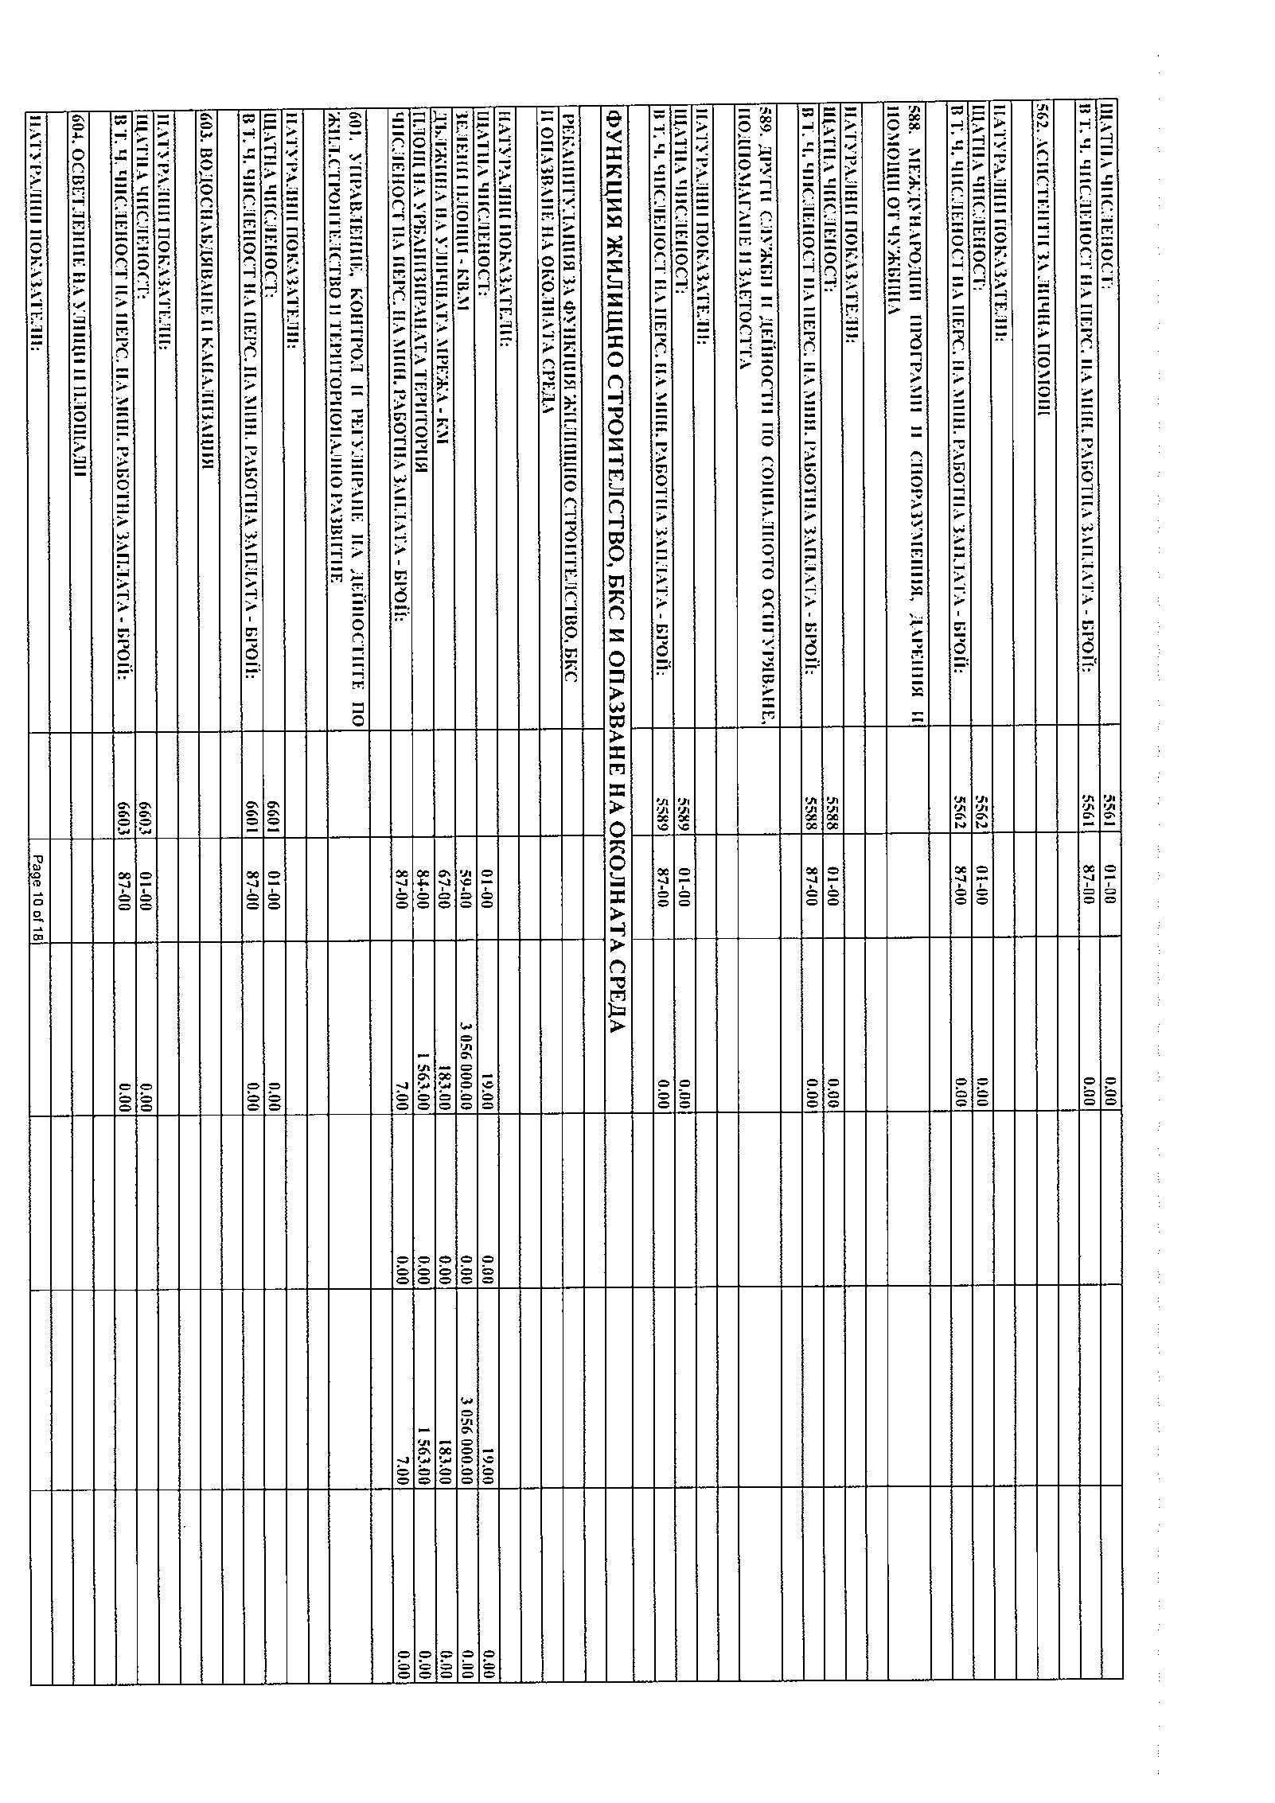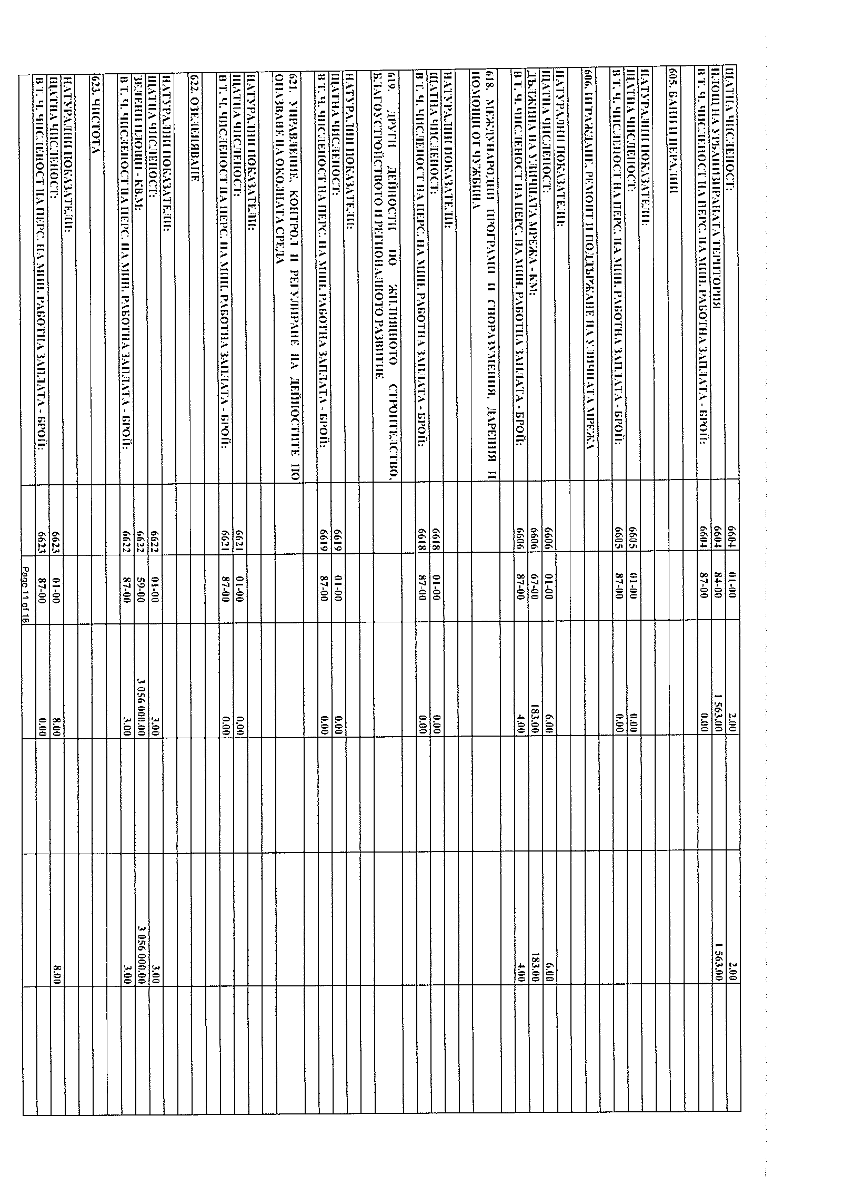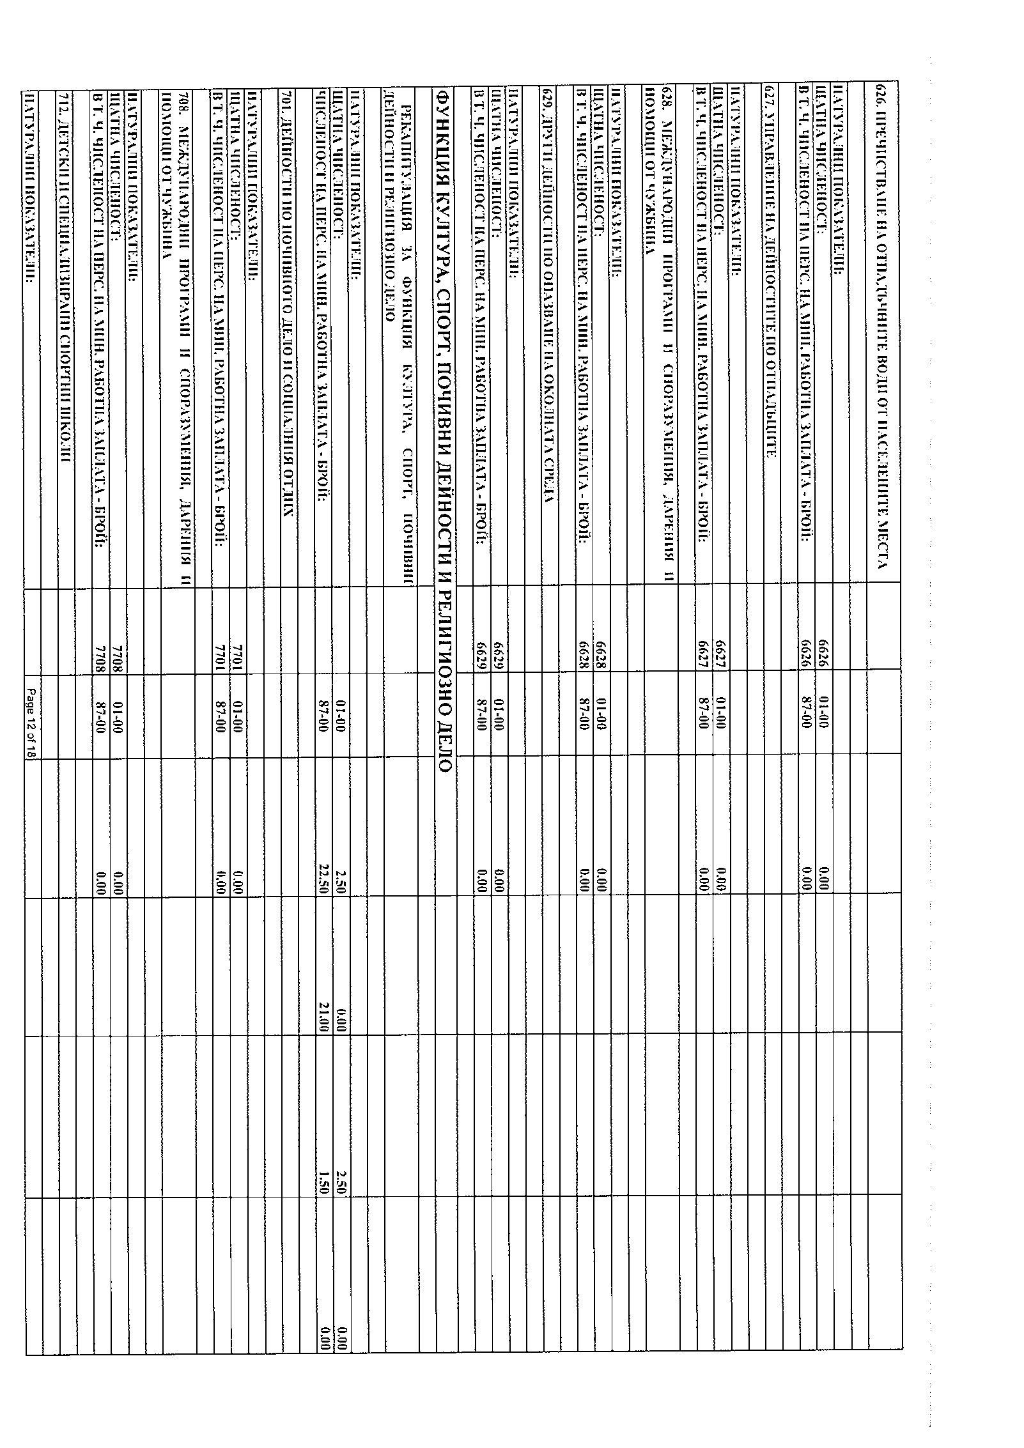
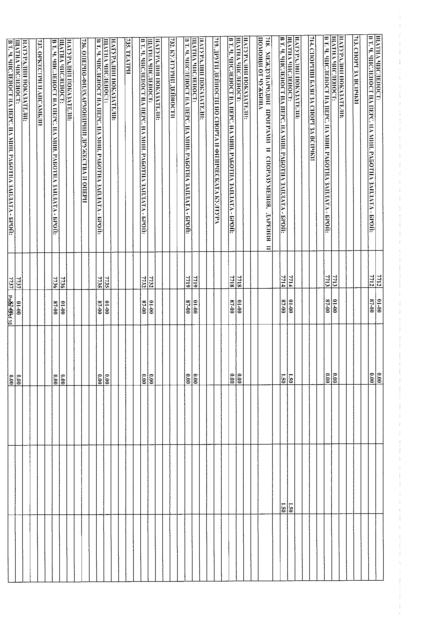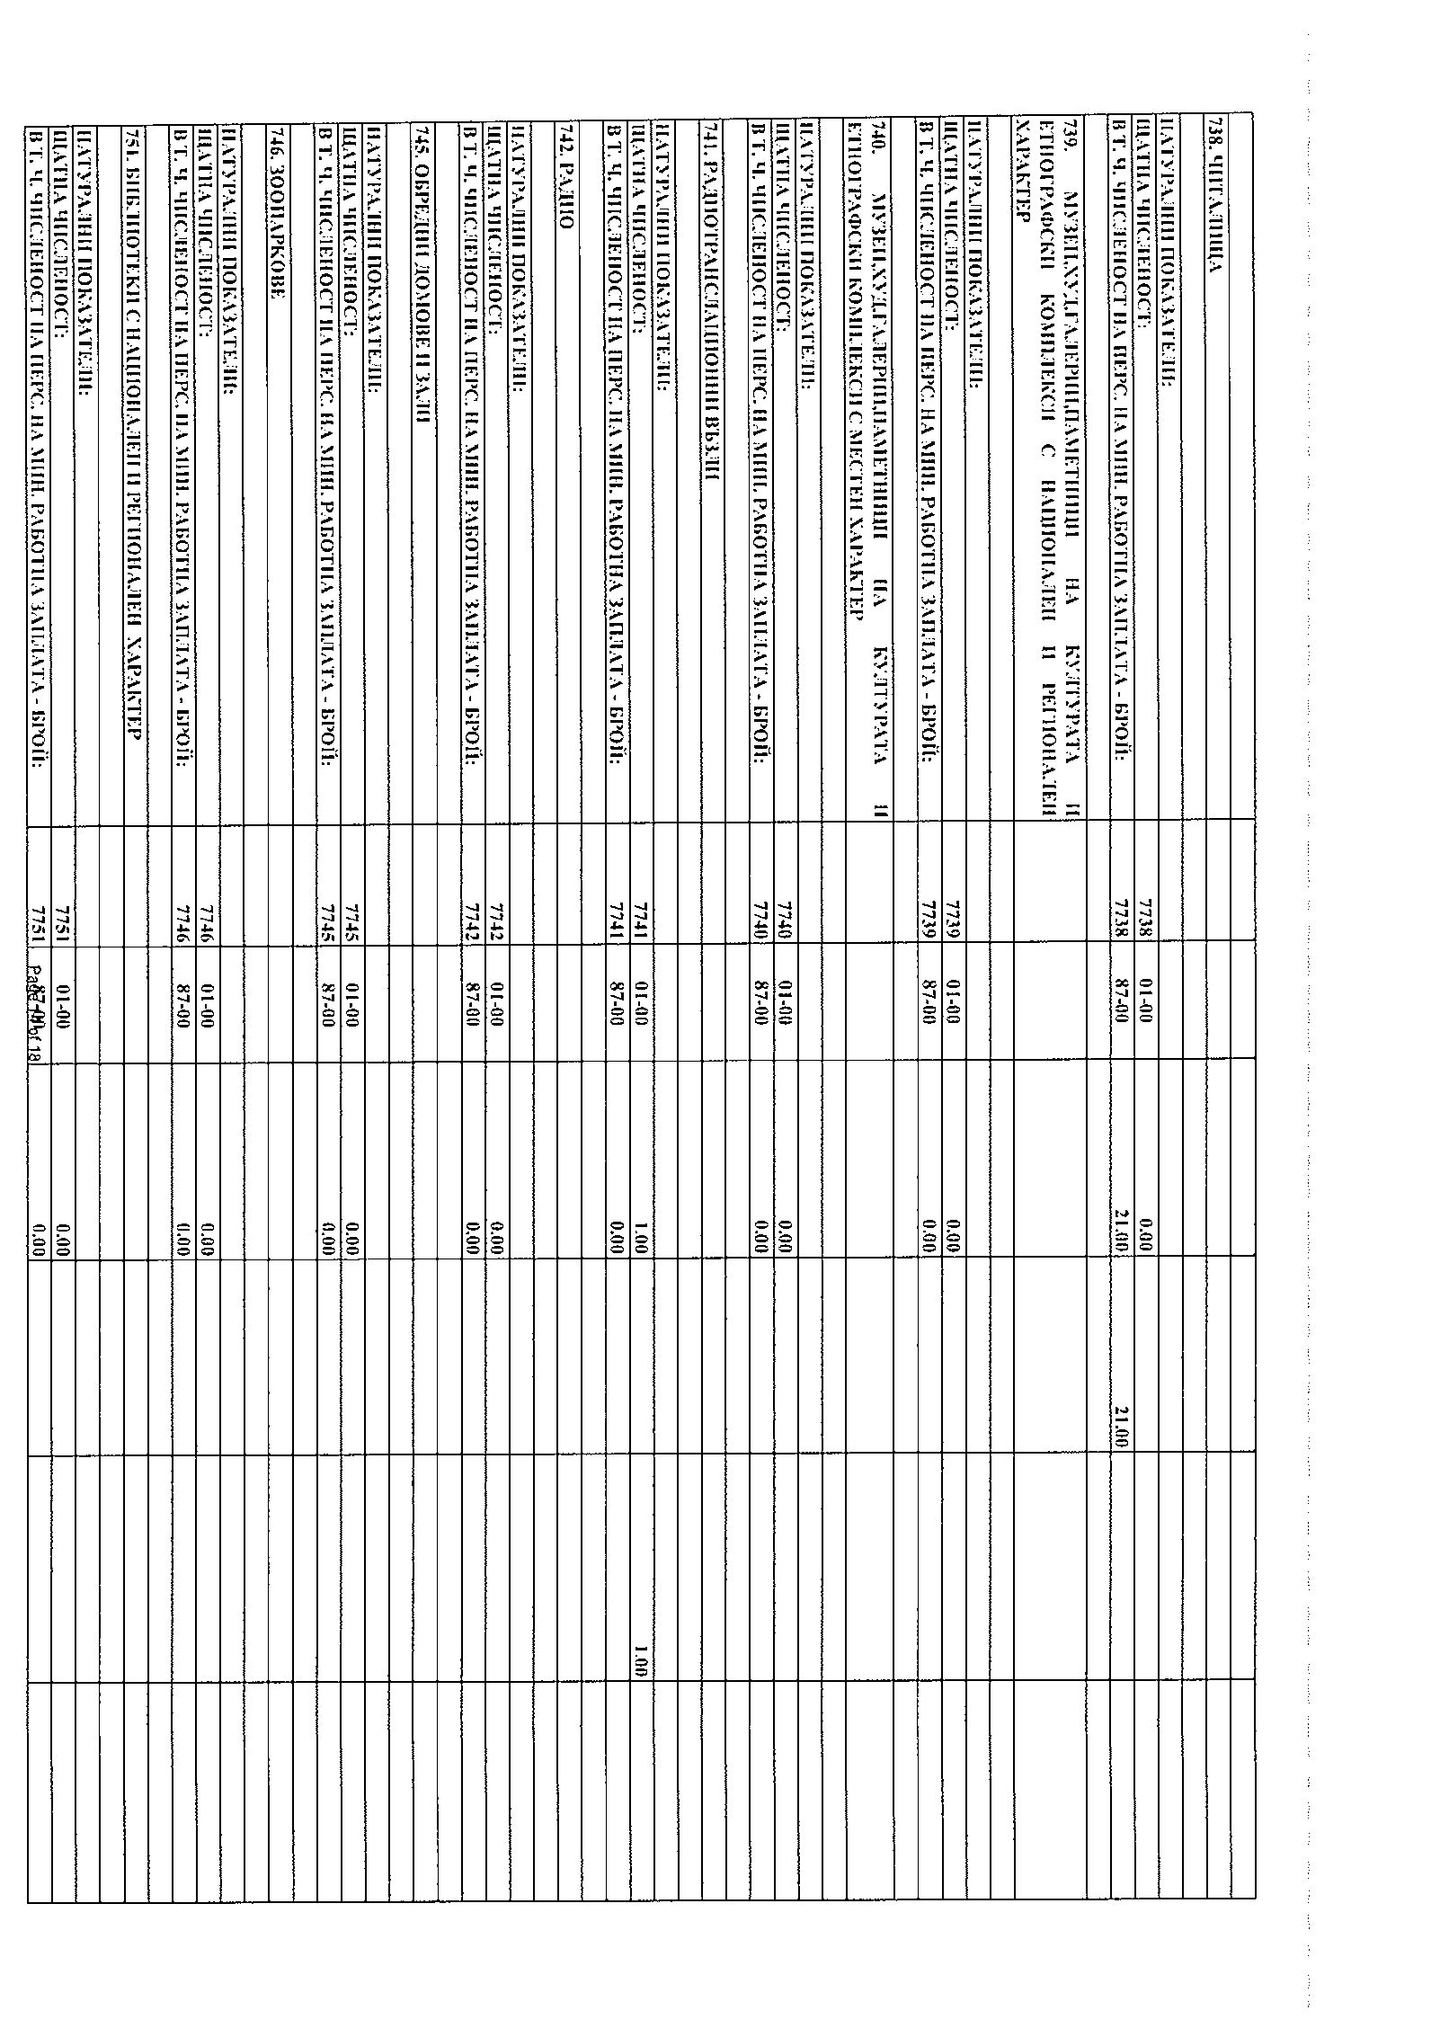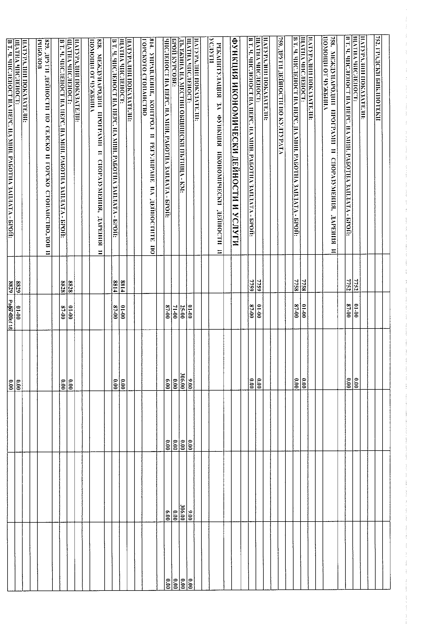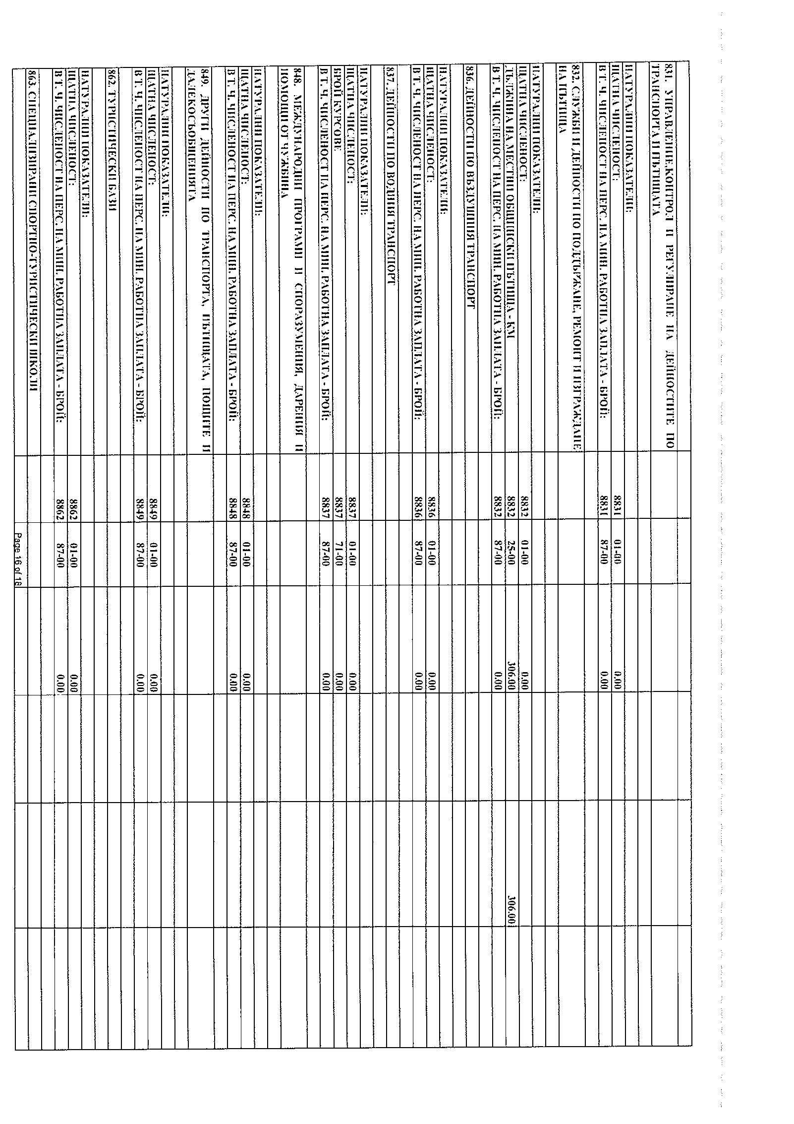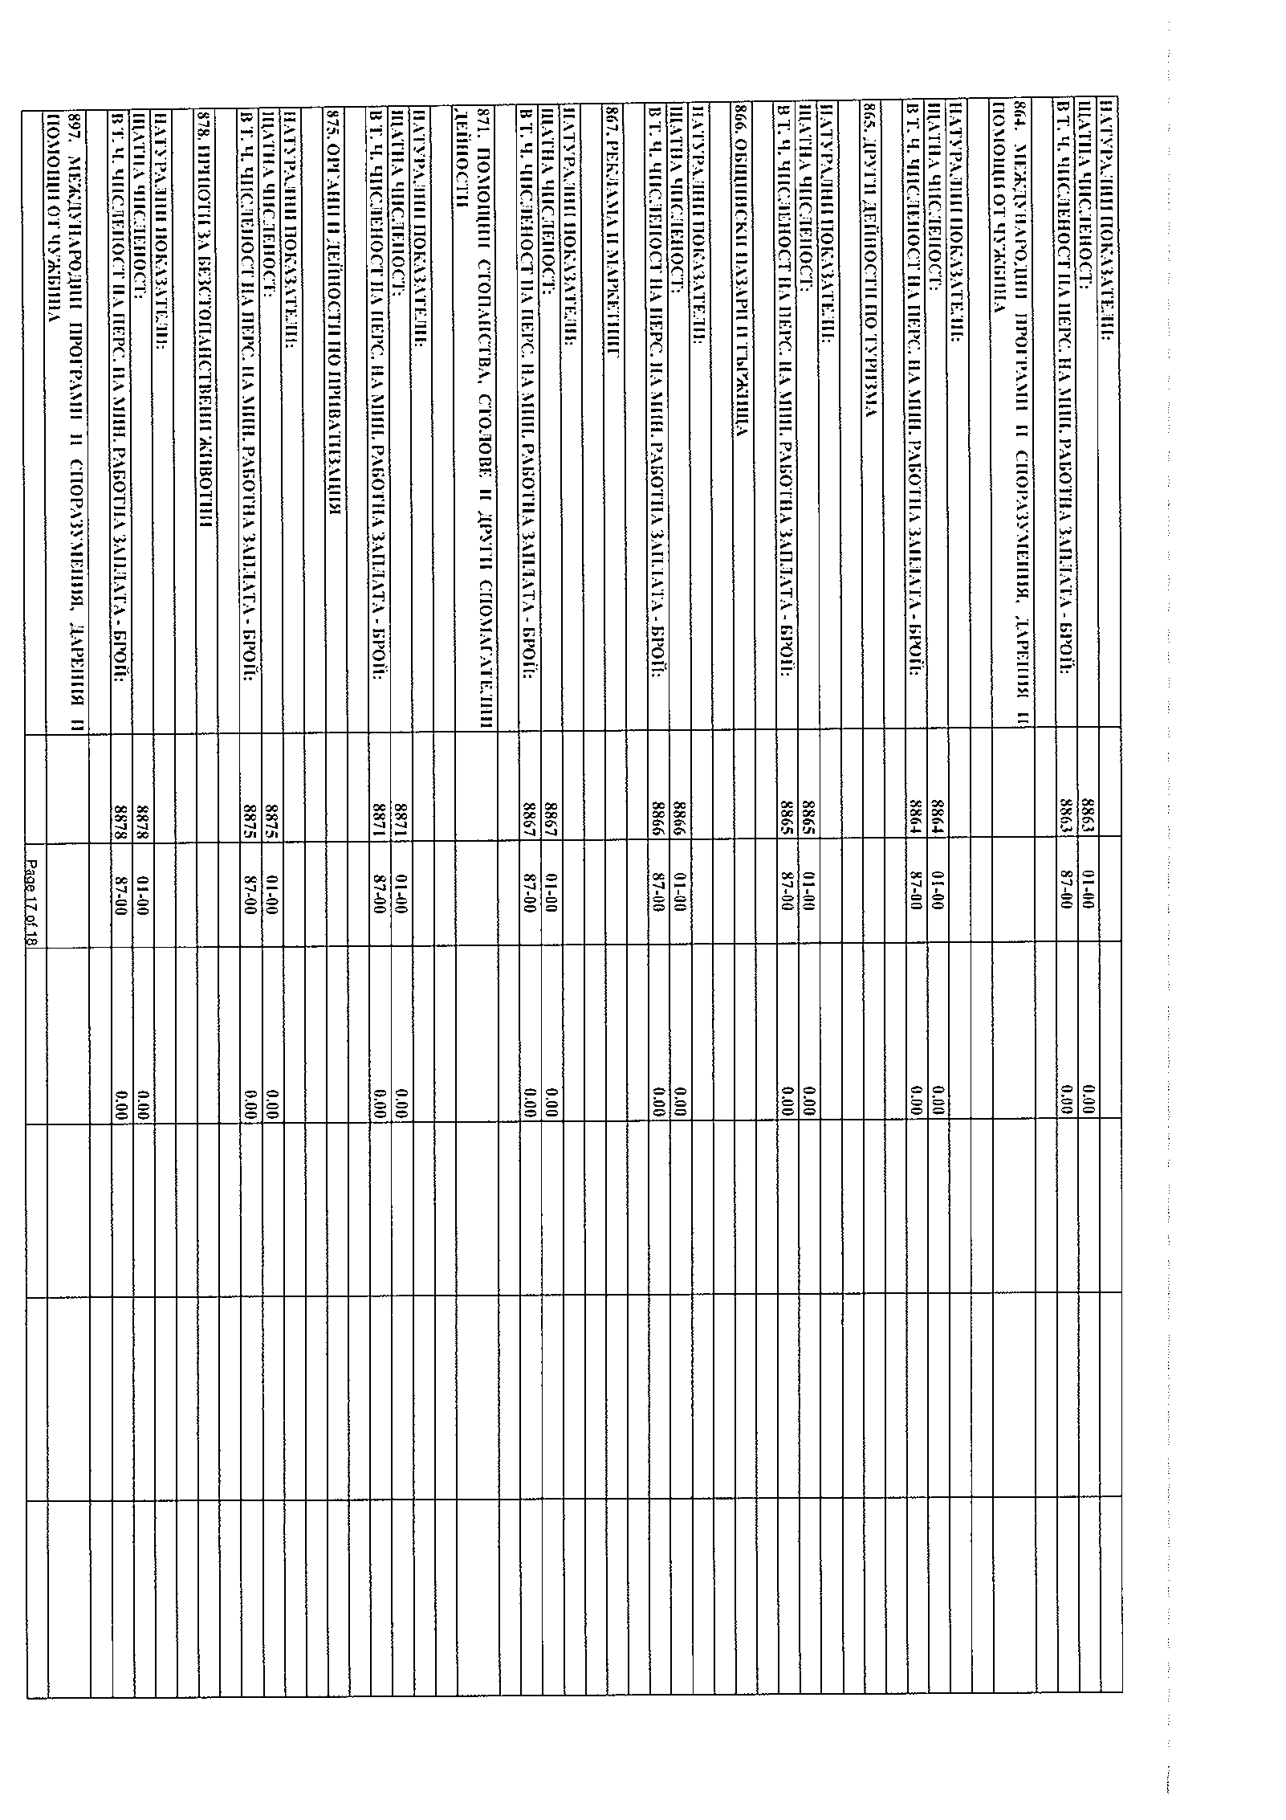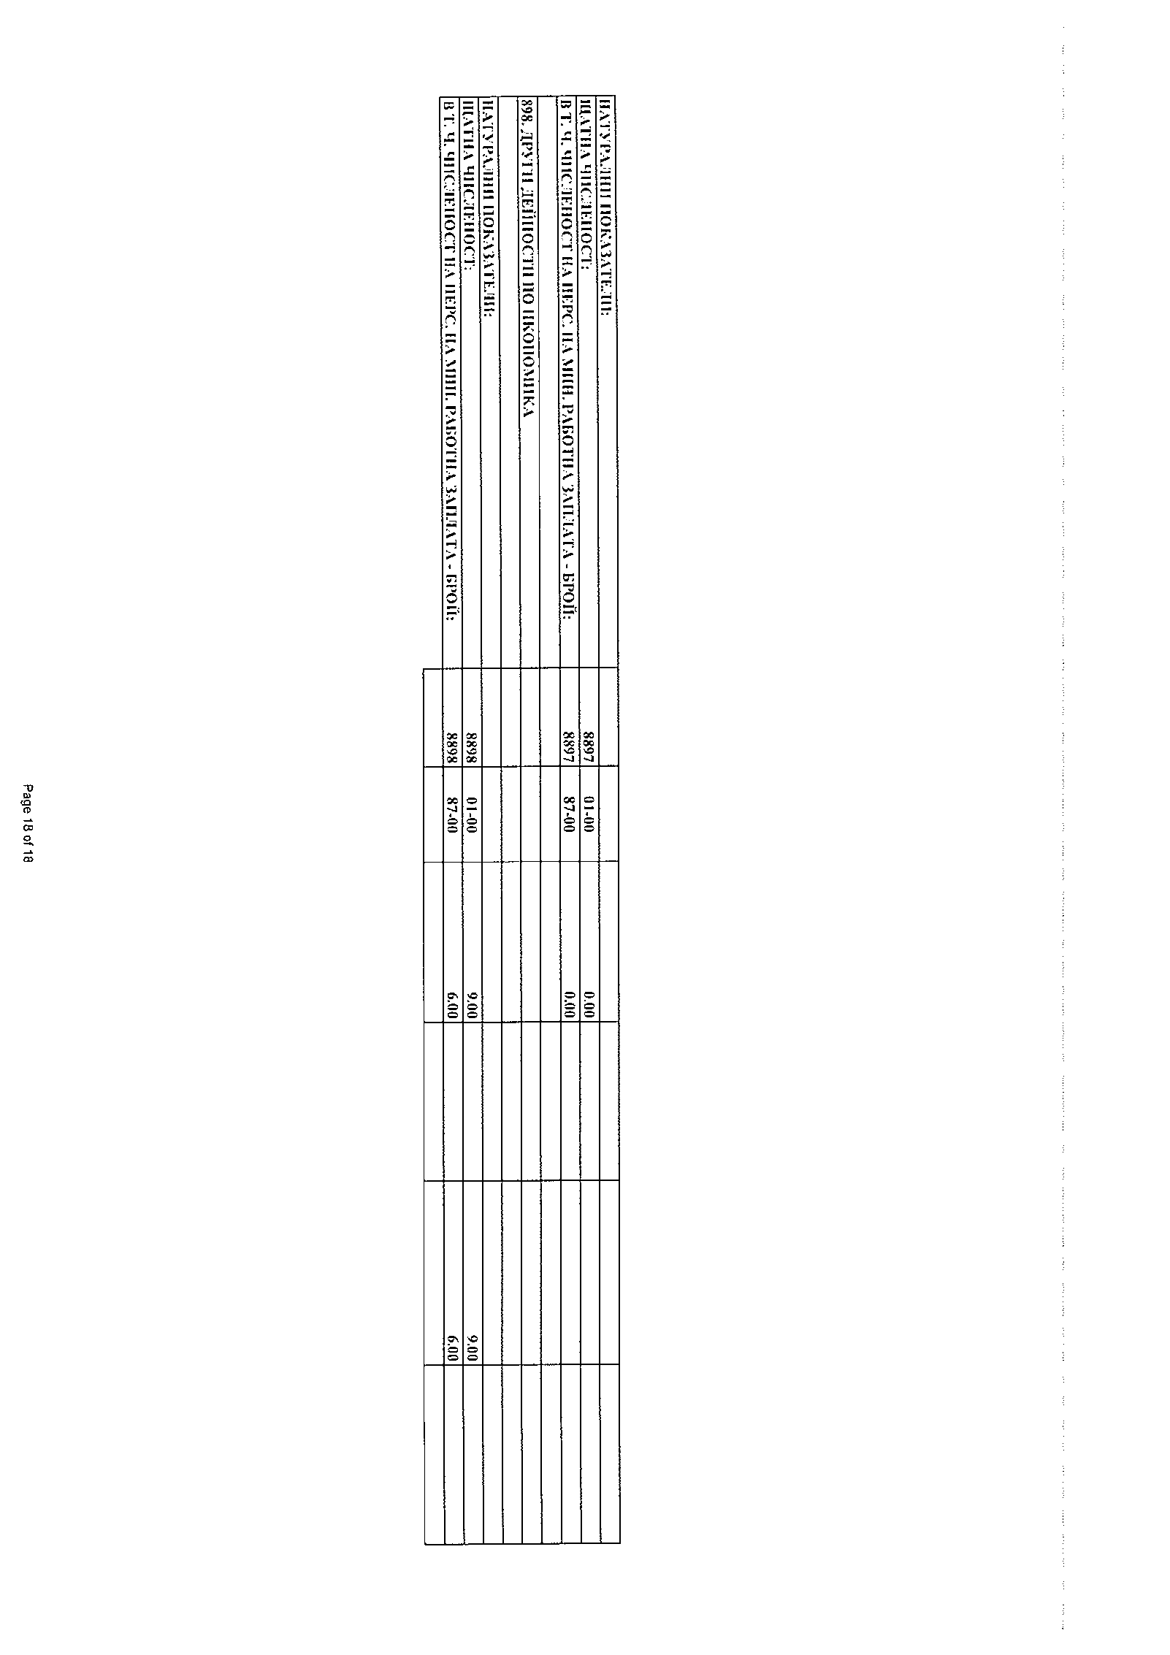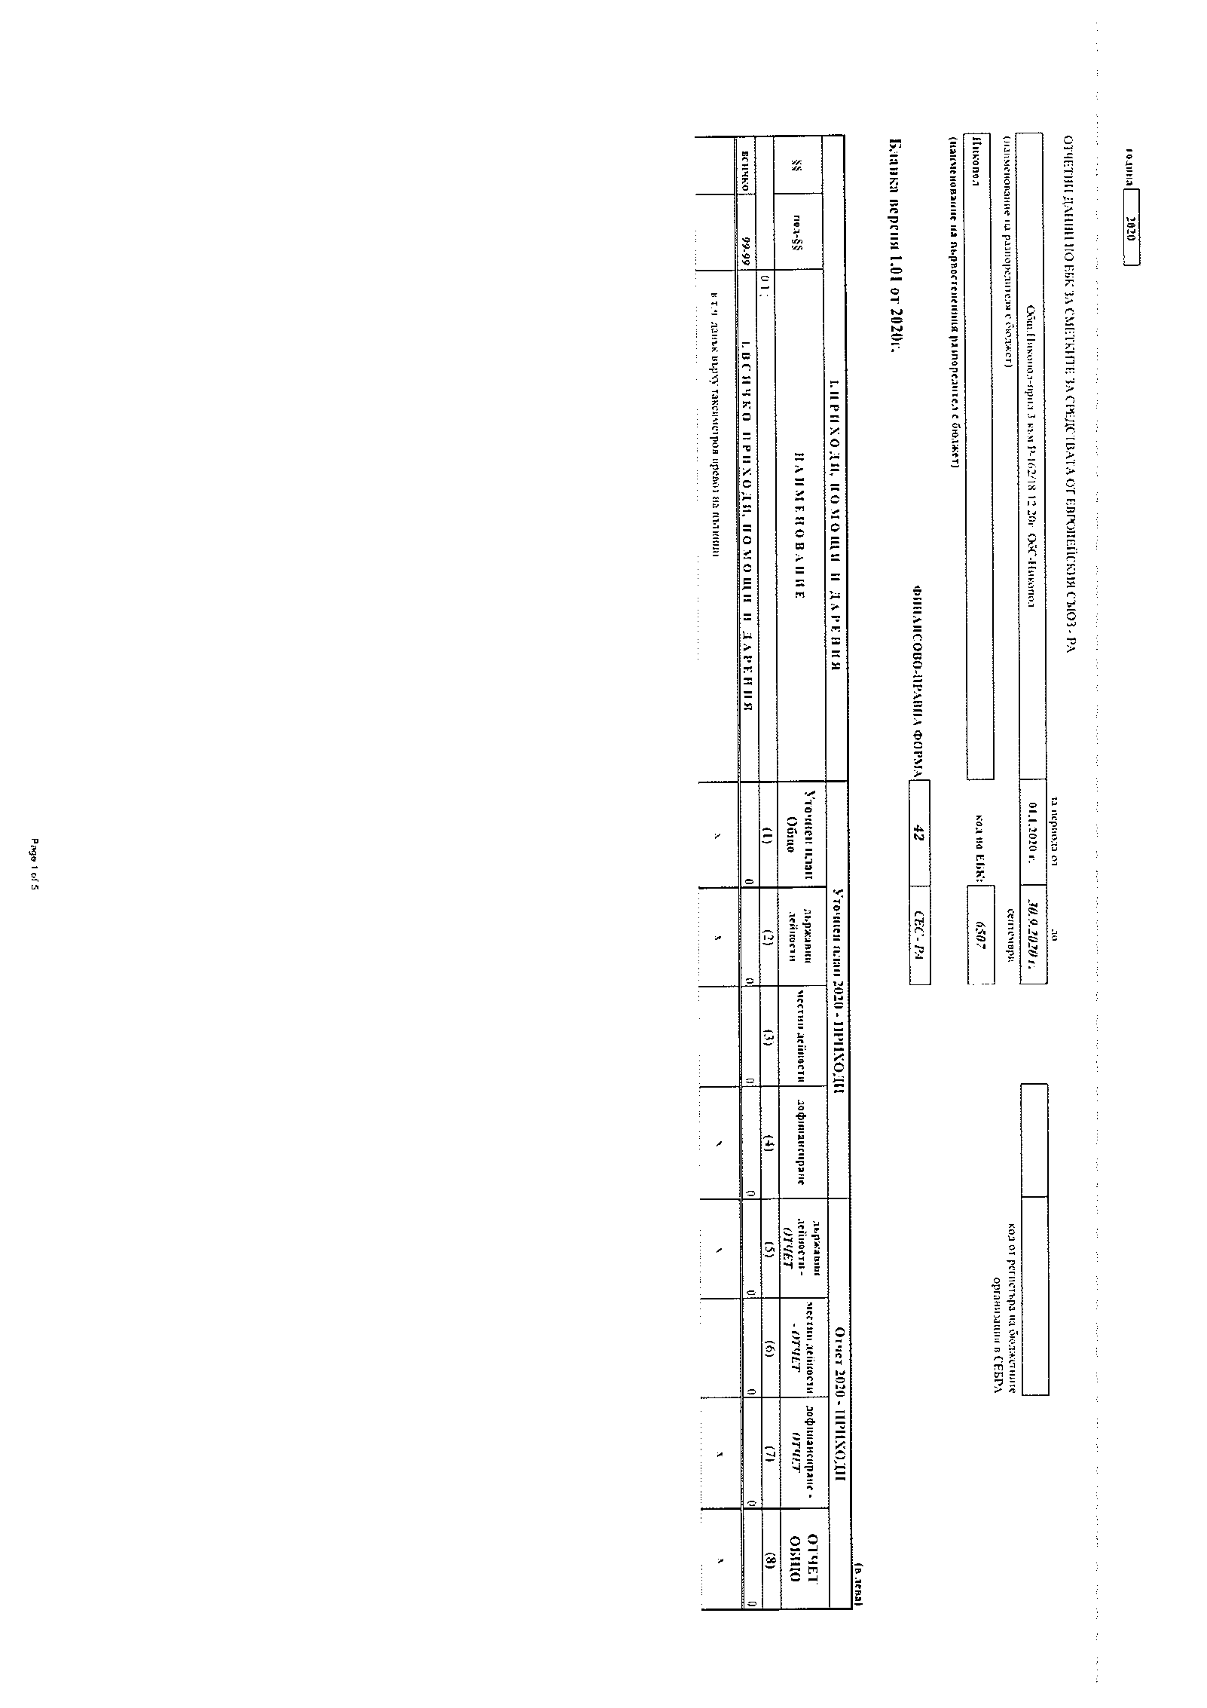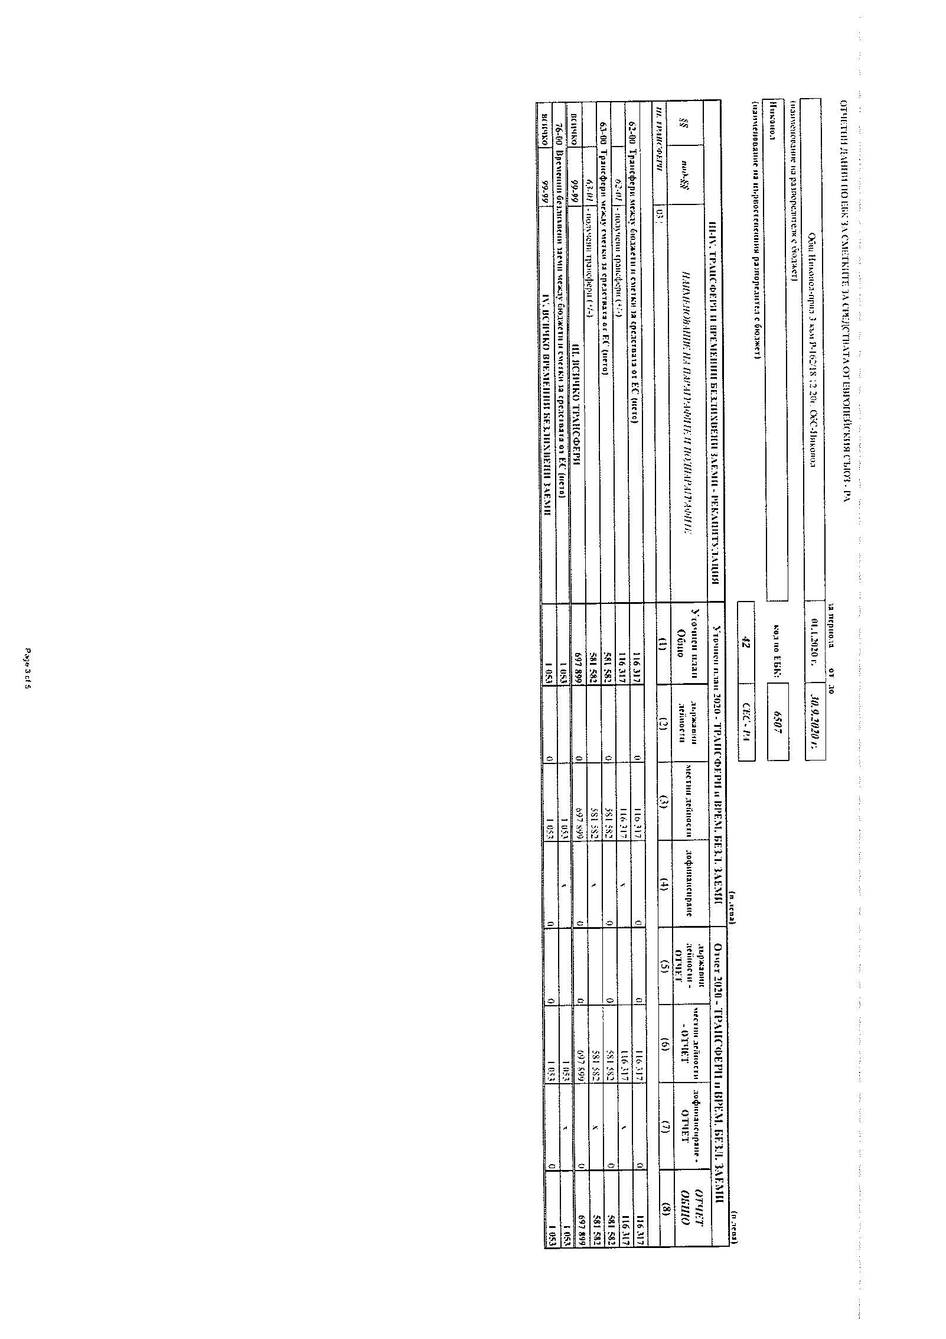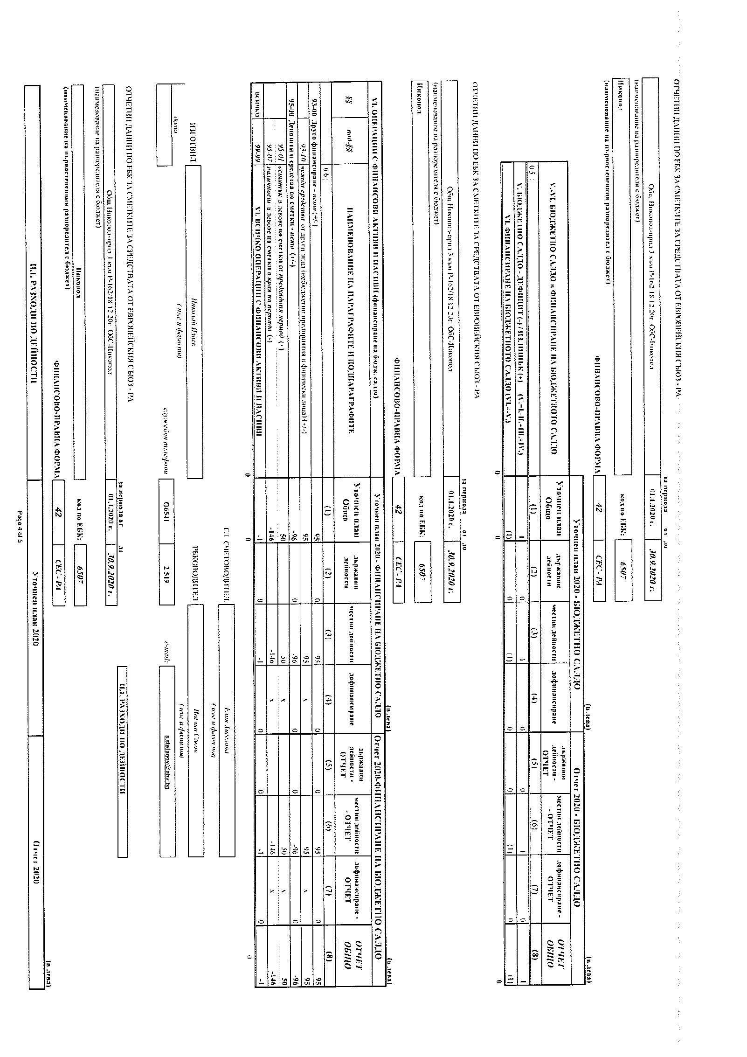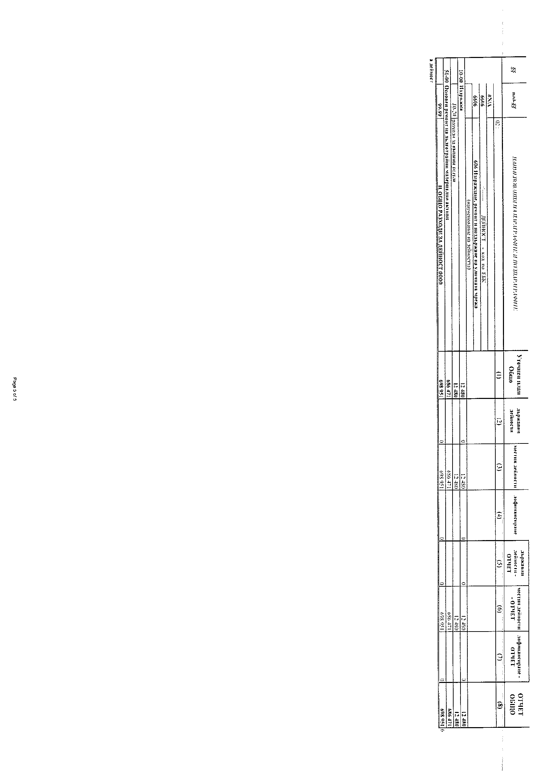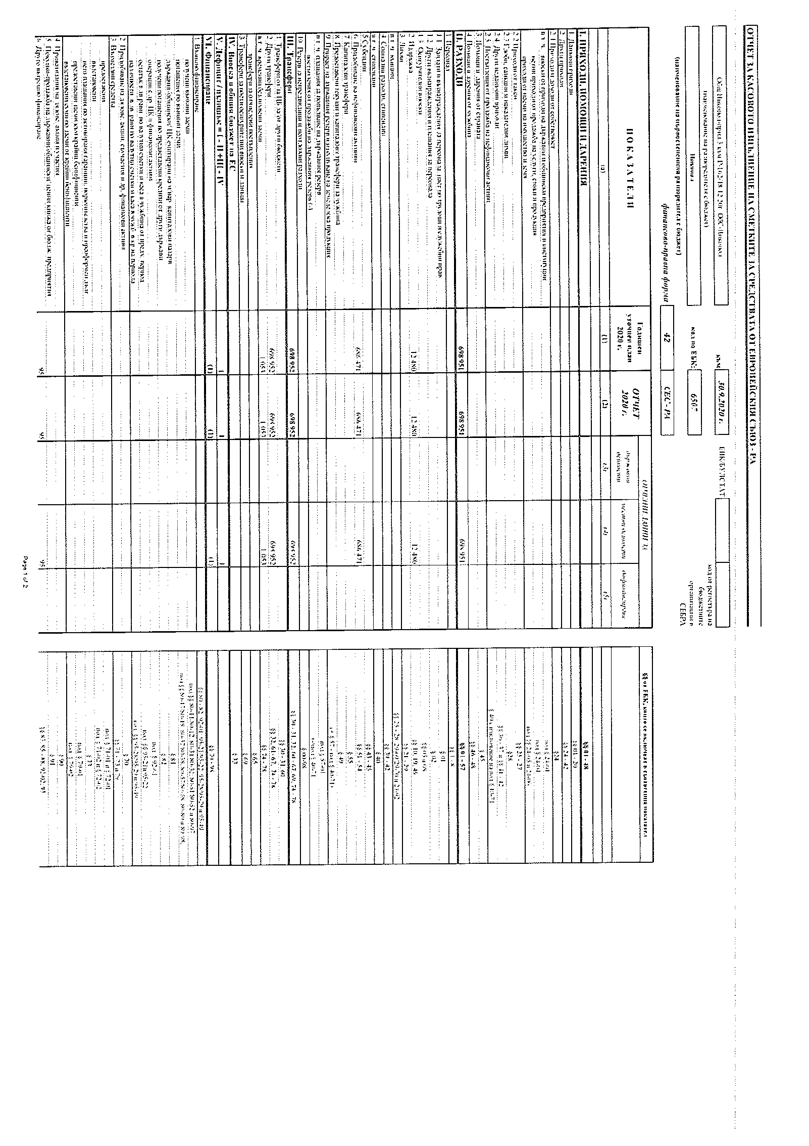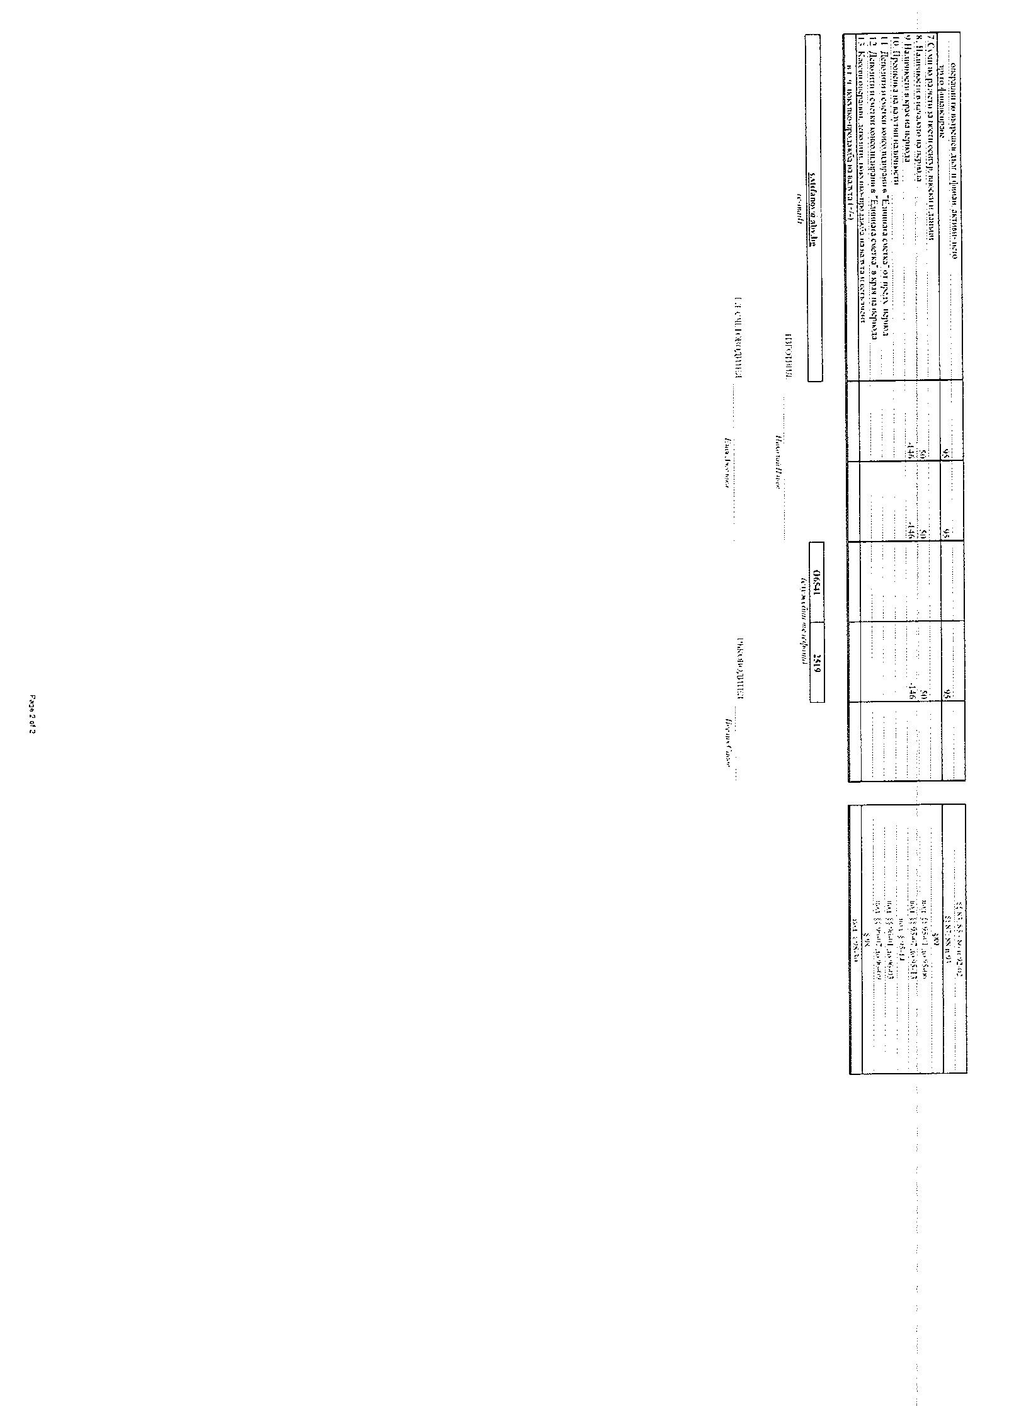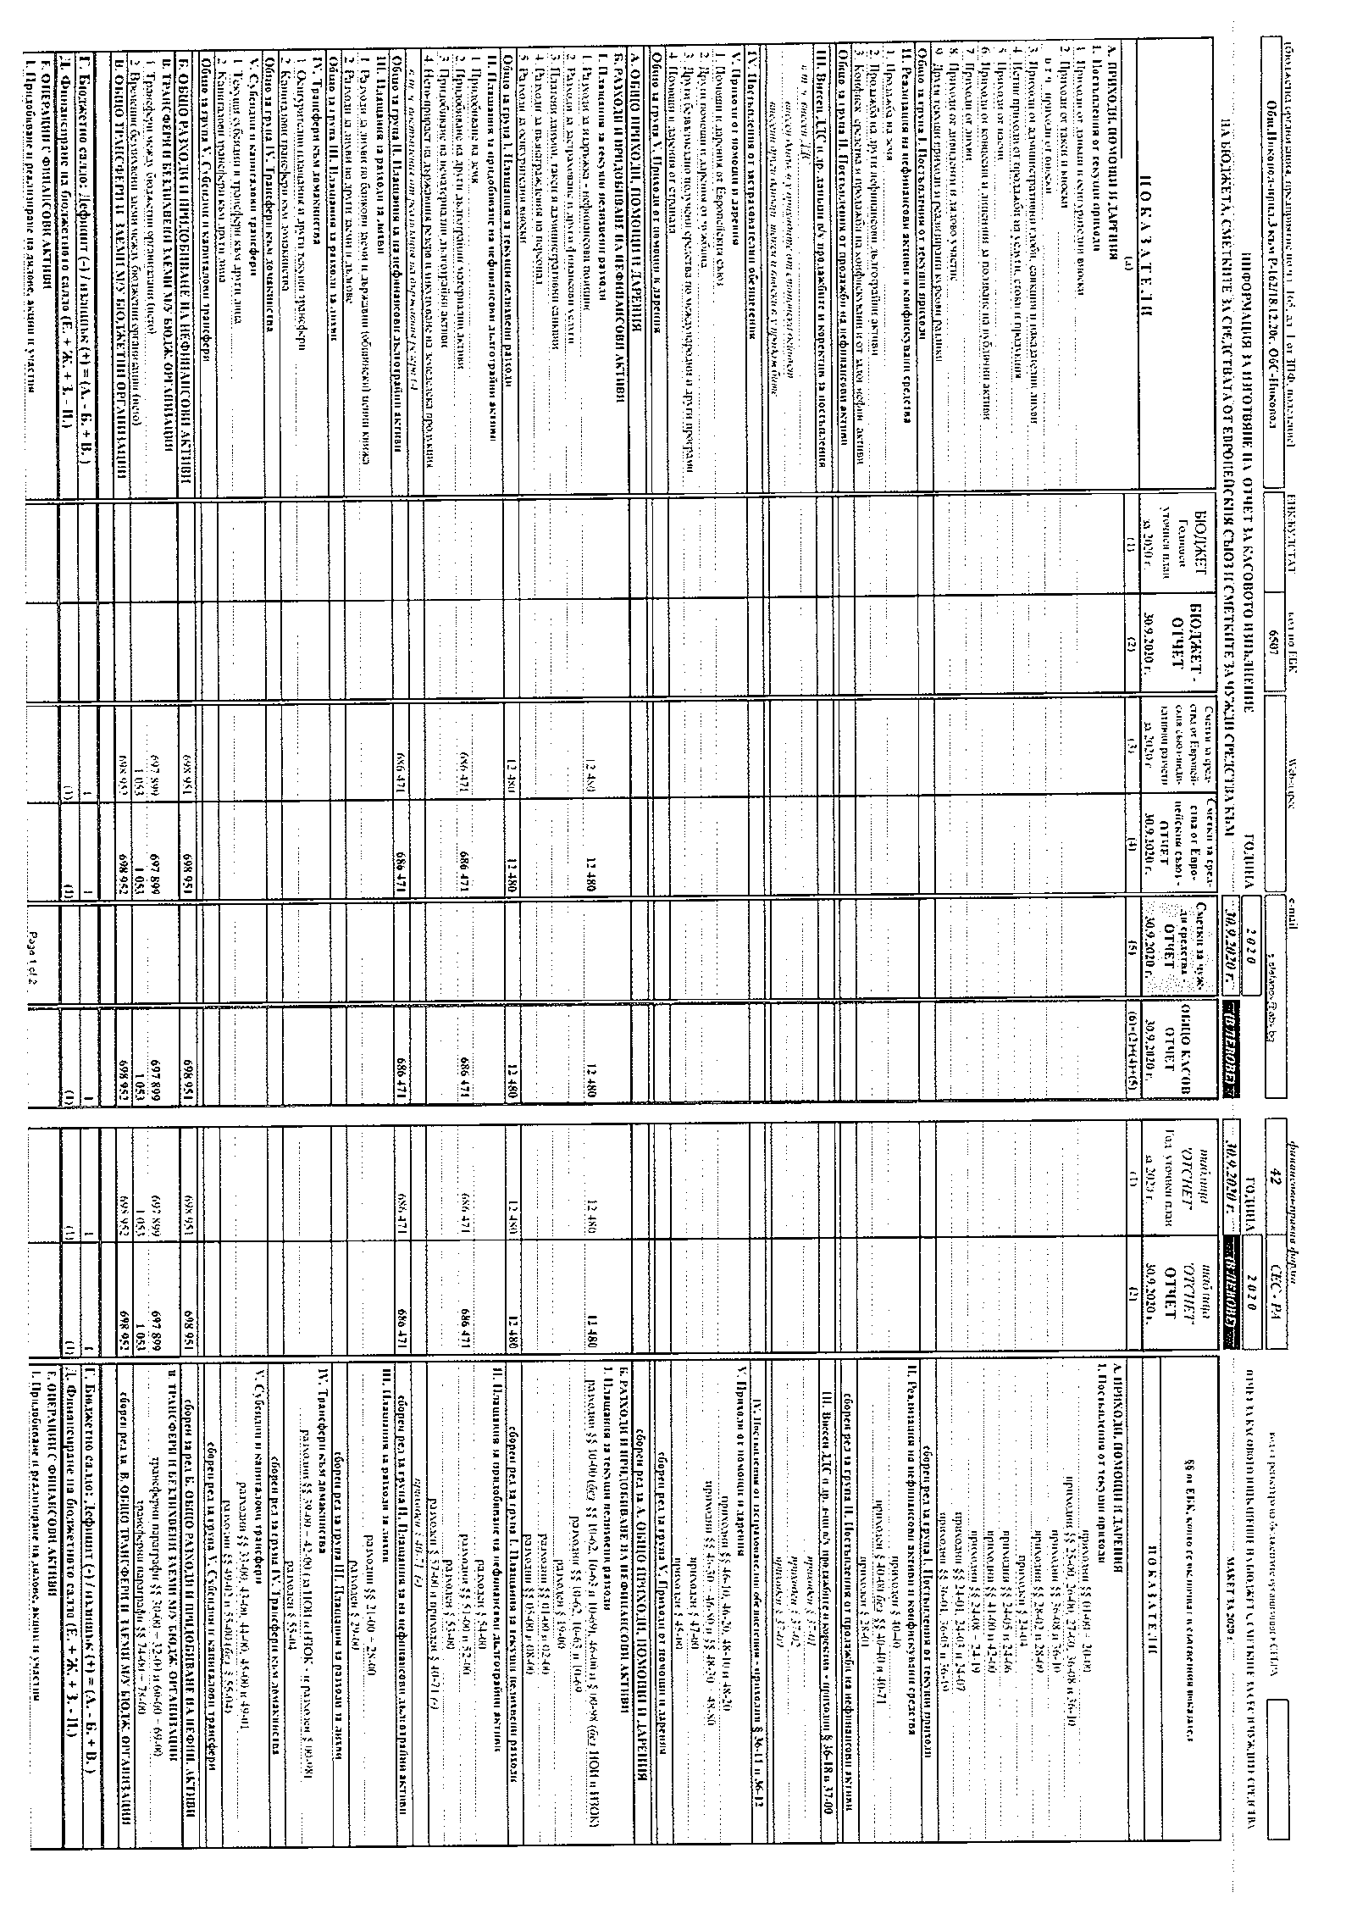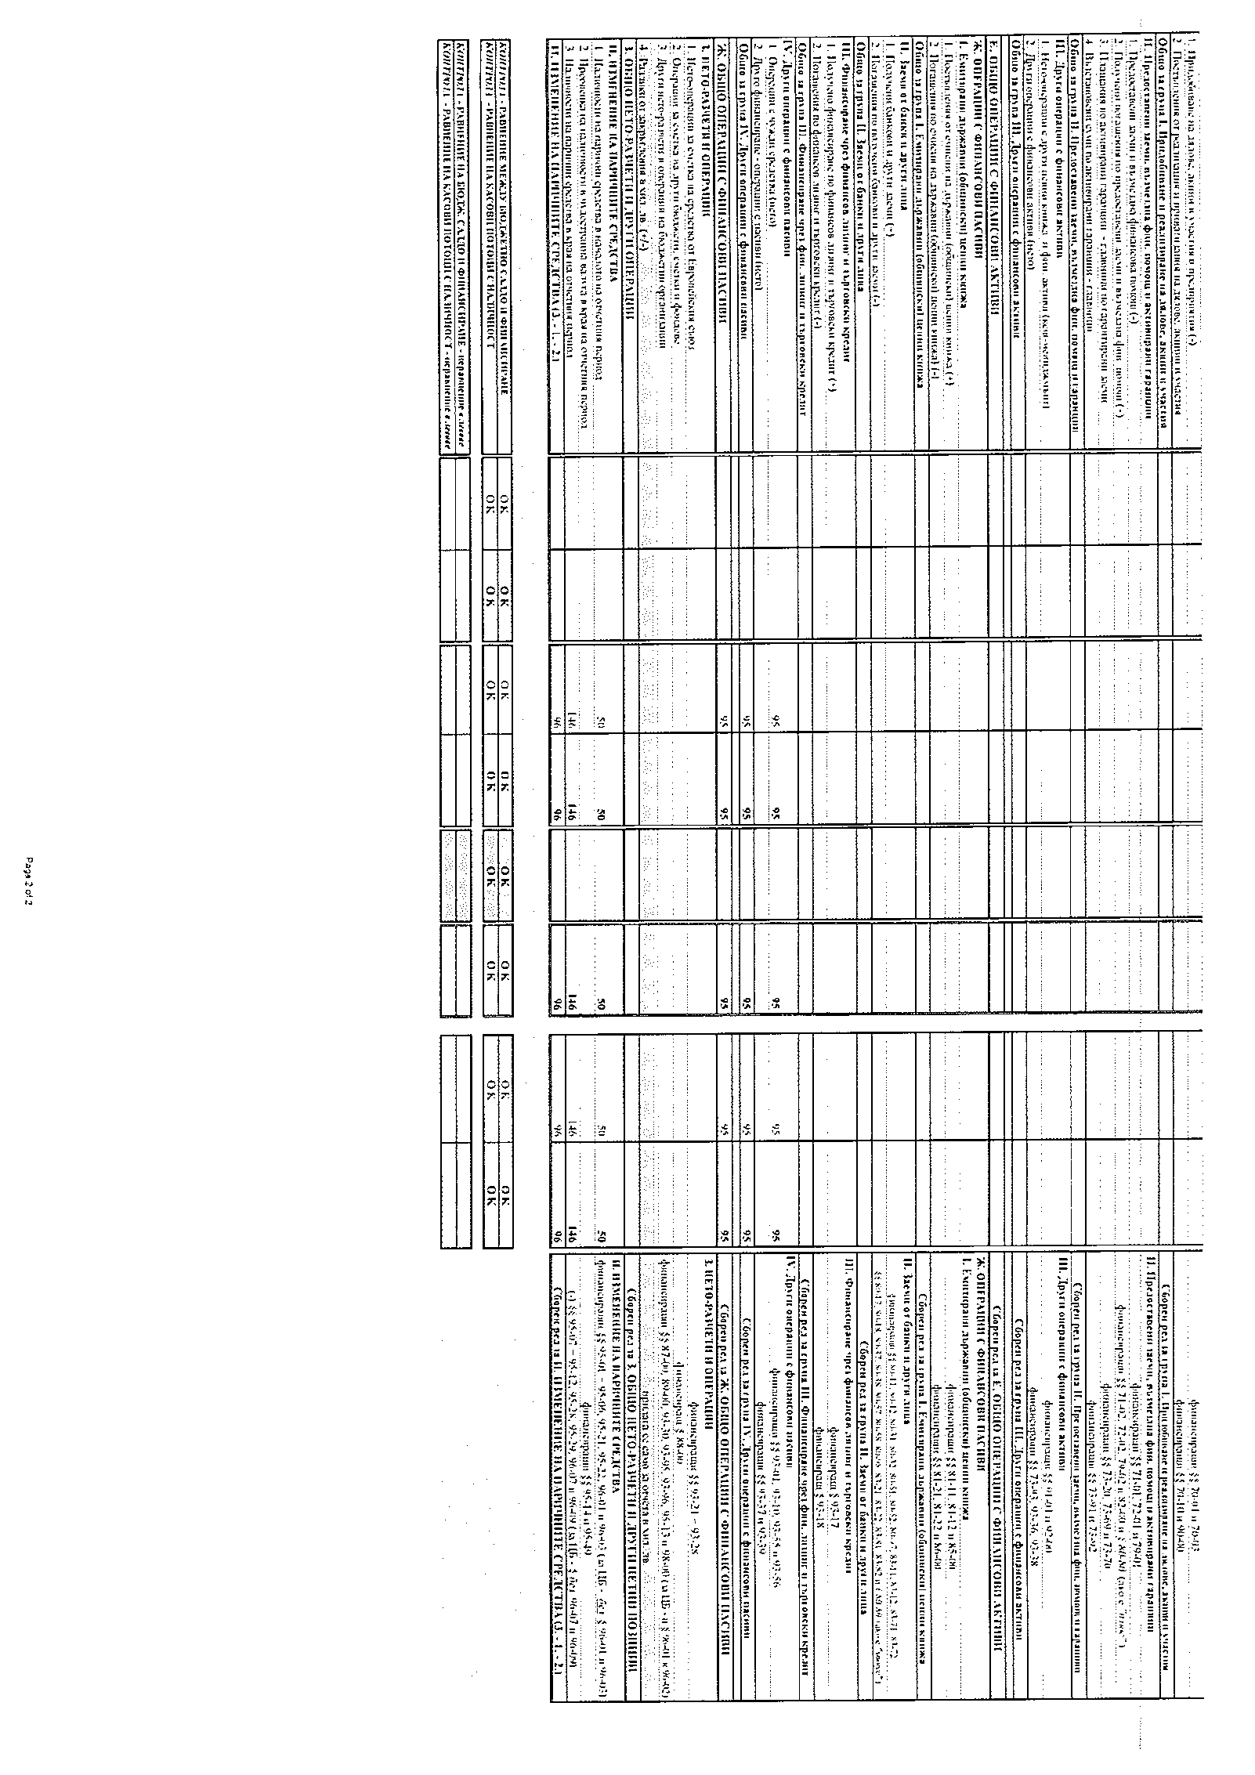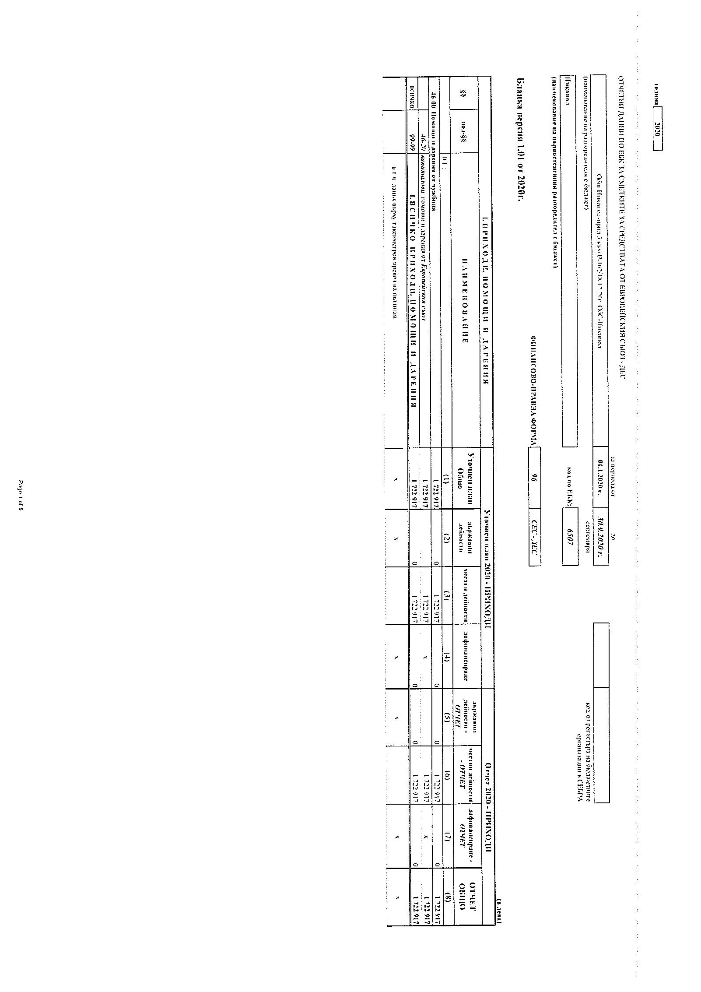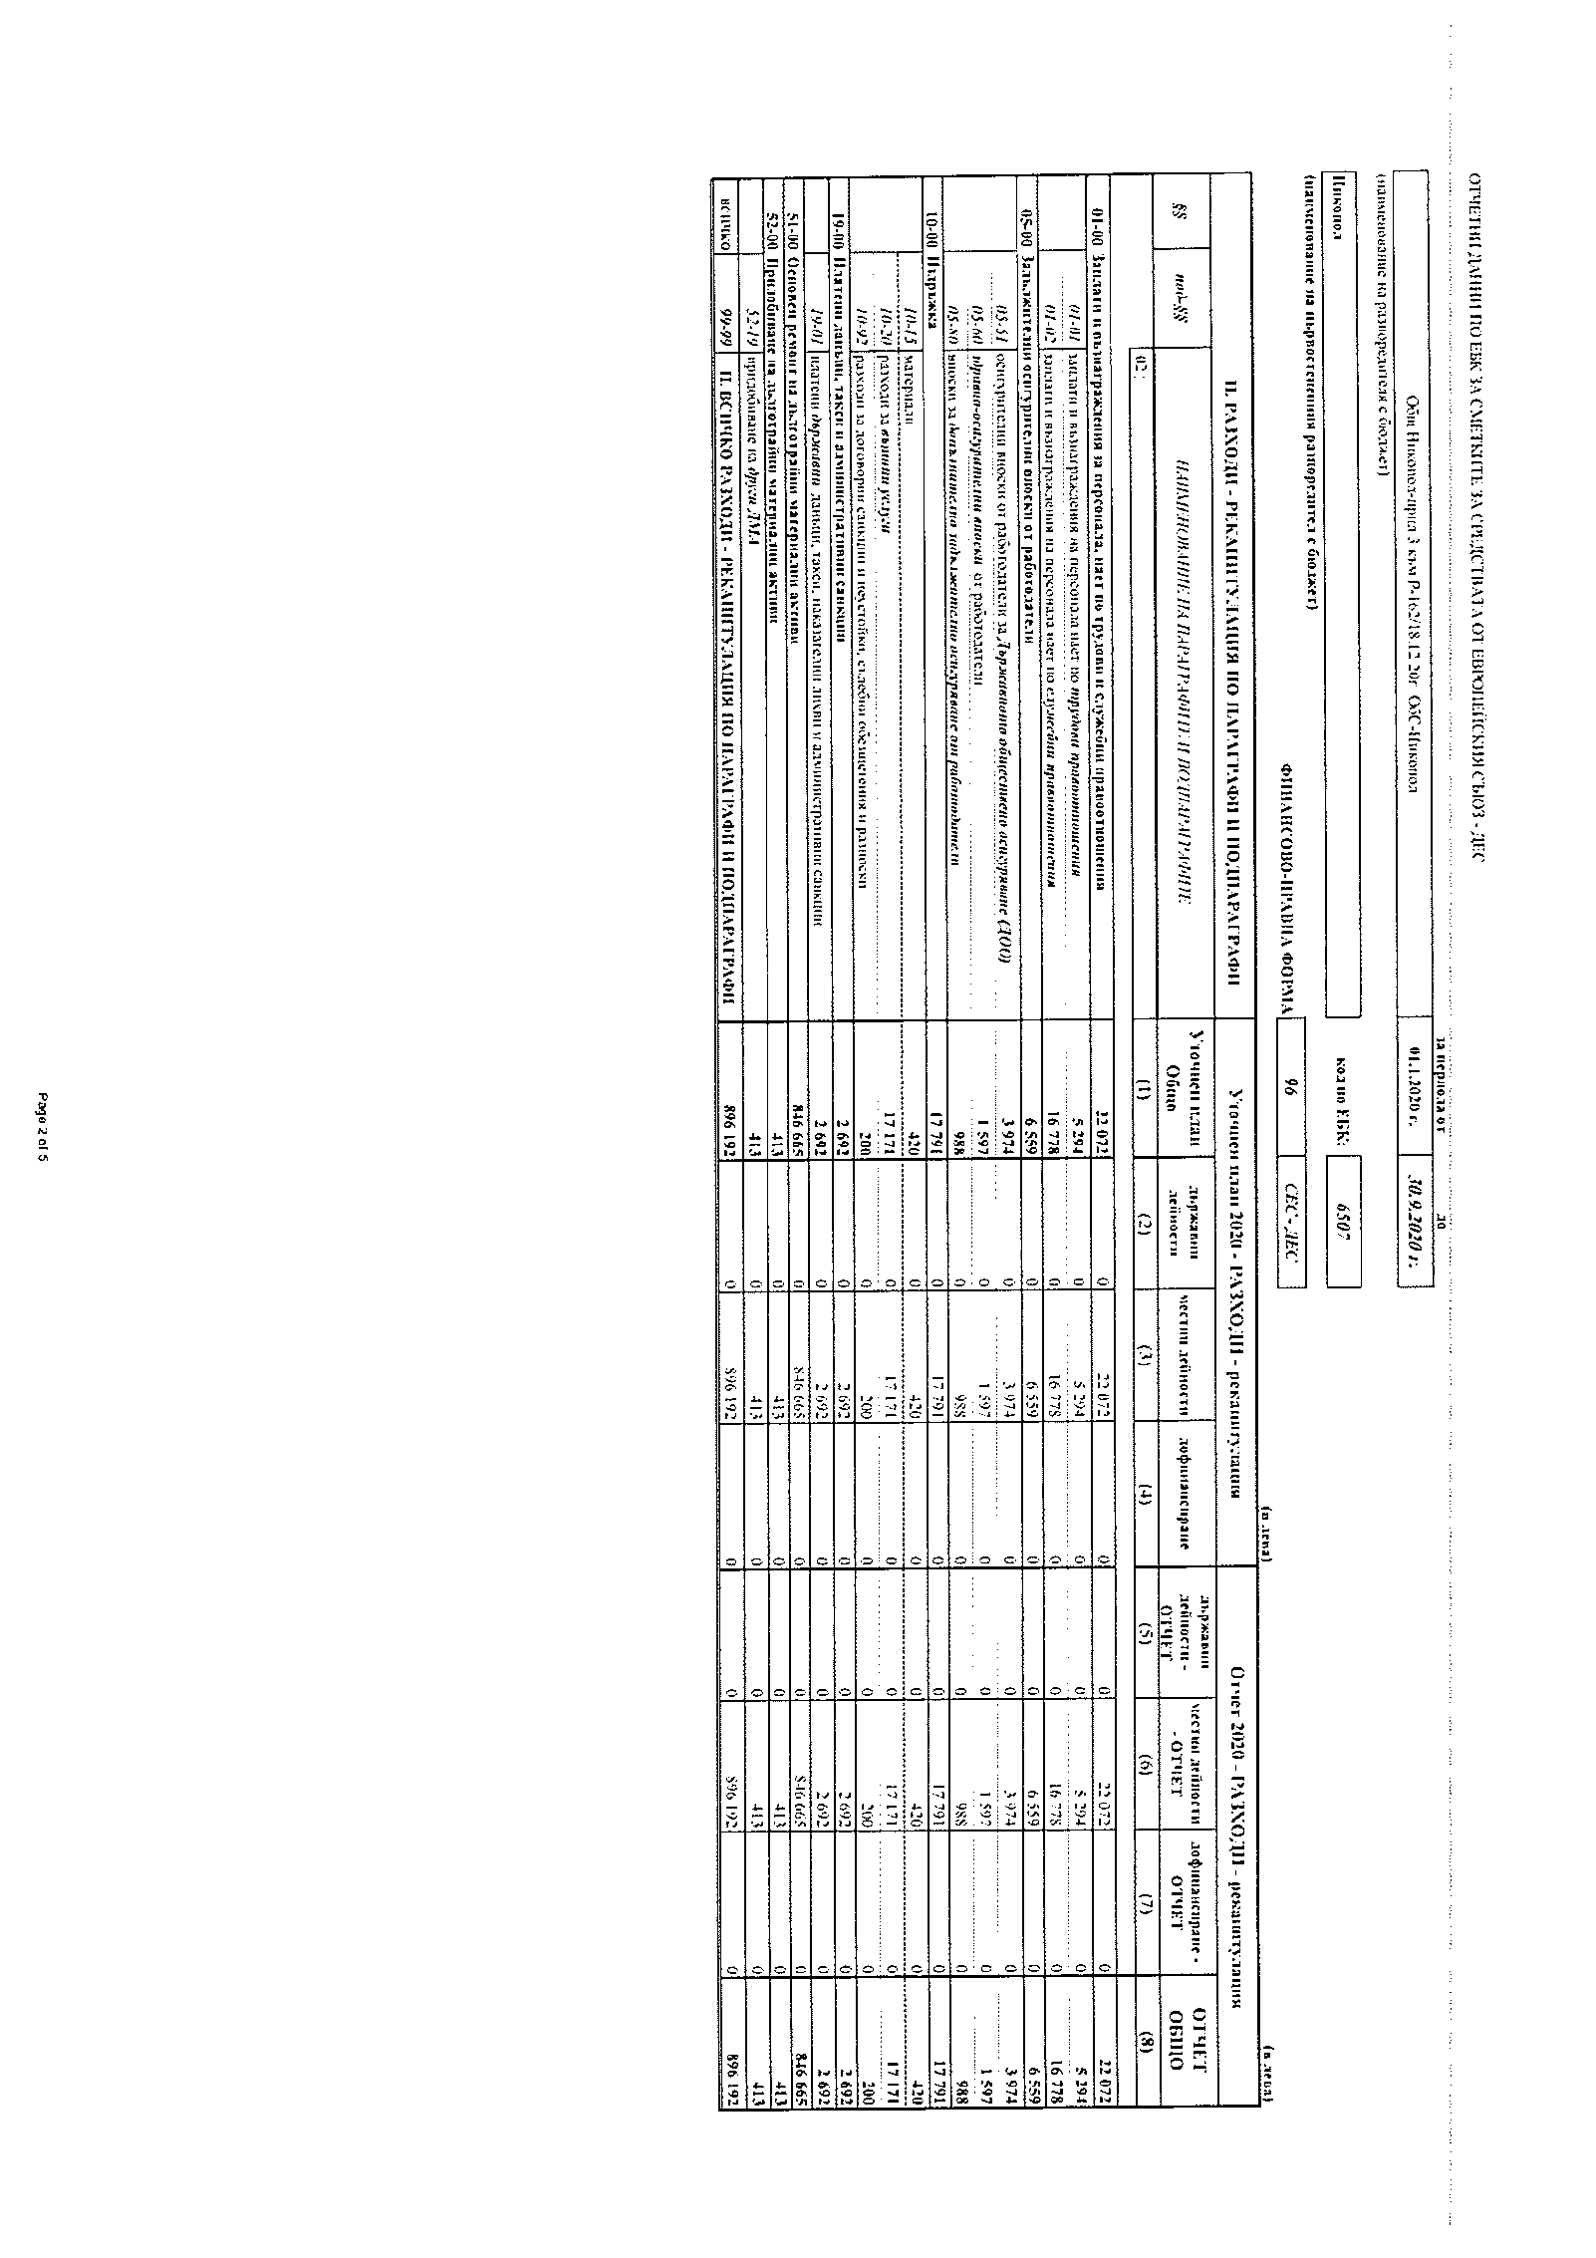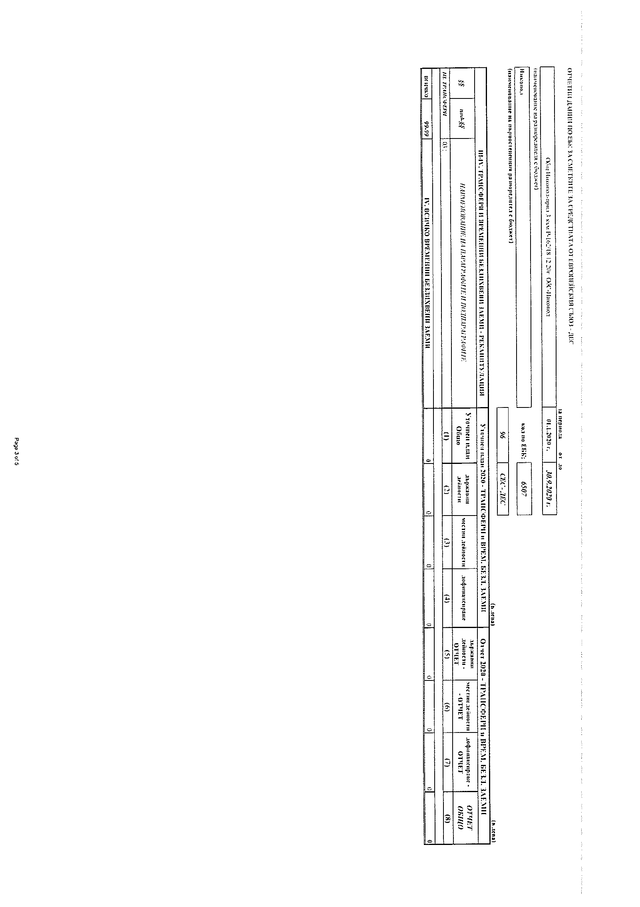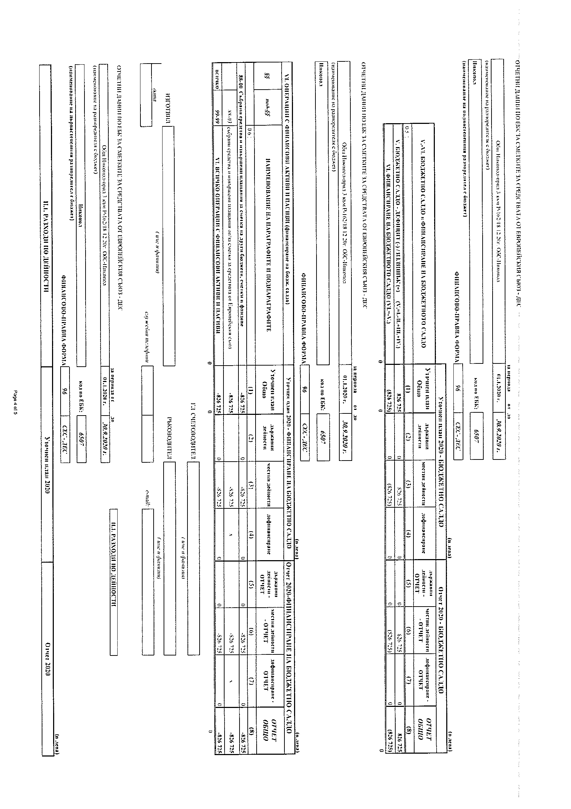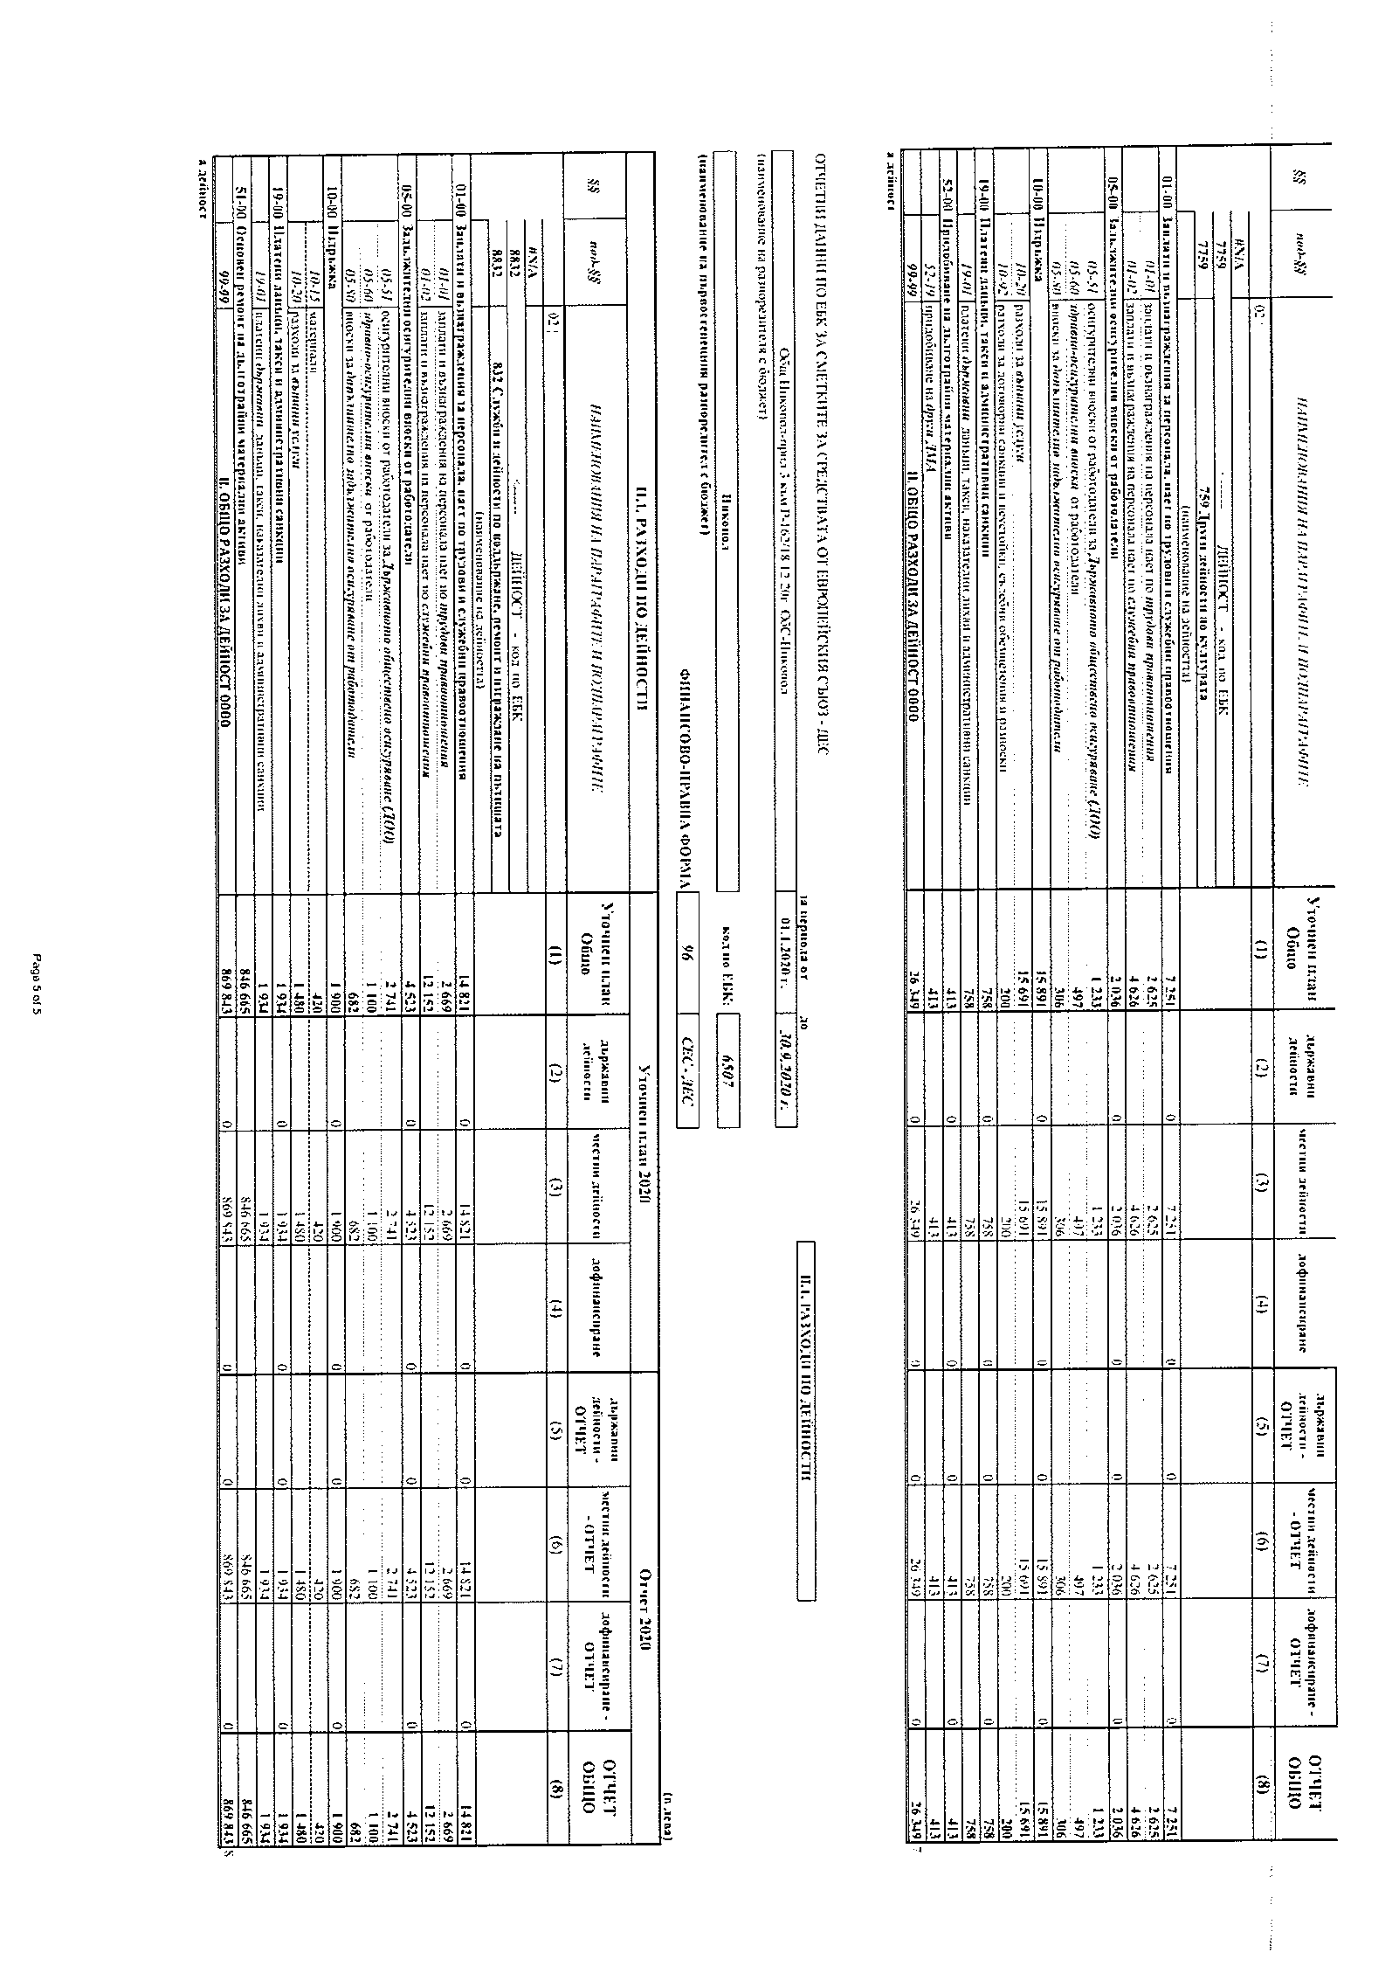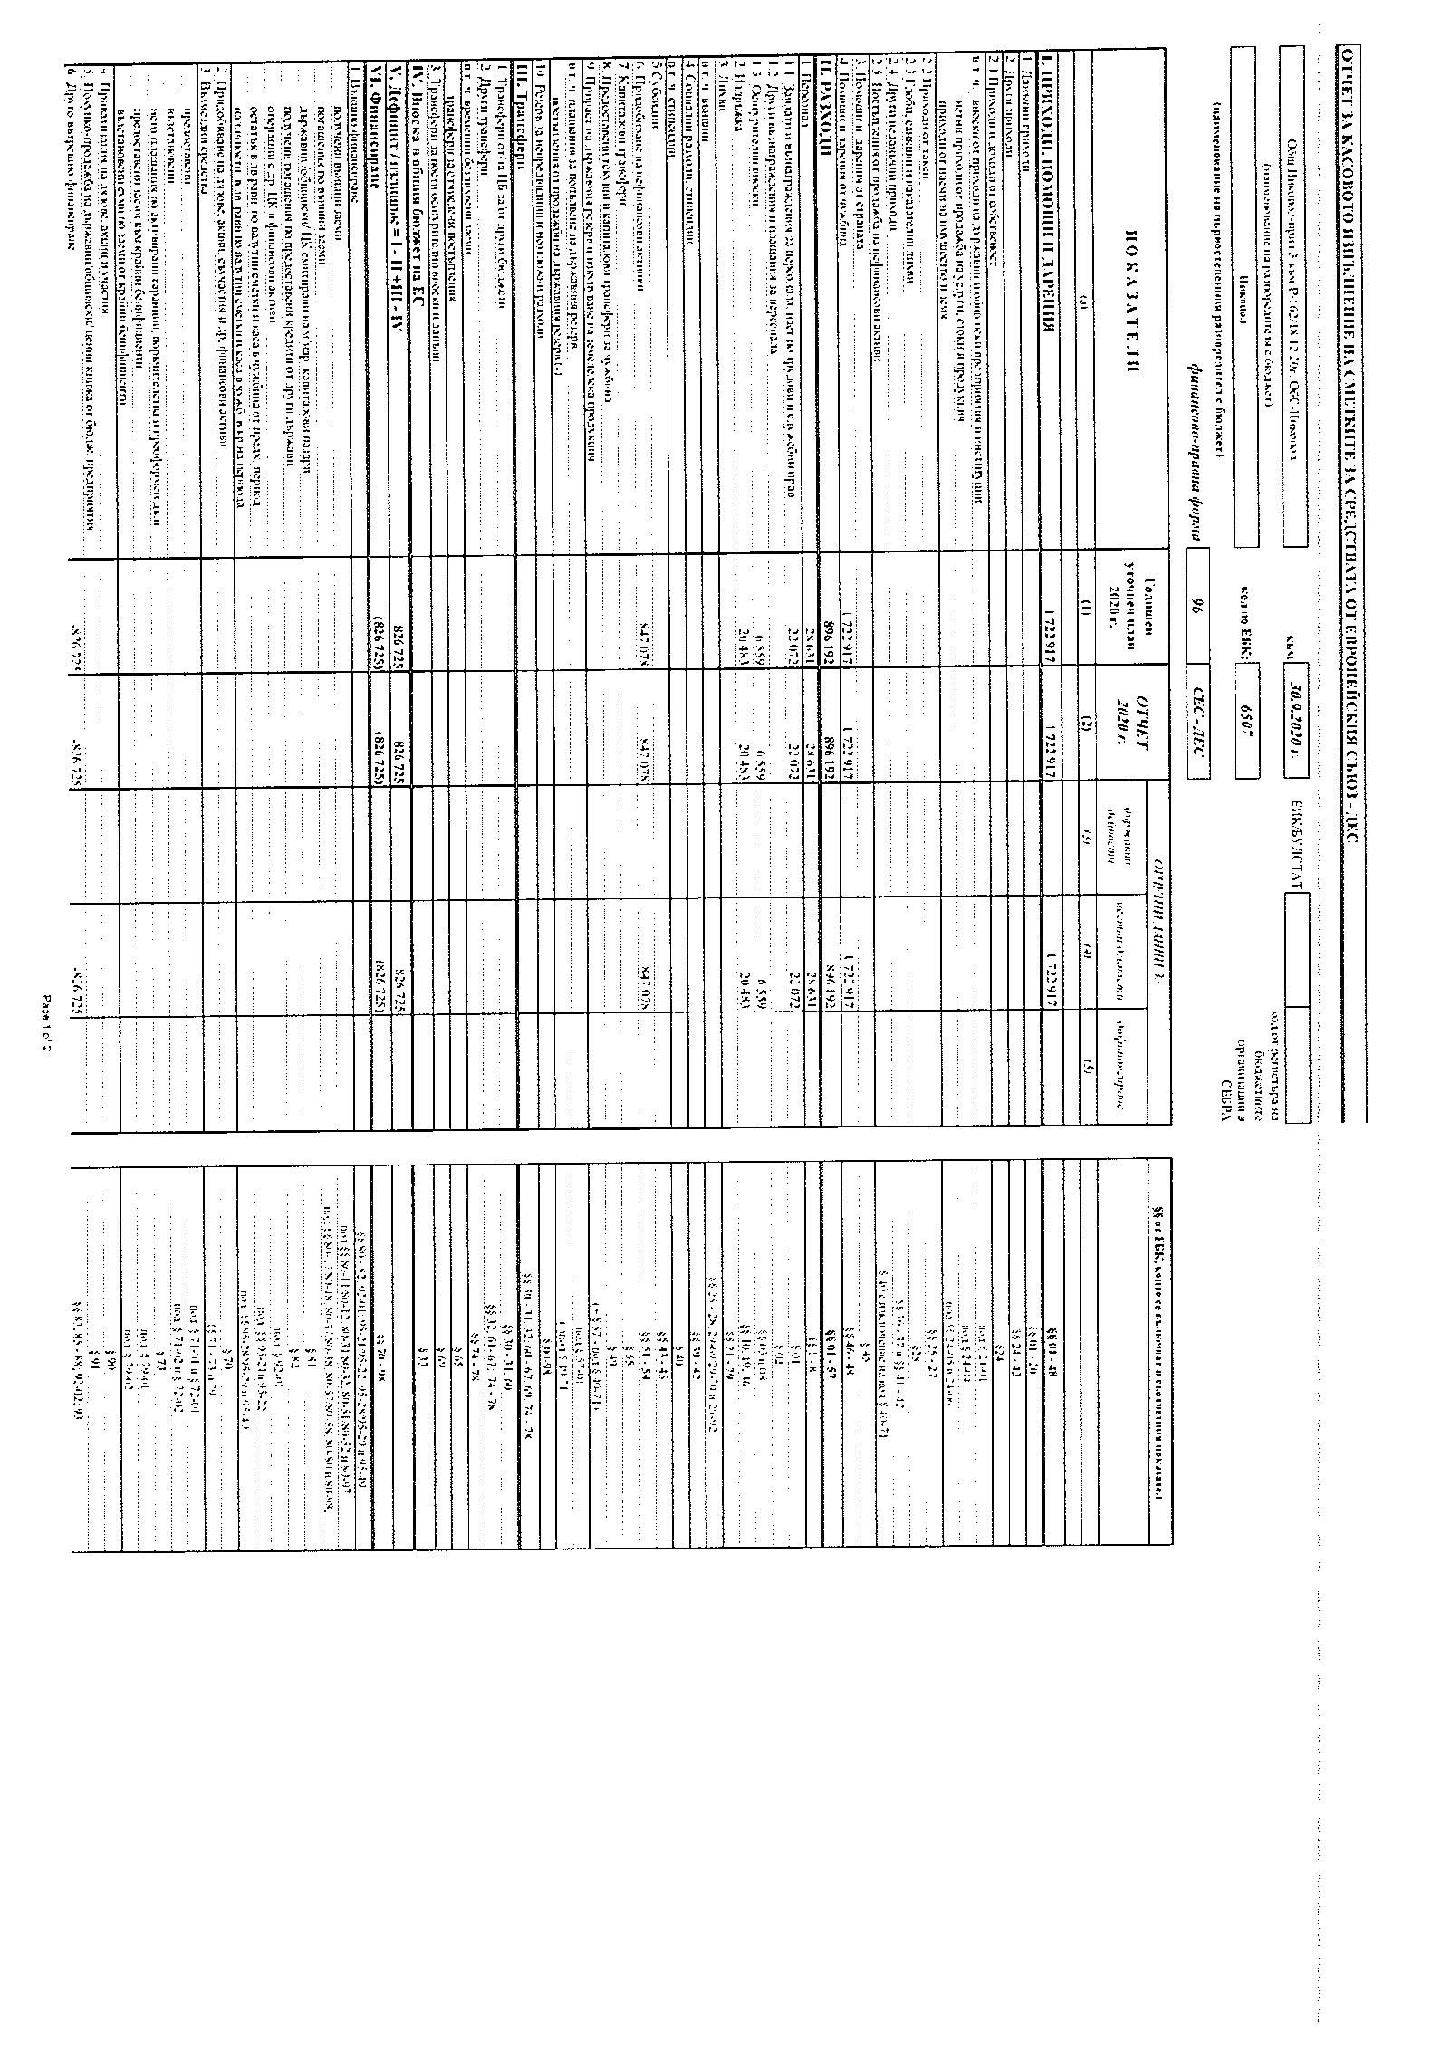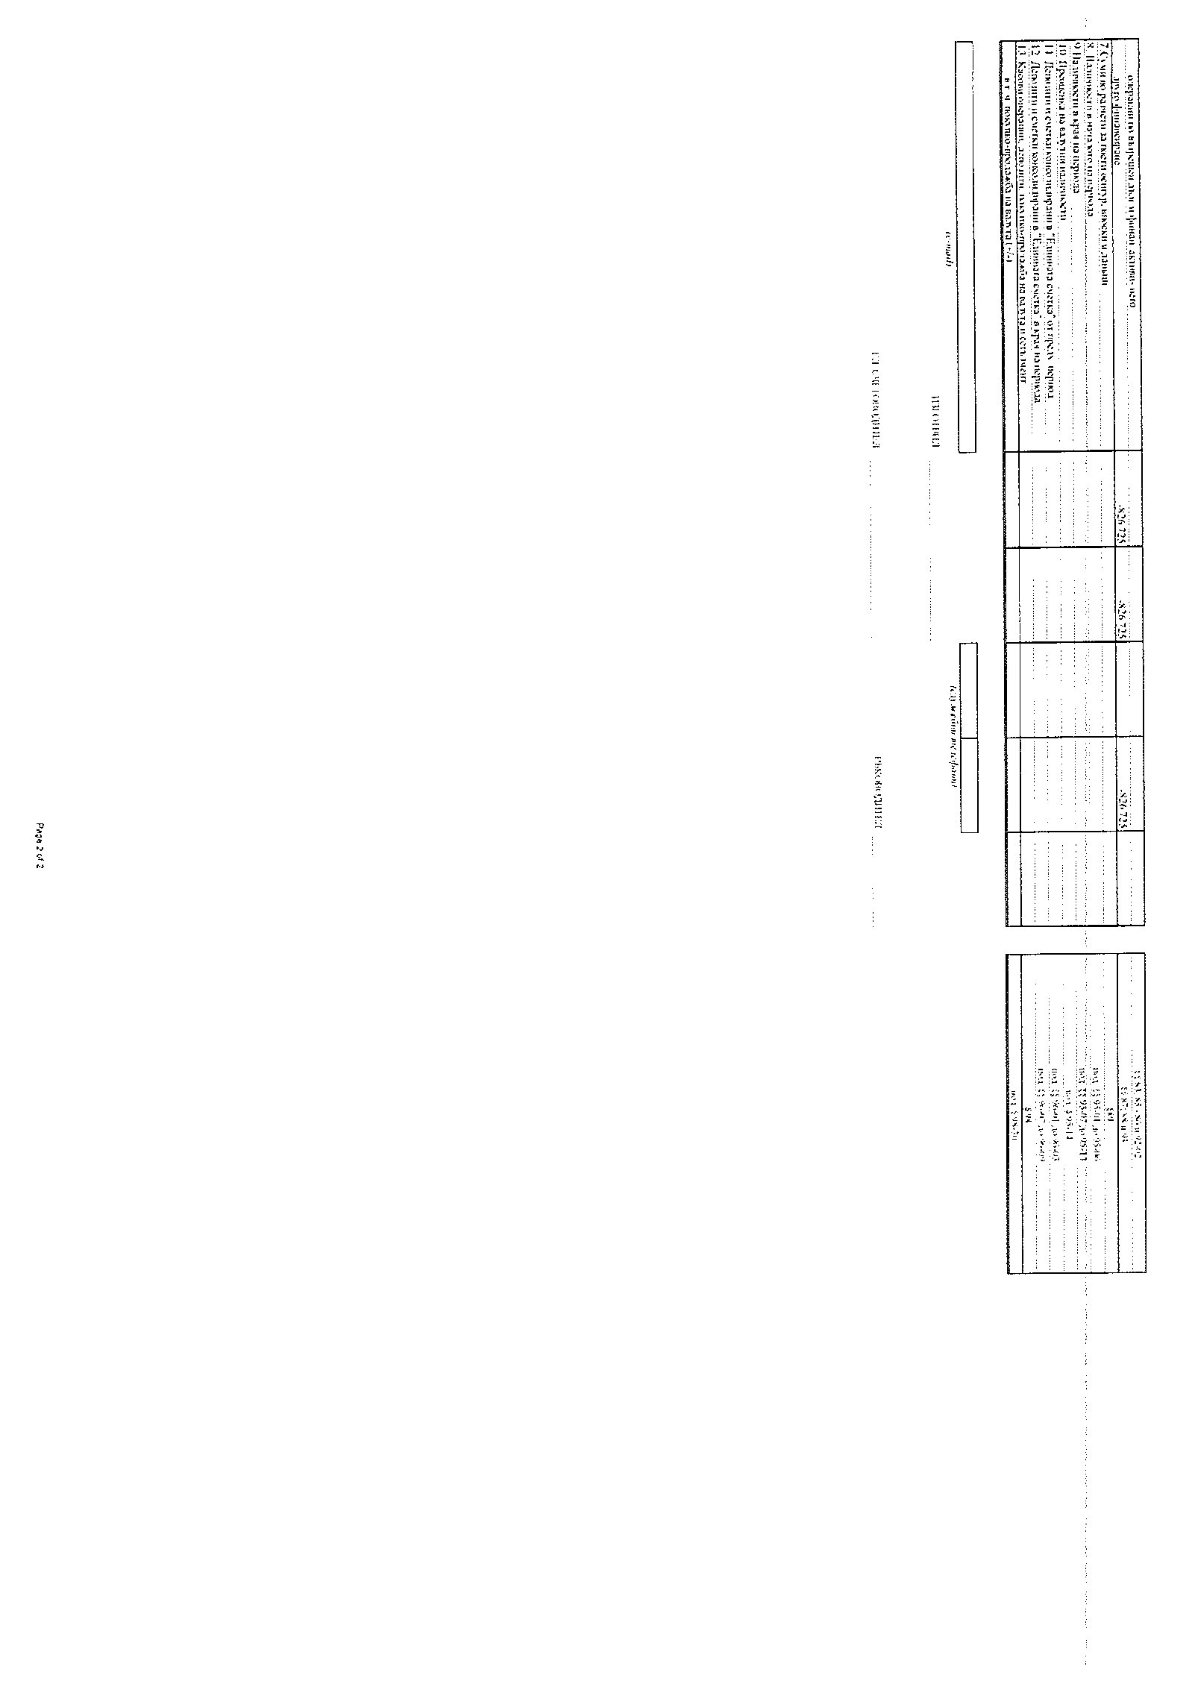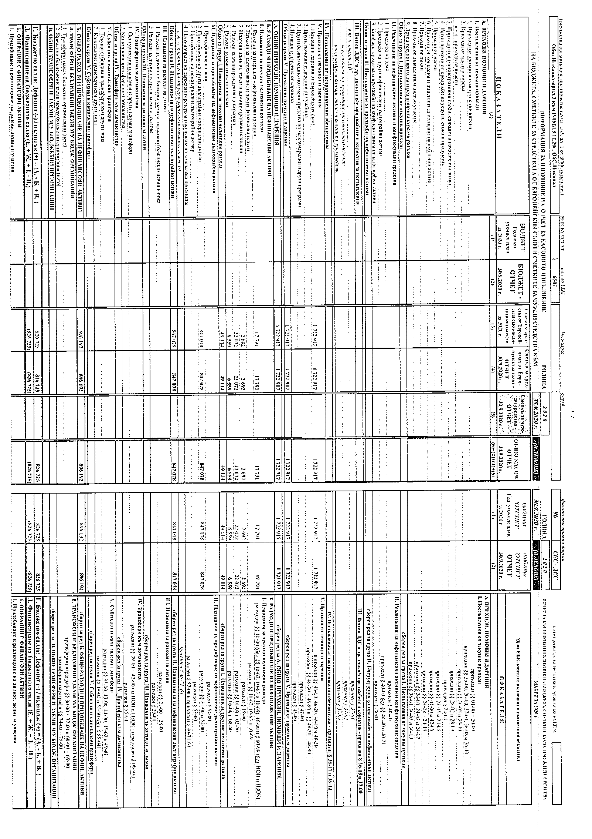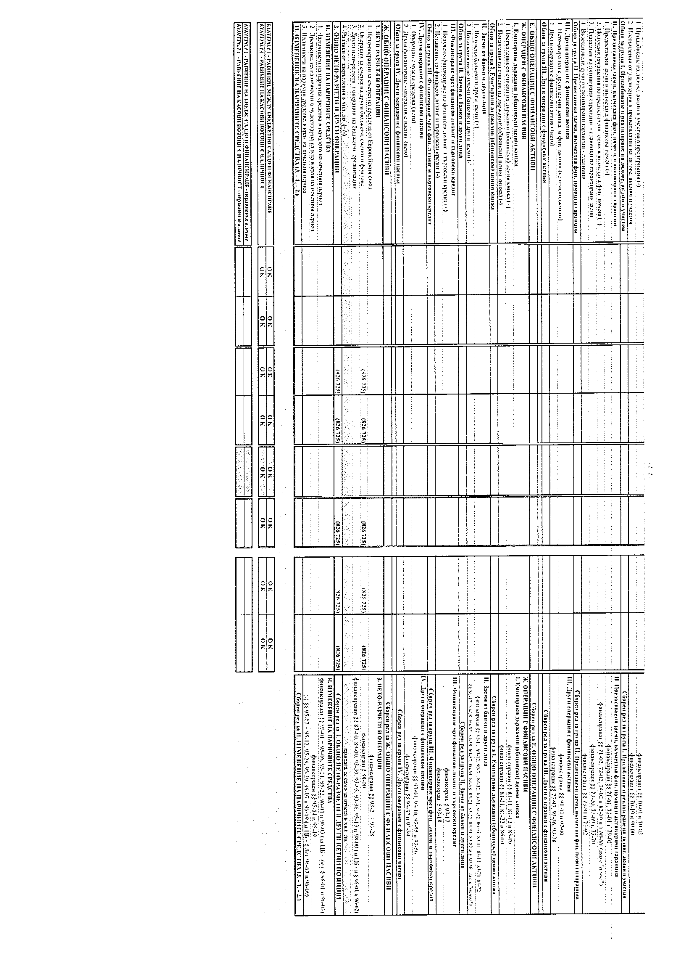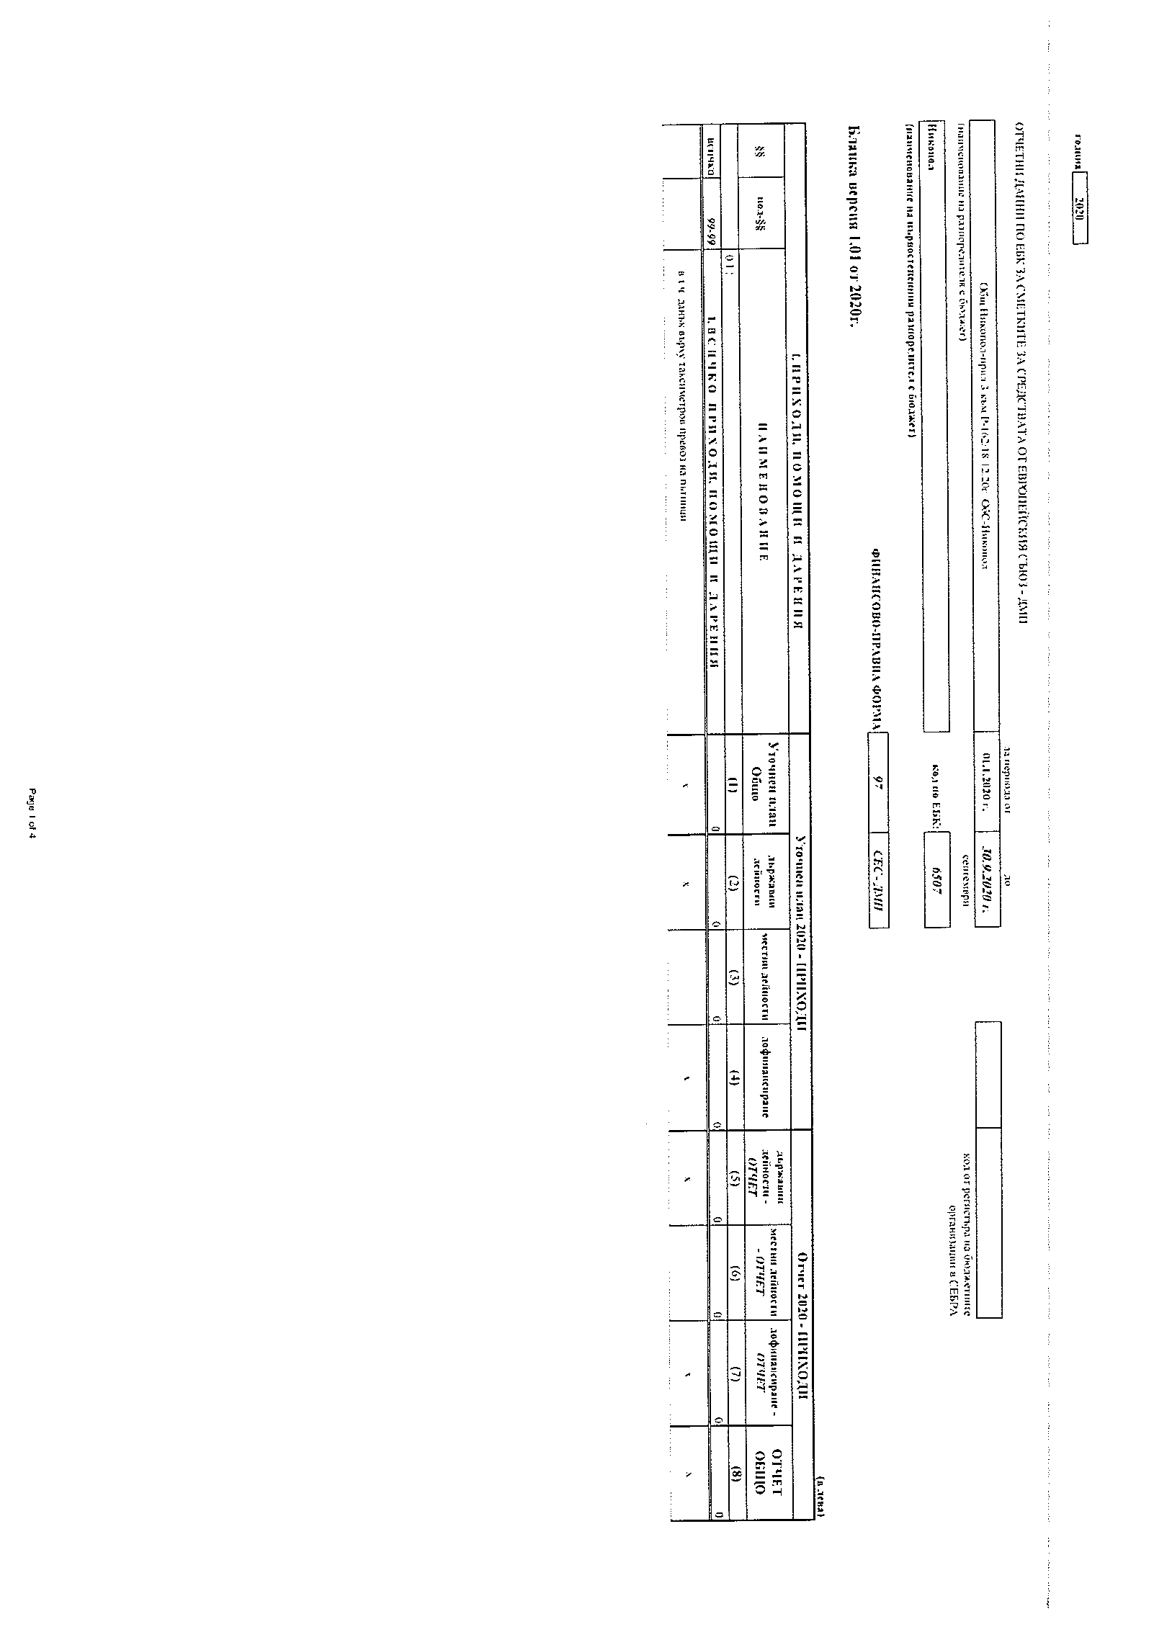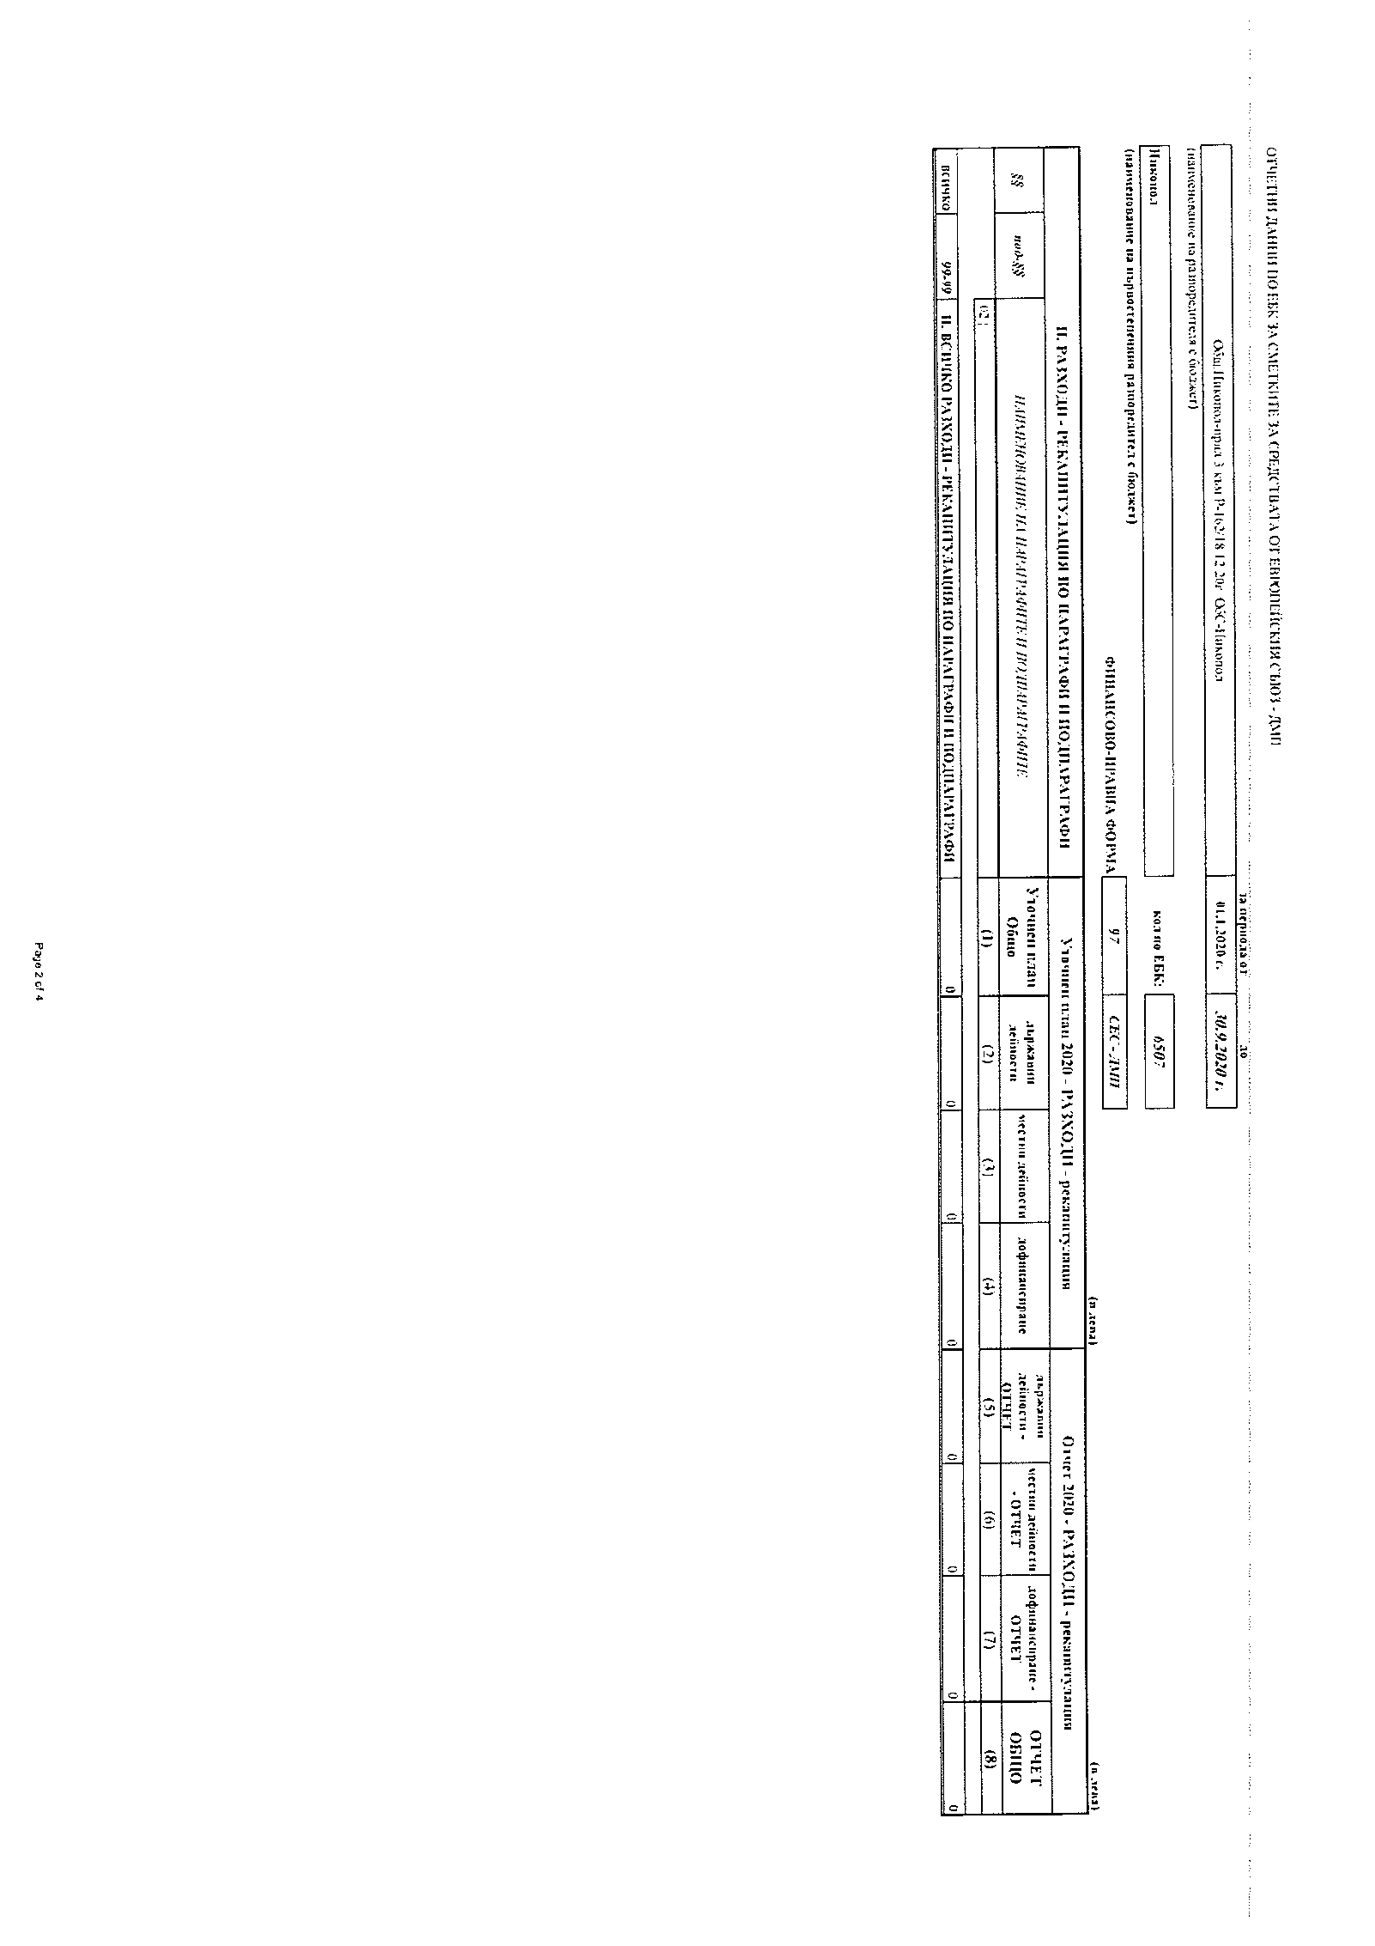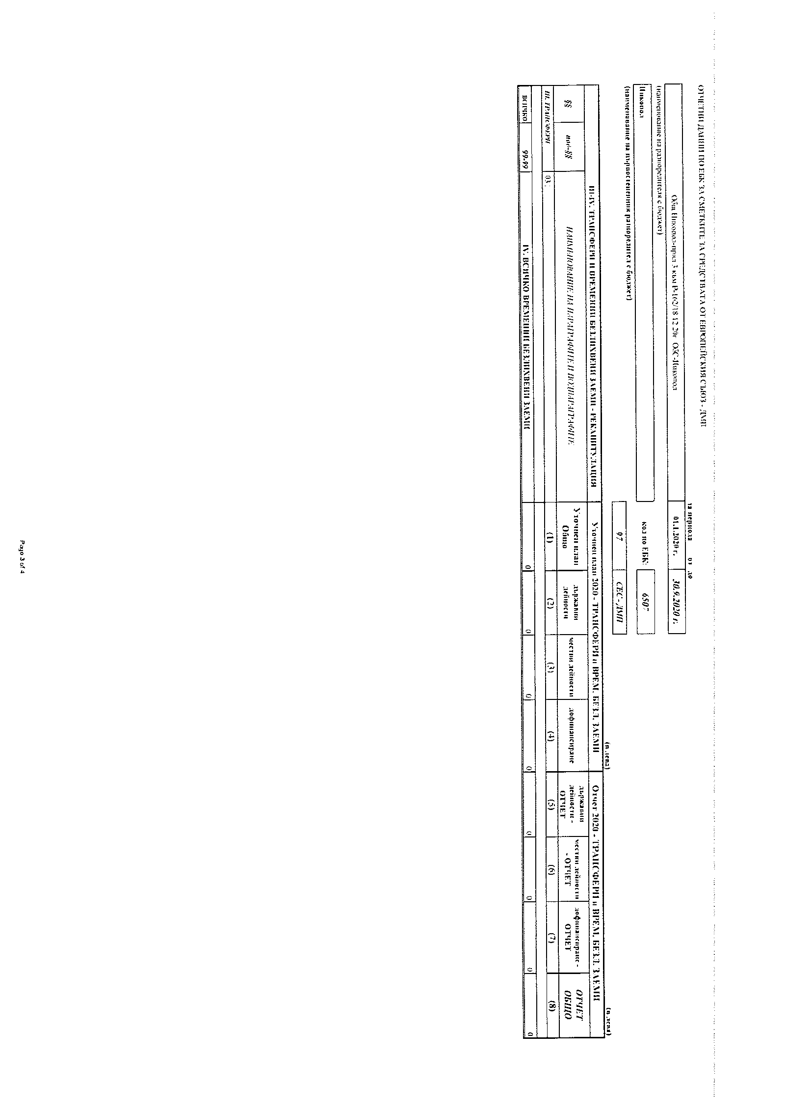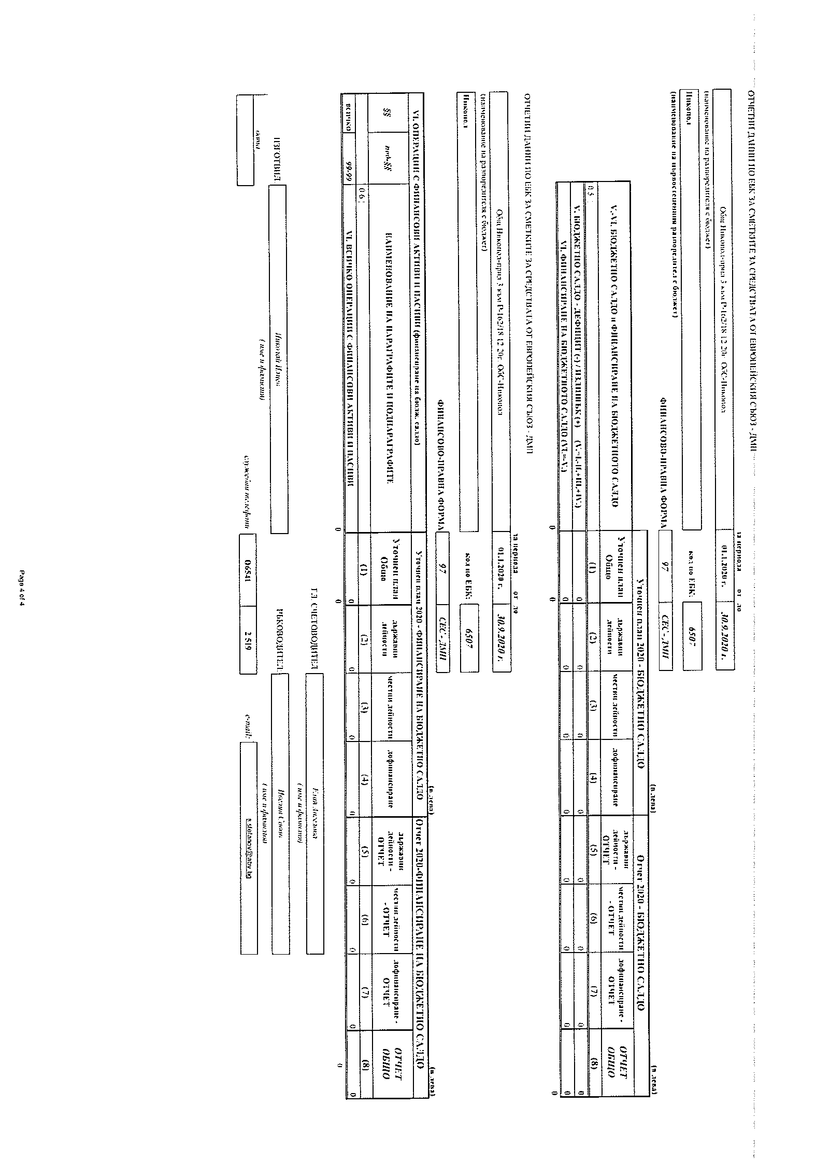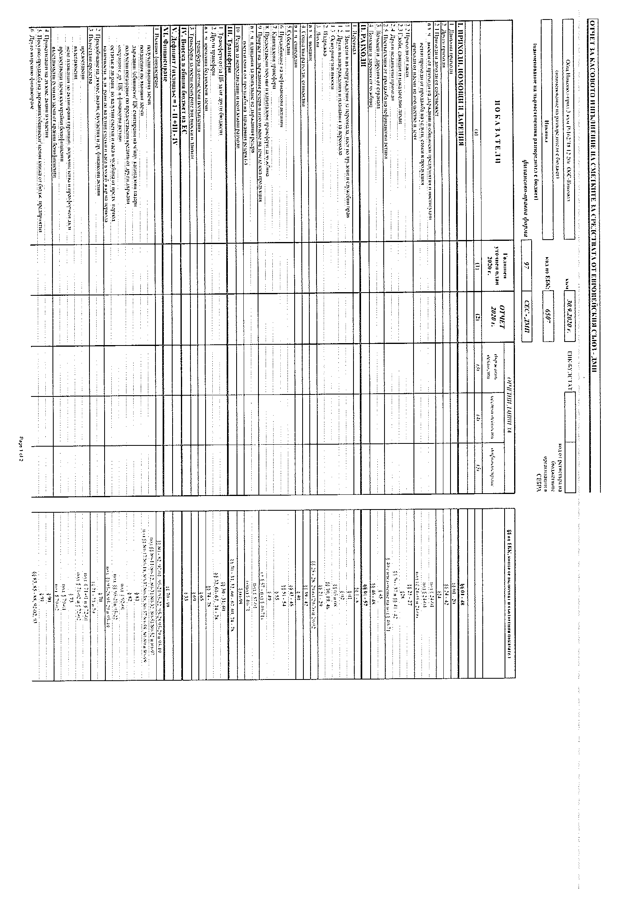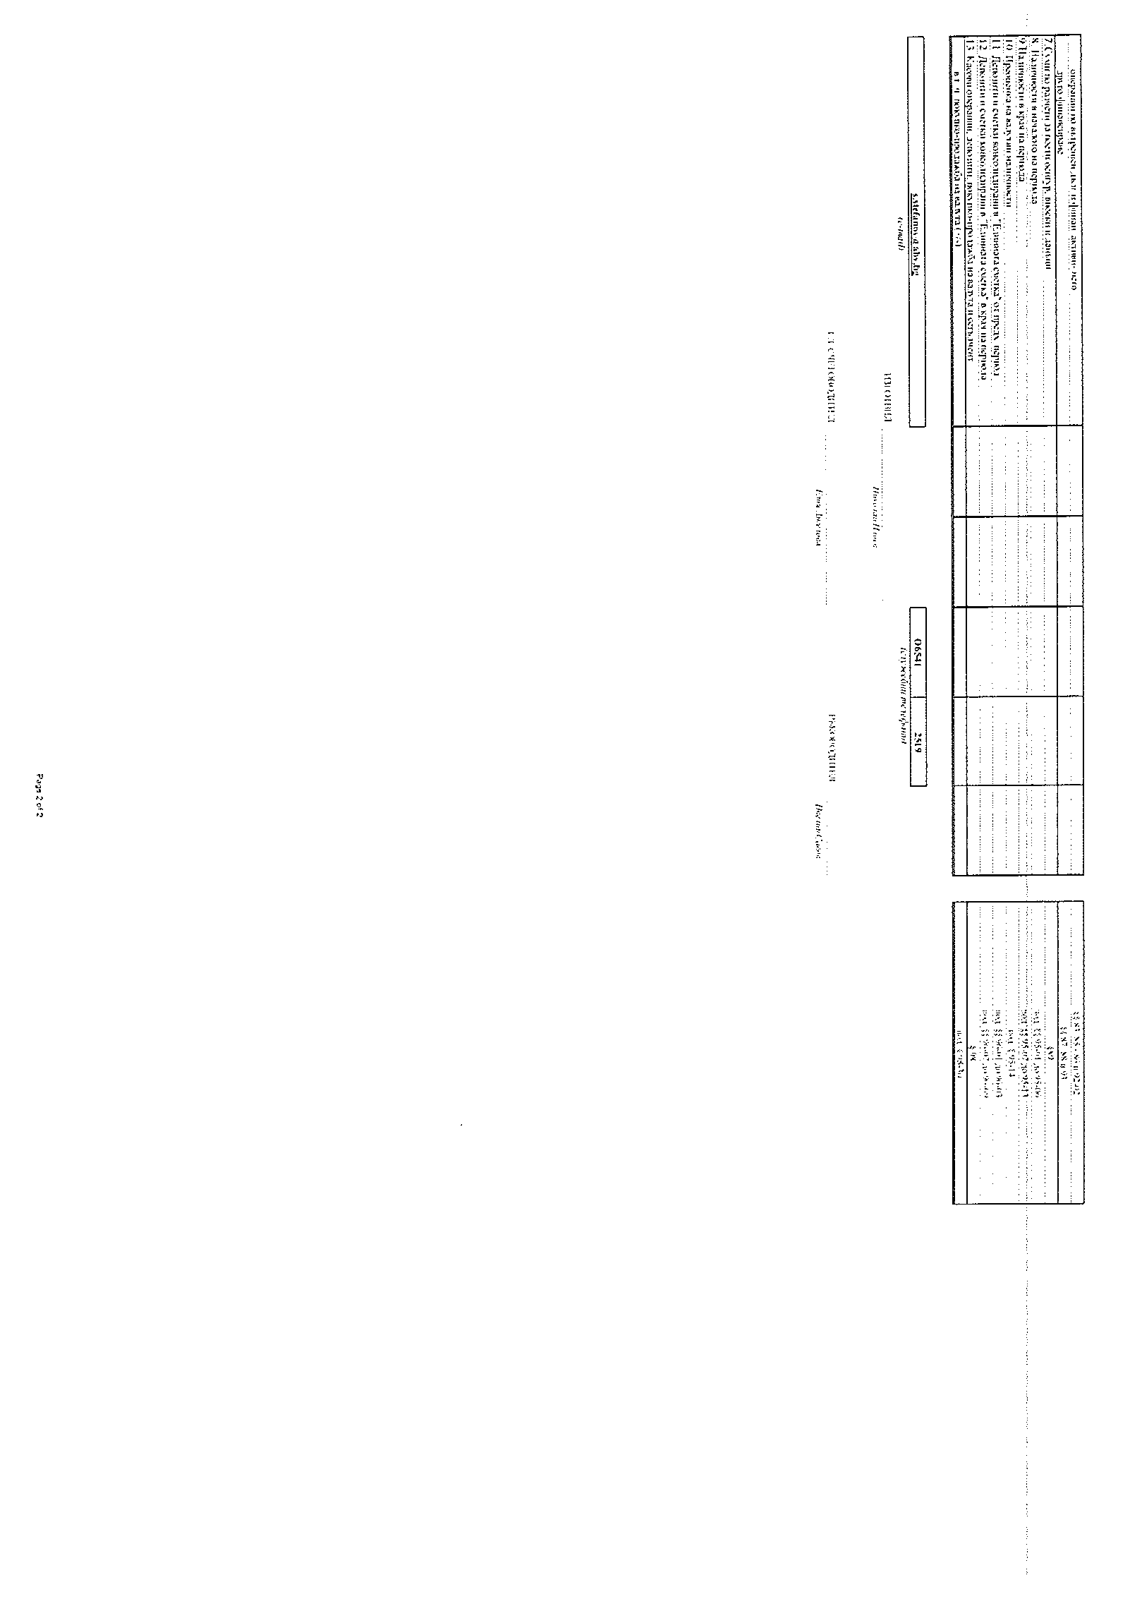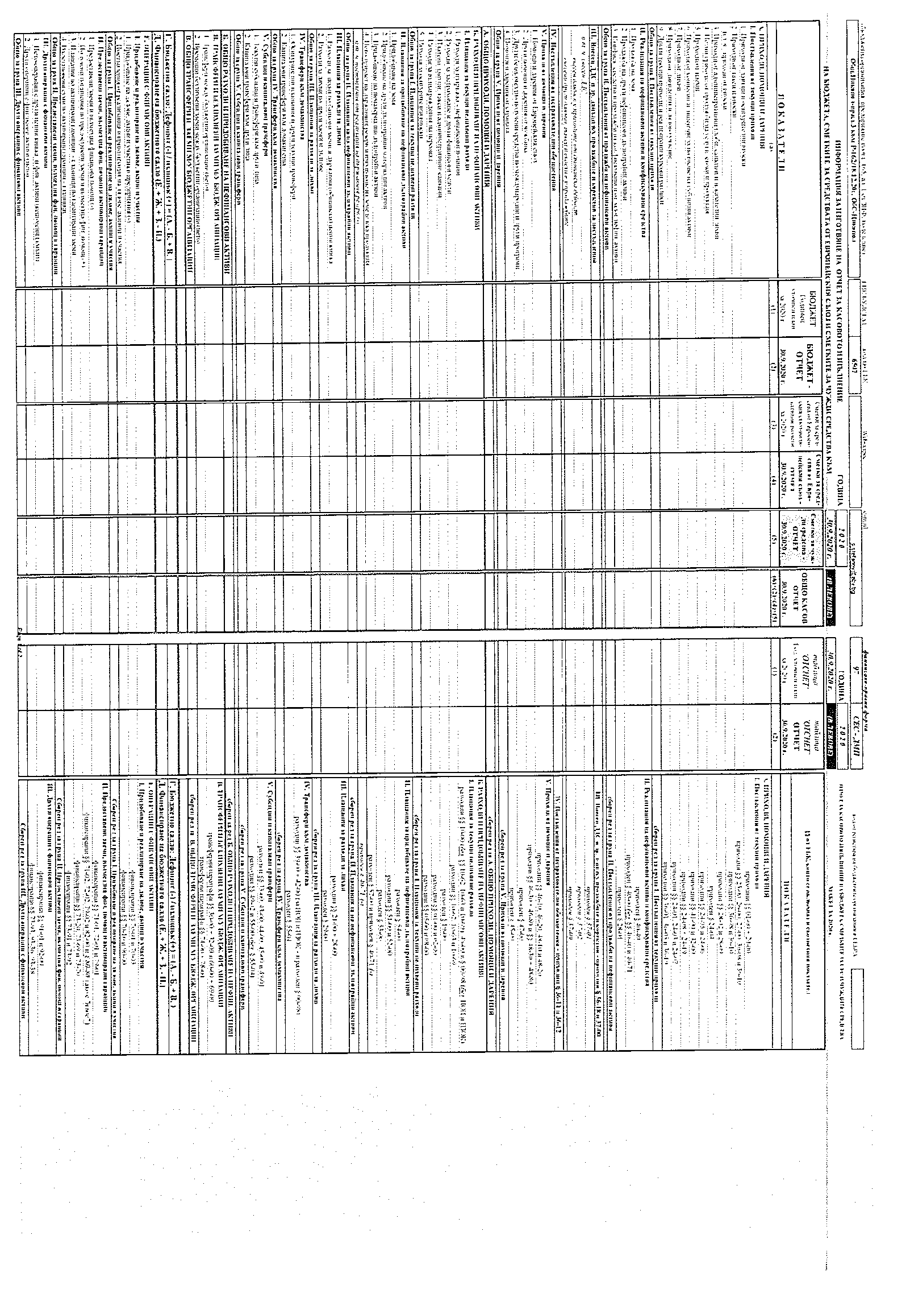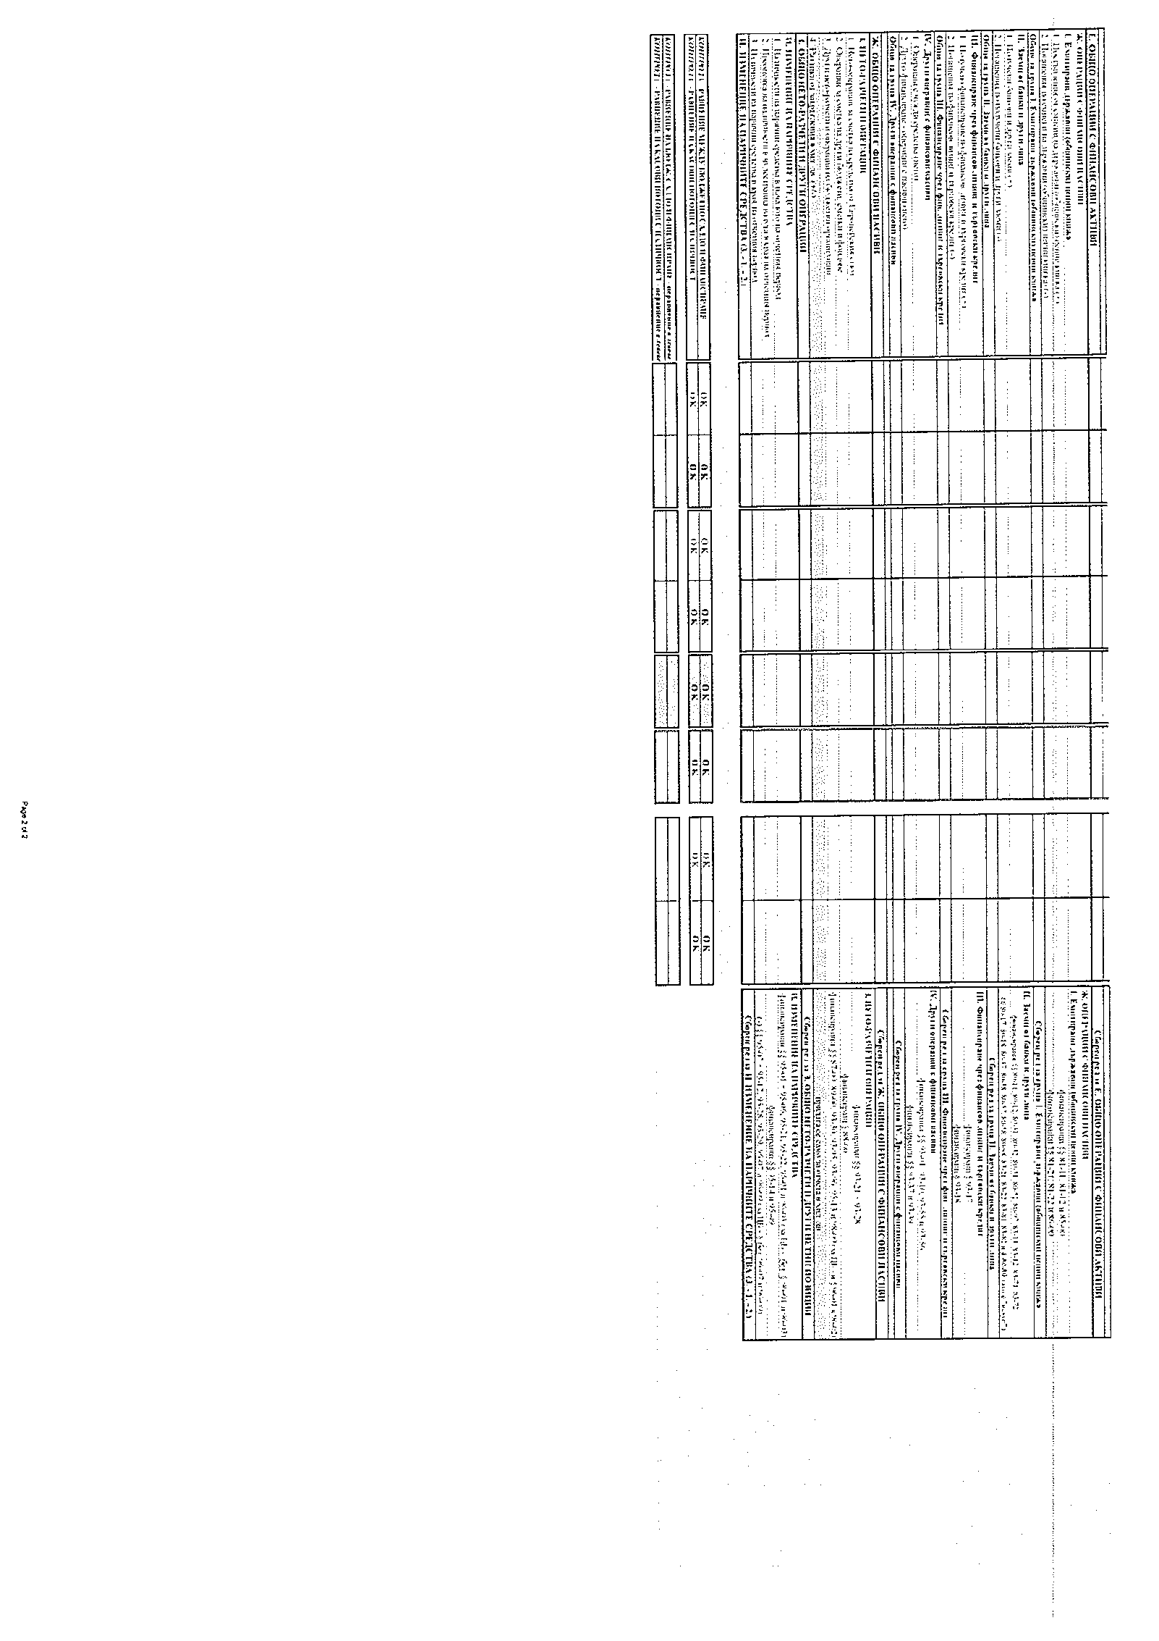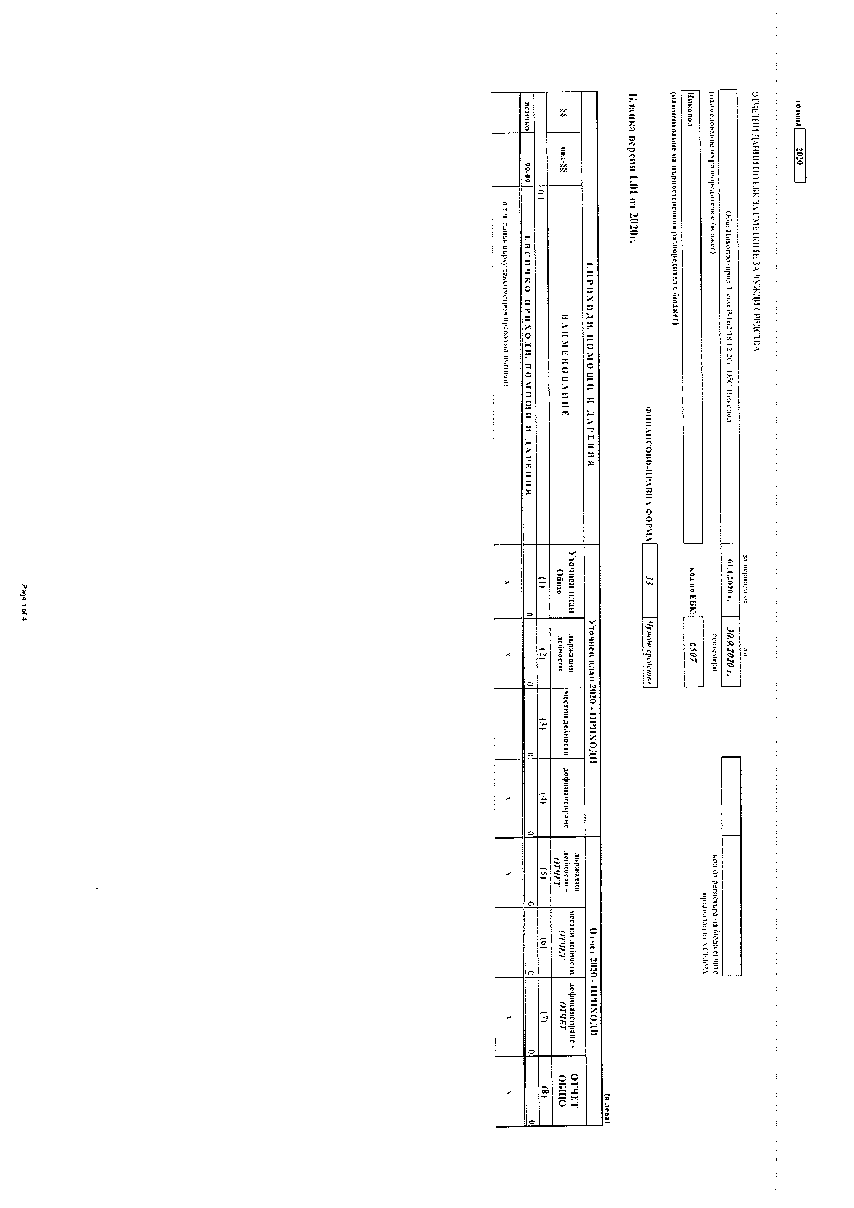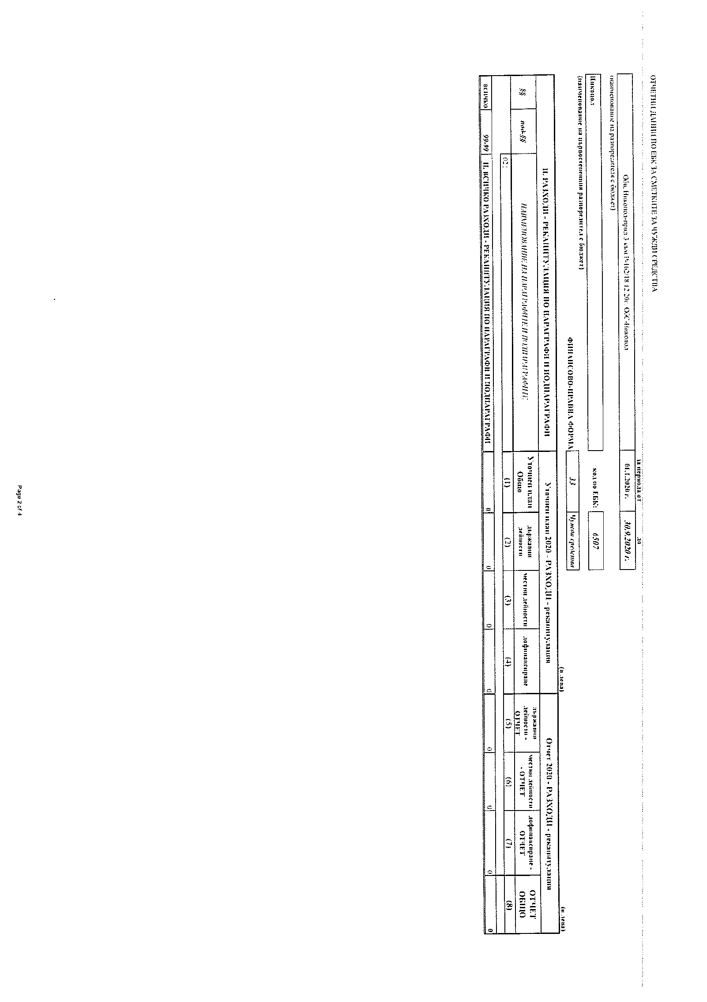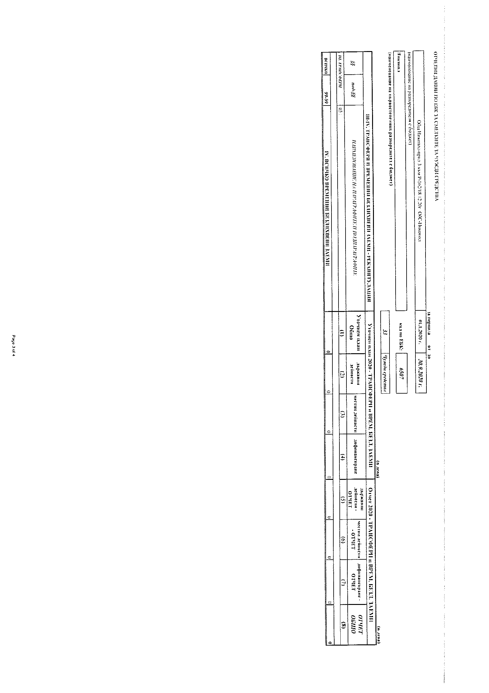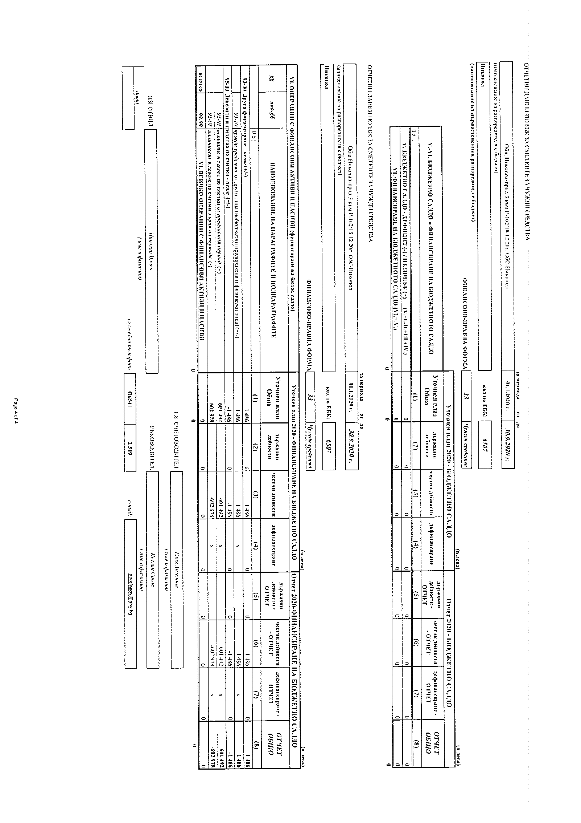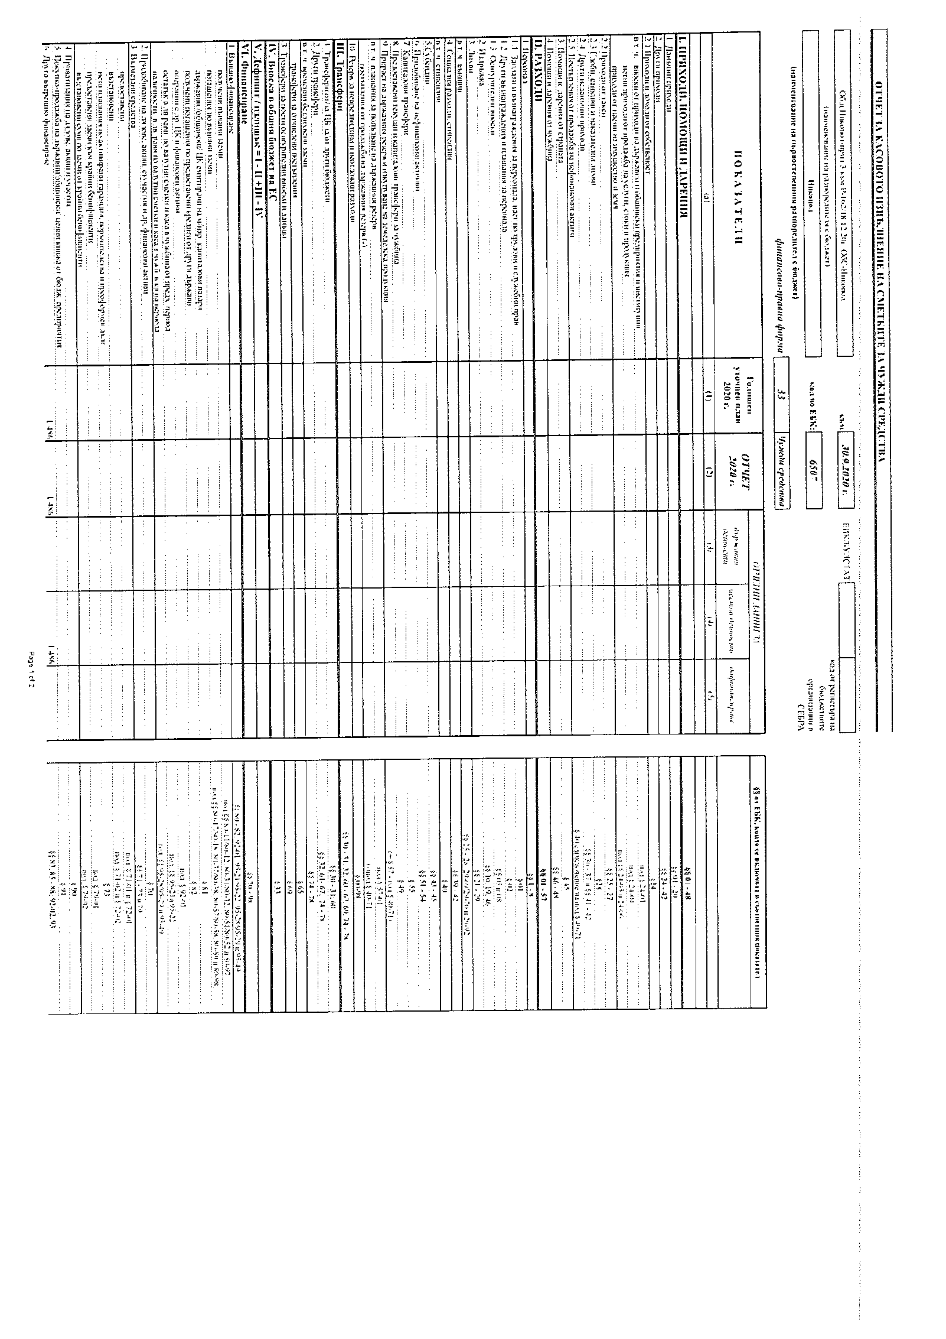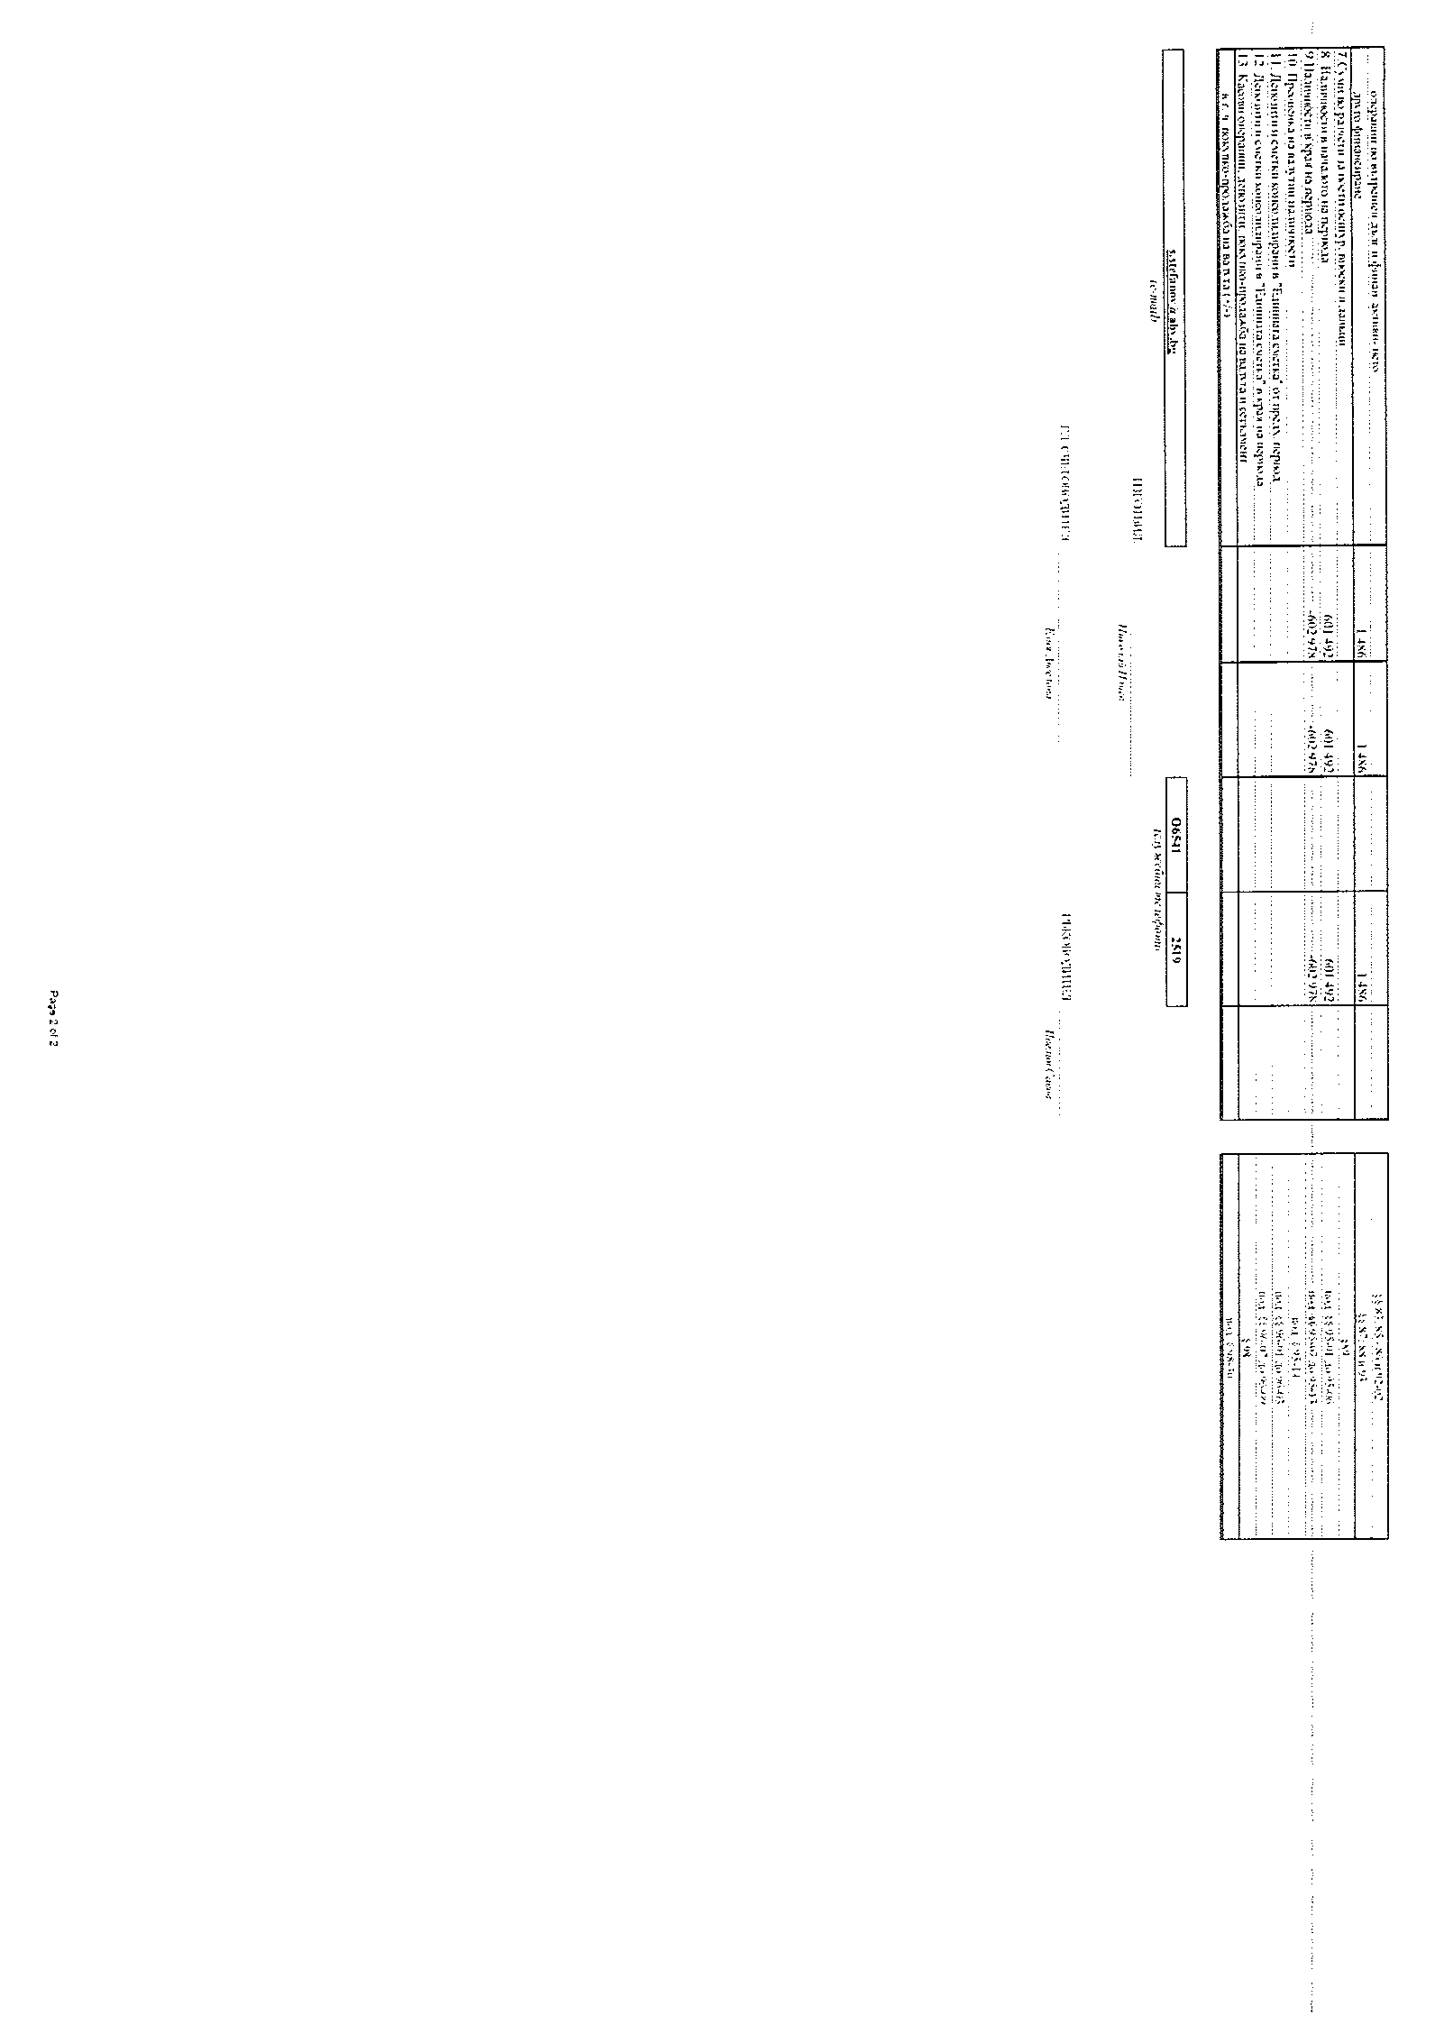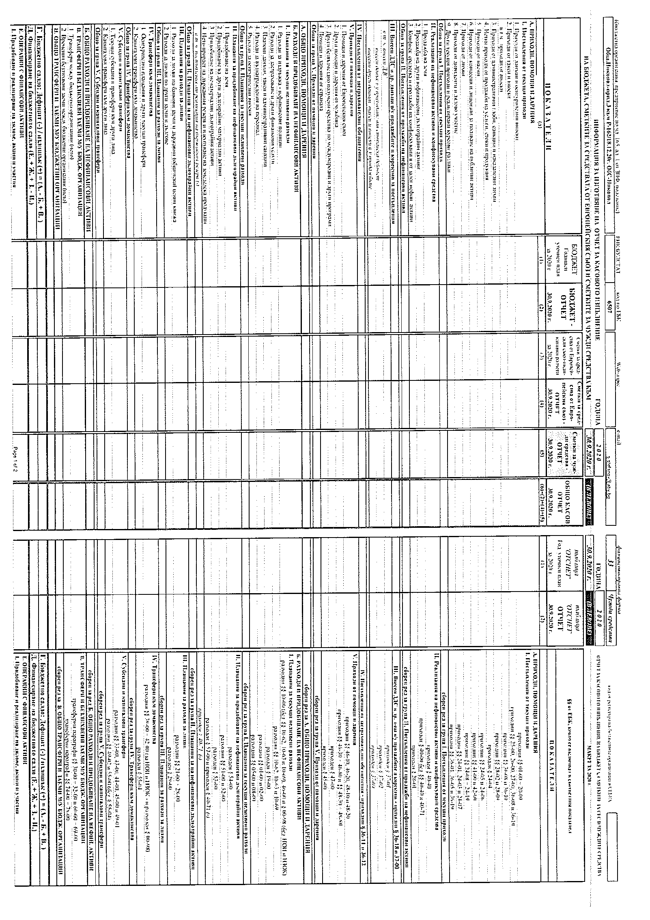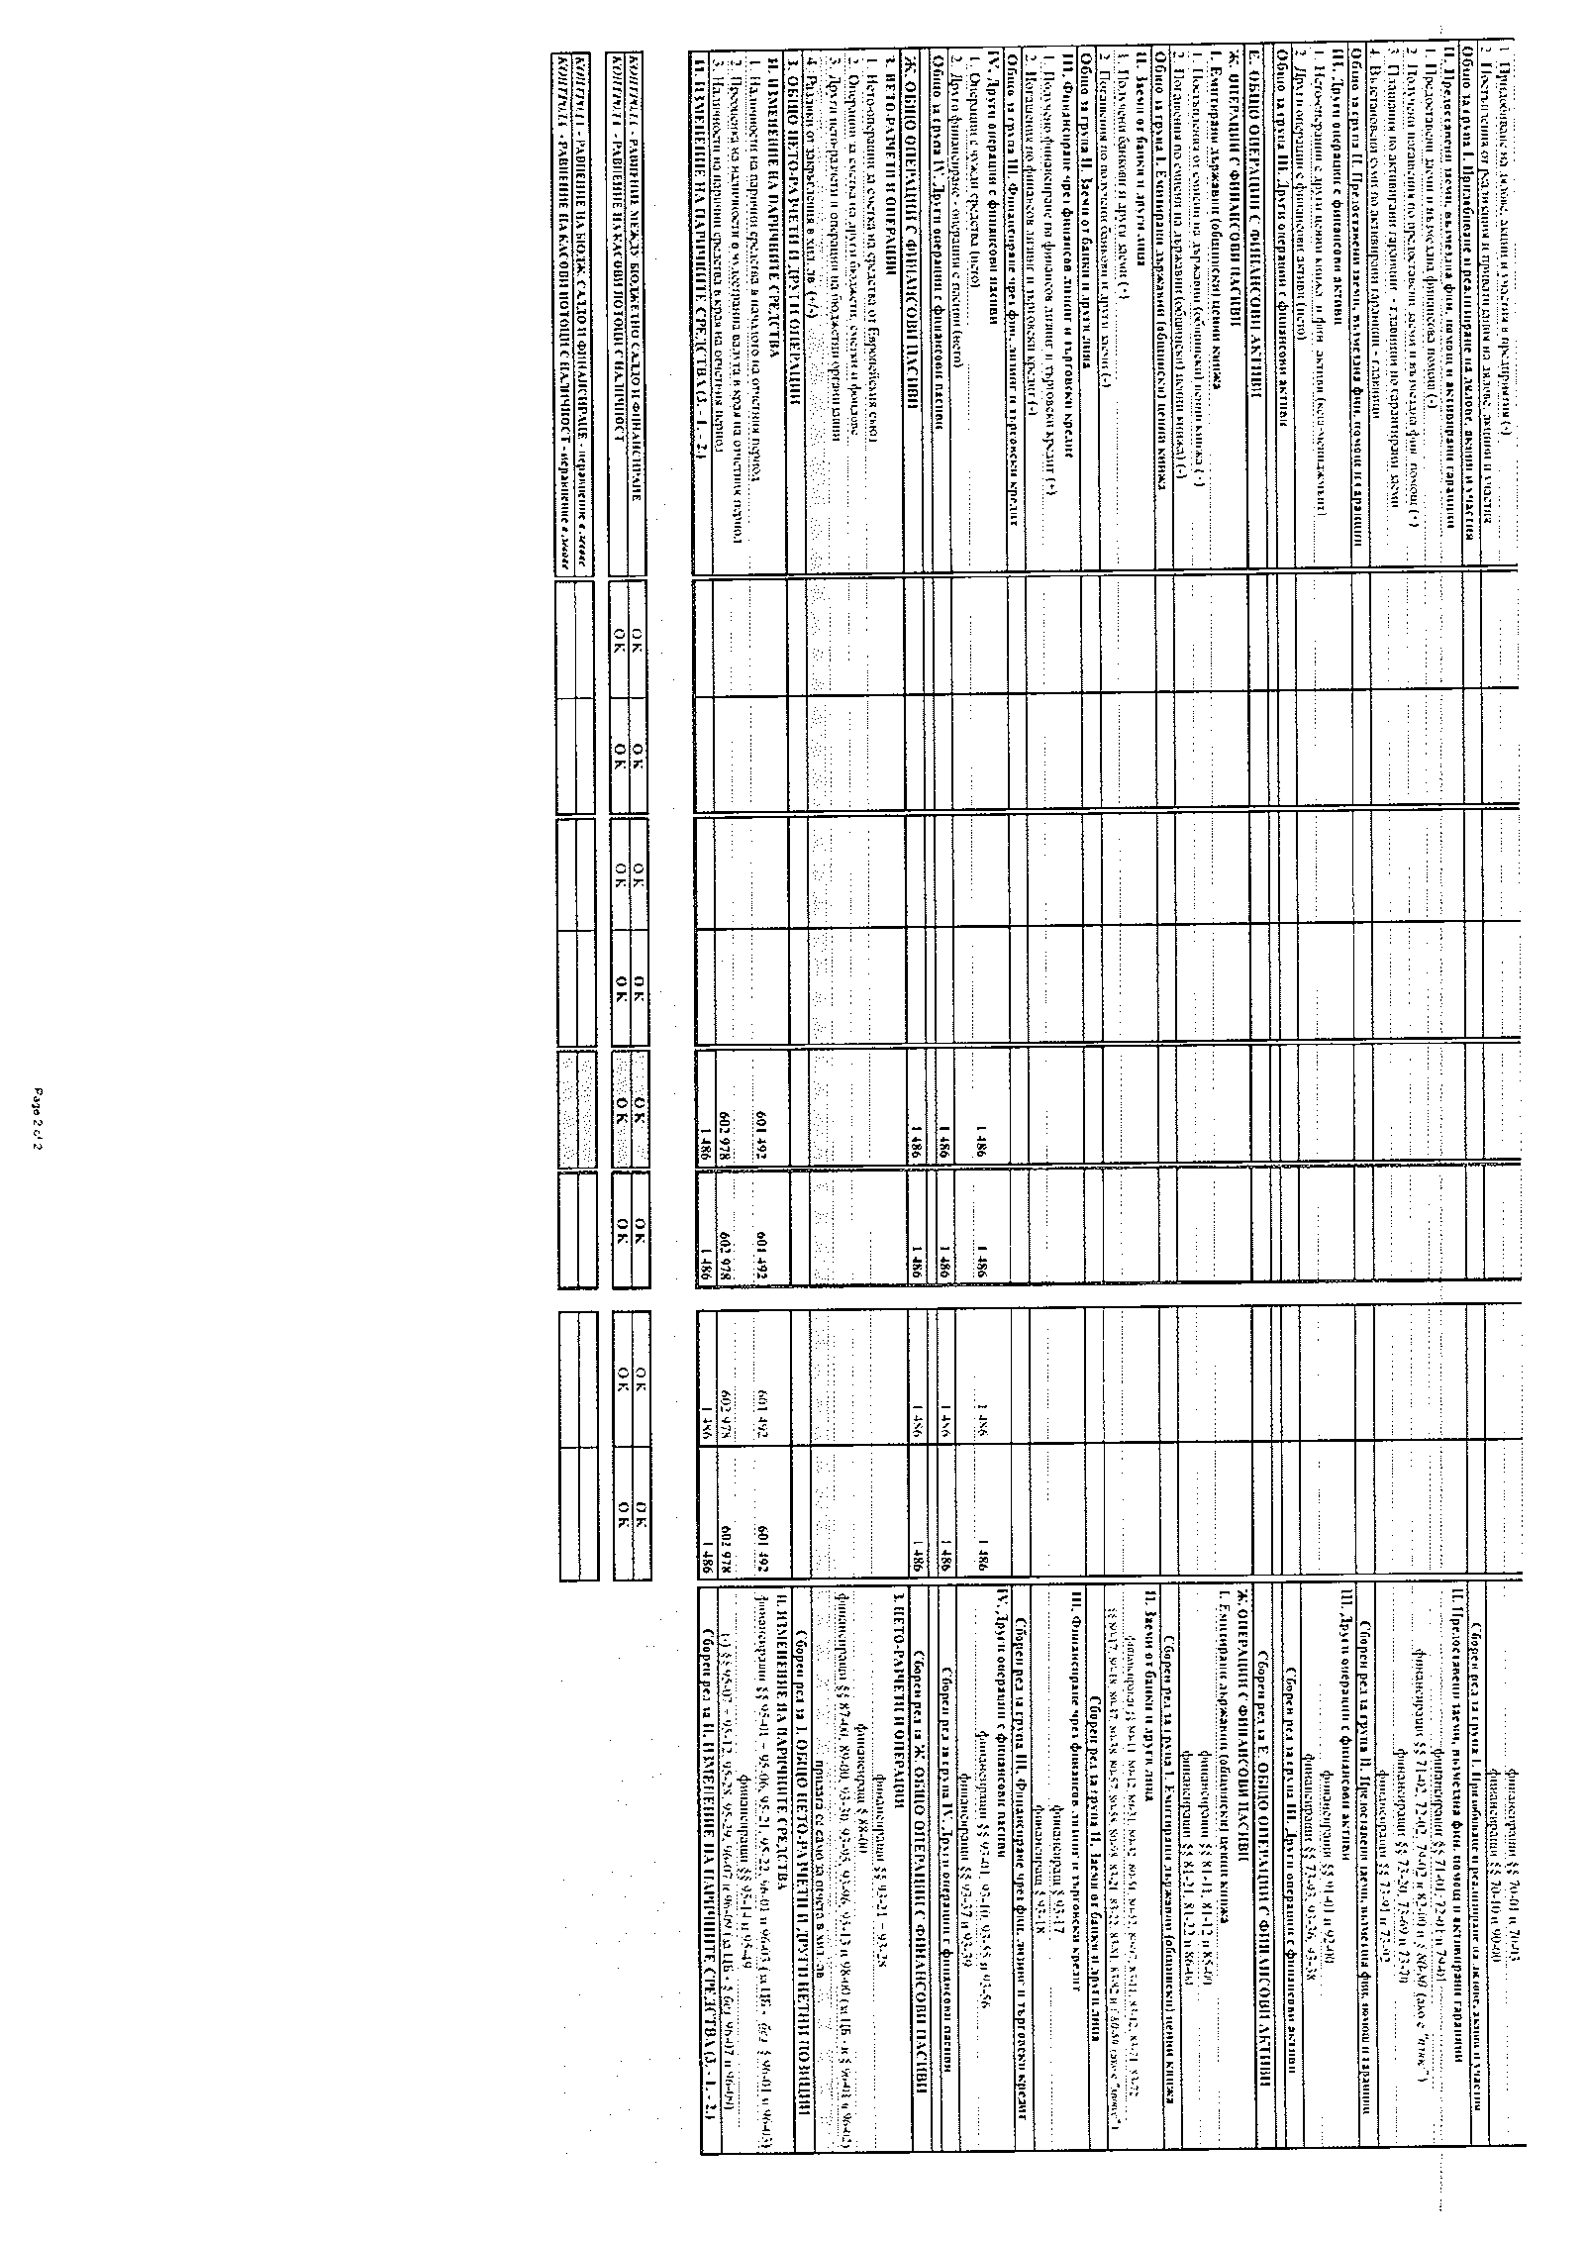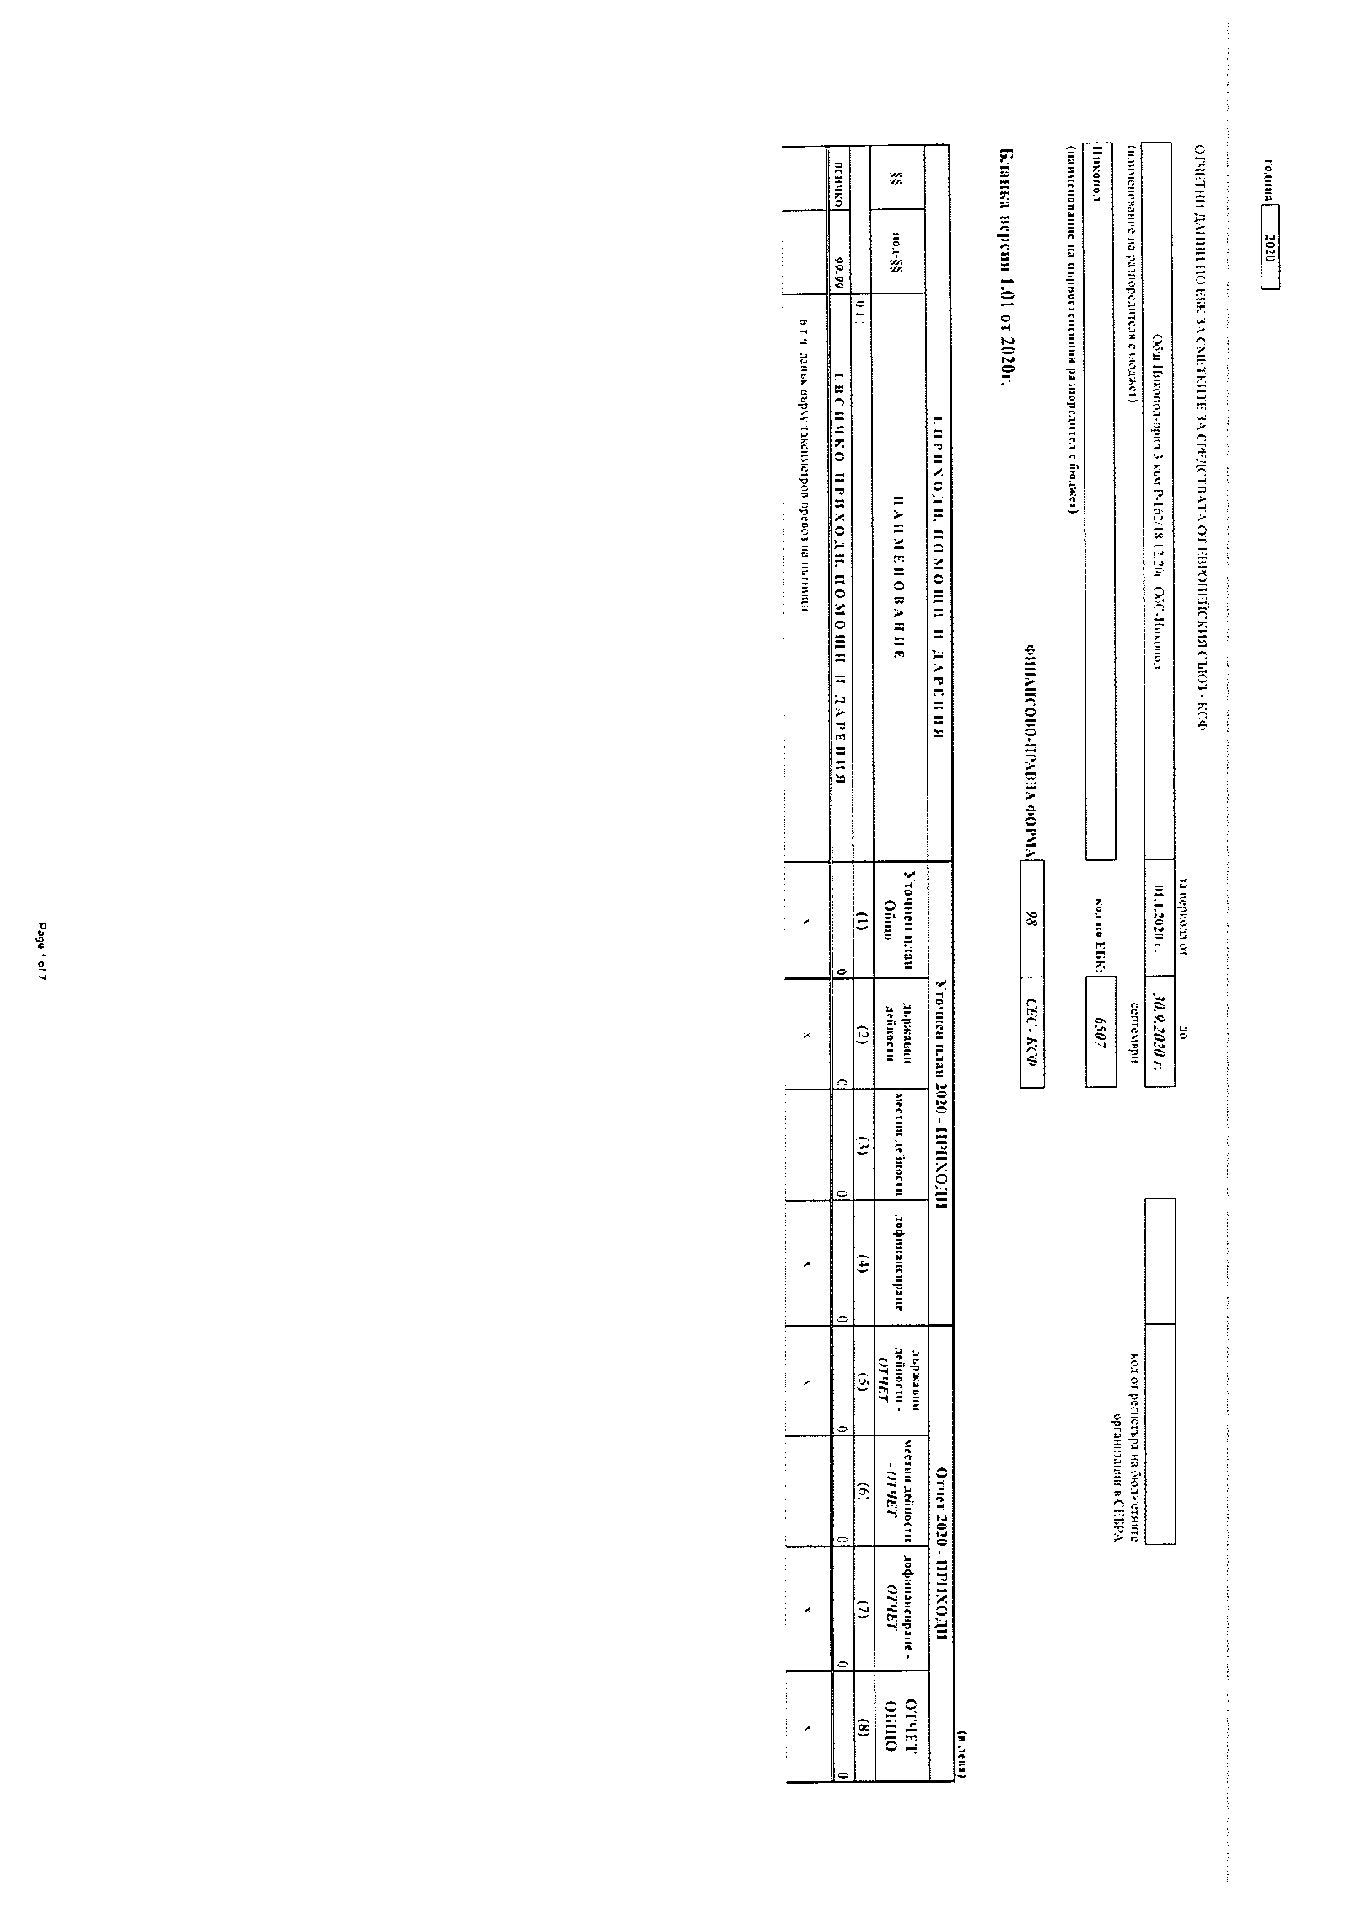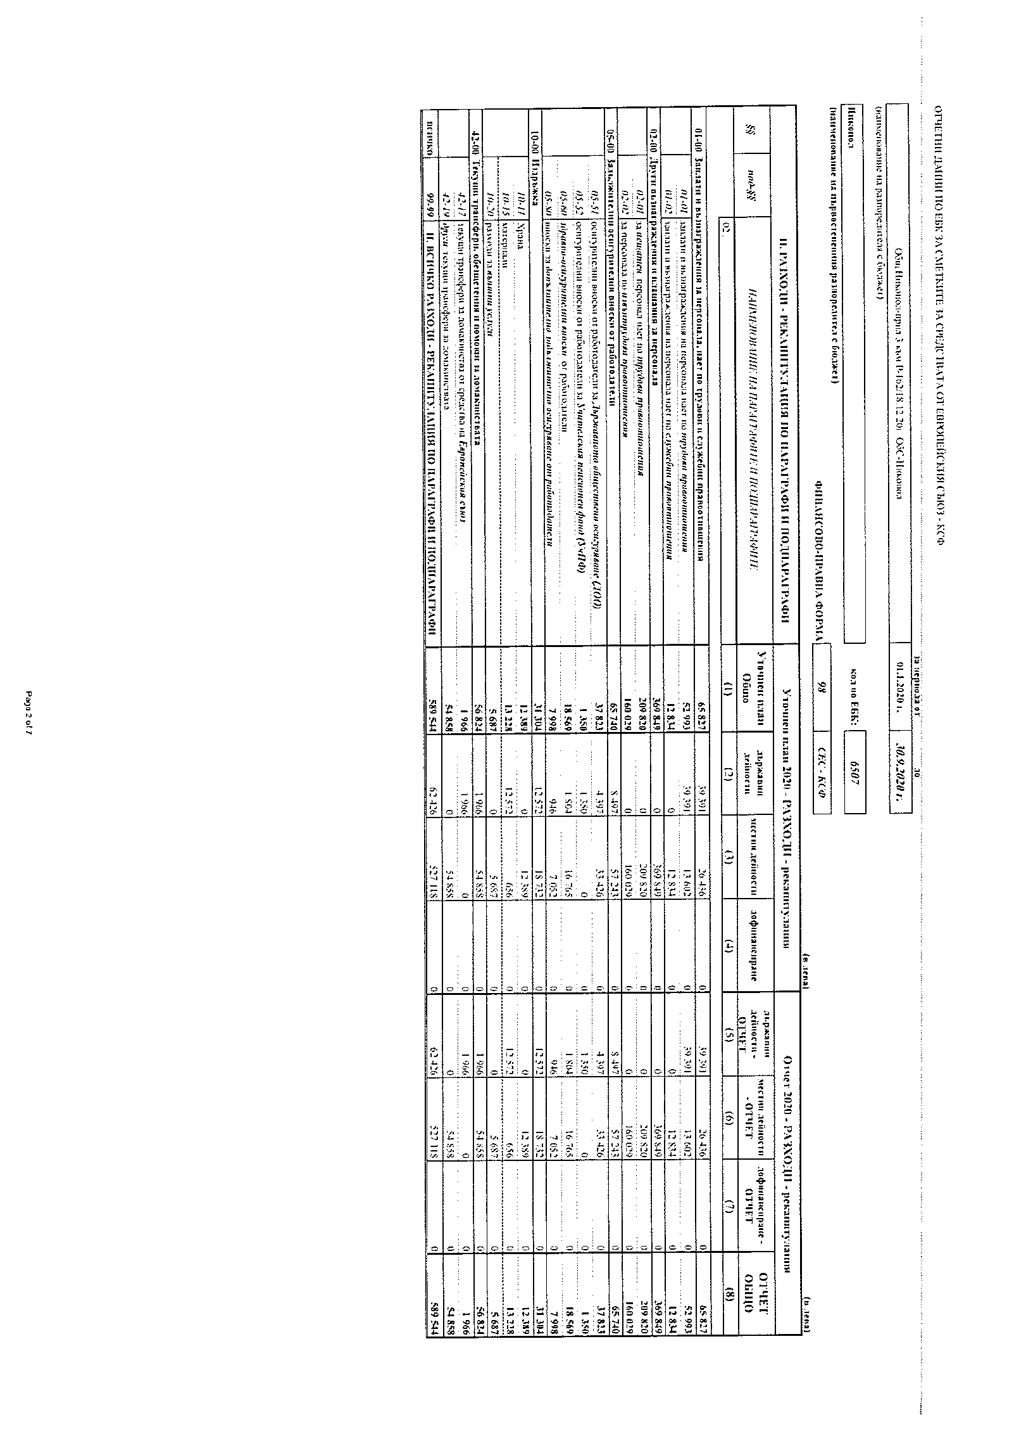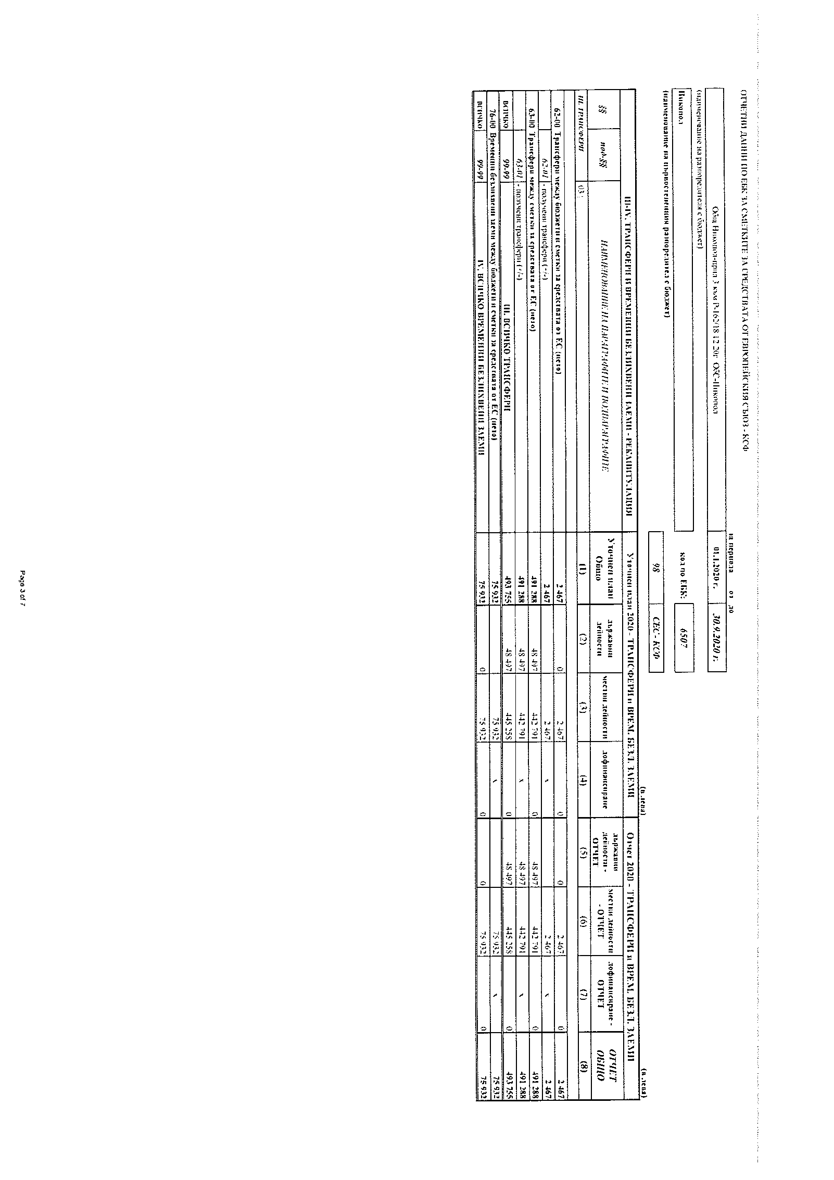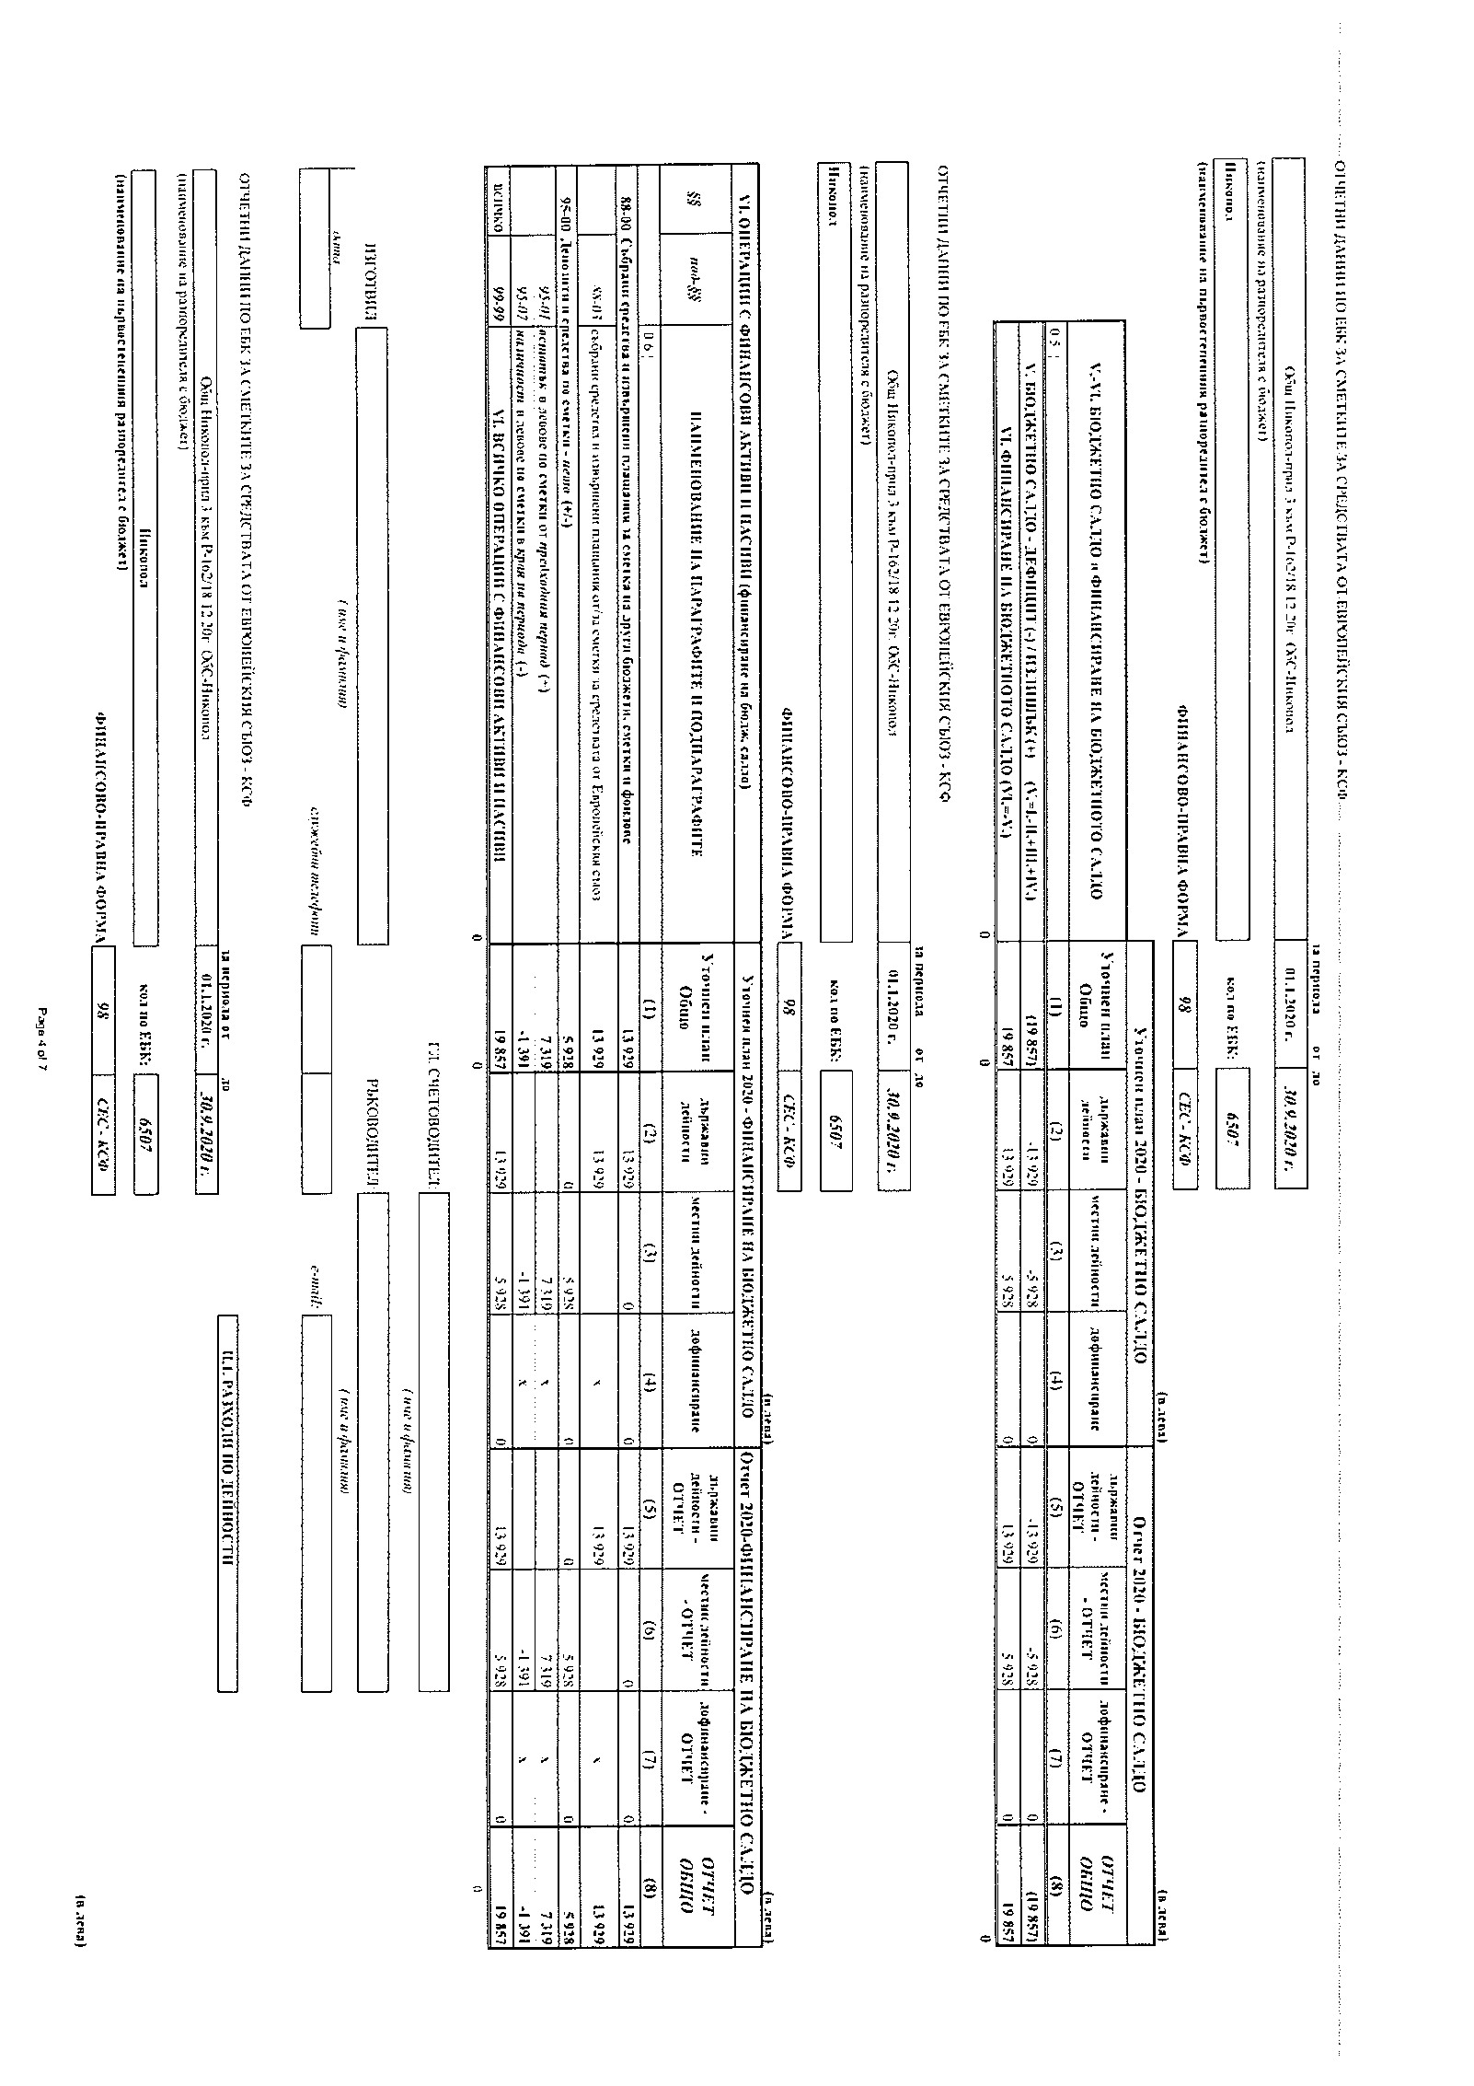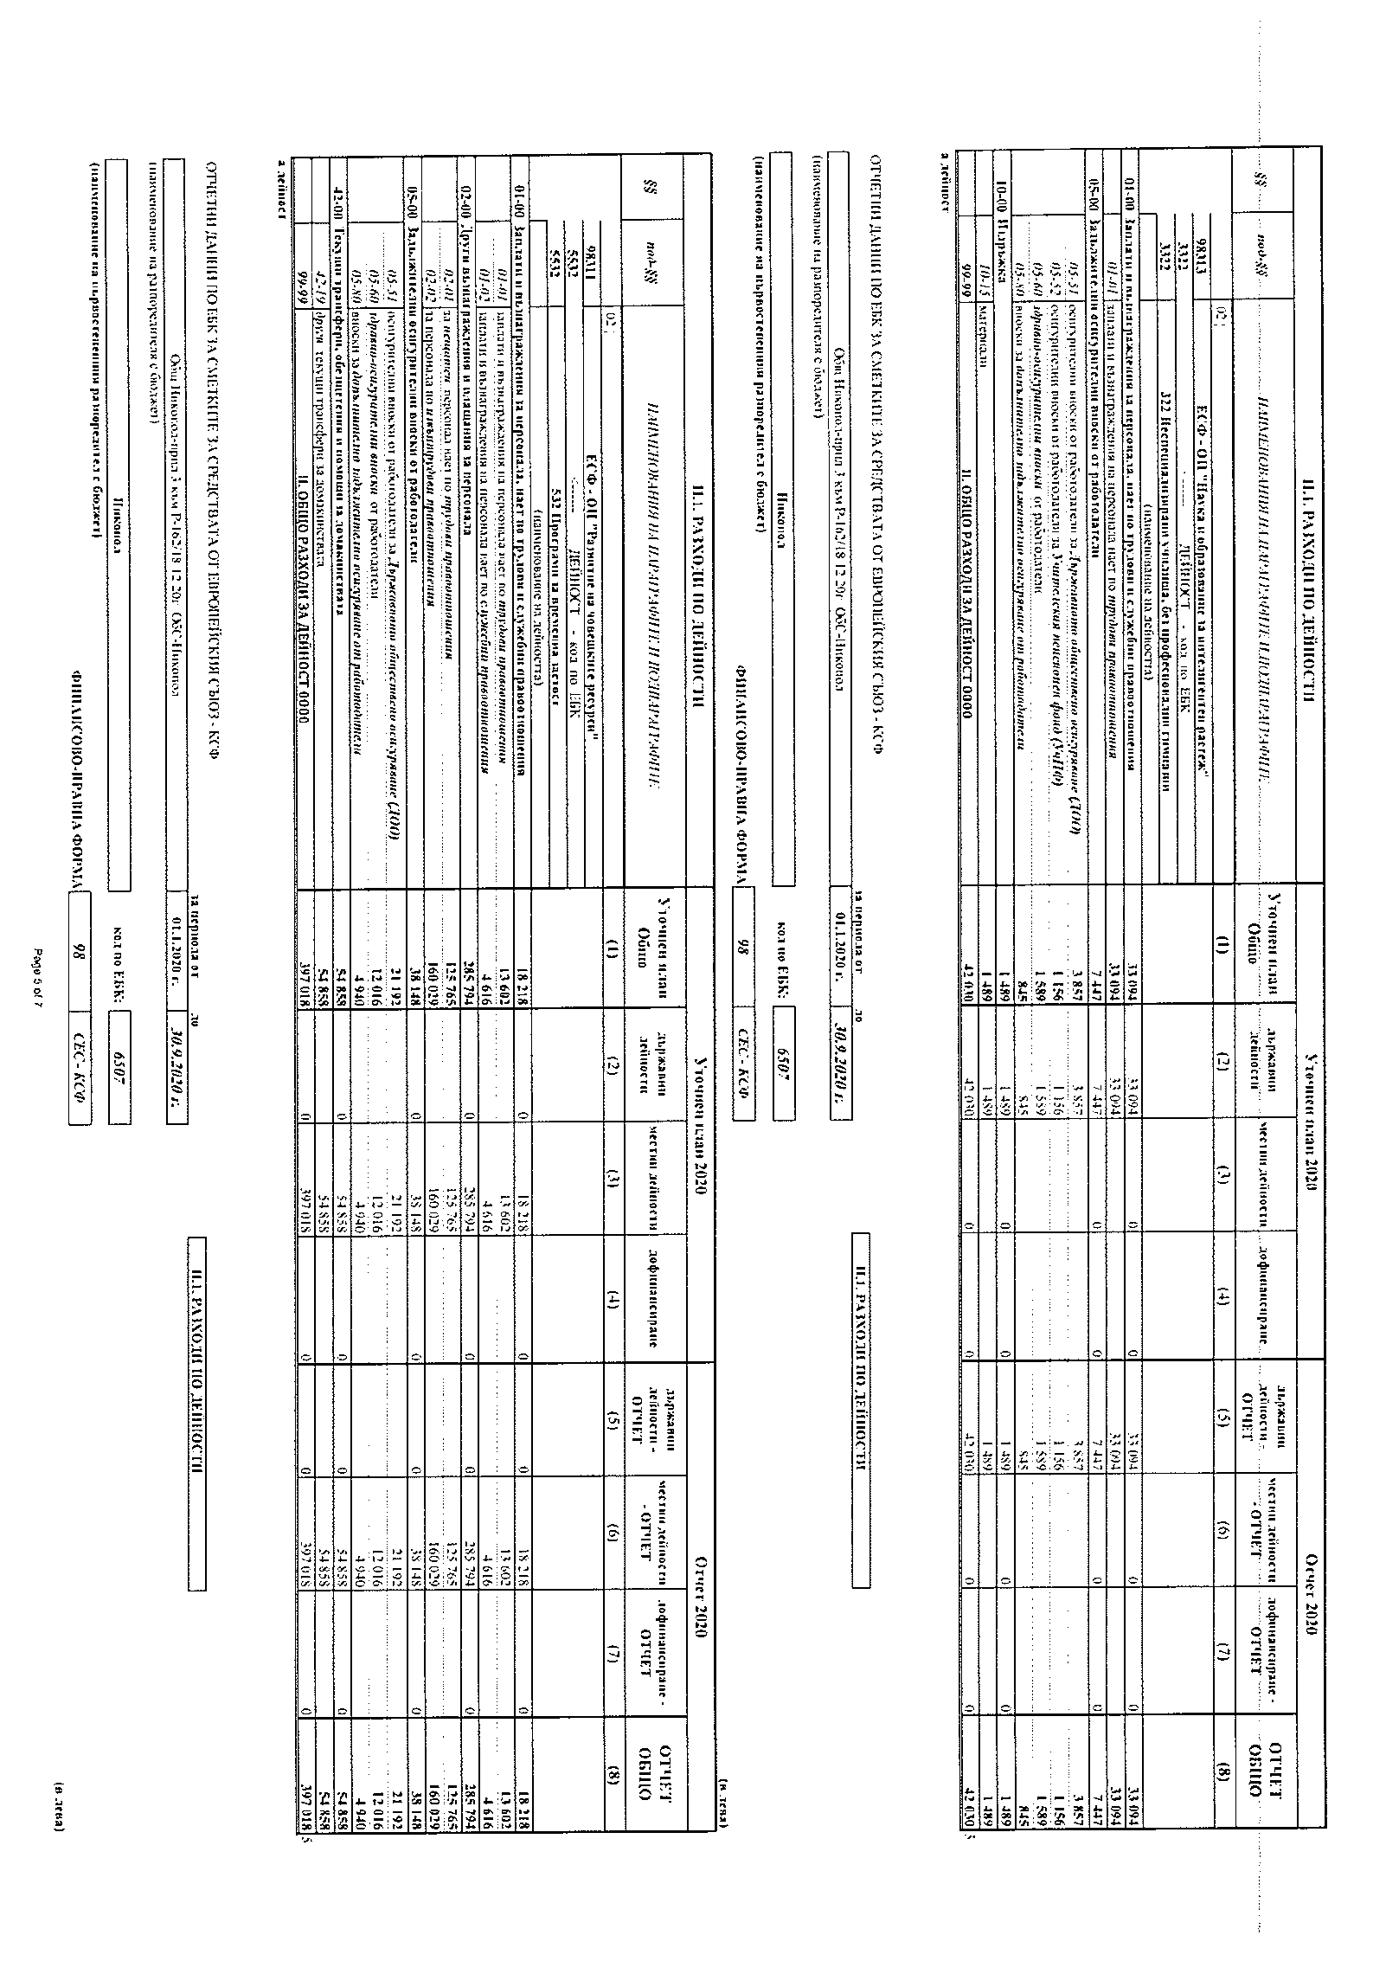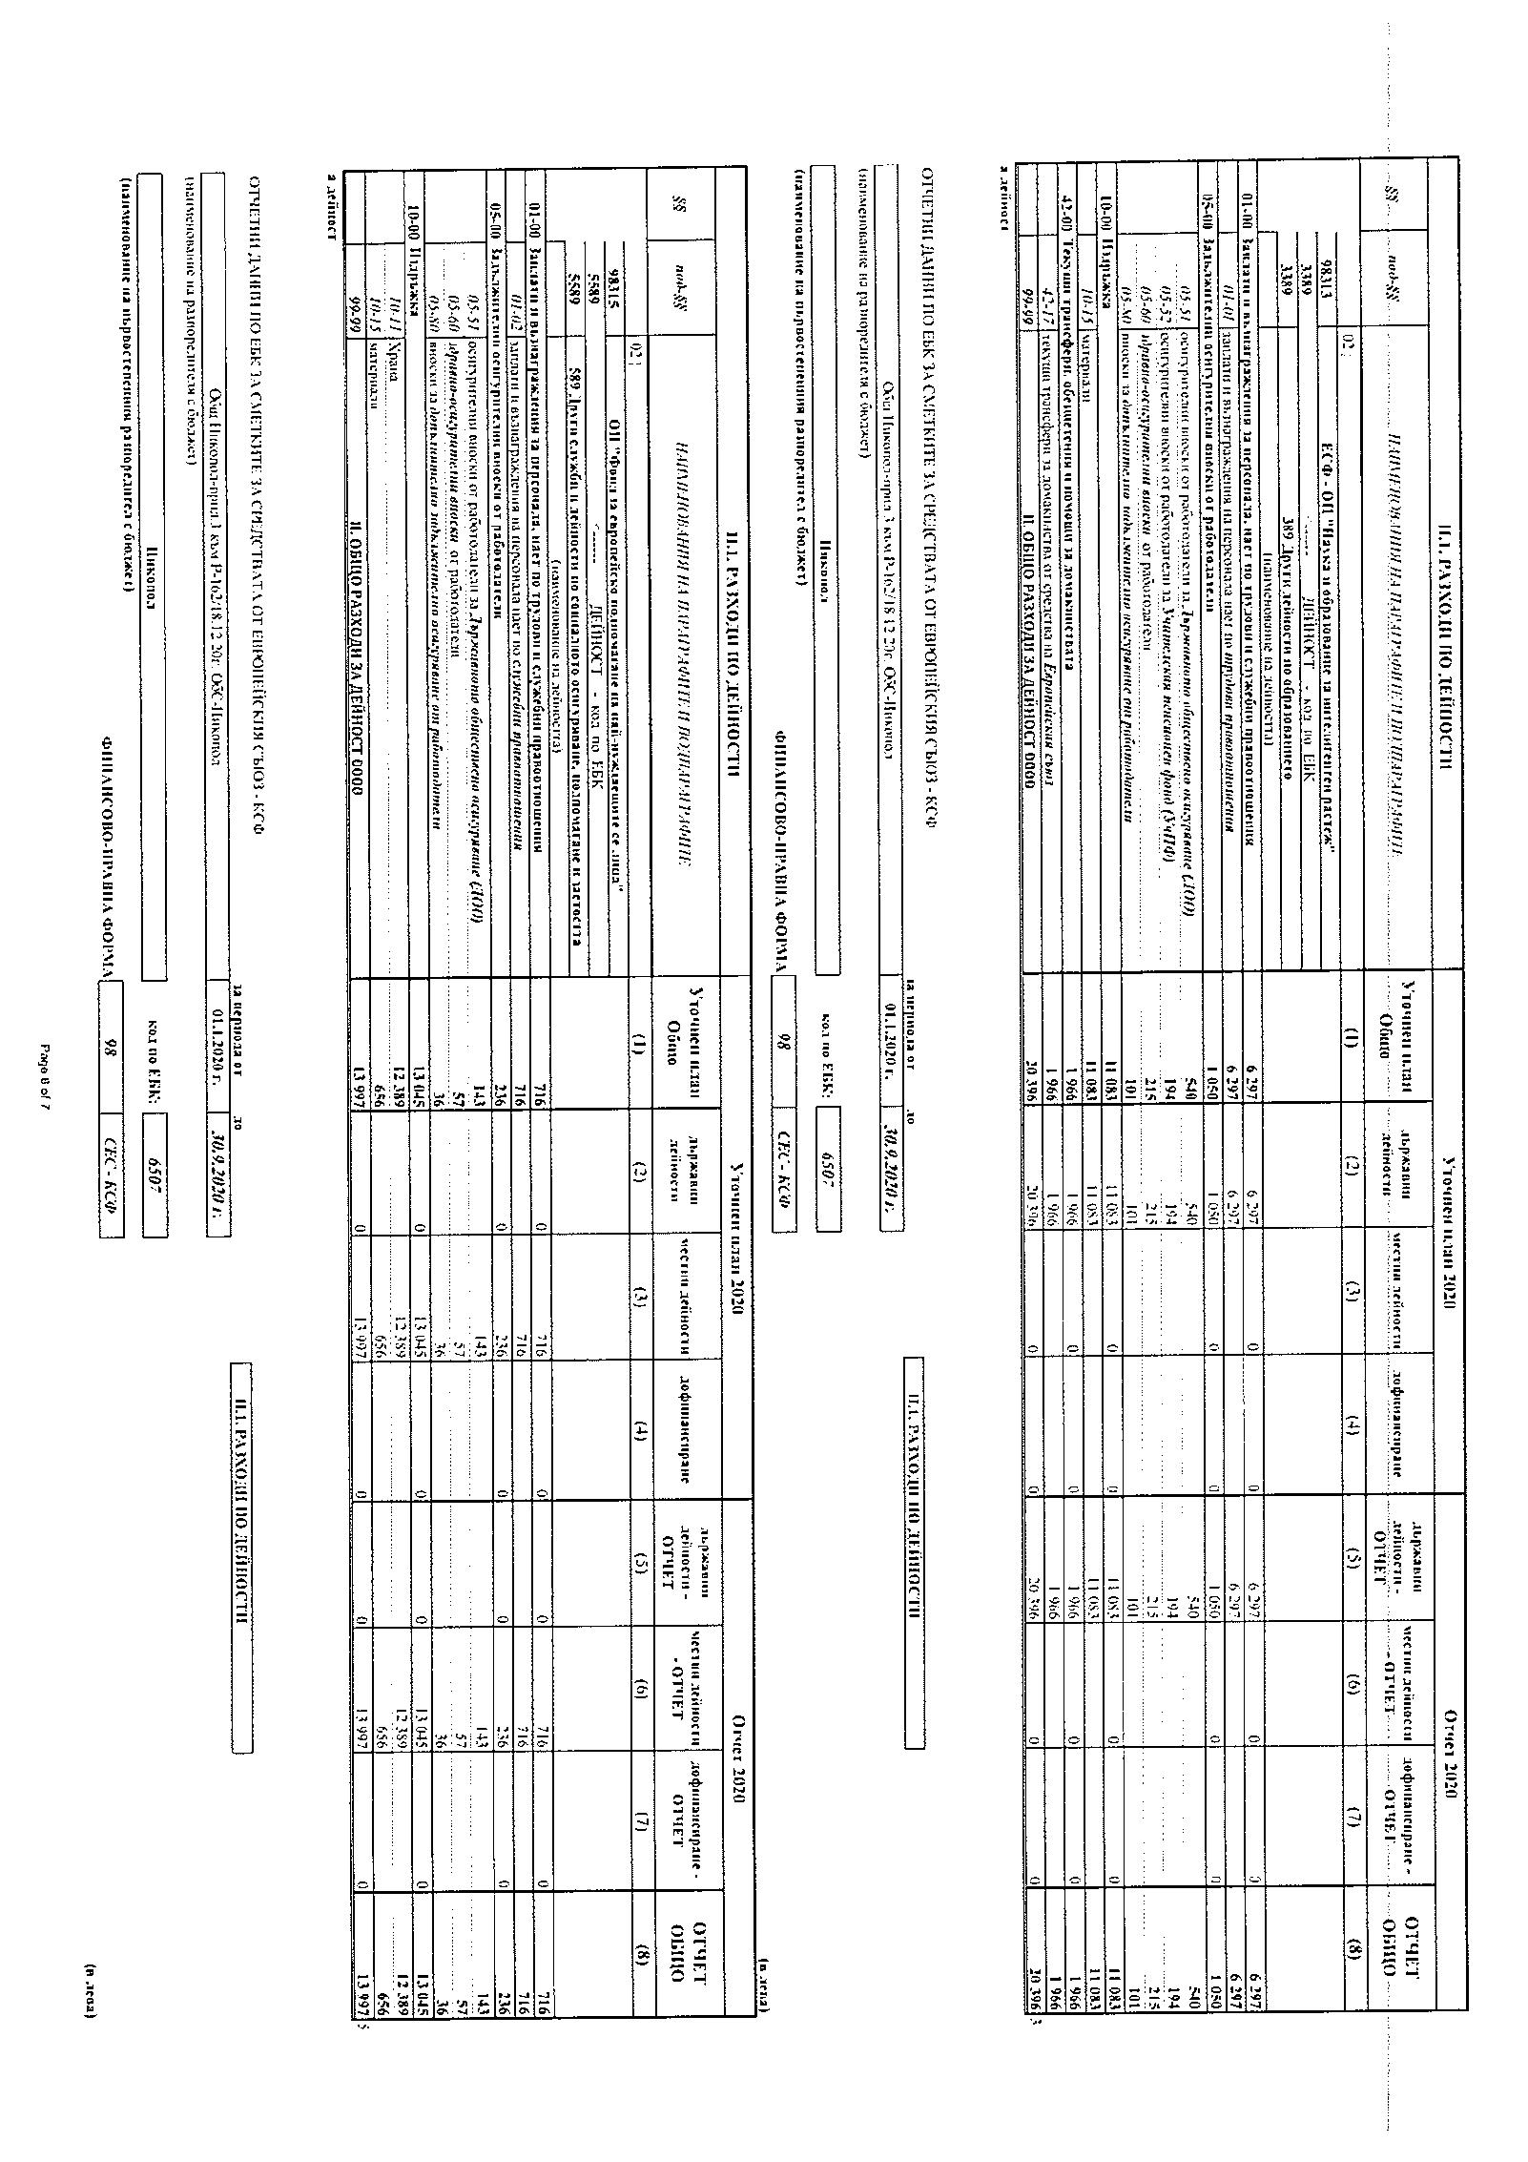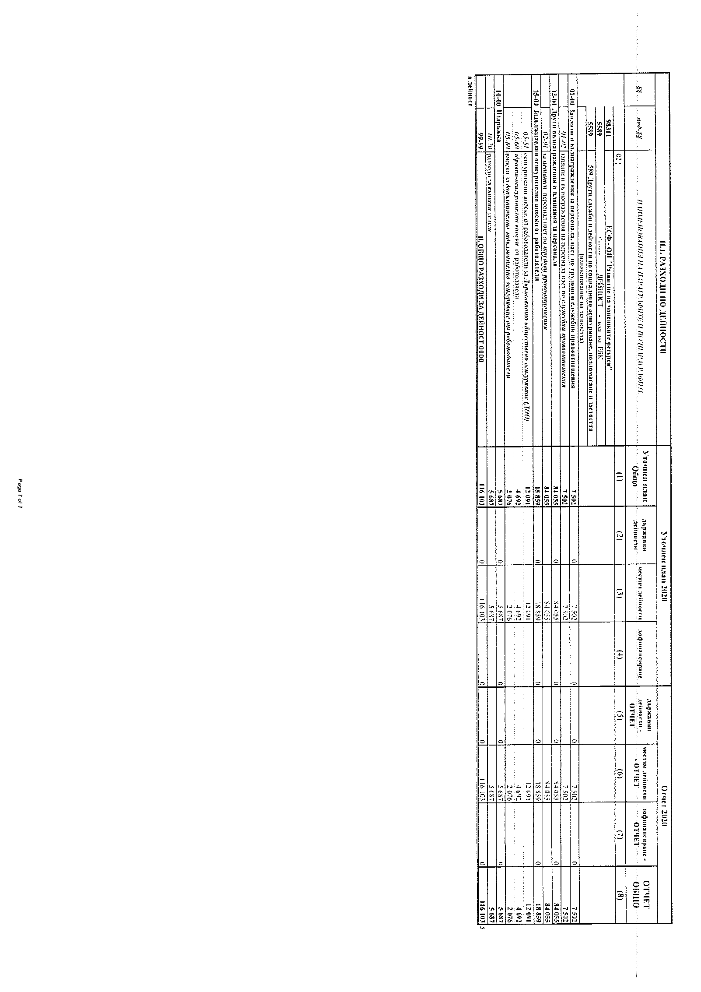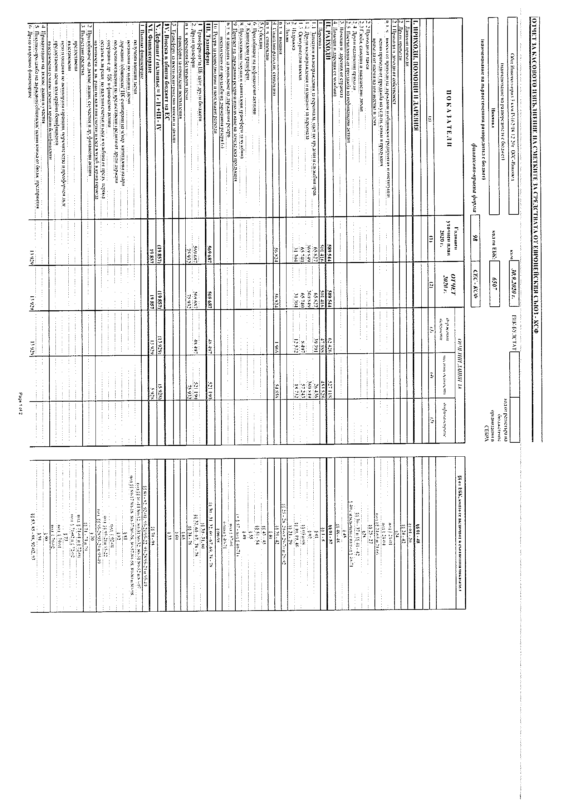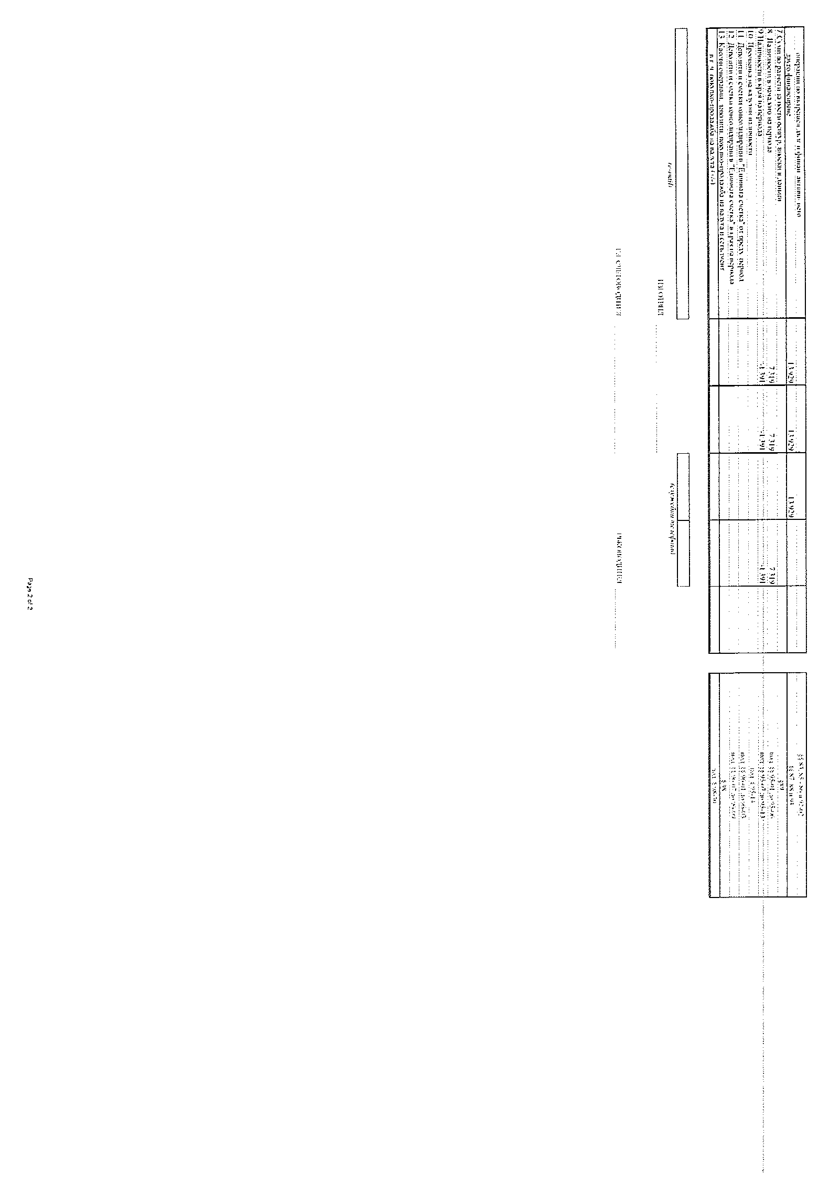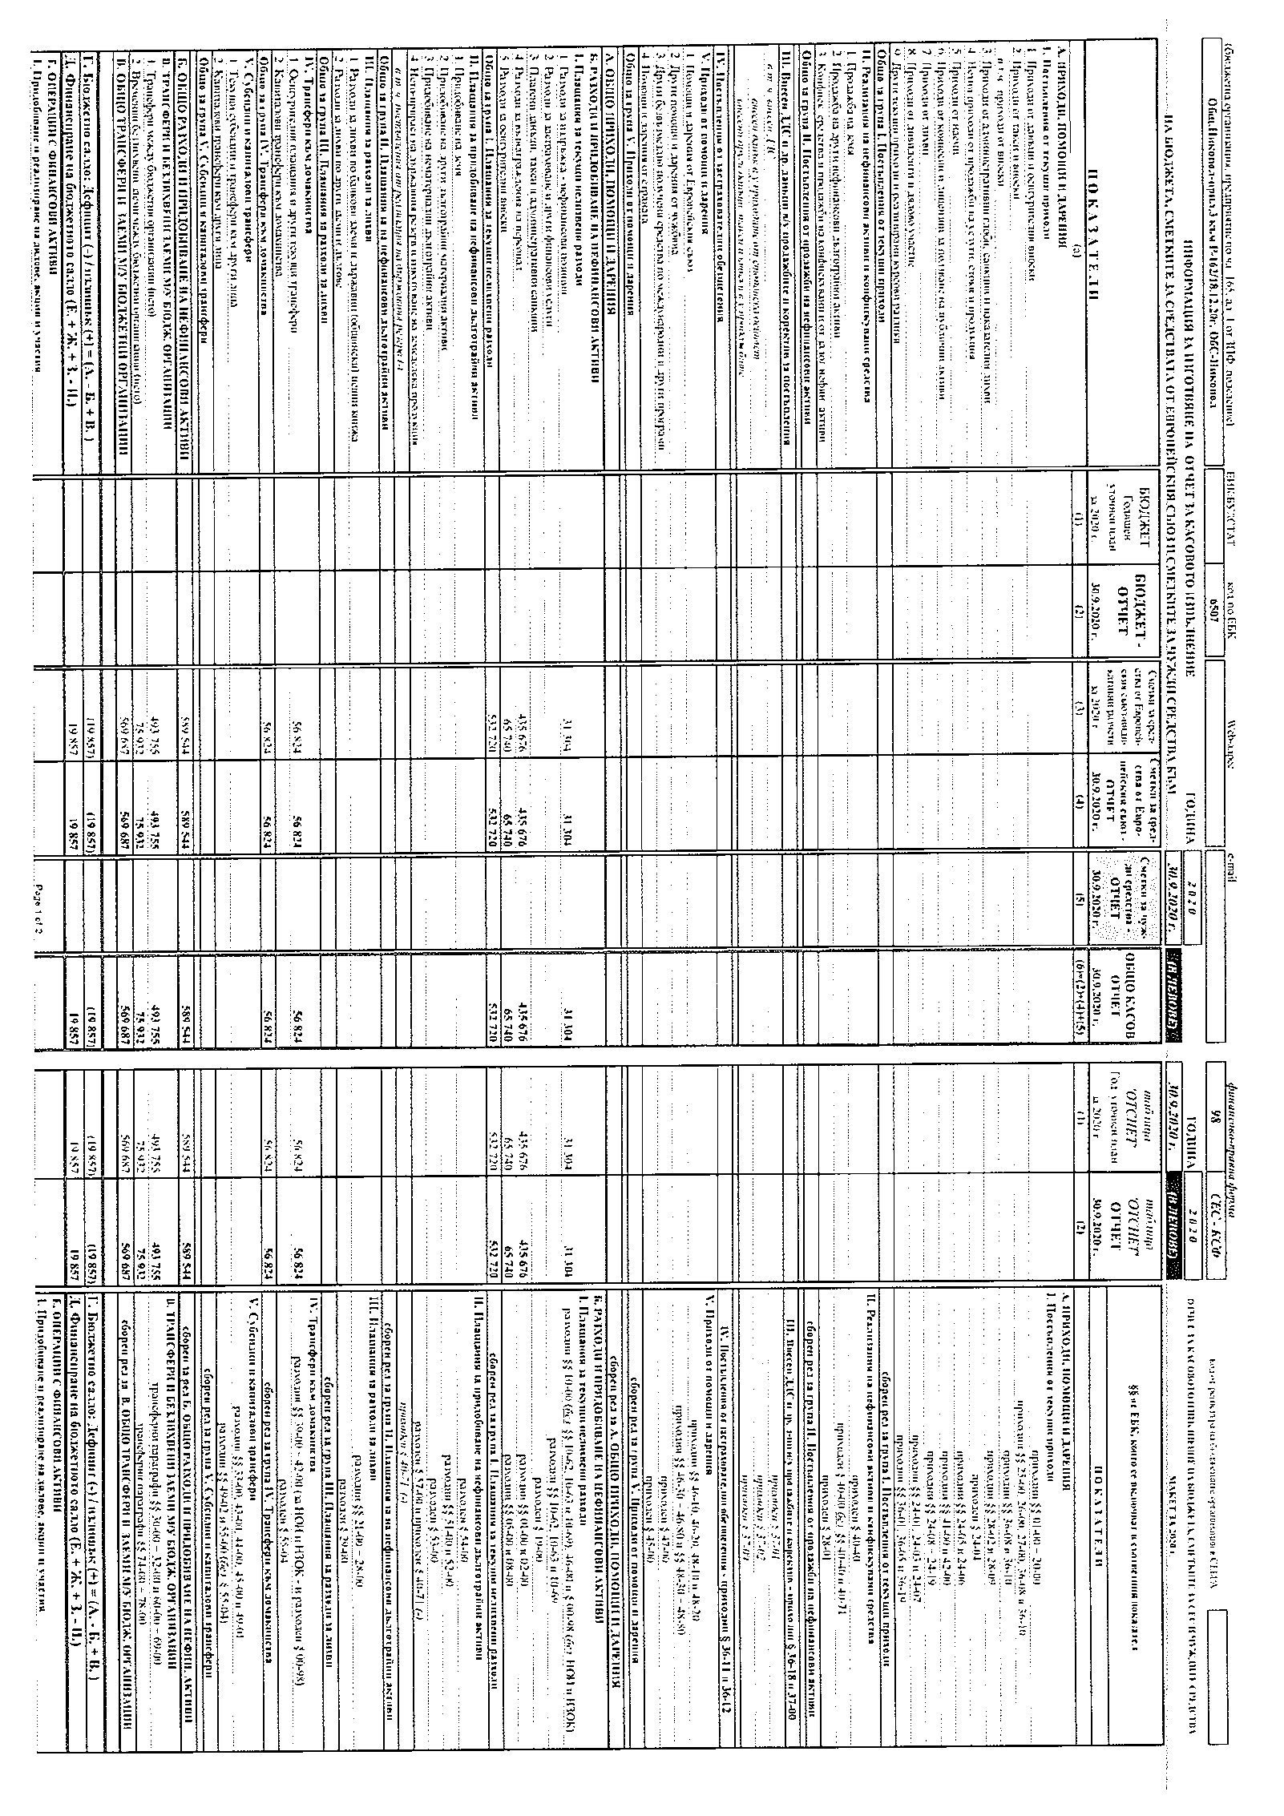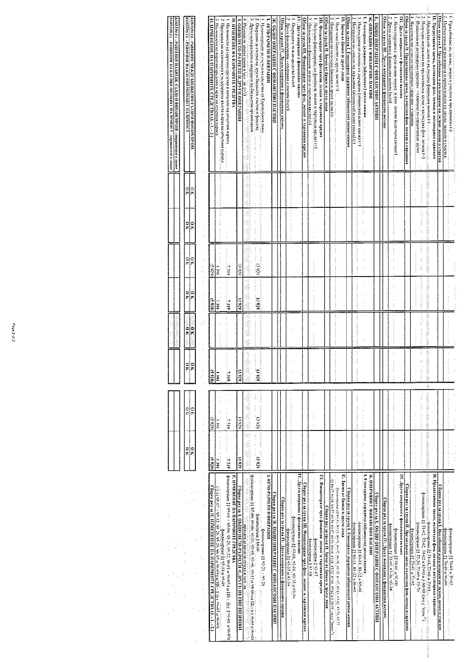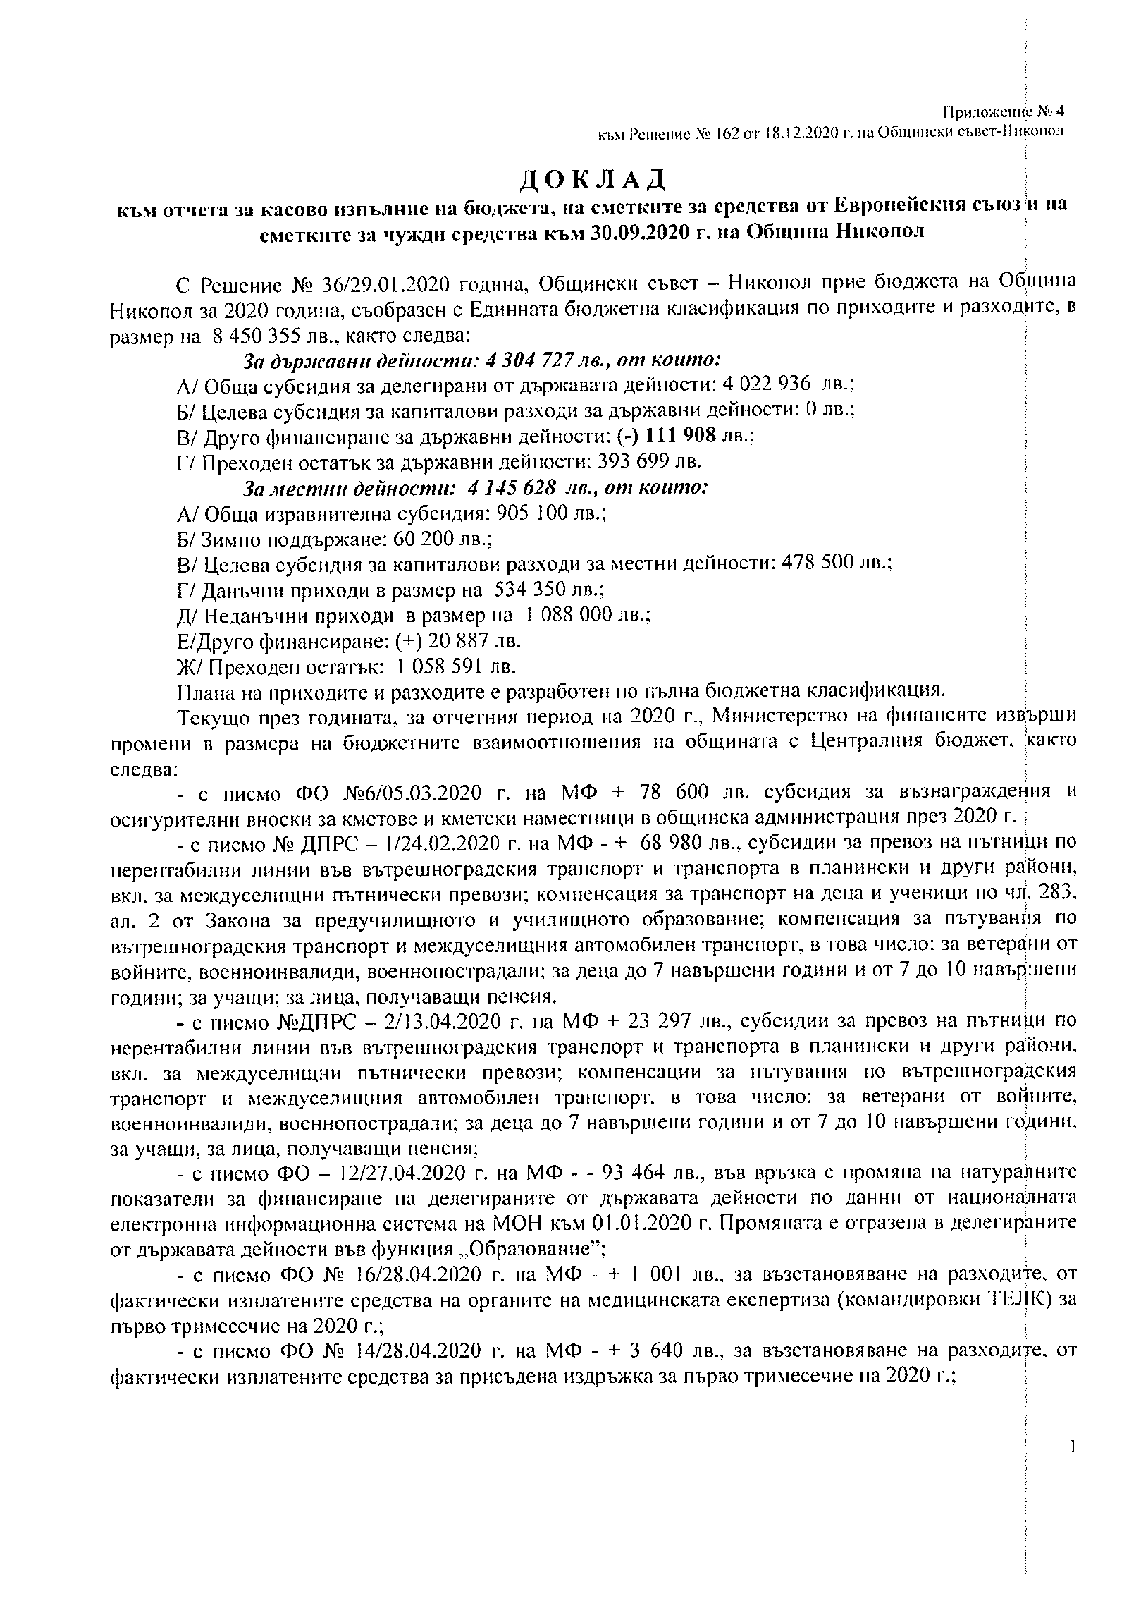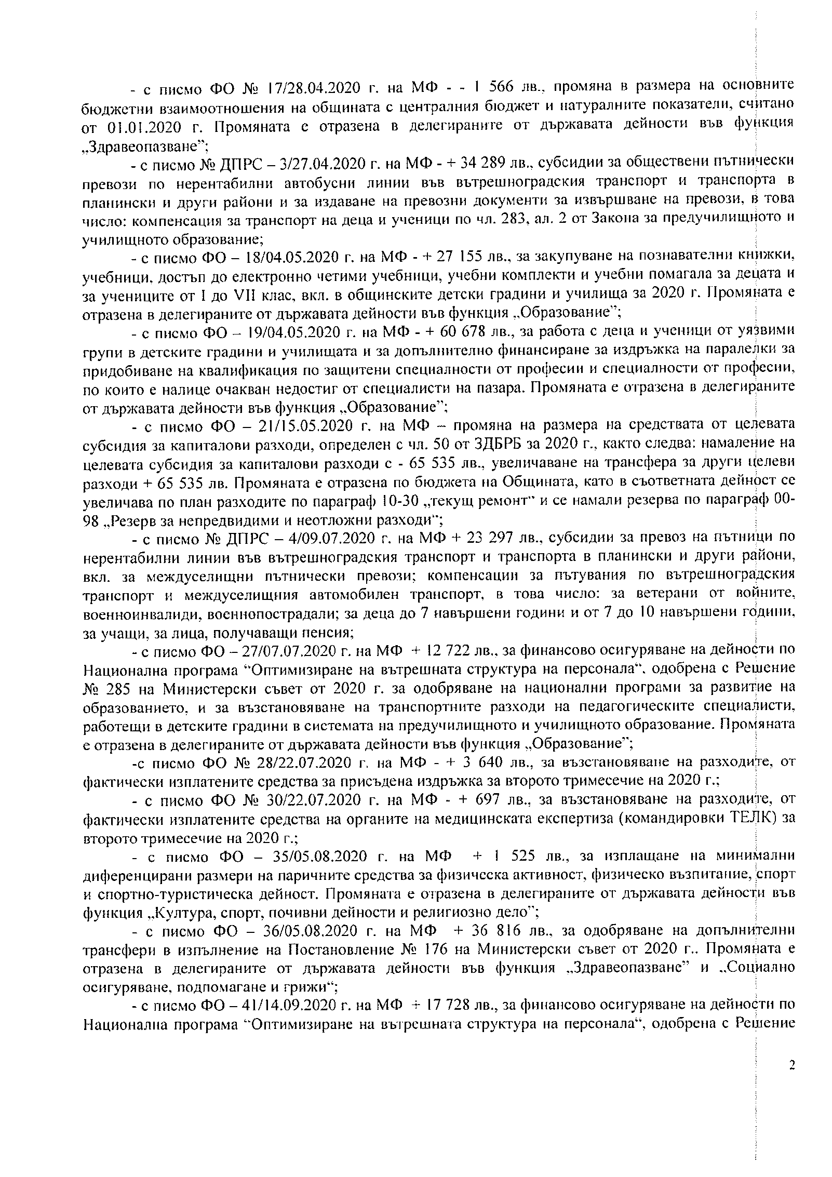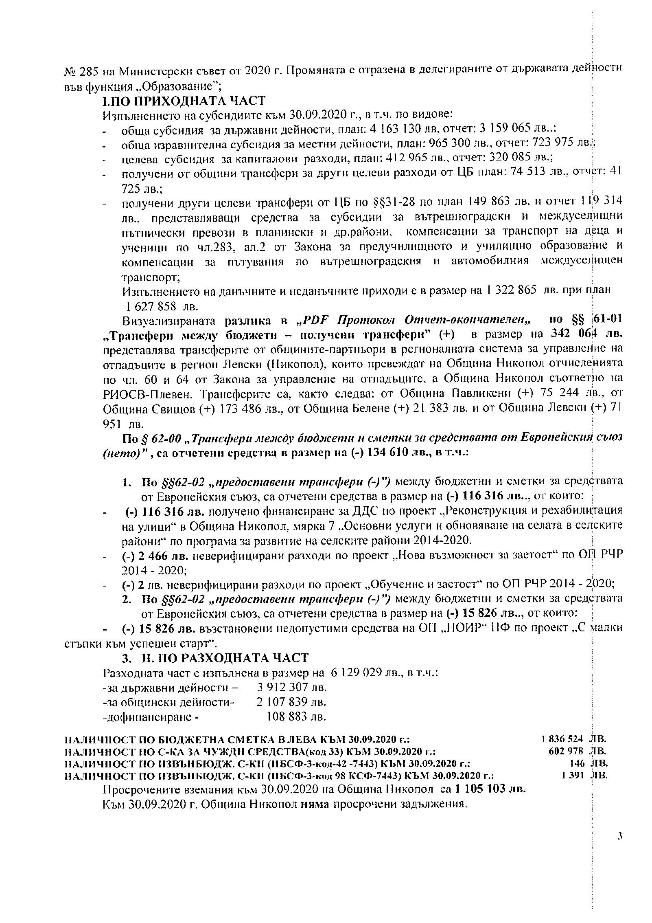
ПО ДВАНАДЕСЕТА ТОЧКА ОТ ДНЕВНИЯ РЕД

Отношение взеха:
А.Пашала: Уважаеми колеги, Постоянната комисия по “Бюджет, финанси, общинска собственост и фирми, инвестиционна политика и икономически дейности“ на заседание проведено на 14.12.2020г. разгледа докладната записка относно: Кандидатстване по проект „Красива България“ – Кампания 2021г. на община Никопол с обект: „Основен ремонт и реконструкция на бивша сграда „Дом на офицера“ за „Многофункционален културно-исторически експозиционен комплекс“ етап 3 и 4/бивш имот ДНА/, кв. 39 по регулационния план на гр. Никопол, ПИ с идентификатор 51723.500.563, гр.Никопол, ул.“Васил Левски“ №51., и прие следното

СТАНОВИЩЕ:

1.Постоянната Комисия предлага на сесията на Общински Съвет да приеме и утвърди така предложения проект за решение.

Ив.Савов: Идеята ни по Проект “Красива България“ беше Читалището и по-точно салона на Ч-щето да го приведем във вид в който може да бъде експлоатиран. Но съвсем случайно полицаи от Гранична полиция бяха дошли в общината с молба и с писмо от тяхната управа, да бъдат включени в нашата програма за „Енергийна ефективност“ и т.н. Знаете тяхното ГПУ се намира в с.Сомовит и обмислихме вариант те да се преместят тук в гр.Никопол. Видяха сградата /бивша сграда на ДНА/, казаха че отговаря на техните изисквания и целта ни тук е да привлечем още една институция. Получи се малко инцидентно, но имаме писмо от тяхна страна с което се съгласяват ГПУ-то да бъде преместено в Никопол.
Цв.Андреев: Колеги, гласуваме проекта за решение /чете проекта за решение/.

На основание чл. 21, ал. 1, т. 23 и ал. 2 от Закона за местното самоуправление и местната администрация и Обява за кампания 2021 на проект „Красива България”, Общински съвет-Никопол прие следното

Р Е Ш Е Н И Е:
№163/18.12.2020г.

1.Общински съвет - Никопол дава съгласие Община Никопол да кандидатства по обявената Кампания 2021 на проект „Красива България” на Министерството на труда и социалната политика, по мярка 01 „Подобряване на обществената среда в населените места”“ с обект: „Основен ремонт и реконструкция на бивша сграда „Дом на офицера“ за „Многофункционален културно-исторически експозиционен комплекс“ етап 3 и 4.
2.Общински съвет Никопол одобрява съфинансиране по проекта в размер до 83 034.00 лв. /Осемдесет и три хиляди тридесет и четири лева/ с ДДС, при одобрение на проекта.
3.Общински съвет – Никопол възлага на Кмета на Община Никопол да включи необходимите средства по т. 2 за съфинансиране на проекта в общинския бюджет за 2021 г.
4. Упълномощава Кмета на Община Никопол да предприеме всички необходими правни и фактически действия в изпълнение на настоящото решение .

ГЛАСУВАЛИ- 10 СЪВЕТНИКА
„ЗА“- 10 СЪВЕТНИКА
„ПРОТИВ“ – НЯМА
„ВЪЗДЪРЖАЛИ СЕ“ – НЯМА

ПО ТРИНАДЕСЕТА ТОЧКА ОТ ДНЕВНИЯ РЕД

Отношение взеха:
Л.Мачев: Искам да обърна внимание или по-точно вие да обърнете внимание на пътя между 4-ти км. и с.Жернов, където е сечището в момента. Машините изкарват много кал по платното и е много хлъзгаво и опасно. Някакъв знак или нещо поставете да се знае, защото макар и да не е общински пътя вие се ангажирате по поддръжката.
Ив.Савов: Колеги, искам да изкажа огромната си и искрена благодарност, тъй като това е последната сесия за тази година, за отговорното ви отношение към работата която вършим. Благодаря ви!
Цв.Андреев: Аз се присъединявам към благодарностите на Кмета. Нека всички да сте здрави и на нашите съграждани, искам да пожелая също здраве, да намерят повод за щастие и усмивки в тези трудни дни. Весели празници!
Колеги, поради изчерпване на дневния ред, закривам днешното осемнадесето заседание на Общински съвет – Никопол.
Заседанието приключи в 11:30часа.

ПРЕДСЕДАТЕЛ ОбС: /п/
/Цветан Андреев/

ЗАМ.ПРЕДСЕДАТЕЛ ОбС: /п/
/Майдън Сакаджиев/

ПРОТОКОЛЧИК: /п/
/Ралица Александрова/

